D12 – Tests de rendimiento

Hemos cogido el valor de 30 para las repeticiones de cada acción por parte de cada usuario para poder comparar el rendimiento de los usuarios entre los tests de forma adecuada, siendo este un valor que no crea un excesivo tiempo de espera y hace que la gráfica de Throughput se estabilice.

# Caso de uso 001: Registrar actor

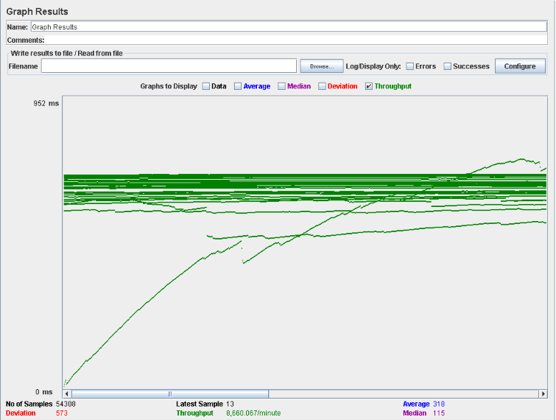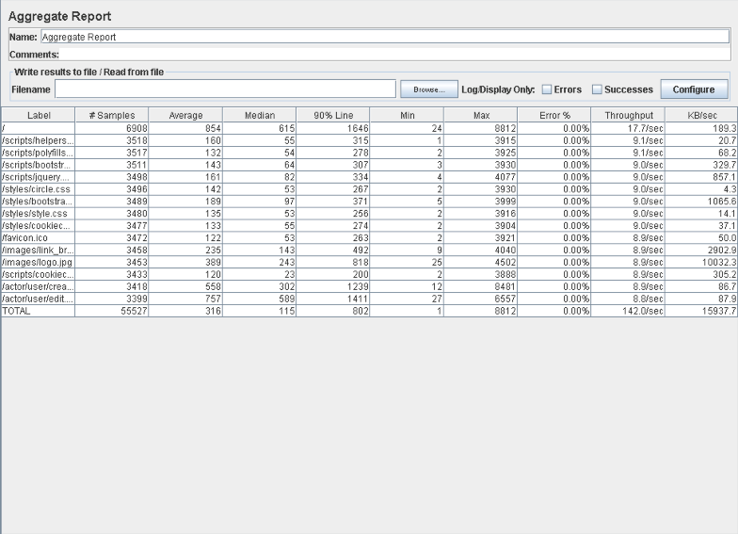Procedemos a realizar el test del caso de uso de crear un actor en el sistema, en este caso crearemos un usuario. Comenzamos con la cifra de 100 usuarios concurrente y el usuario en principio puede sin problemas.  
  
Aumentamos la cantidad hasta los 150 usuarios donde, como podemos observar en las imágenes de abajo, vemos unos tiempos que se sitúan en el límite que consideramos aceptable que sería un segundo. Por ende, podemos decir que nuestro sistema para este caso de uso soporta alrededor de 150 usuarios concurrentes.  
  
Como vemos, al ser una acción de creación tiene un impacto mayor en el uso del disco, pero como es habitual la tarjeta de red y el procesador se encuentran en sus máximos.

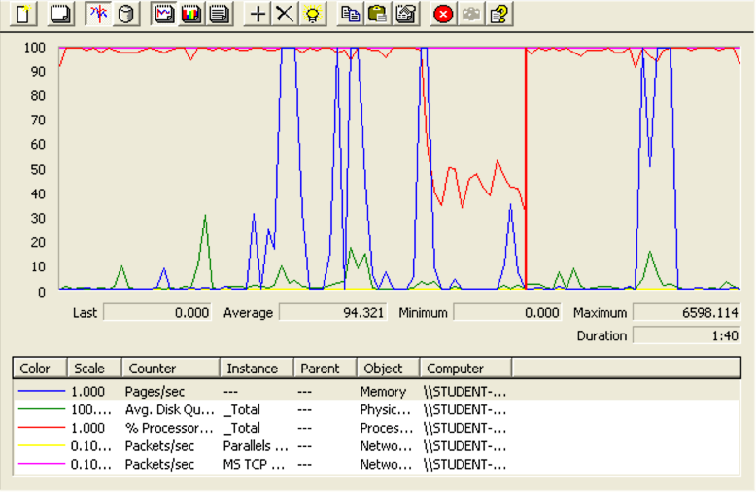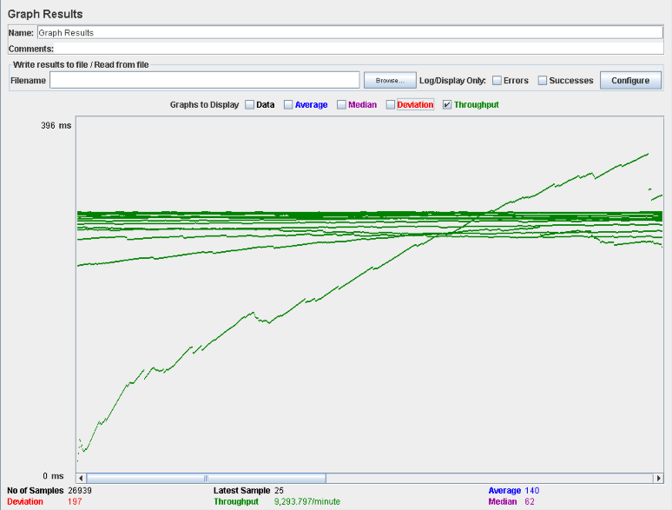

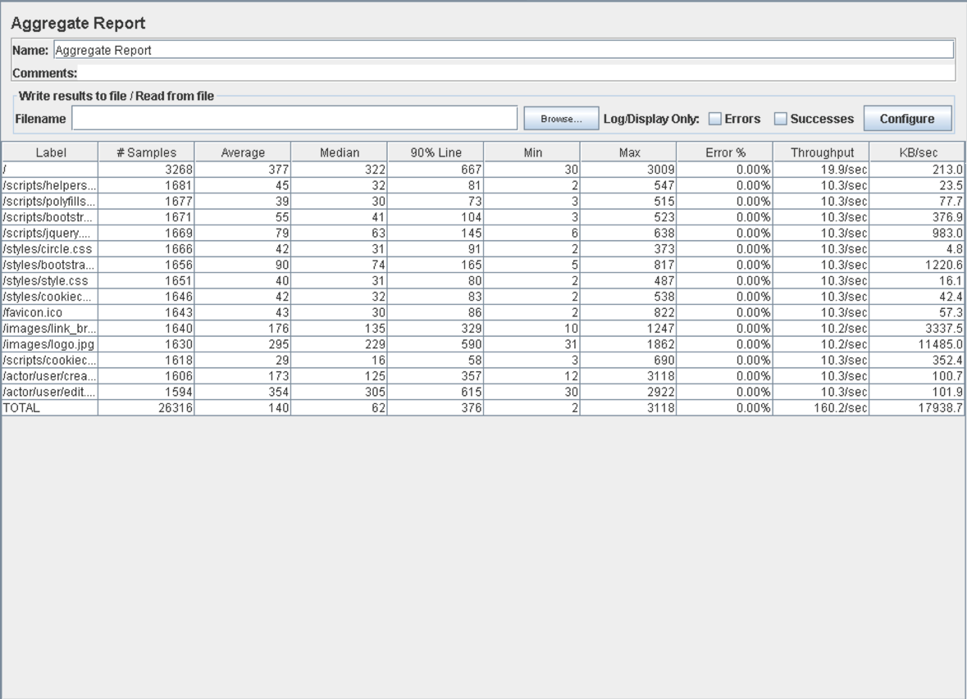

# Caso de uso 002: Editar actor

Procedemos a medir el rendimiento del sistema en el caso de uso en el que editamos un actor, en este caso iniciaremos sesión como una compañía y cambiaremos algunos datos. Comenzamos con 115 usuarios y vemos muy buenos resultados, pero vamos a probar algunos usuarios más para poner a prueba al sistema.

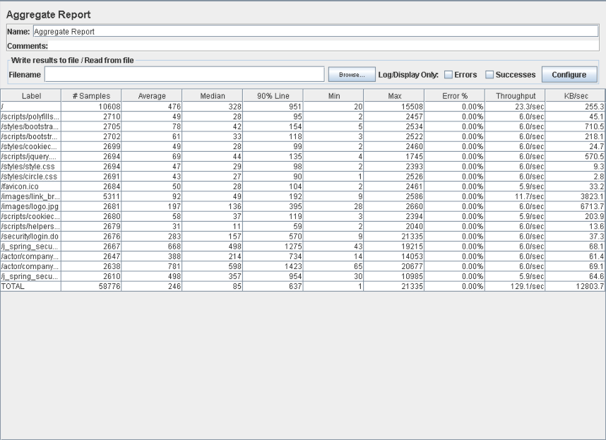

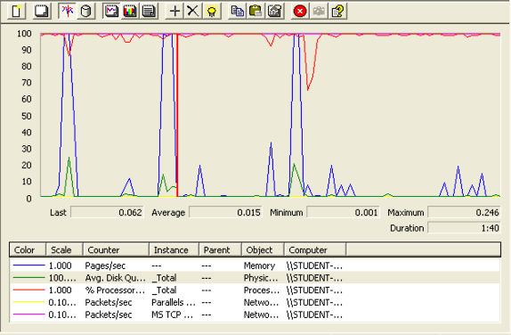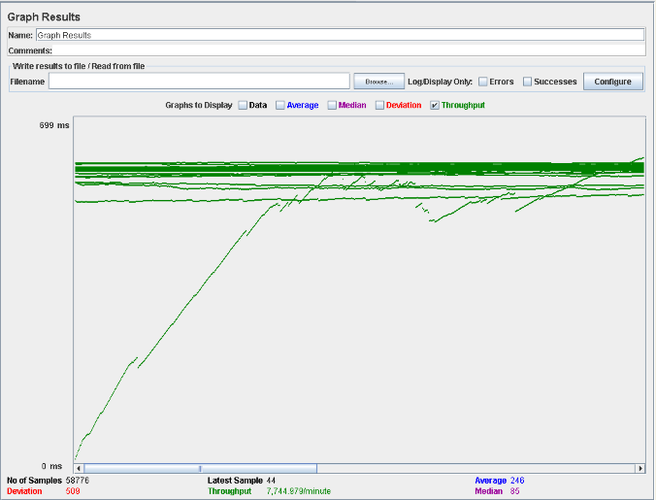

Subimos hasta los 140 usuarios, donde ya vemos que se supera con creces el límite que exigimos el rendimiento del sistema. Por ende, podemos concluir que 115 son los usuarios concurrentes que soporta el sistema para este caso de uso. El throughput sería 6564. En cuanto a la gráfica del perfmon.exe, sacamos las mismas conclusiones que en el anterior test: el uso del disco duro sube más que en otras ocasiones debido a que es una operación de escritura.

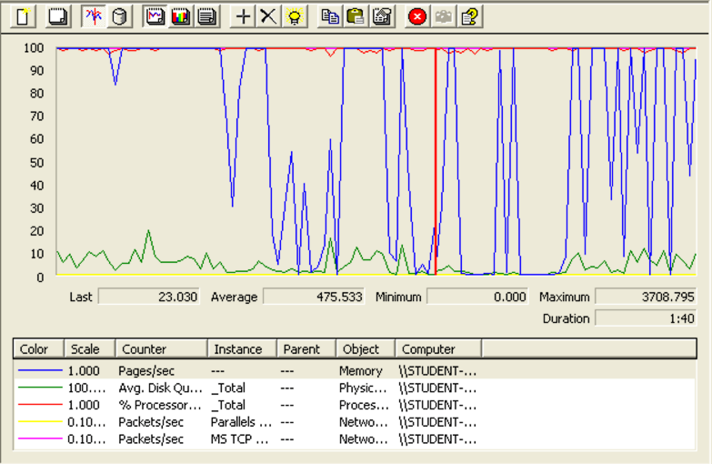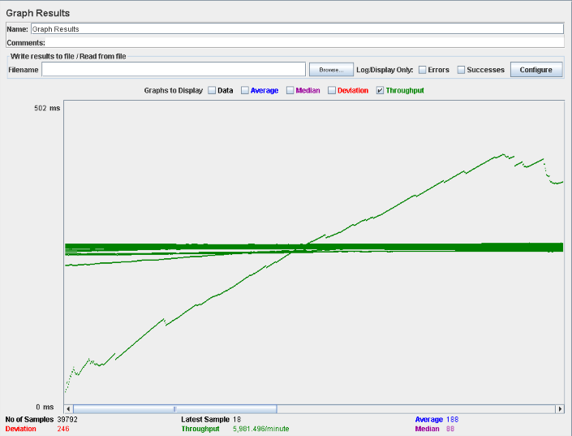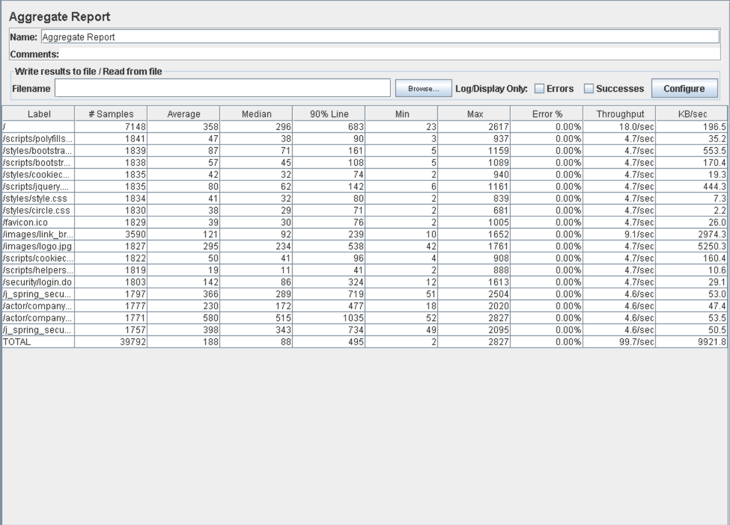

# Caso de uso 003: Publicar/ocultar lista de deseo

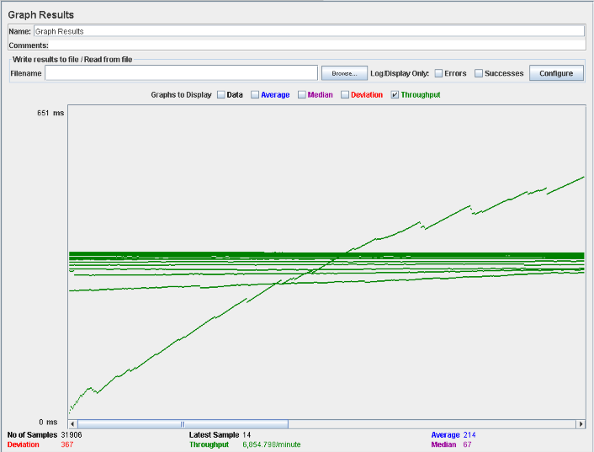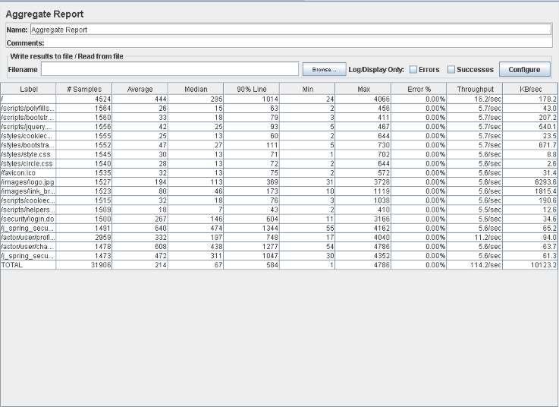Procedemos a medir el rendimiento en el caso de uso que consiste en cambiar el estado de la lista de deseos del usuario. Comenzamos con 100 usuarios y como vemos en el aggregate report los tiempos superan el segundo.

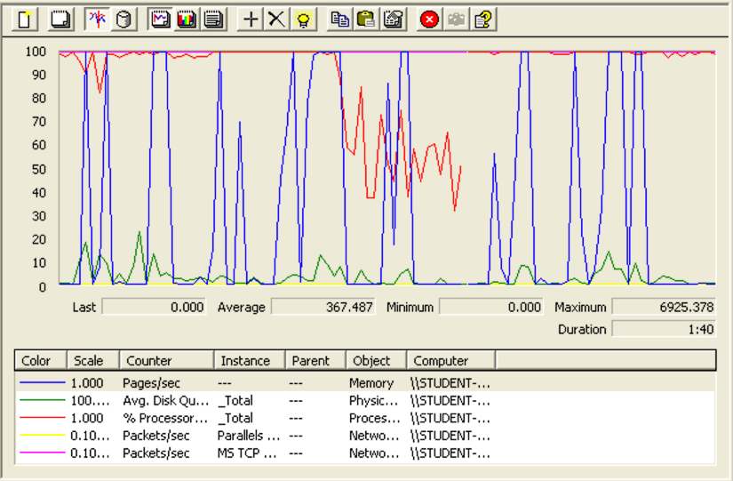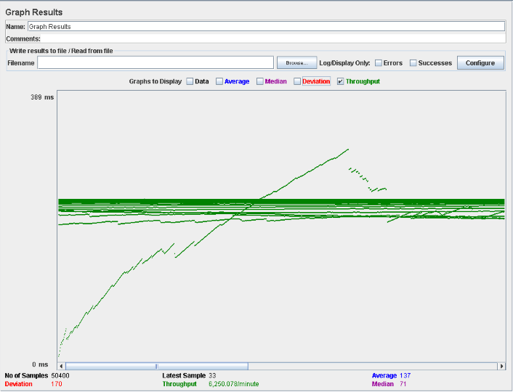Bajamos el número de usuarios hasta los 80. El resultado nos muestra que los tiempos entran dentro del límite, por lo cual, podemos concluir que el sistema para este caso de uso soporta como mucho 80 usuarios. El troughput es 6250 y en el estado del sistema que arroja el perfmon nos muestra como el disco duro ha aumentado más que en otros casos de uso y que el procesador está la mayor parte del tiempo del 100%.

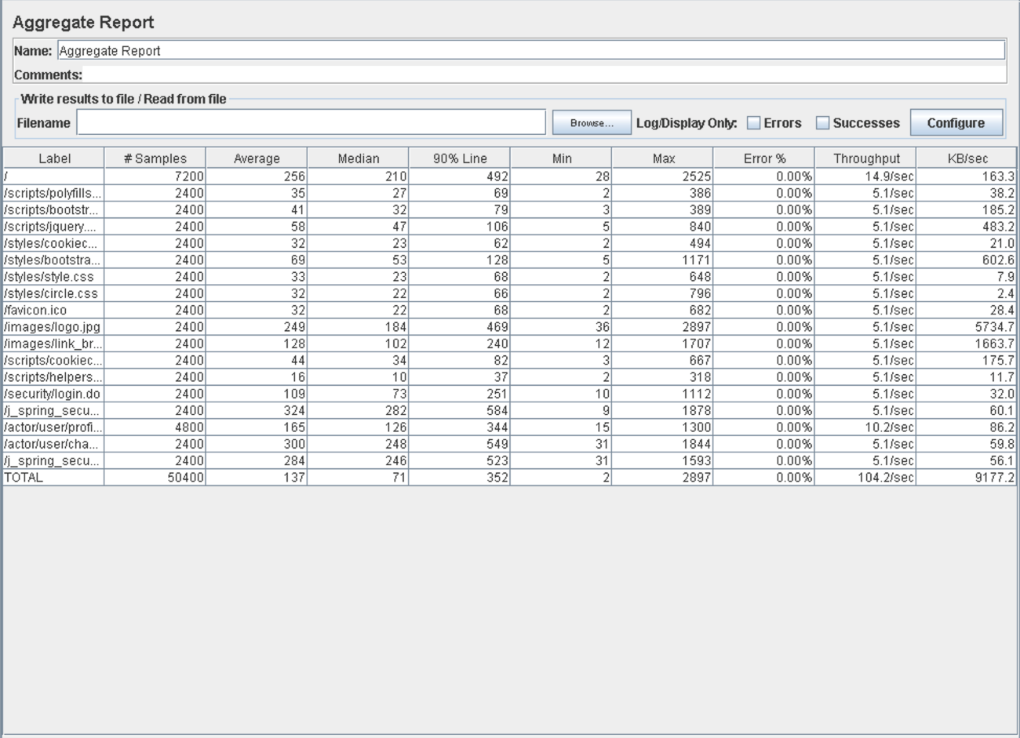

# Caso de uso 004: Añadir/quitar chollo de lista de deseo

Procedemos a comprobar el rendimiento que arroja el sistema para el caso de uso en el que se añade/quita un chollo de la lista de deseo de un usuario. Comenzamos con 60 usuarios puesto que este test tiene bastante contenido. El resultado nos muestra que a pesar de ser un nº de usuarios tan bajo, aún salen tiempos por encima del segundo.

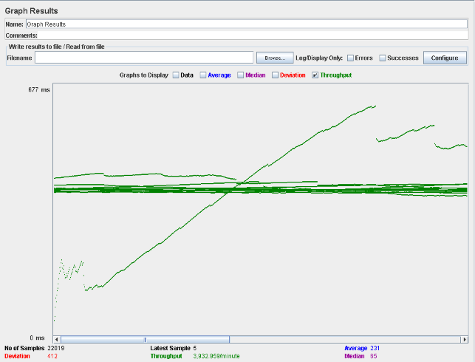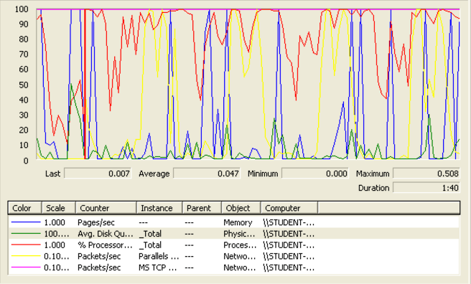

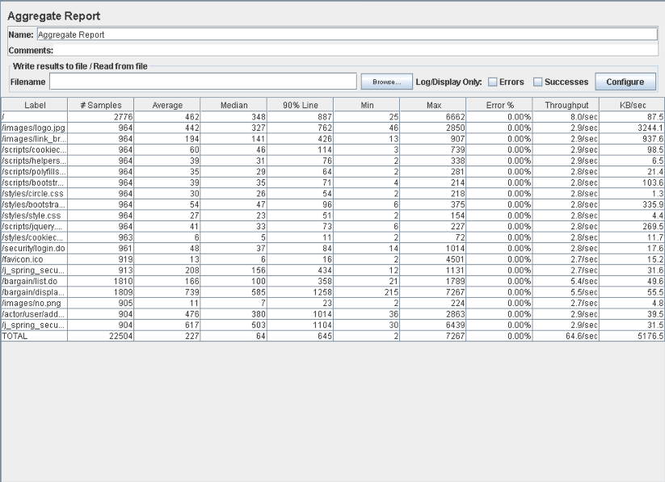

Bajamos hasta los 45 usuarios, y vemos que ahora sí los tiempos son aceptables. Por ende, concluimos que el sistema para este caso de uso soporta 45 usuarios concurrentes. Como vemos en las imágenes de abajo, el throughput será de 2622 y en perfmon vemos que de nuevo es la tarjeta de red la que se encuentra al 100% de su capacidad.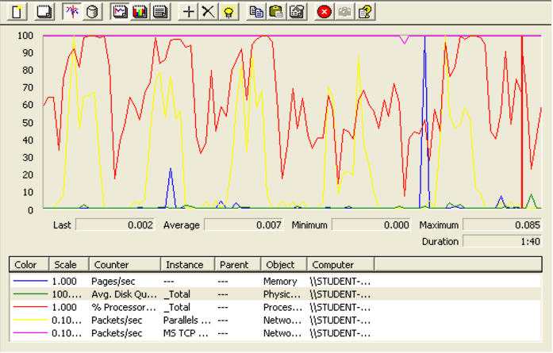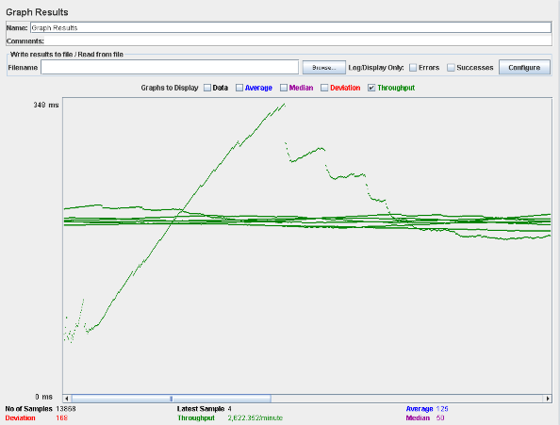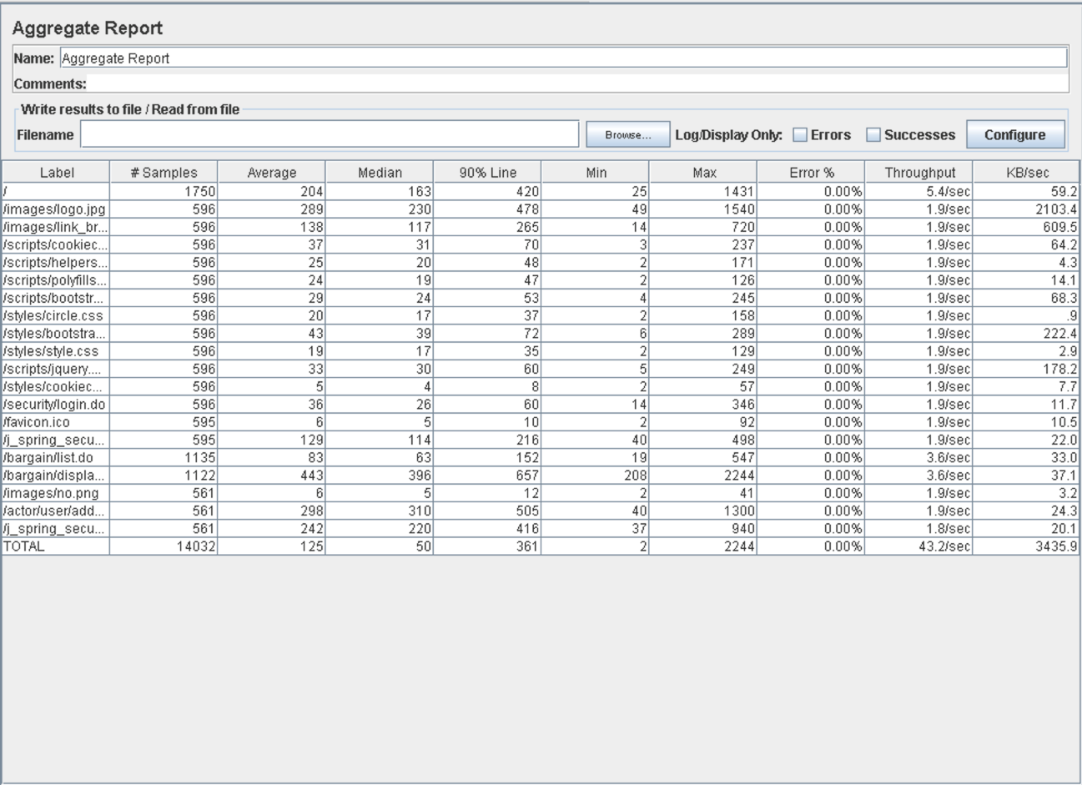

# Caso de uso 005: Listar lista de deseo

Procedemos a realizar el test de rendimiento sobre listar la lista de deseo de un usuario. Comenzamos el test con 80 usuarios. Esto nos arroja unos tiempos muy buenos dentro de los límites.

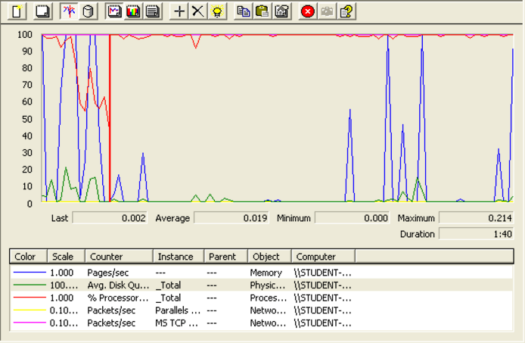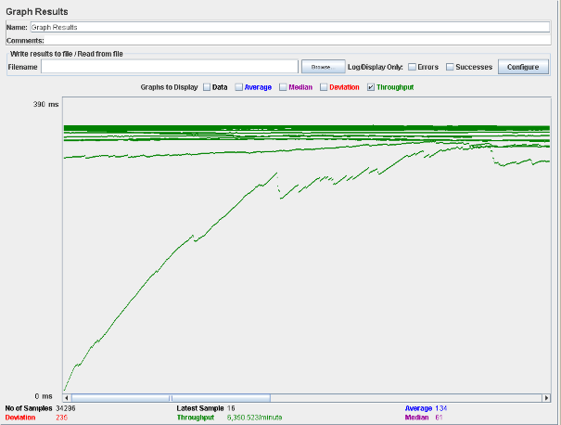  
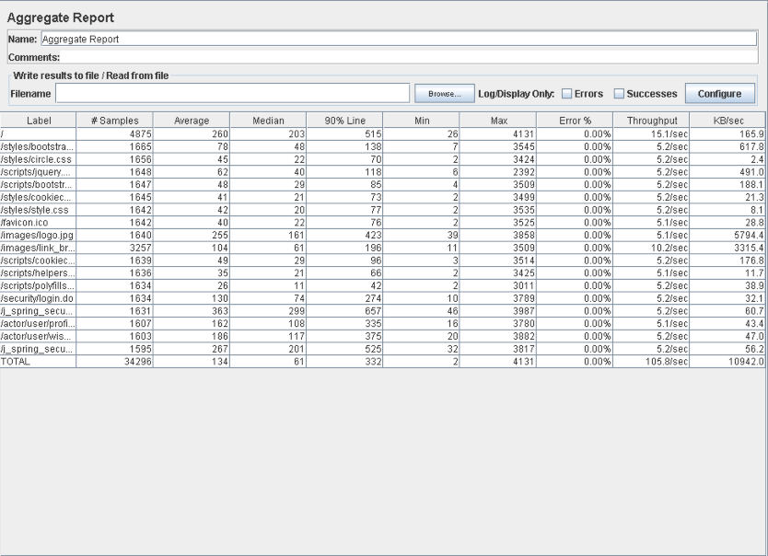

Aumentamos a 90 ese número de usuarios concurrentes y vemos como el tiempo ya se sale y se pasa del segundo máximo que buscamos. Es por ello que podemos concluir que el sistema para este caso se usó aguanta 80 usuarios concurrentes. El throughput sería 6350 y en cuanto al comportamiento del sistema vemos como la tarjeta de red y el procesador están al límite de su capacidad.

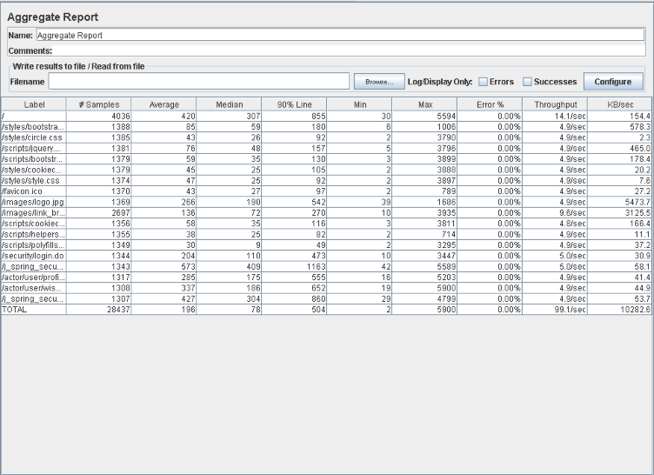

# Caso de uso 006: Listar y desplegar usuarios

Procedemos a realizar el test de rendimiento de listar y desplegar un usuario del sistema. Comenzamos probando con 100 usuarios y los resultados que arrojan son bastante buenos.

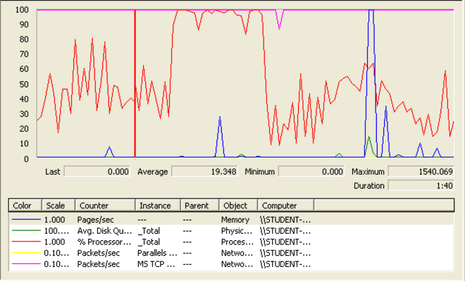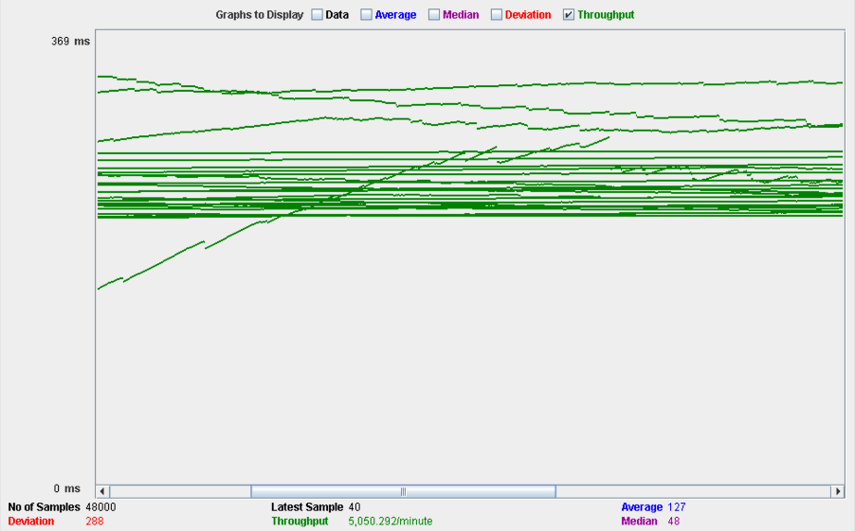

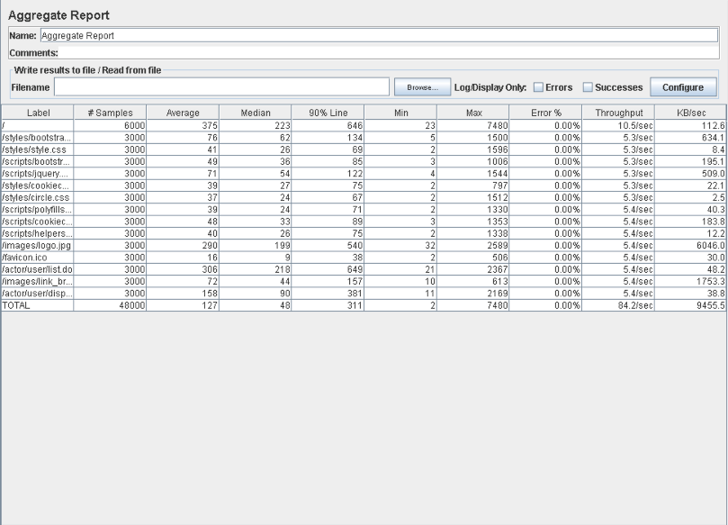

Probamos ahora con 150, tratando de buscar el límite de la capacidad de nuestro servidor. En este caso vemos como el tiempo obtenido supera el segundo marcado como límite. Por ende, podemos concluir que el sistema para este caso de uso soporta 100 usuarios concurrentes. El throughtput será 5050 y como vemos en la gráfica del estado del sistema el procesador se mantiene al 100% de su uso.

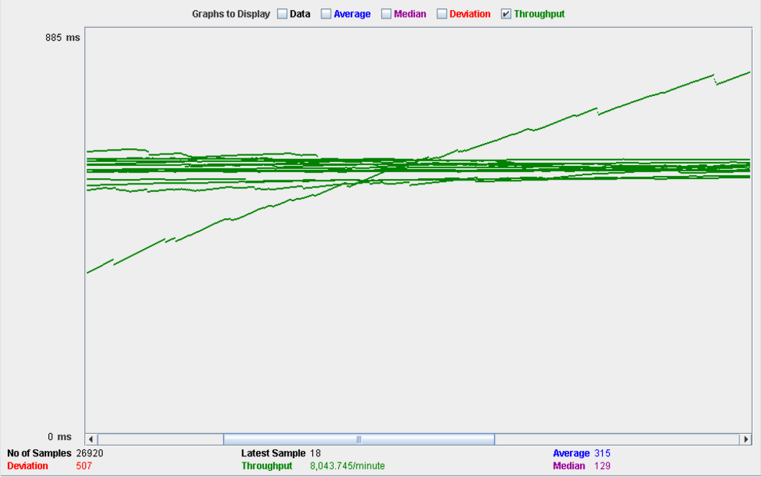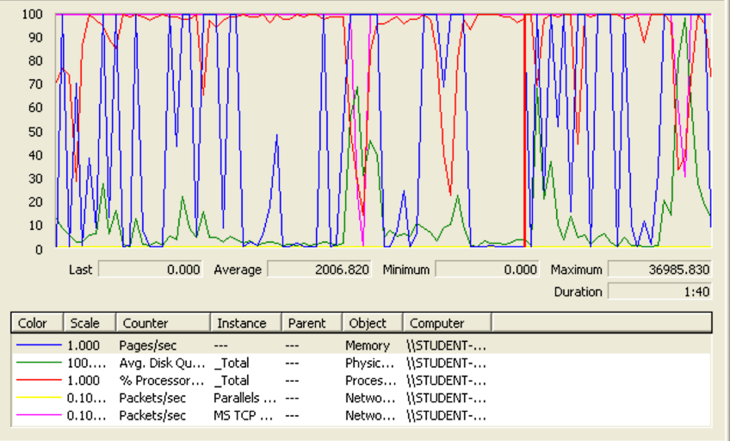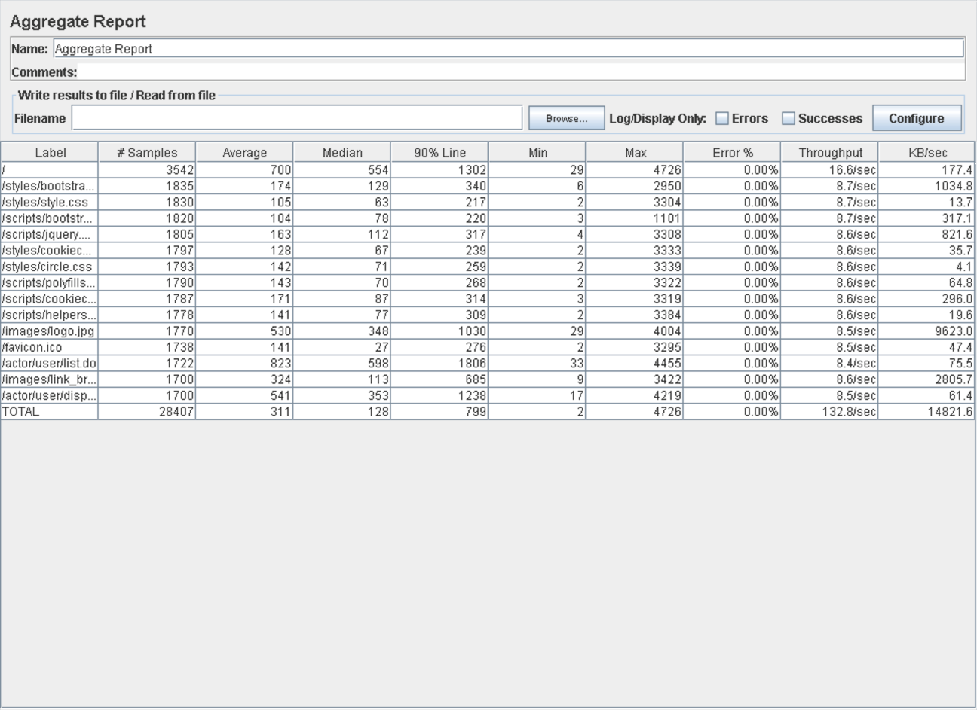

# Caso de uso 007: Listar y desplegar compañías

Procedemos a realizar el test en el que veremos el rendimiento del sistema a la hora de listar y desplegar compañías. Comenzamos con 105 usuarios y los tiempos que nos muestra el aggregate report indican que aún el 90% de los usuarios aguantan más de 1 segundo esperando.

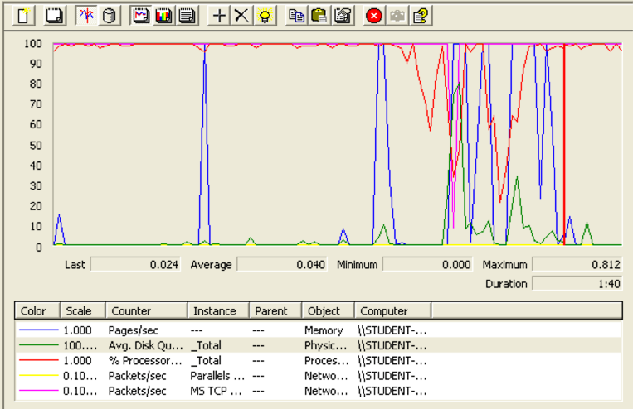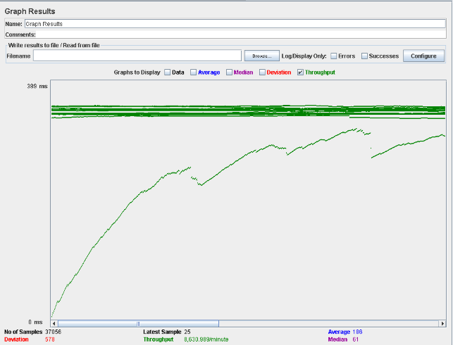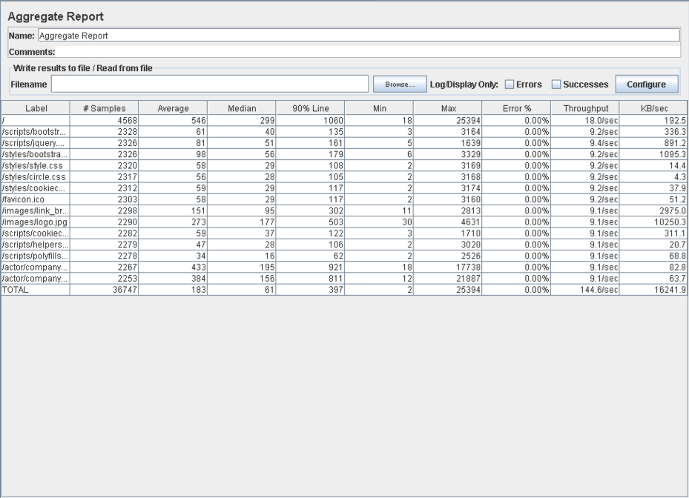

Bajamos hasta los 95 usuarios y ahora sí los tiempos no superan el segundo por lo que podemos concluir de que el sistema para este caso de uso aguanta como mucho 95 usuarios. El throughput es 8075 y el estado del sistema durante el desarrollo del test nos muestra que el cuello de botella se encuentra en el procesador y la tarjeta de red.

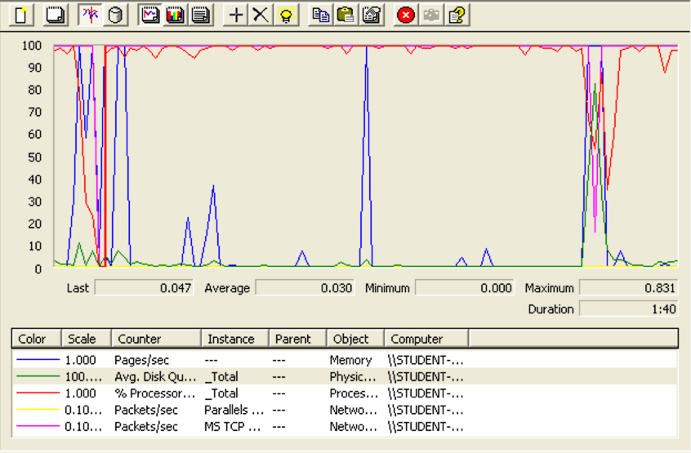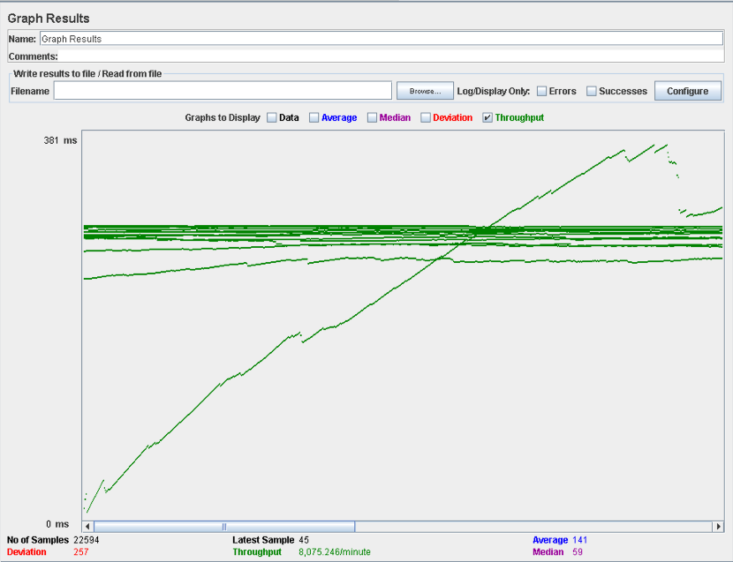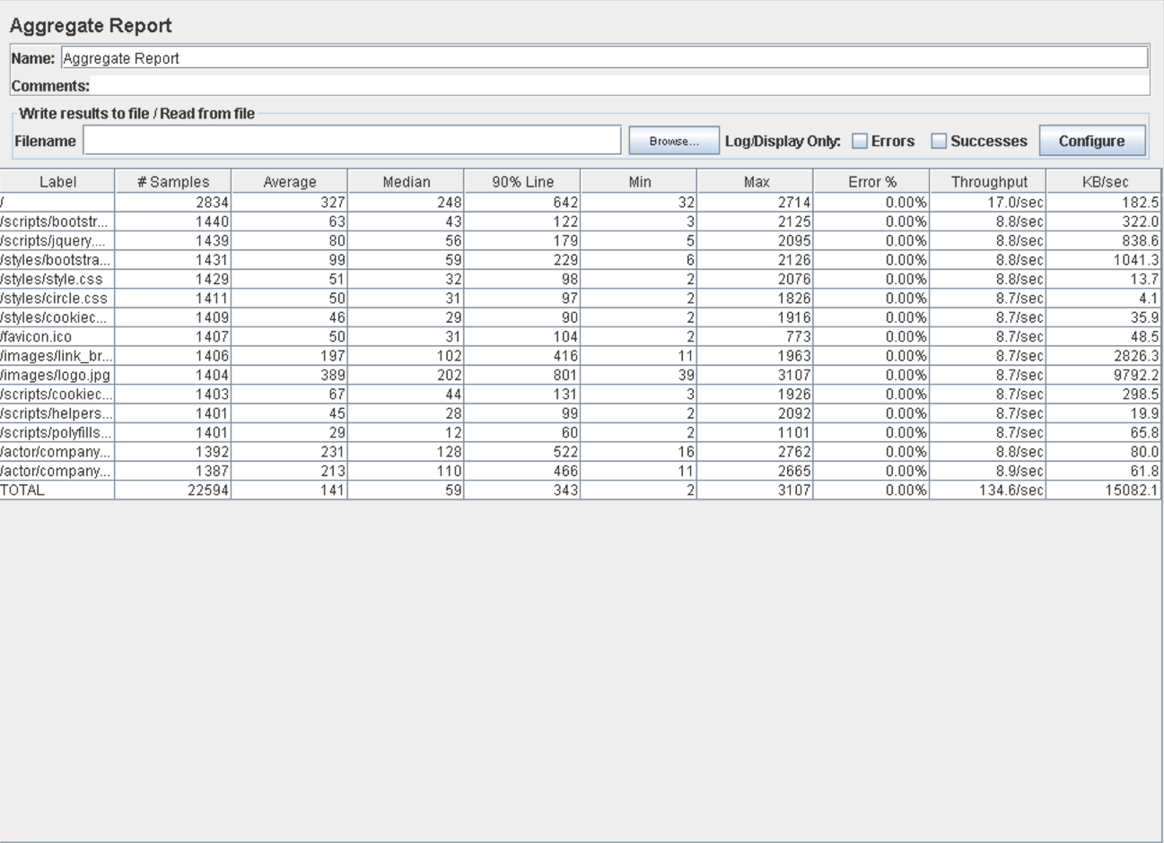

# Caso de uso 008: Banear/desbanear usuario

Procedemos a realizar el test de rendimiento del caso de uso en el que el moderador banea/desbanea un usuario. Comenzamos con 65 usuarios y podemos ver en las siguientes imágenes que el límite de un segundo que hemos marcado es superado en la página principal (/).

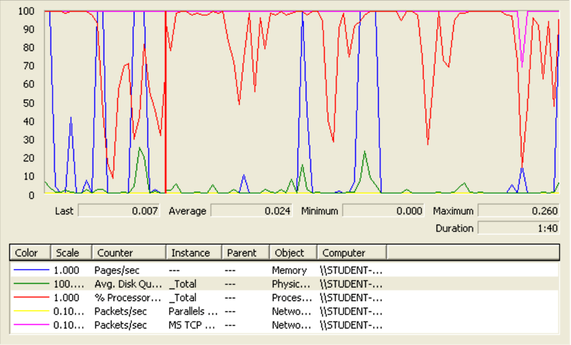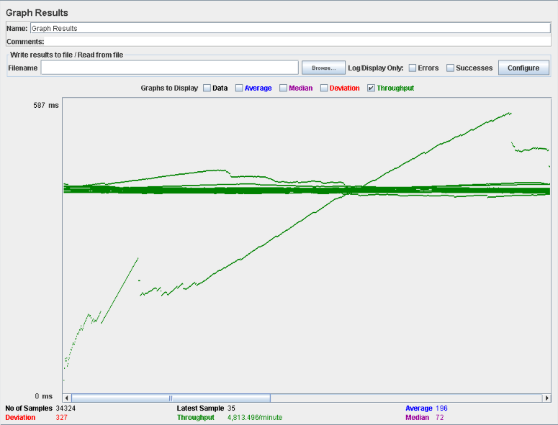

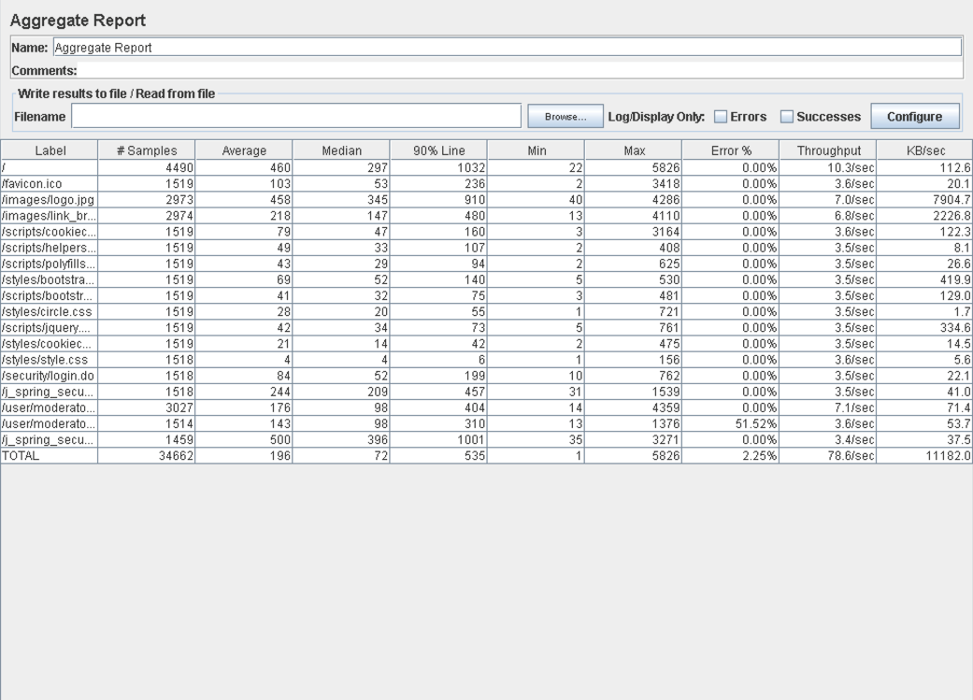

Bajamos a 55 usuarios y vemos ahora que los tiempos han bajado, pero aun así la petición de logo.jpg sigue cercano al segundo; vamos a ignorar este hecho porque en sí esto es un fallo ajeno a la programación puesto que la imagen no ha sido comprimida y de ahí el tiempo que tarda. Concluimos, por ende, que el sistema para este caso de uso soporta hasta 55 usuarios concurrentes. El throughput es 3643 y el perfmon muestra que el procesador suele estar en bastante uso durante la mayor parte del test y que la tarjeta de red está continuamente al 100% del uso.

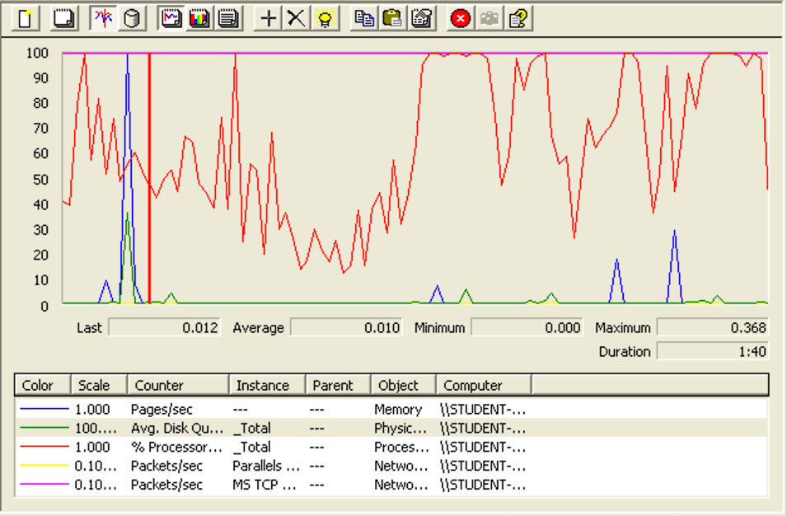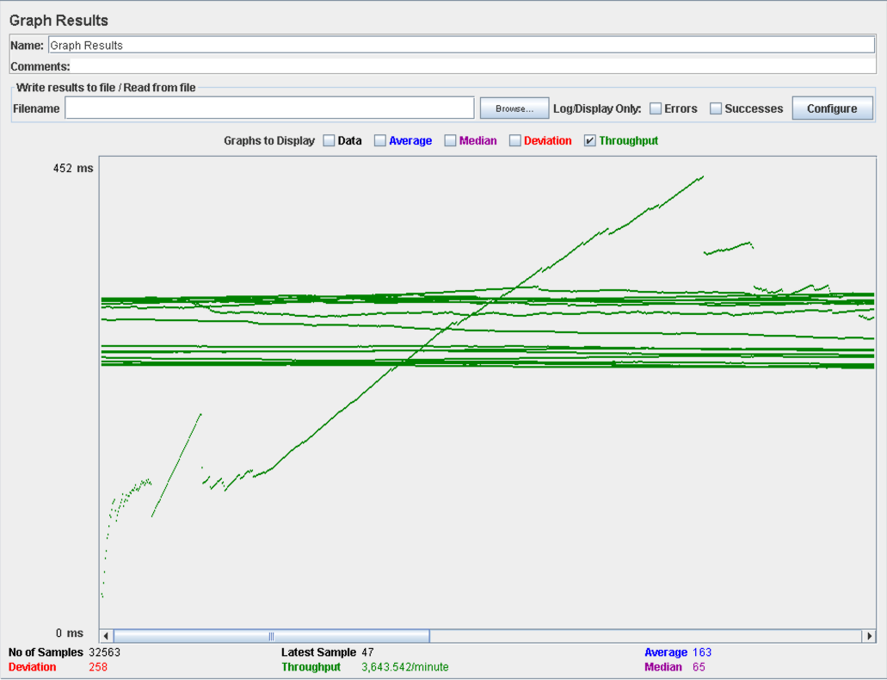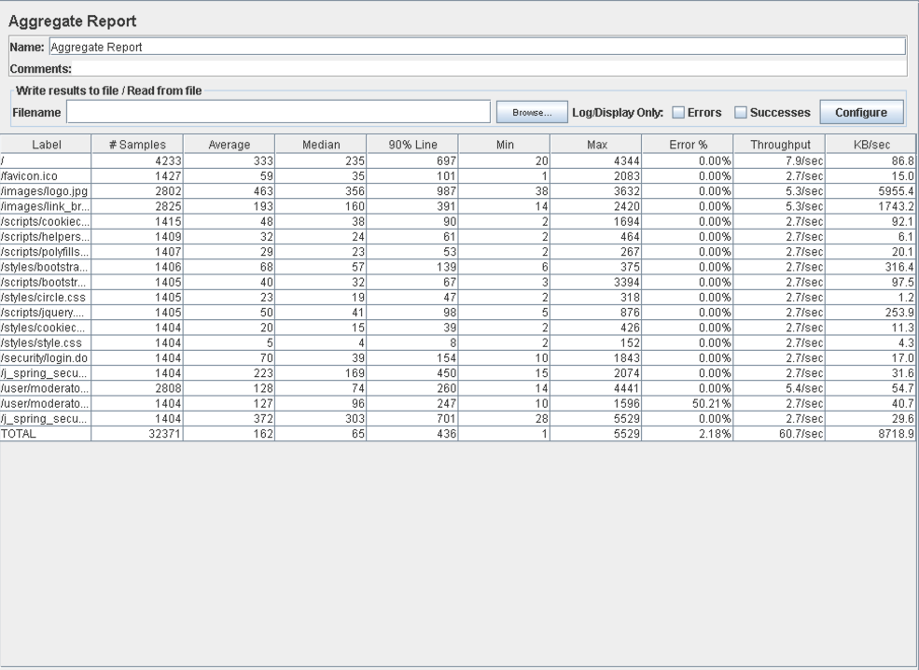

# Caso de uso 009: Listar y desplegar rifas (usuario)

Procedemos a medir el rendimiento del caso de uso en el que se listan las rifas para las que el usuario tiene tiques. Comenzamos con 90 usuarios, pero vemos que supera ligeramente el segundo que hemos marcado como límite.

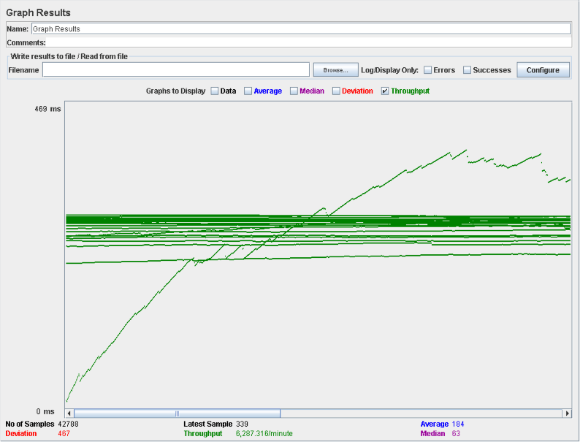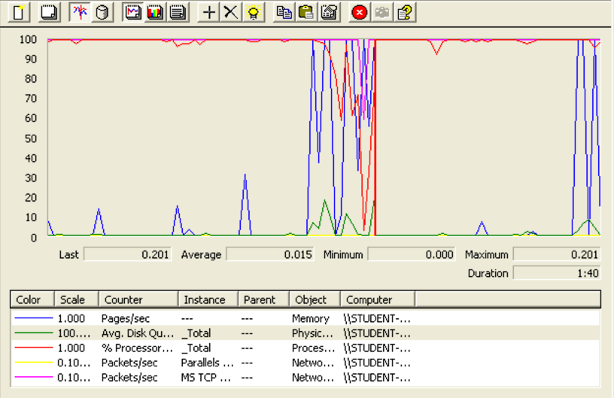

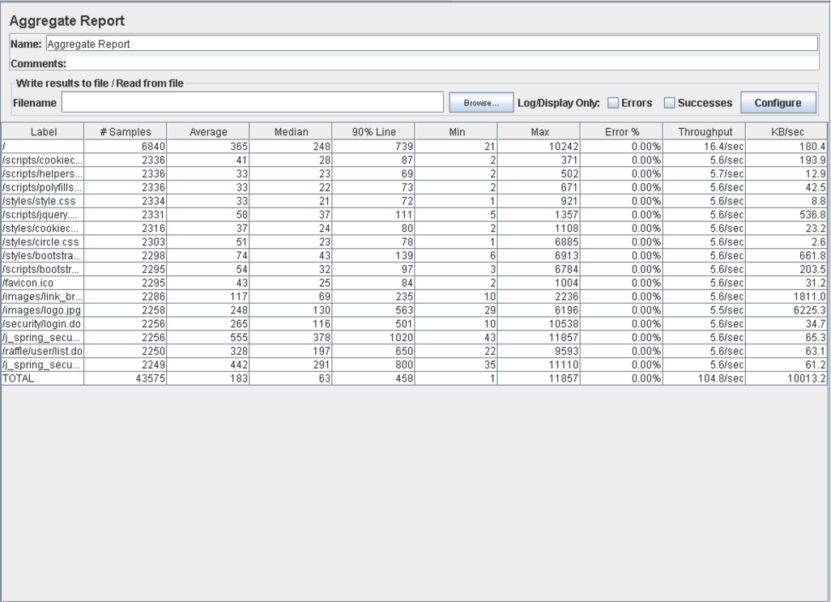

Por ello bajamos un poco la cantidad de usuarios hasta los 85 y vemos que el resultado ya entra dentro de lo aceptable. Podemos entonces afirmar que el sistema para este caso de uso aguanta 85 usuarios concurrentes. El throughput es 5959 y el cuello de botella en este caso de uso se encuentra en el procesador y la tarjeta de red.

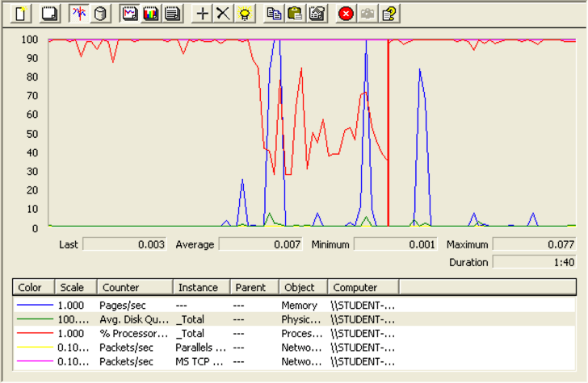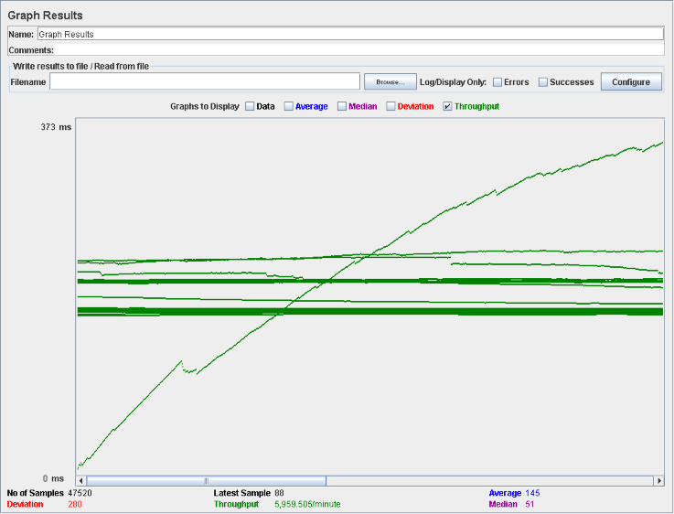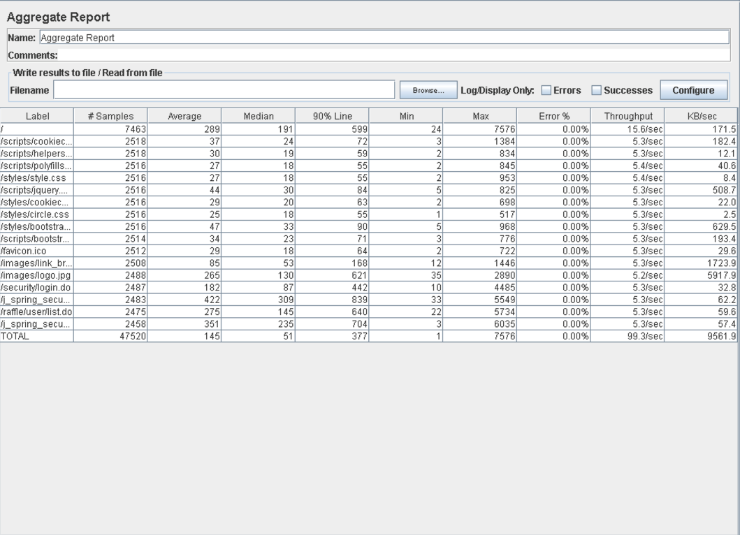

# Caso de uso 009: Listar y desplegar rifas (sin autenticar)

Procedemos a medir el rendimiento del caso de uso en el que se listan y despliegan las rifas para los usuarios sin autenticar. Comenzamos con 75 diputados y vemos como los tiempos superan mínimamente el segundo límite.

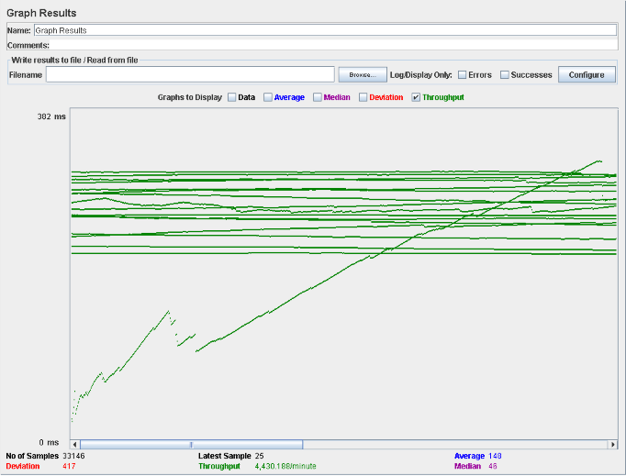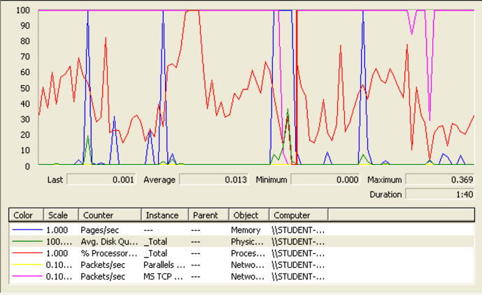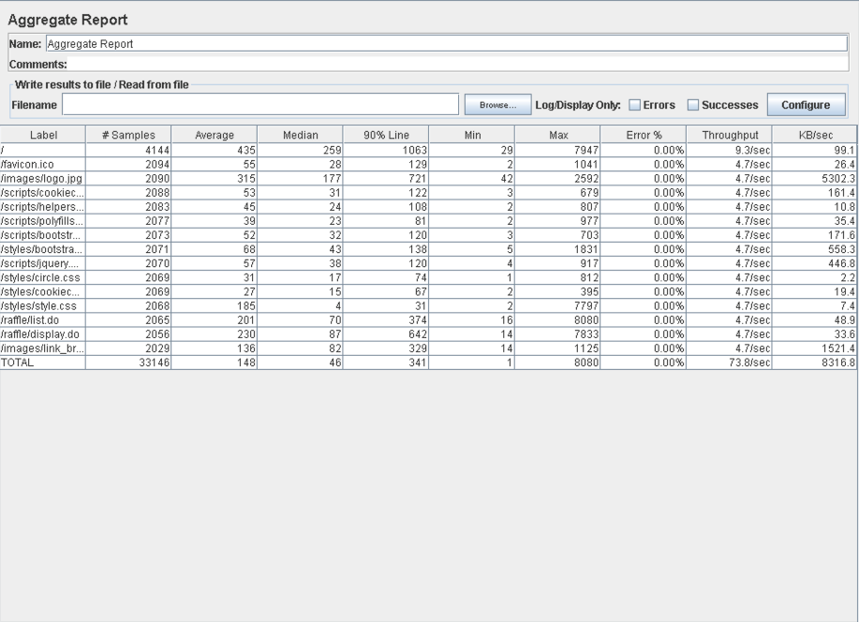

Bajamos hasta los 60 usuarios y ahora sí vemos tiempos dentro del rango que consideramos aceptable, es por ello, que podemos concluir que para este caso de uso el sistema soporta hasta 60 usuarios concurrentes, el throughput es 5215 y por último el cuello de botella del sistema se encuentra como es costumbre en la tarjeta de red y en este caso también el procesador está algo apurado.

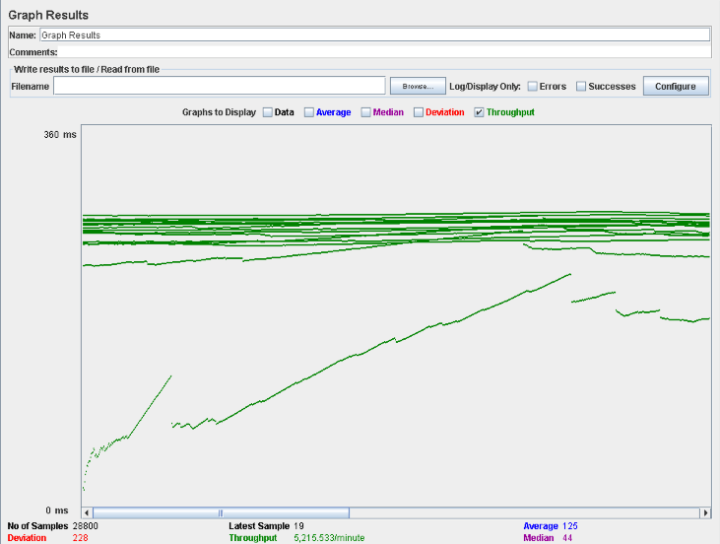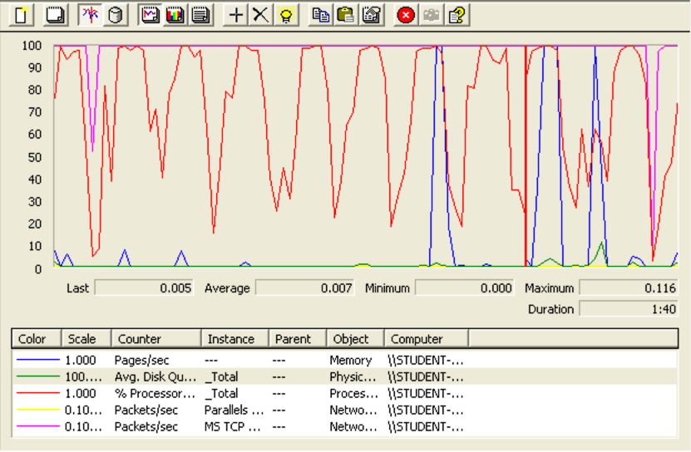

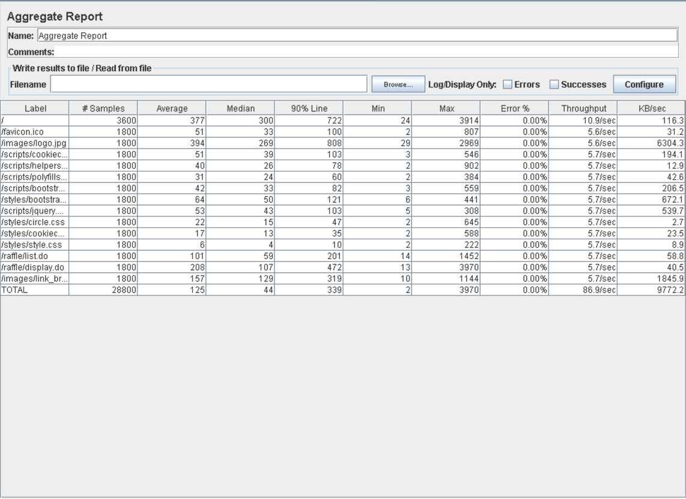

# Caso de uso 010: Crear rifa

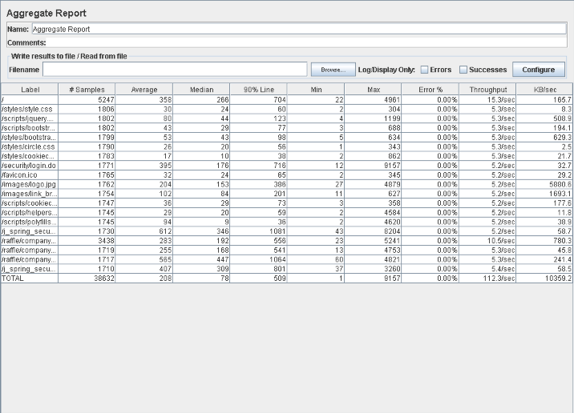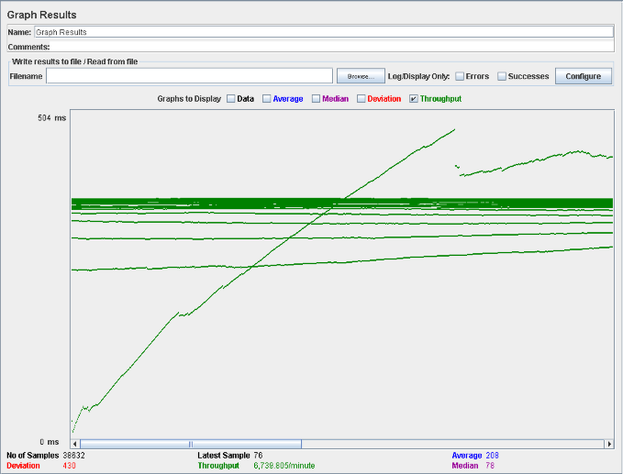Procedemos a realizar el test de rendimiento del caso de uso de crear una rifa. Comenzamos con 100 usuarios concurrentes y los datos que nos muestra el Aggregate Report indican el 90% de los usuarios sufre una espera de más de un segundo al cagar página principal, iniciar sesión entre otras acciones.

Bajamos hasta 80 usuarios y los tiempos que ahora vemos son mucho mejores y entran dentro del rango que consideramos aceptable, por ende, podemos concluir que el sistema para este caso de uso soporta hasta 80 usuarios concurrentes. El throughput es 6485 y como vemos en la gráfica que nos muestra el perfmon durante la ejecución del test de rendimiento, el procesador se encuentra al máximo de su capacidad y el disco duro tiene más uso en este caso de uso porque estamos creando una rifa que tiene mucho que escribir en la base de datos.

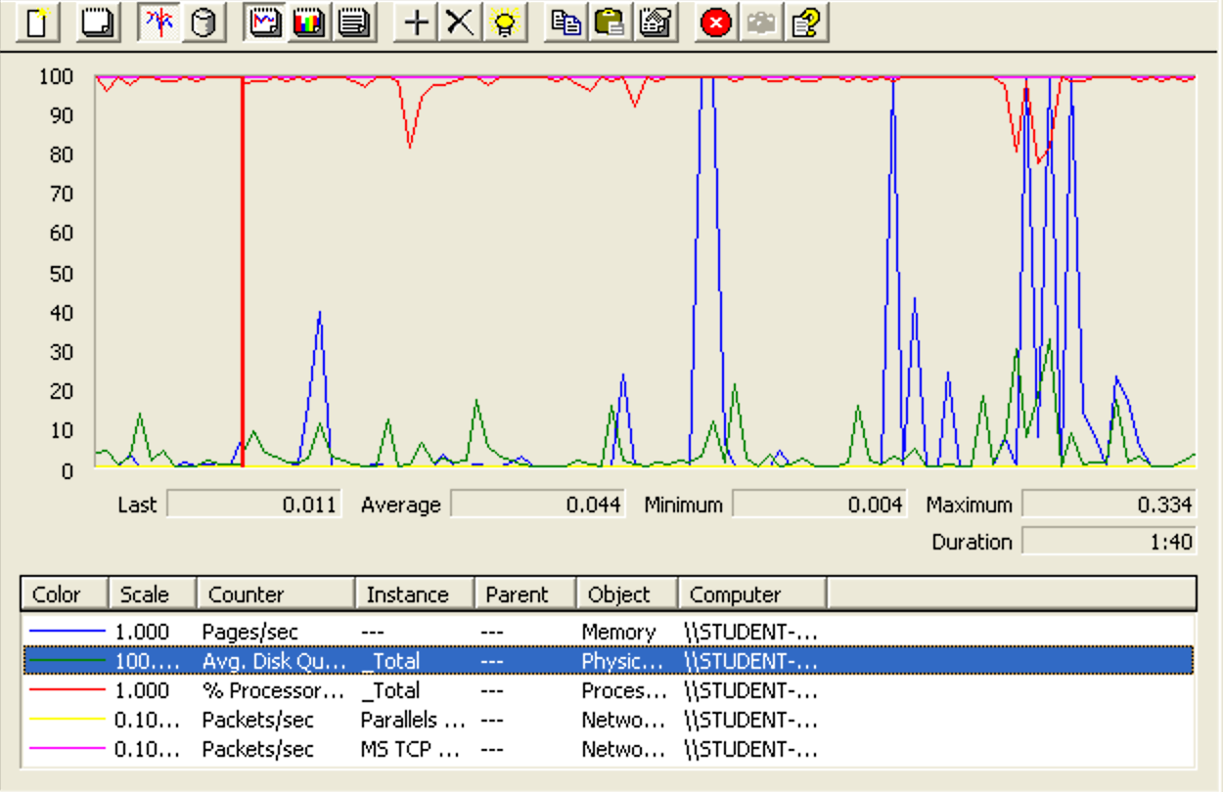

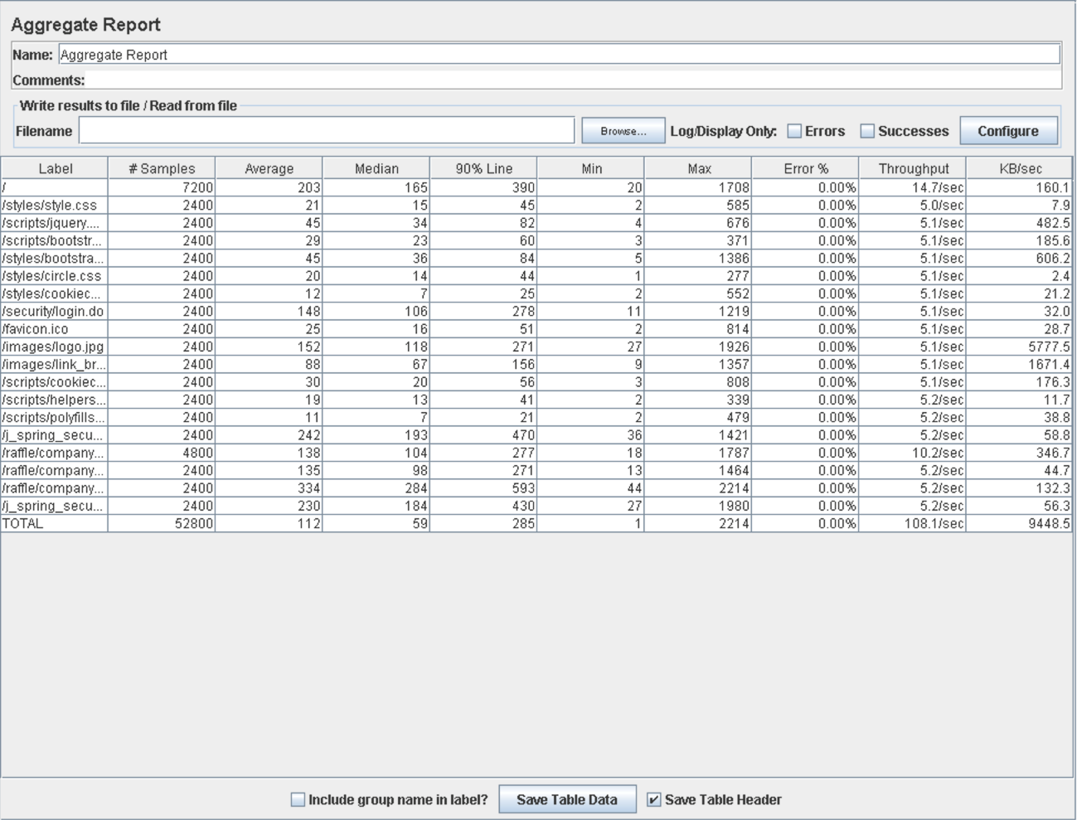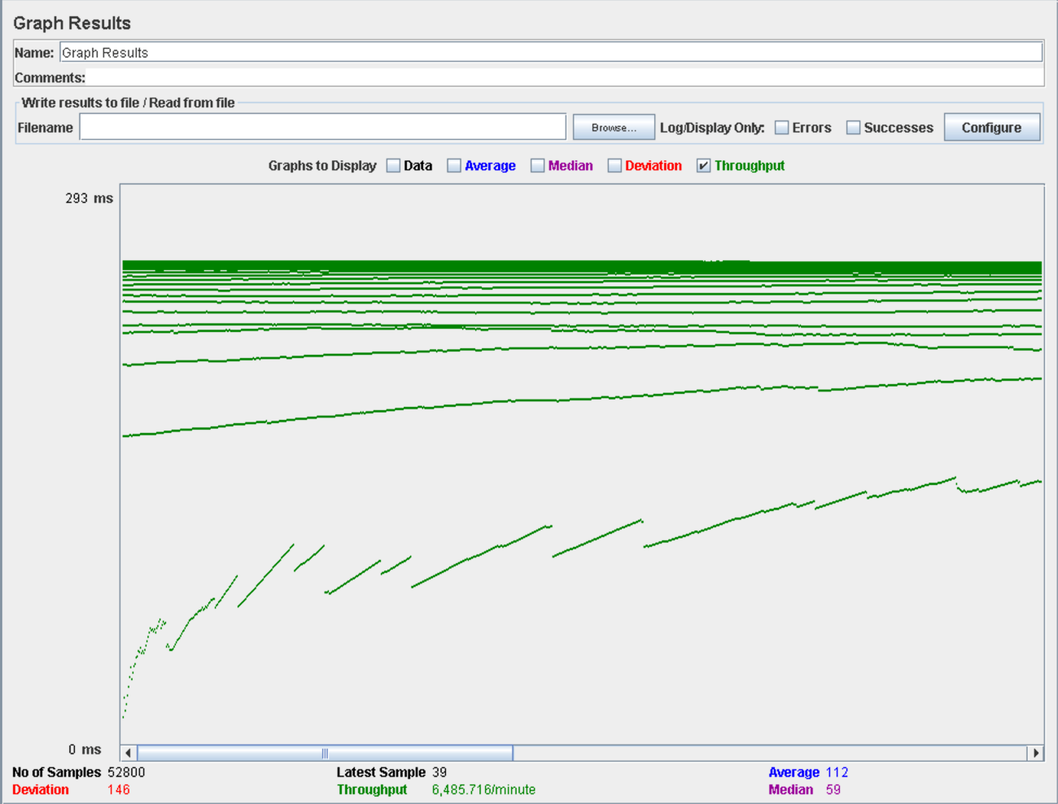

# Caso de uso 011: Editar rifa

Procedemos a realizar el test de rendimiento del caso de uso de crear una rifa. Comenzamos con la cifra de 90 usuarios y los resultados que obtenemos son muy buenos pero no nos acercamos al límite que es lo que realmente queremos encontrar con estos test, hasta donde llega nuestro sistema.

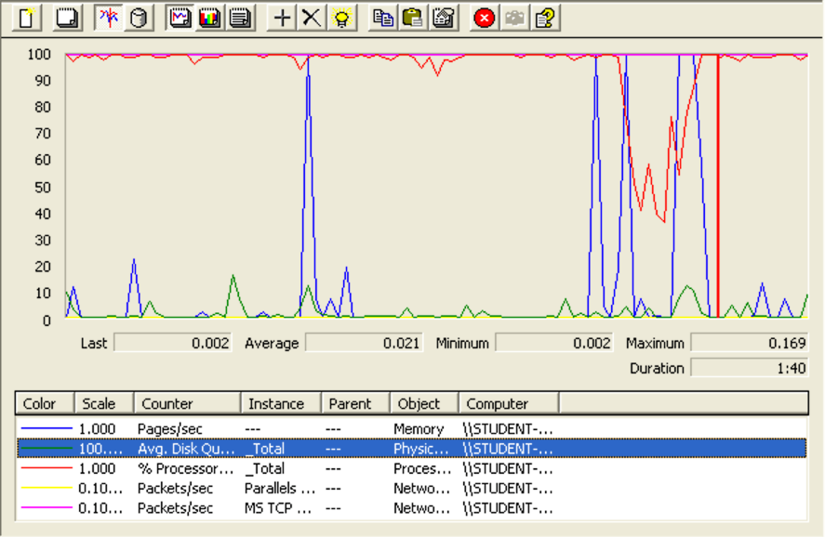

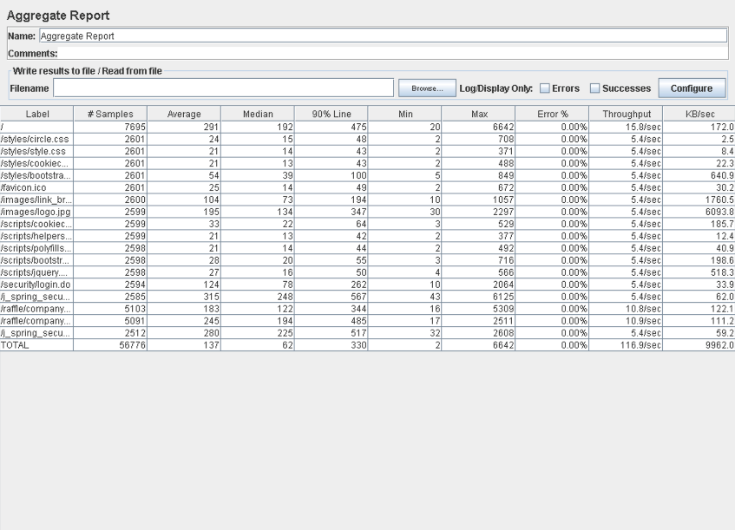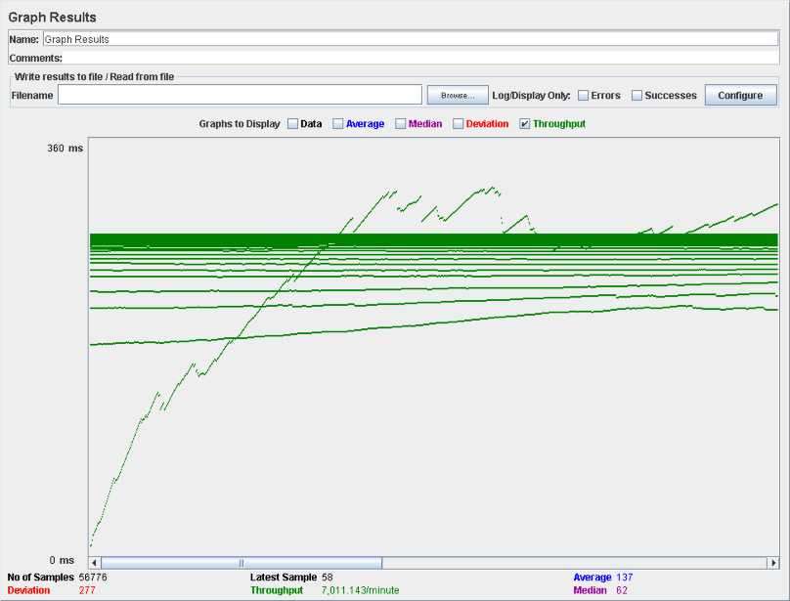

Subimos pues el número de usuarios hasta 110 y ya si vemos que está cerca del límite por lo que podemos concluir que hemos encontrado el límite del sistema en 80 usuarios concurrentes. El throughput es 7435 y el cuello de botella del sistema se encuentra en la tarjeta de red y el procesador.

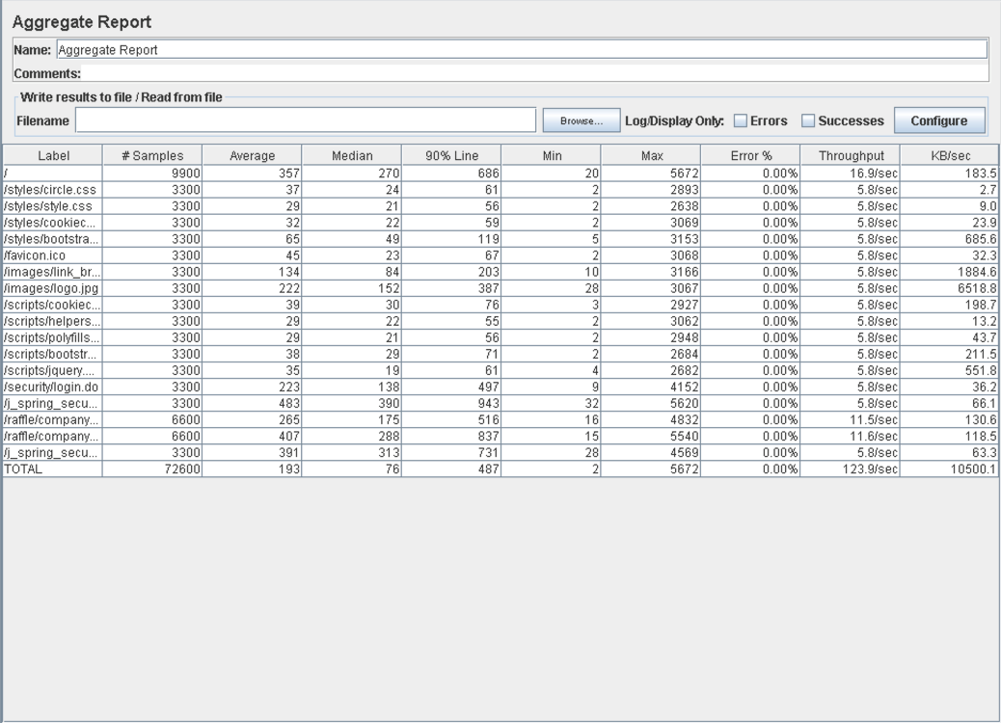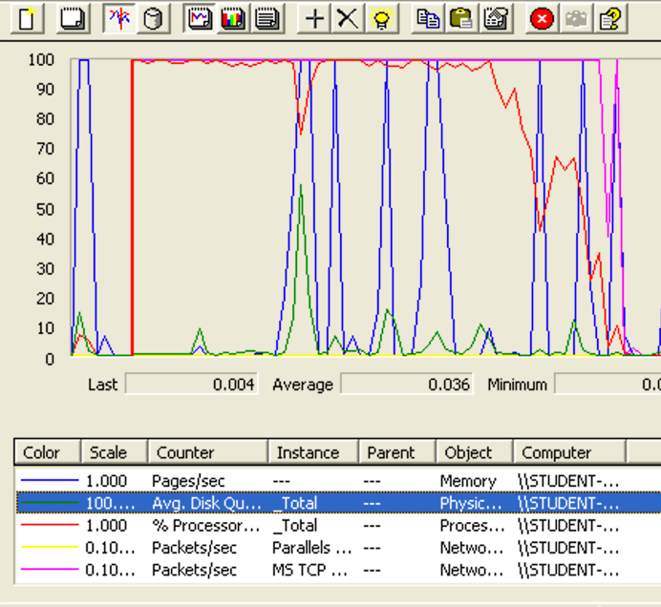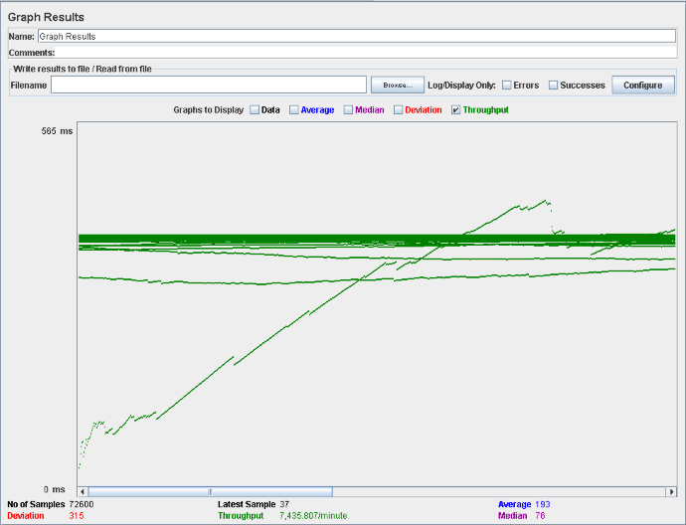

# Caso de uso 012: Sortear rifa

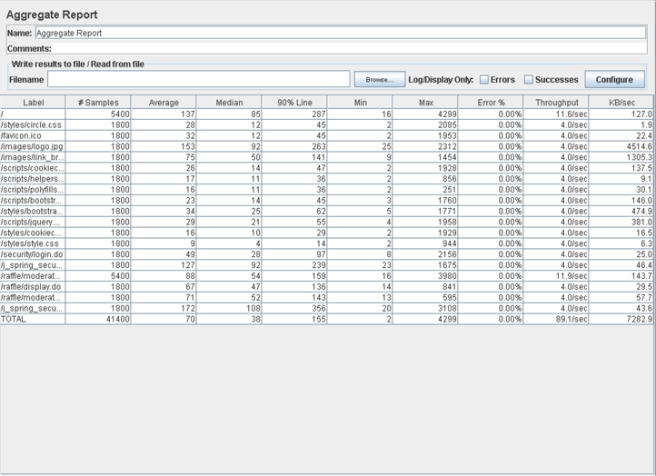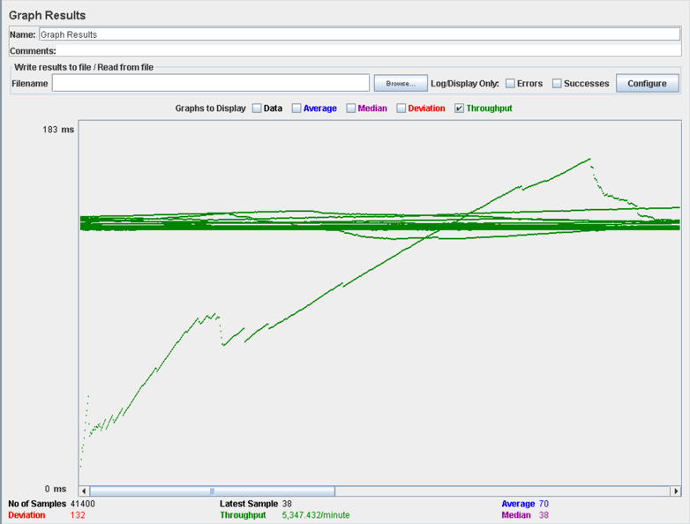Procedemos a realizar el test de rendimiento del caso de uso de sortear una rifa. Comenzamos por 60 usuarios concurrentes y vemos que los tiempos son bajos por lo que vamos a aumentar el número de usuarios para ver donde está el límite.

Aumentamos el número de usuarios hasta los 80, y vemos como el tiempo está más cercano del límite, por ende, podemos concluir que el sistema para este caso de uso soporta como mucho alrededor de 80 usuarios concurrentes, con un throughput de 5534. El perfmon arroja información sobre el uso del hardware del sistema y como vemos el uso de la tarjeta de red es total.

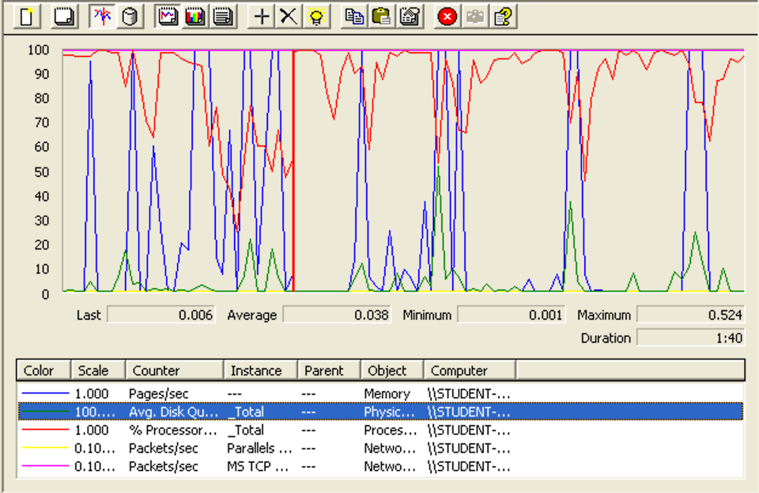

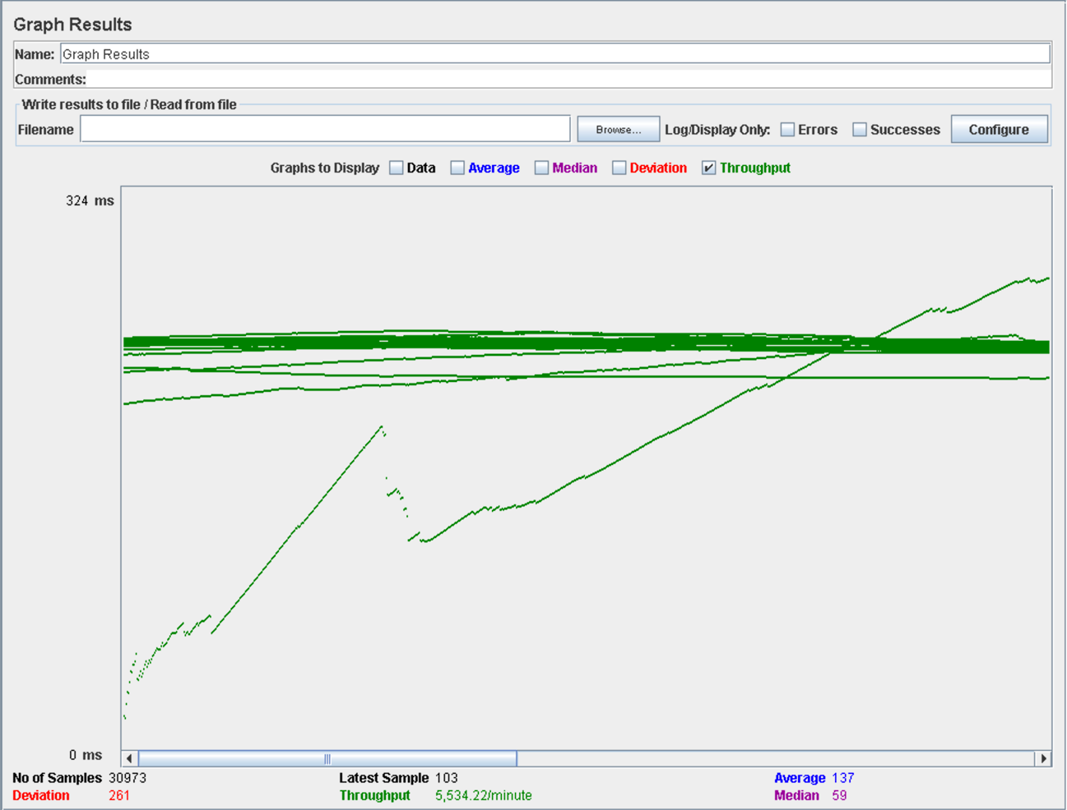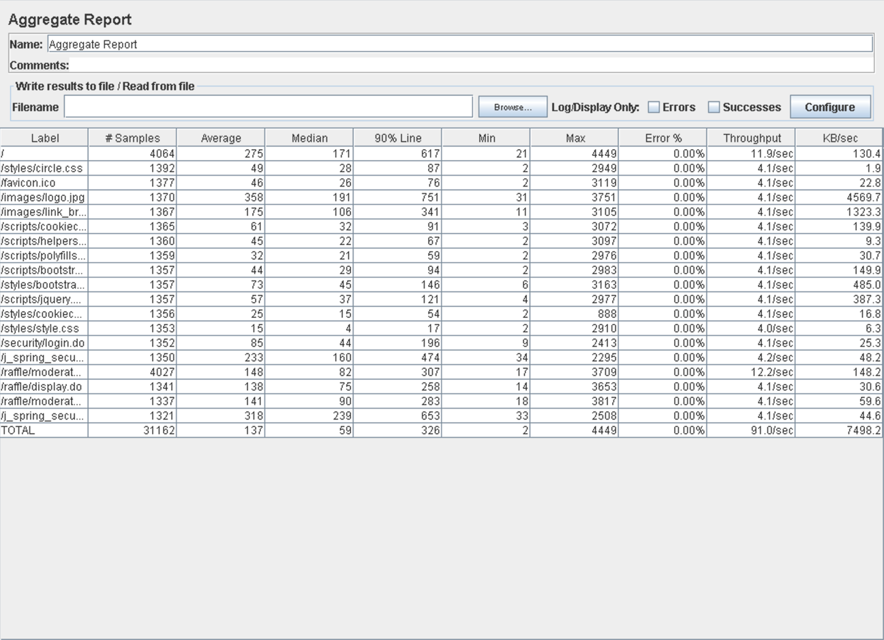

# Caso de uso 013: Comprar tiques

Procedemos a medir el rendimiento del caso de uso que consiste en comprar un tique utilizando una tarjeta de crédito. Comenzamos con 110 usuarios y vemos como en varias partes se supera el segundo que hemos marcado como límite de lo aceptable.

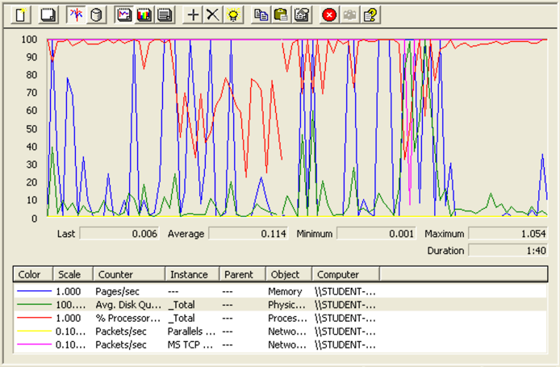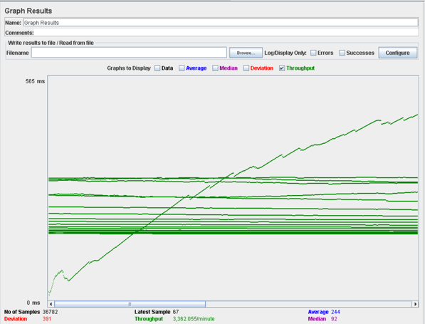

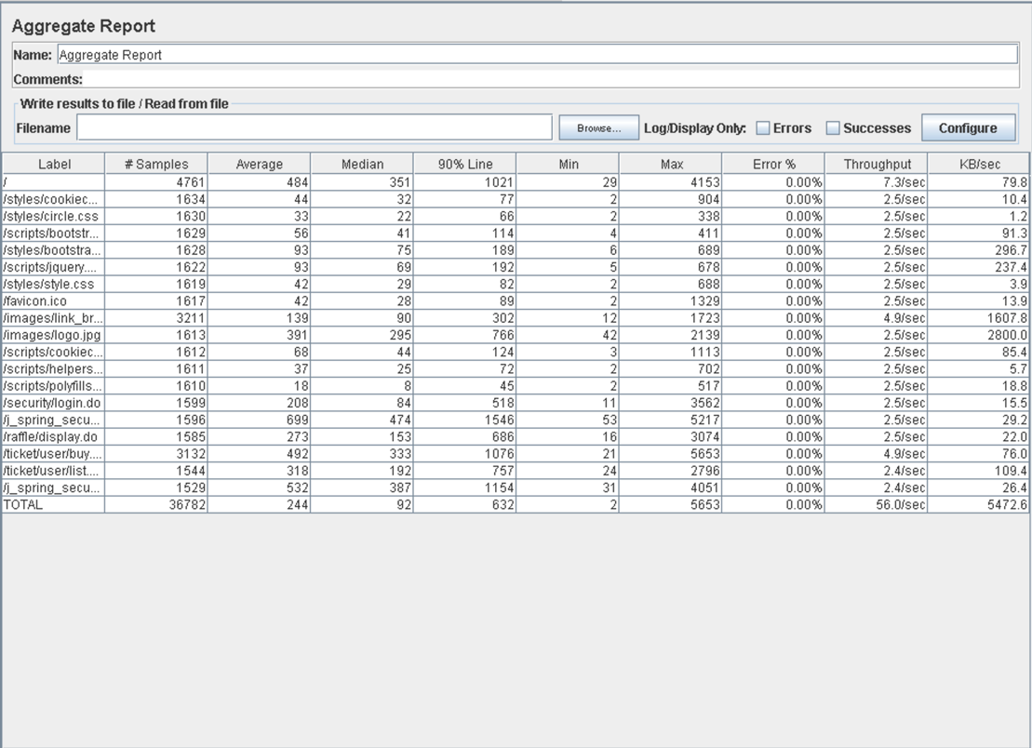

Bajamos hasta los 70 usuarios y ya vemos unos tiempos mucho mejores dentro del rango que hemos estipulado aceptable, es decir, por debajo de un segundo para el 90% de los usuarios. Por ende, podemos concluir que el sistema para este caso de uso es capaz de soportar hasta 70 usuarios. El throughput es 2886 y el estado del sistema muestra que la tarjeta de red actua como cuello de botella.

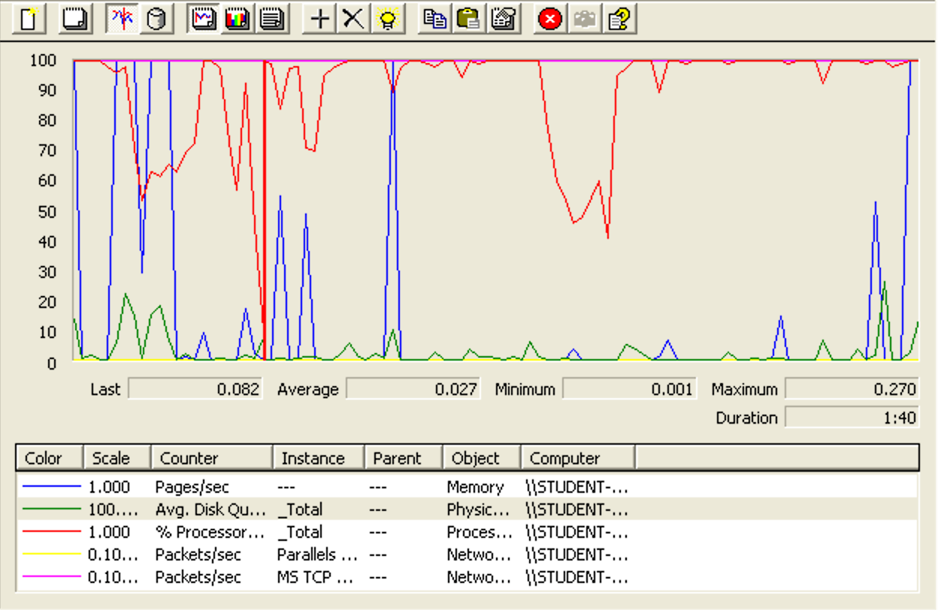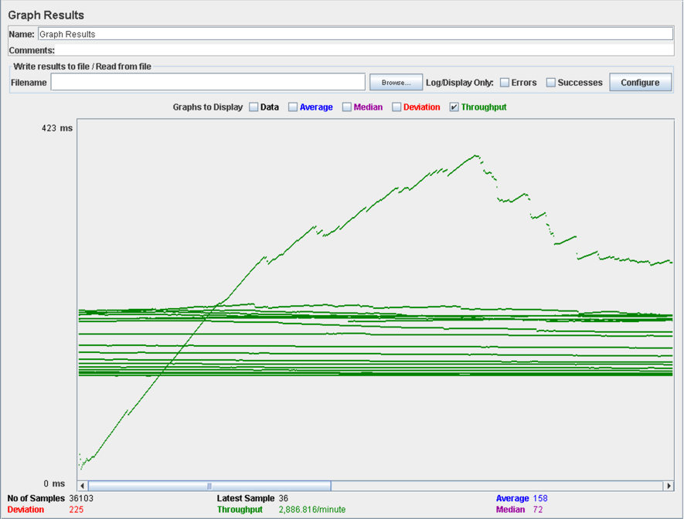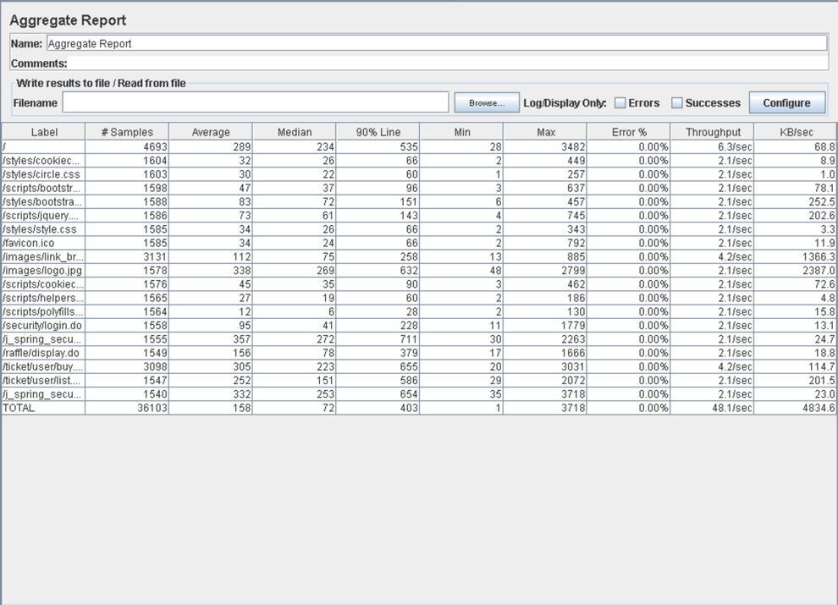

# Caso de uso 014: Listar tiques

Procedemos a medir el rendimiento del caso de uso en el que el usuario lista los tiques que ha adquirido. Empezamos el test con 80 usuarios, y vemos resultados muy buenos dentro de los límites impuestos.

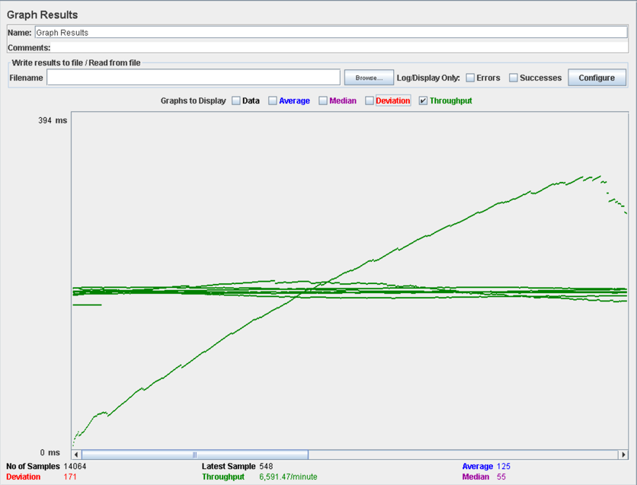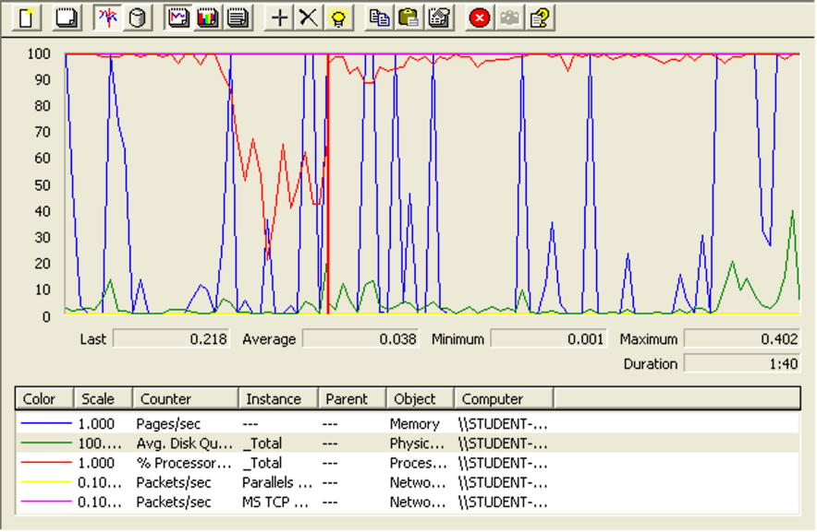

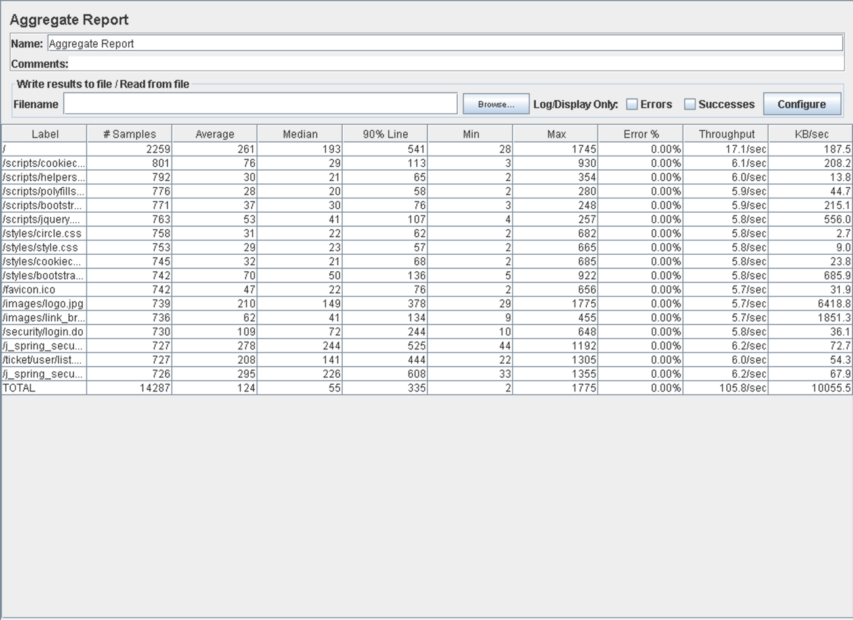

Buscando el límite del sistema, aumentamos un poco más el número de usuarios hasta los 100. Los resultados arrojados en el aggregate report muestran unos tiempos por encima del segundo. Por ende, podemos concluir que nuestro sistema aguanta hasta 80 usuarios concurrenes para este caso de uso. El throughput es de 6591 y la grafica del estado del sistema durante el test nos muestra que de nuevo la tarjeta de red actúa como cuello de botella.

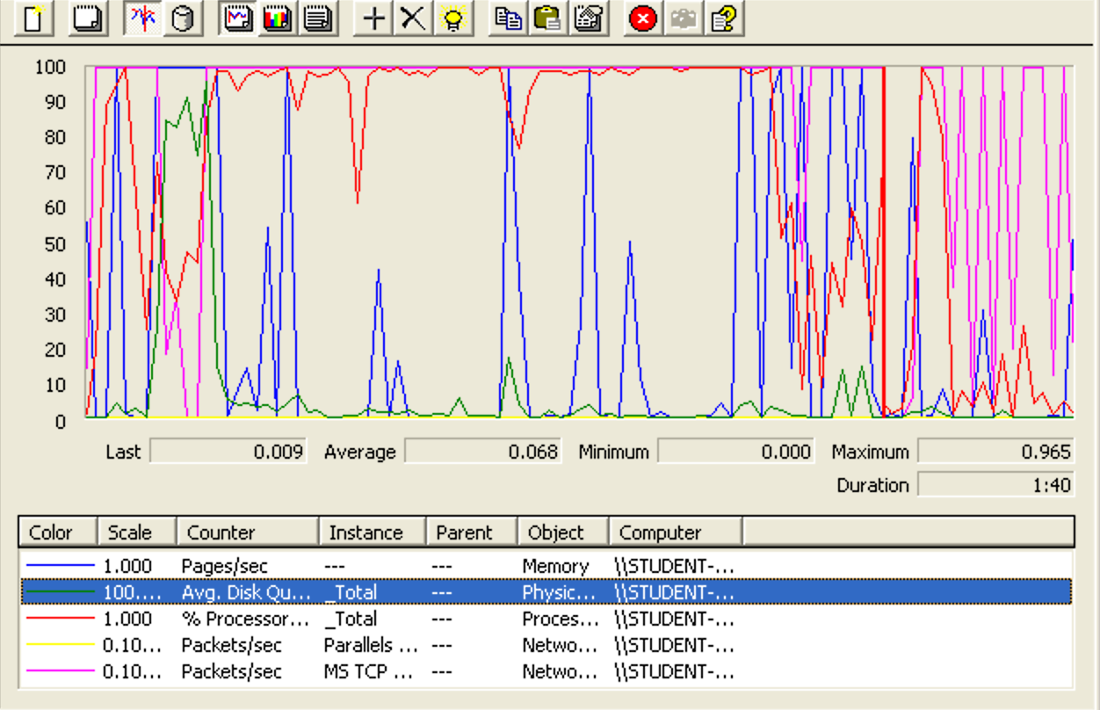

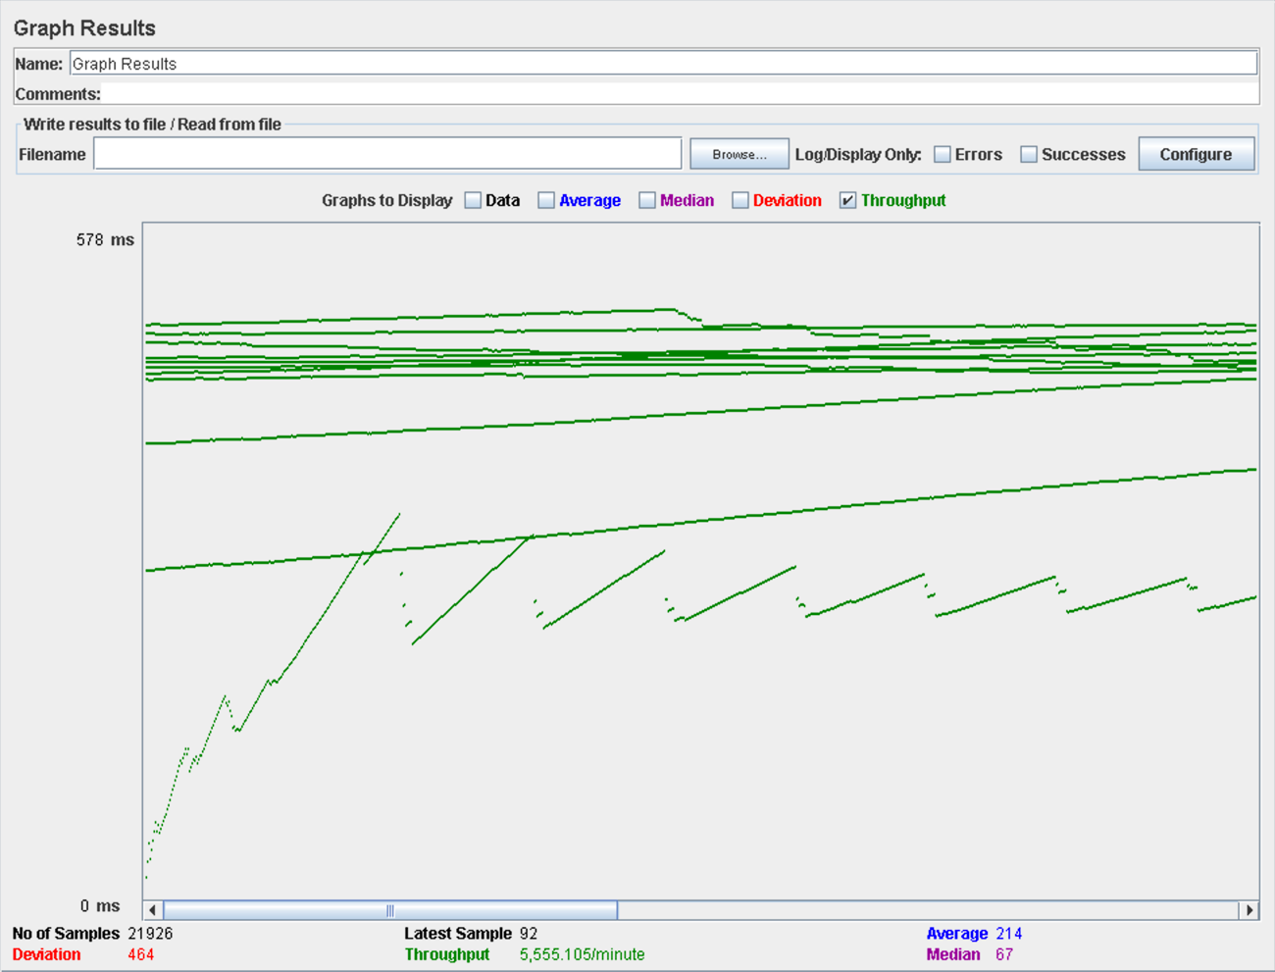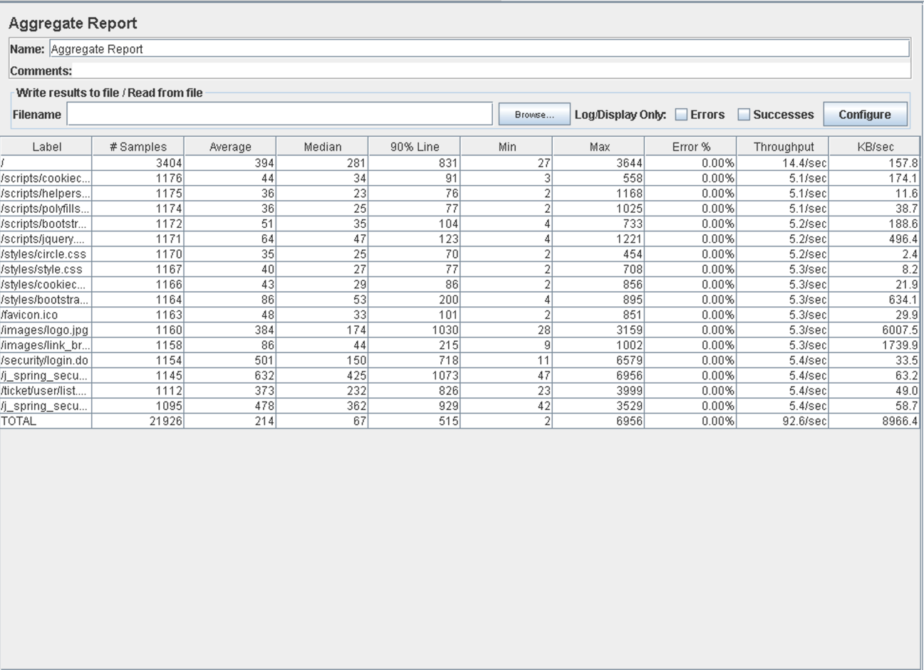

# Caso de uso 015: Listar y desplegar tarjetas de crédito

Procedemos a realizar el test de rendimiento del caso de uso de listar y desplegar tarjetas de crédito. Comenzamos con 90 usuarios, y vemos como los valores superan levemente el límite del segundo, por ende, vamos a bajar el número de usuarios.

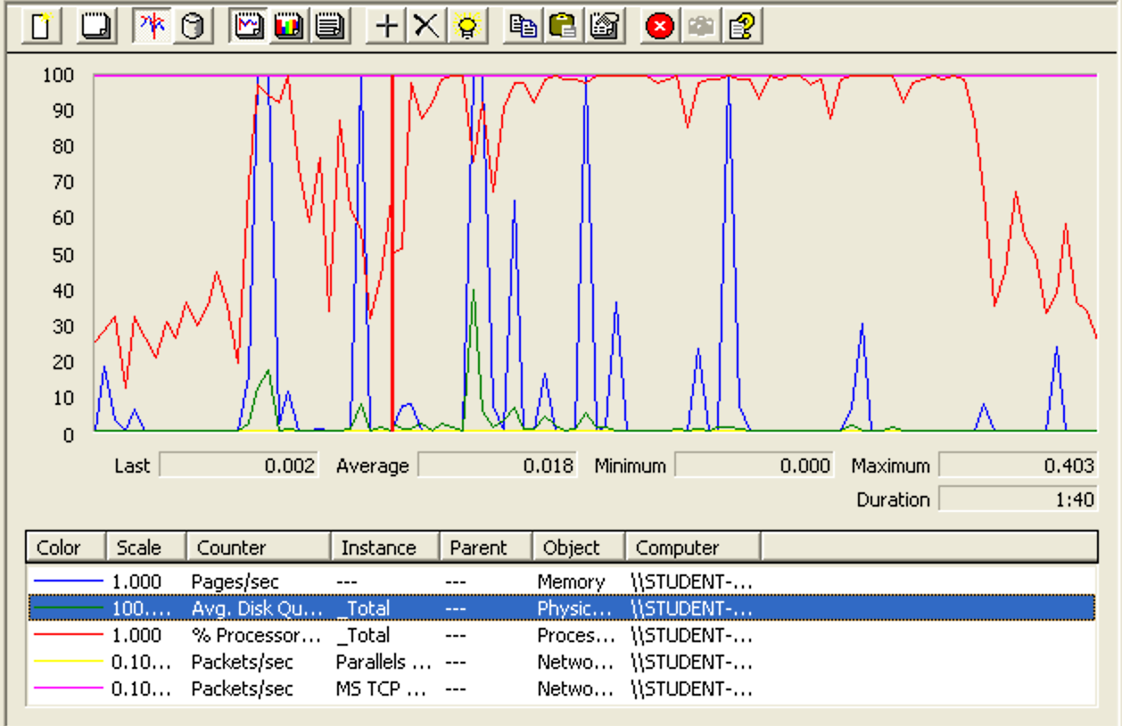

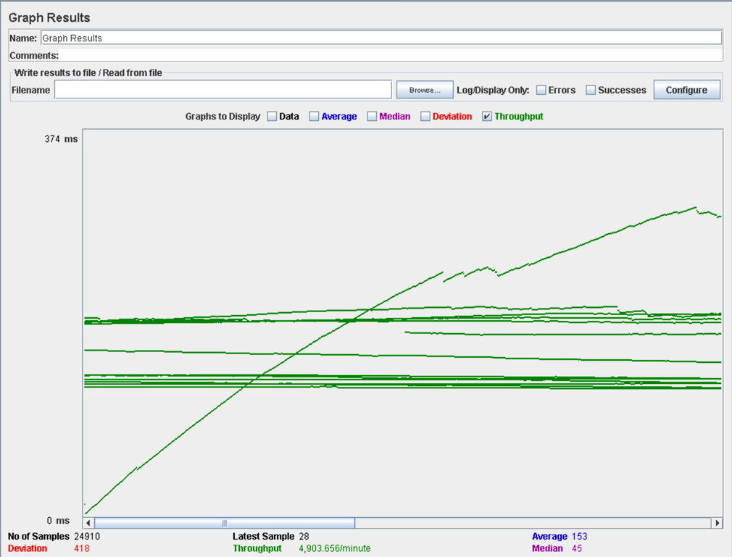

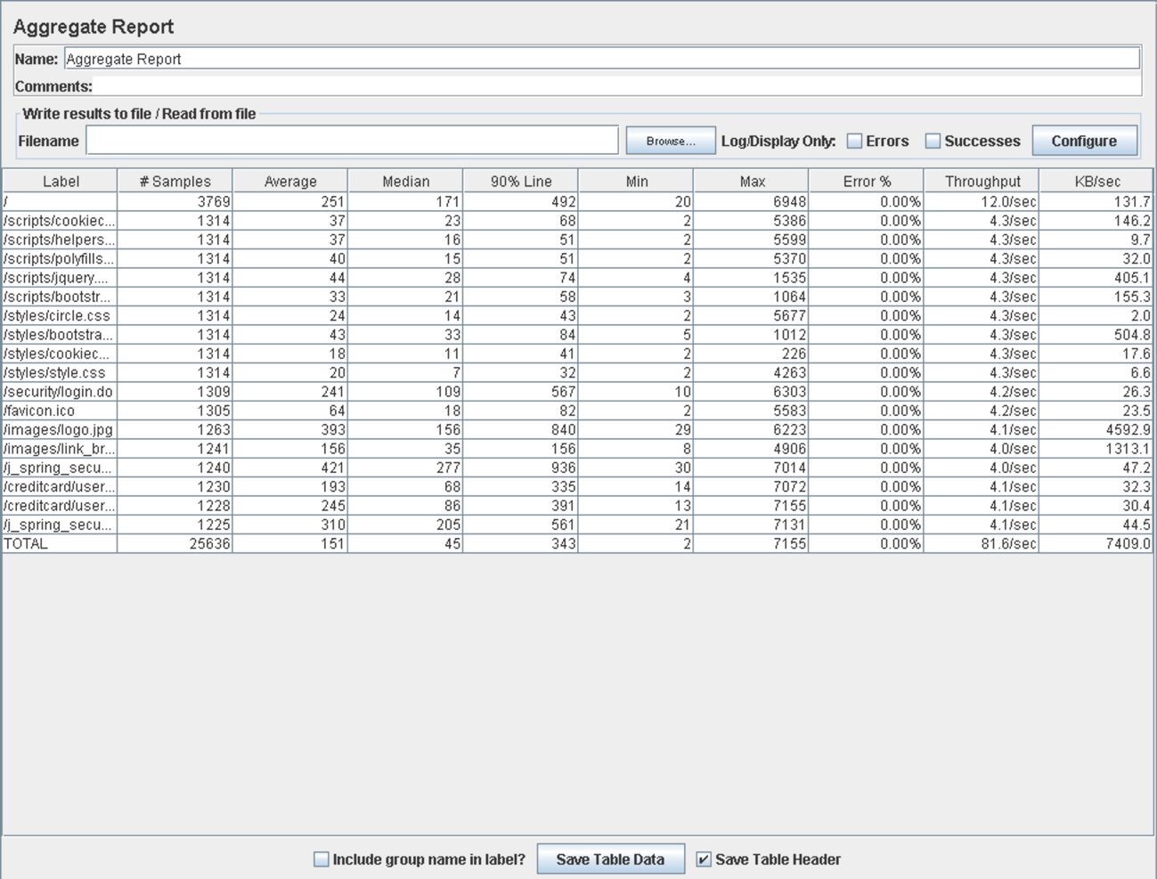

Con 75 usuarios concurrentes, vemos unos tiempos aceptables para el 90% de los usuarios de nuestro sistema. Por ende, podemos concluir que, para este caso de uso, el sistema es capaz de soportar 75 usuarios concurrentes. El throughput es 6866 y vemos en la gráfica que arroja el perfmon que el procesador está mayormente en uso durante el transcurso del test.

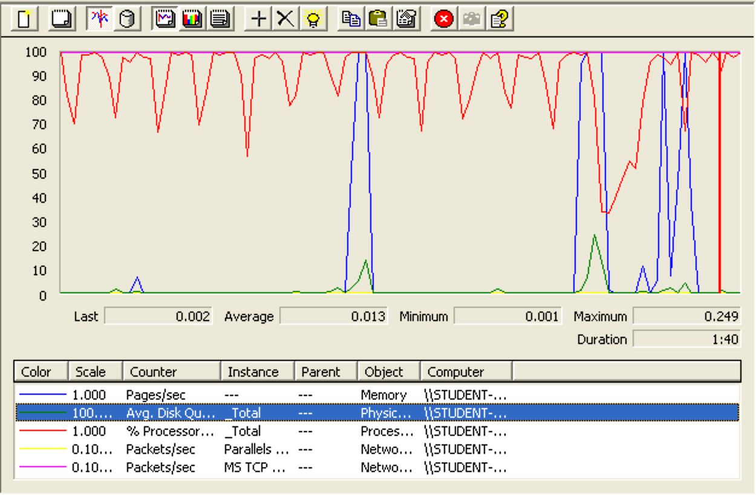

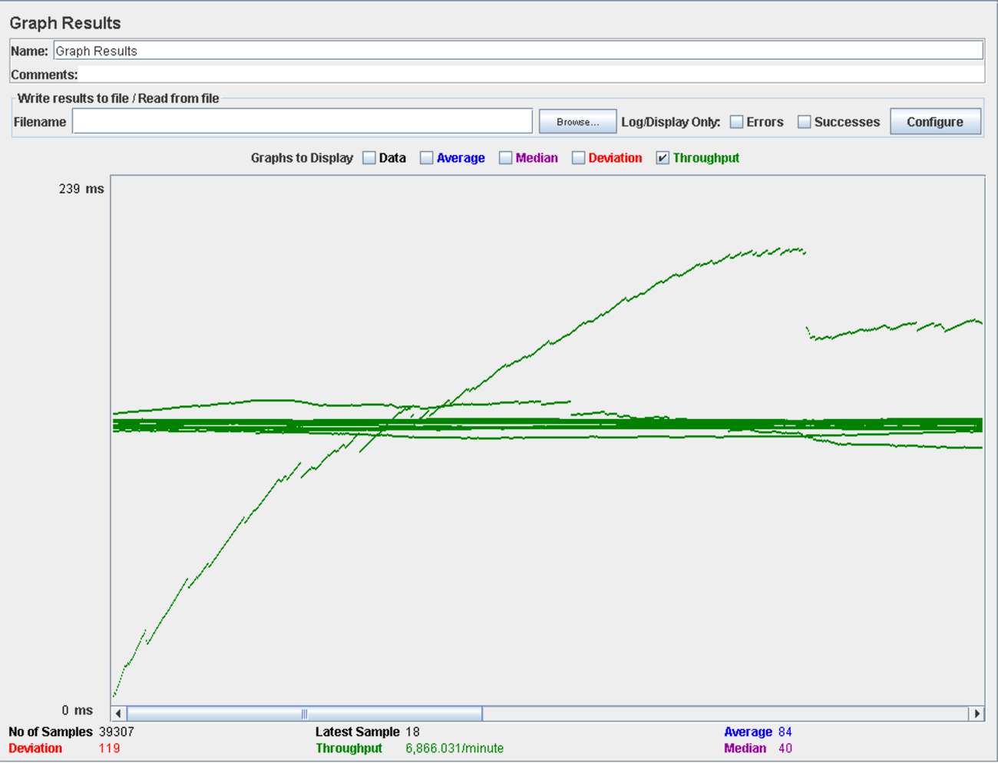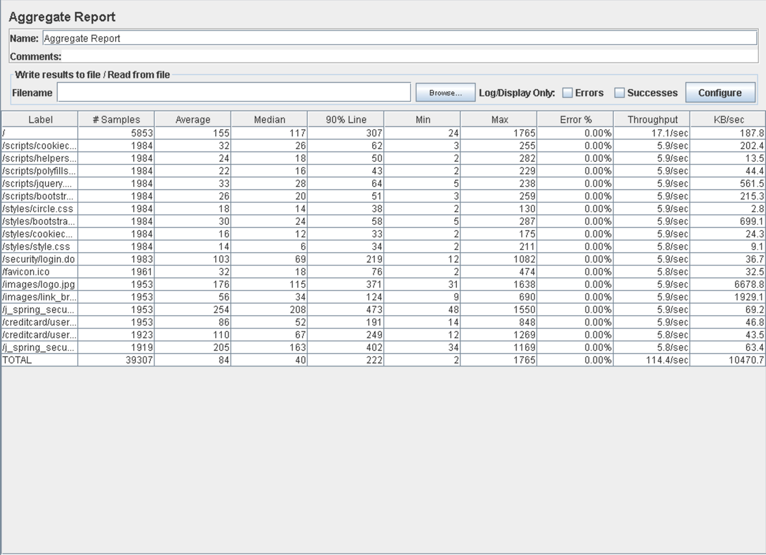

# Caso de uso 016: Crear tarjeta de crédito

Procedemos a medir el rendimiento en el caso de uso que consiste en crear una tarjeta de crédito. Comenzamos con 115 usuarios, pero vemos como el aggregate report arroja tiempos para el 90% de los usuarios que superan el segundo que hemos marcado como límite para ser considerado aceptable.

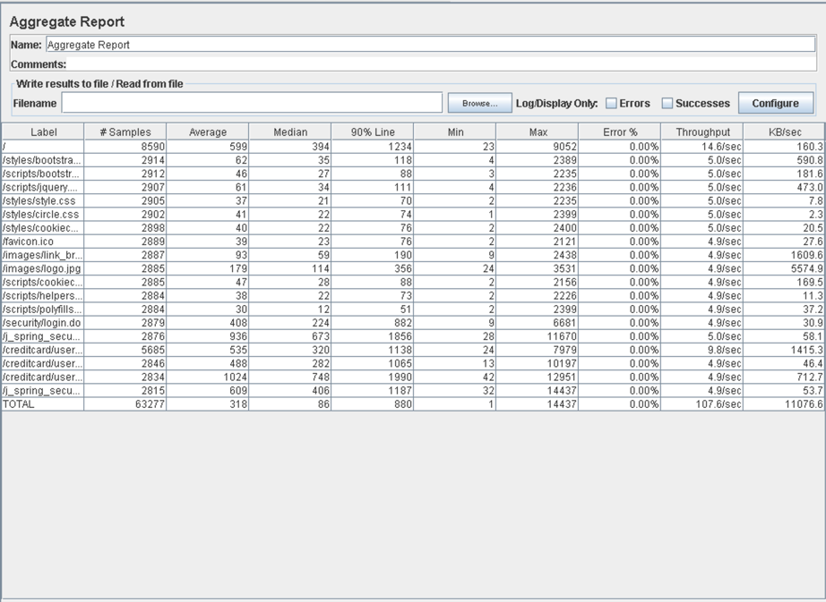

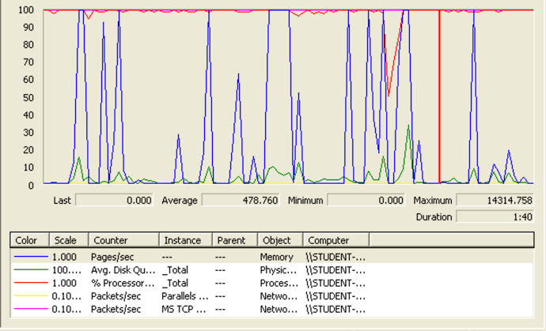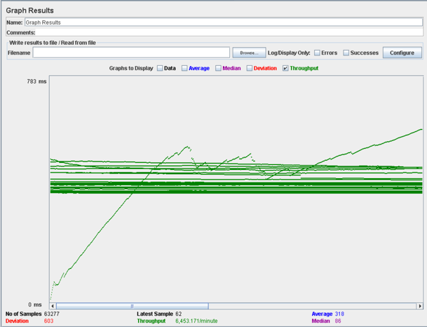

Bajamos hasta los 100 usuarios y ahora sí se cumple la condición que antes comentamos. Por ende, ya podemos concluir que el sistema para este caso de uso soporta hasta 100 usuarios y tiene un throughput de 6089. El perfmon arroja como el procesador y la tarjeta de red está al 100% de su capacidad limitando así nuestra capacidad de soportar más usuarios.

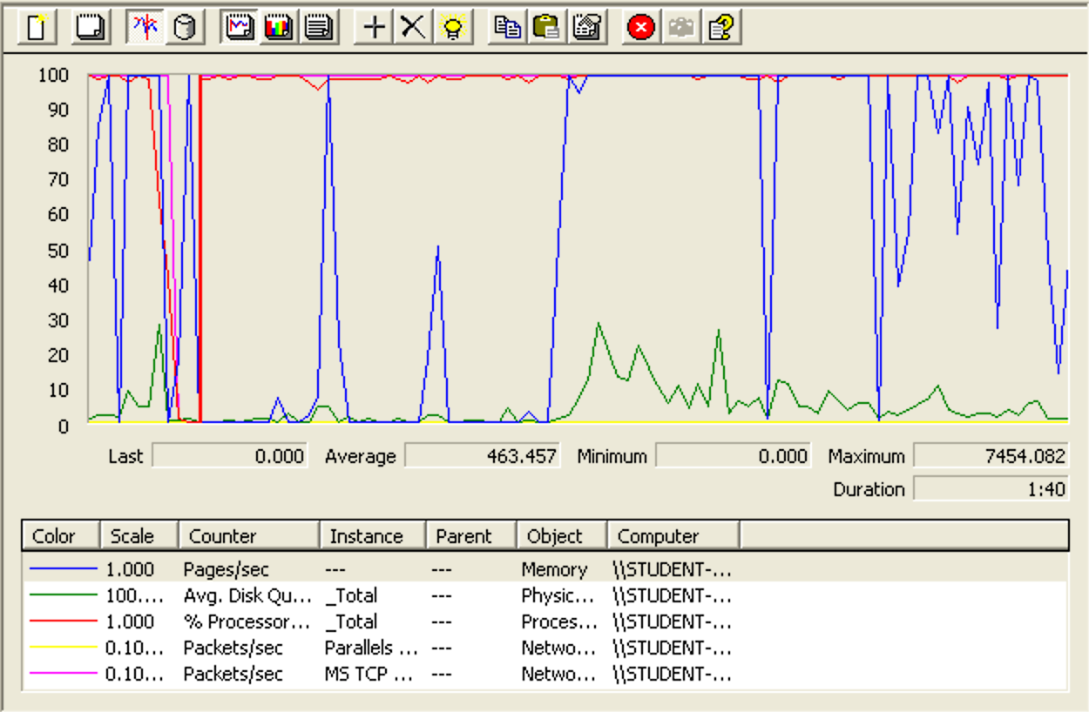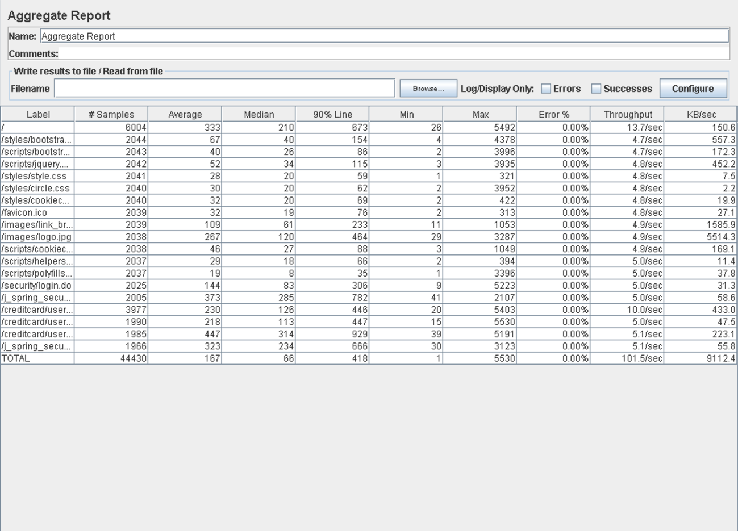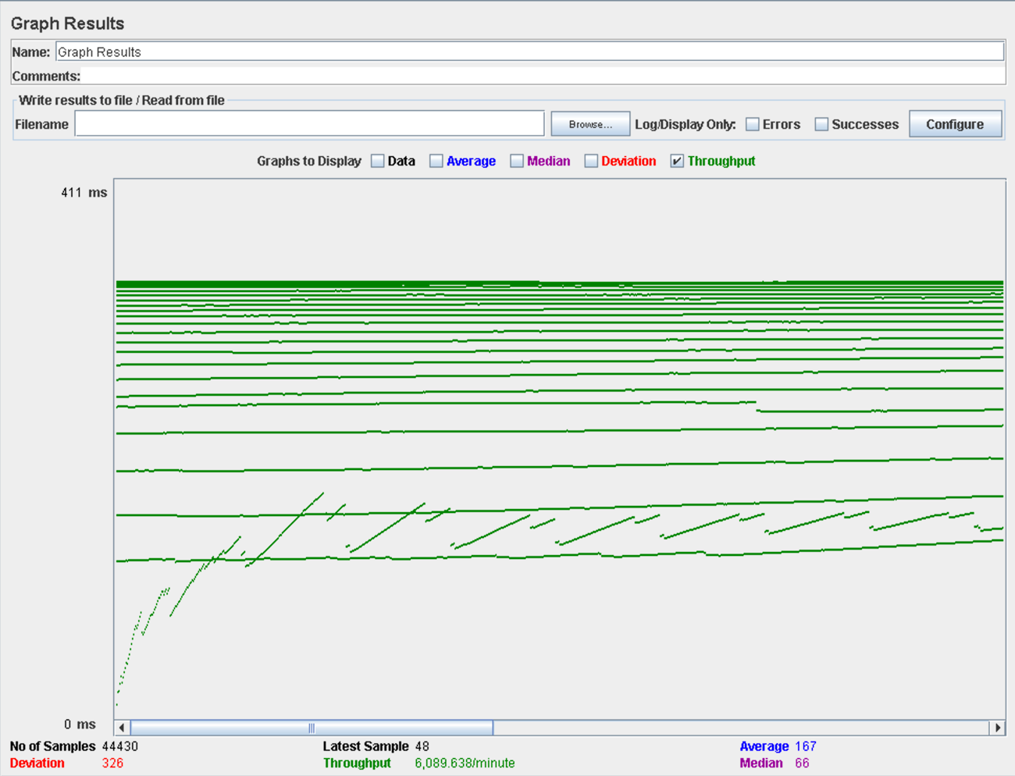

# Caso de uso 017: Editar tarjeta de crédito

Procedemos a medir el rendimiento en el caso de uso de editar una tarjeta de crédito. Comenzamos con 130 usuarios, pero nos damos cuenta de que los tiempos que se reflejan son demasiado altos.

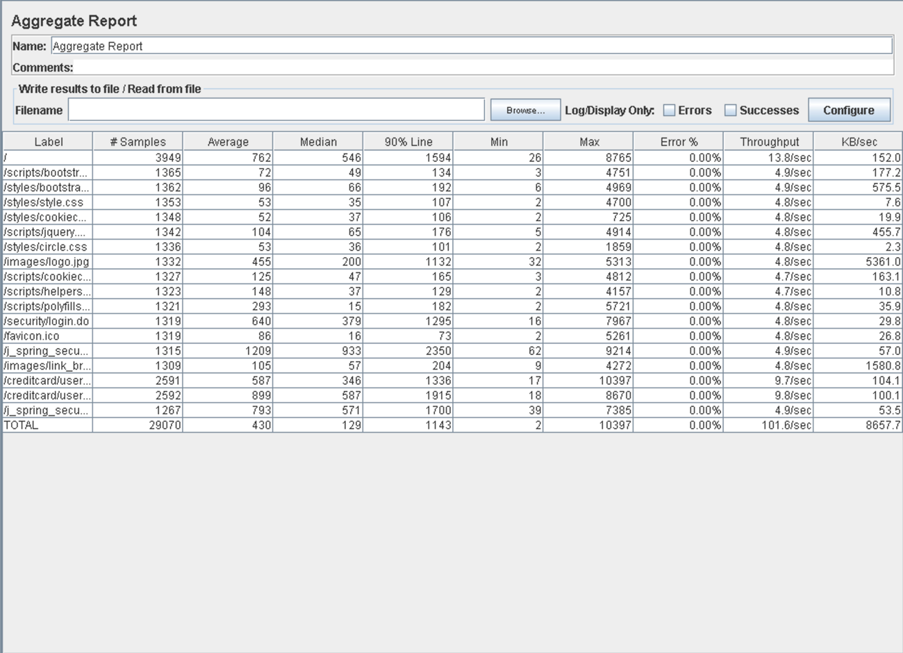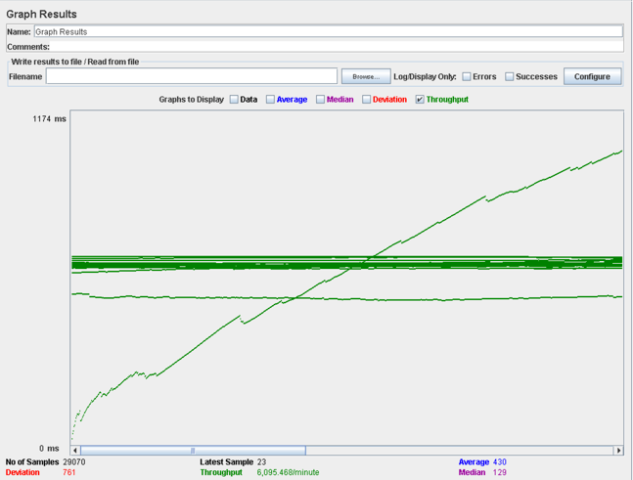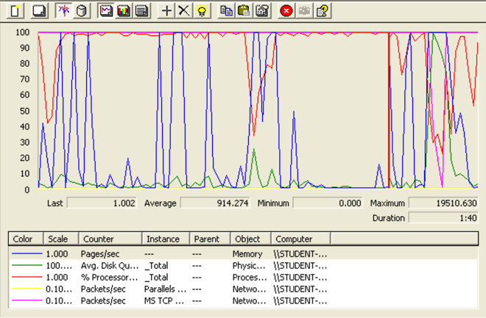

Bajamos el número de usuarios hasta los 110 y ahora sí vemos unos tiempos dentro de los límites aceptables, es por ello que concluimos que el sistema para este caso aguanta hasta los 110 usuarios concurrentes. El throughput es 4989 y el perfmon arroja que es la tarjeta de red quien actua de cuello de botella y no el procesador.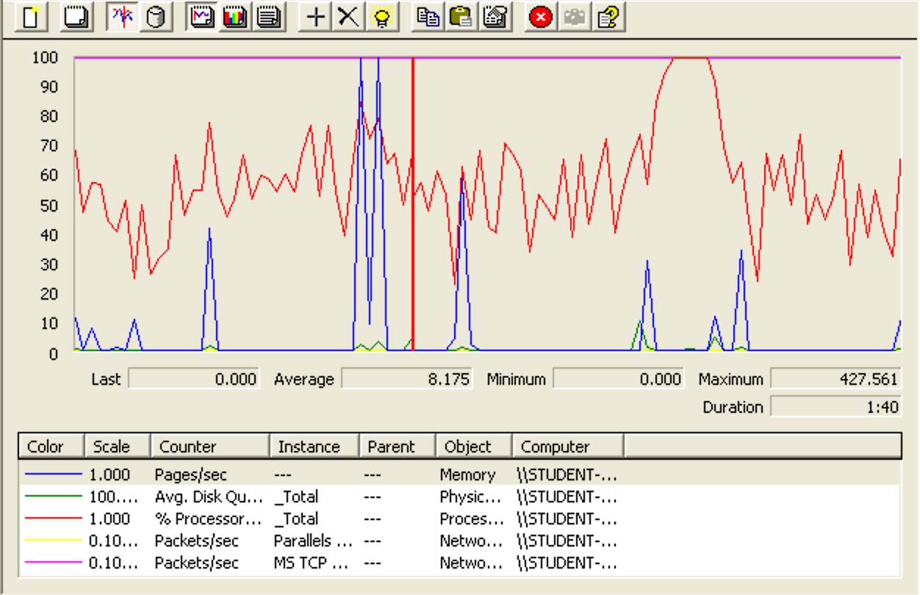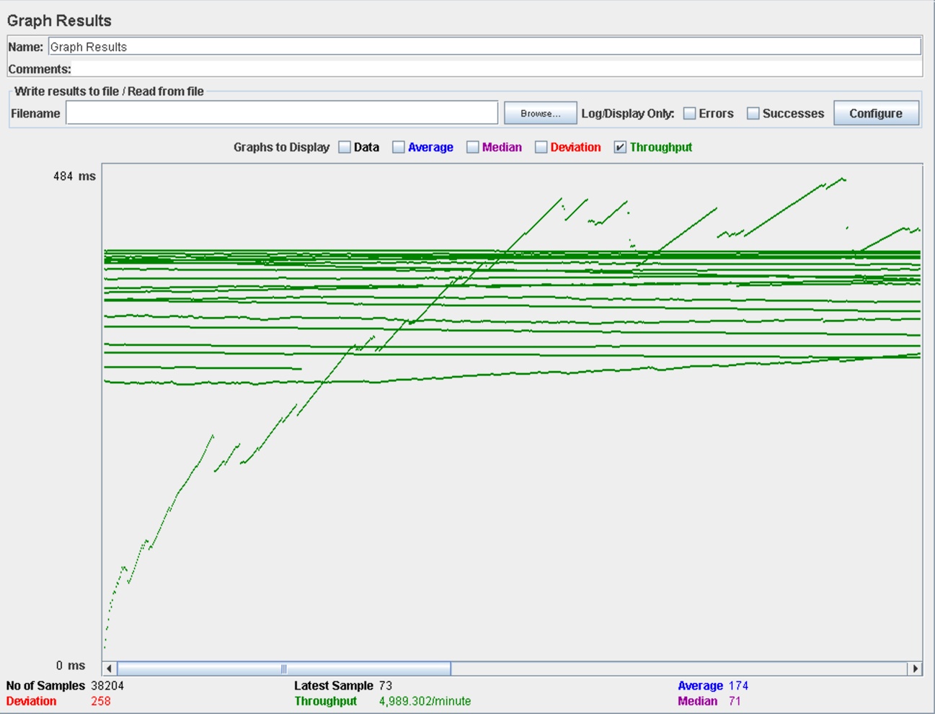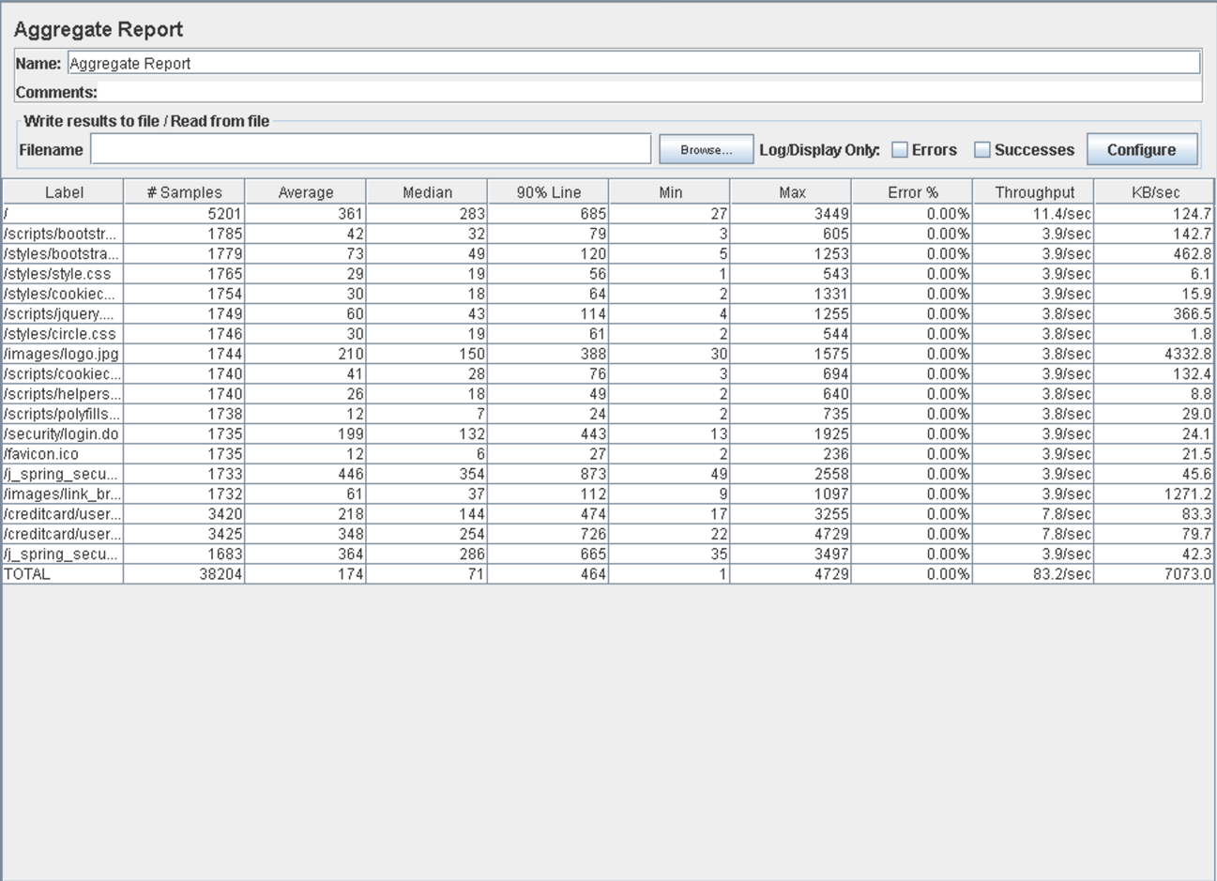

# Caso de uso 17: Eliminar tarjeta de crédito

Procedemos a medir el rendimiento del sistema a la hora de borrar una tarjeta de crédito. Comenzamos con 75 usuarios realizando el caso de uso y vemos que los tiempos que arroja el 90% Line superan el segundo por lo que debemos bajar el número de usuarios.

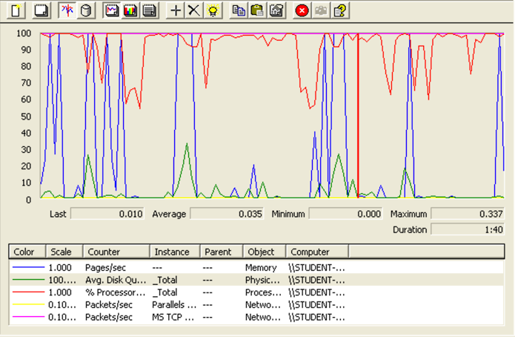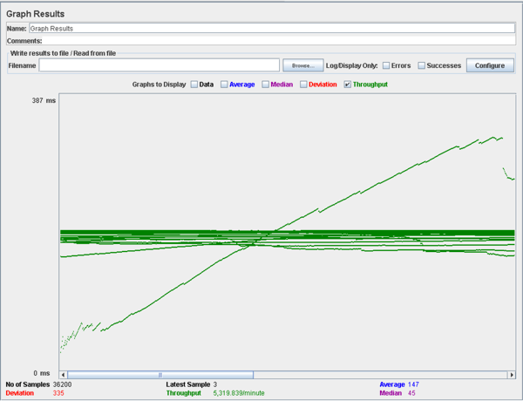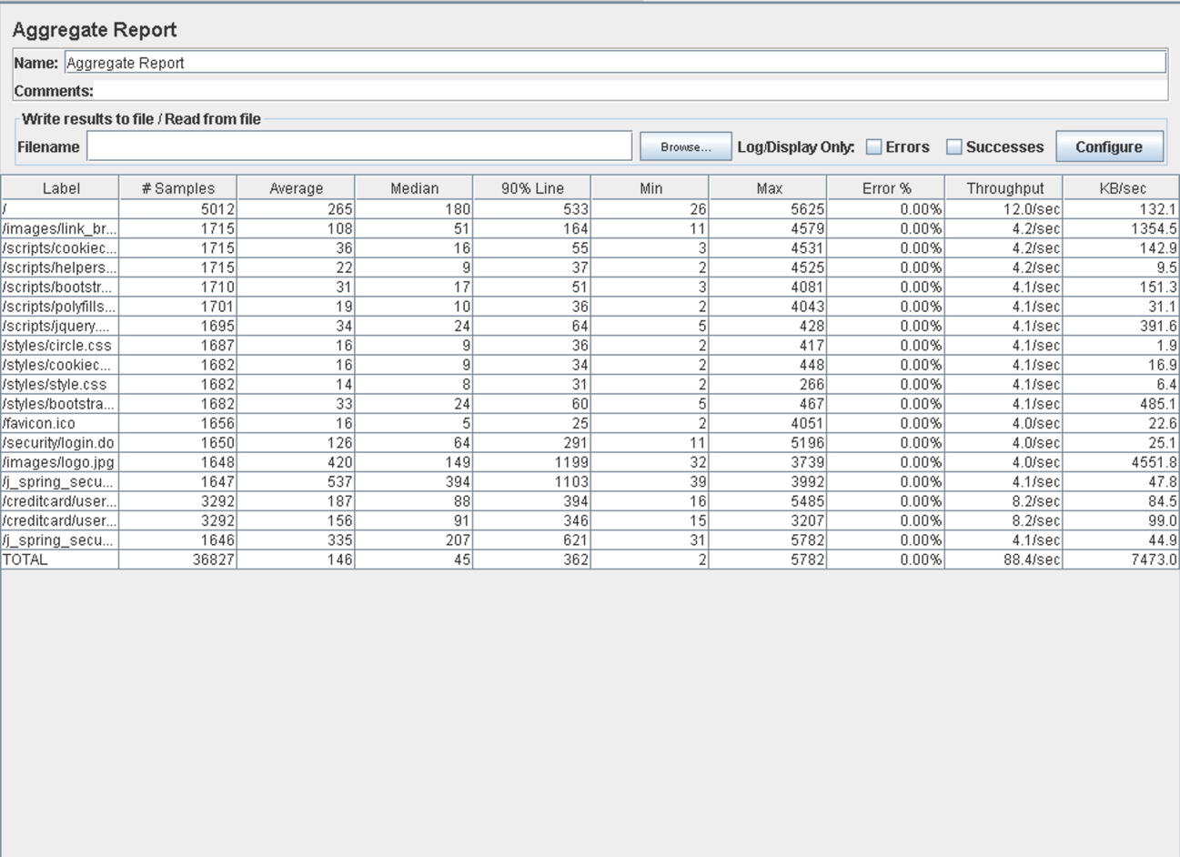

Bajamos hasta los 50 usuarios y ya vemos unos tiempos mucho mejores. Por ende, podemos concluir que el sistema, para este caso de uso, soporta 50 usuarios concurrentes. El throughput será de 4506 y vemos que el procesador es el principal cuello de botella.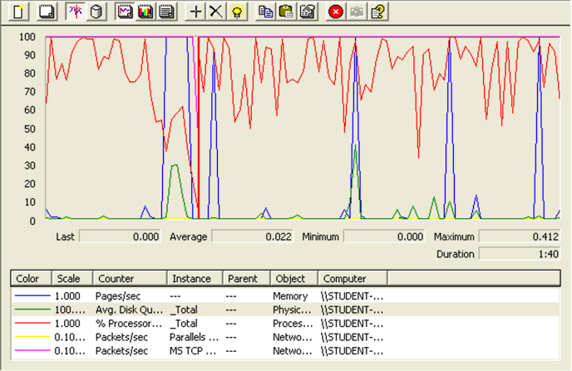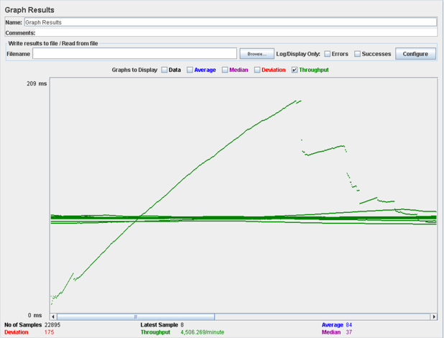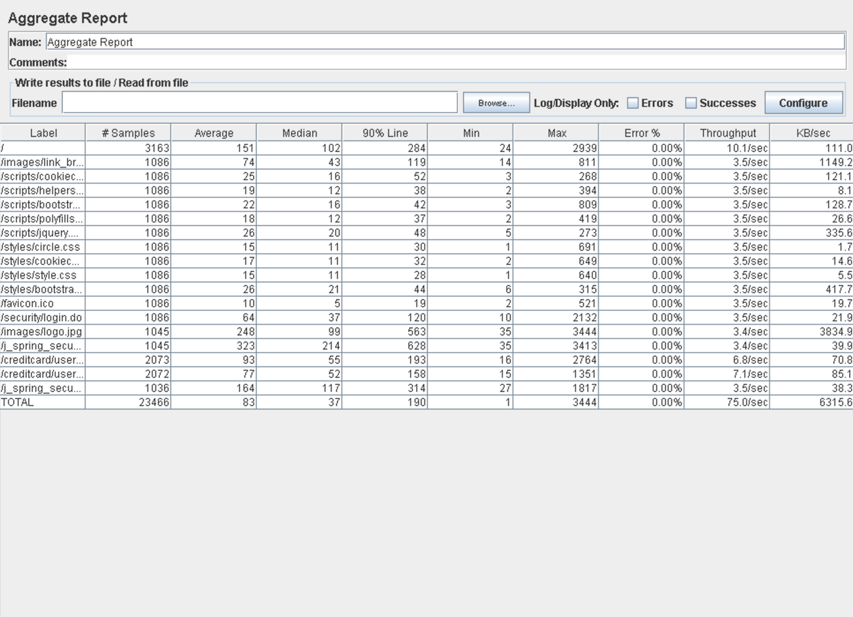

# Caso de uso 018: Usar tarjeta de crédito como primaria

Procedemos a medir el rendimiento que ofrece el sistema para el caso de uso en el que marcamos una tarjeta de crédito por defecto para que así sea utilizada cuando vaya a comprar algo. Comenzamos con 140 usuarios, pero los tiempos se salen con creces del segundo que hemos marcado como límite.

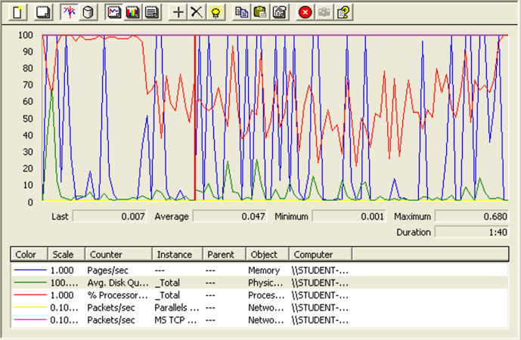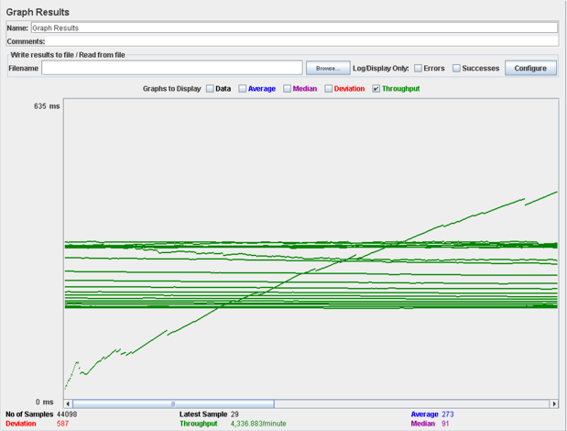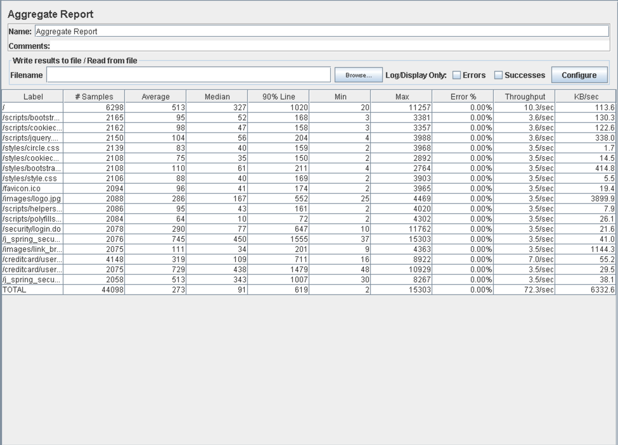

Bajamos hasta los 85 usuarios donde ya vemos valores del 90% line, que es el tiempo que experimentan el 90% de los usuarios, muy buenos. Por ende, concluimos que el sistema aguanta 85 usuarios para este caso de uso. El throughput es 5578 y como vemos en la gráfica del perfmon, el procesador y la tarjeta de red se mantiene casi al 100% durante la mayor parte del test.

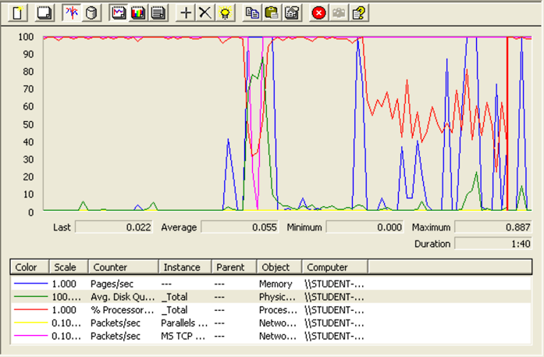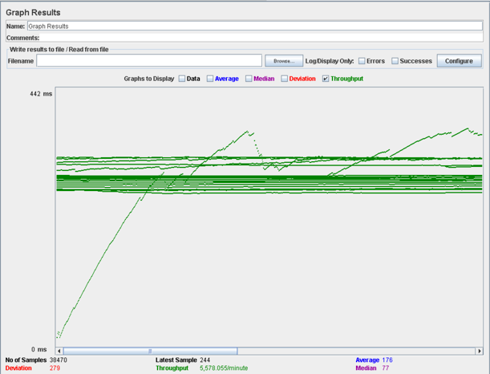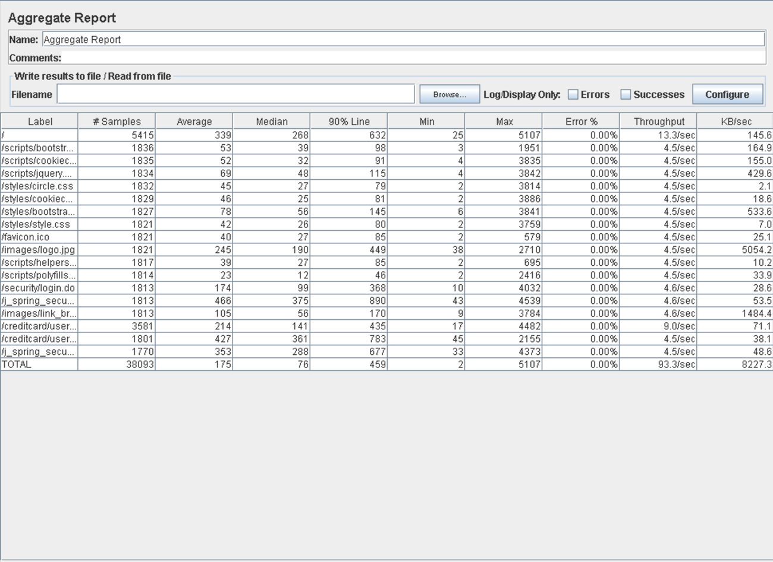

# Caso de uso 019: Eliminar rifa

Procedemos a realizar el test de rendimiento del caso de uso de crear una rifa. Comenzamos con 125 usuarios y vemos como se supera suavemente el límite del segundo, por lo que habrá que bajar la cantidad de usuarios.

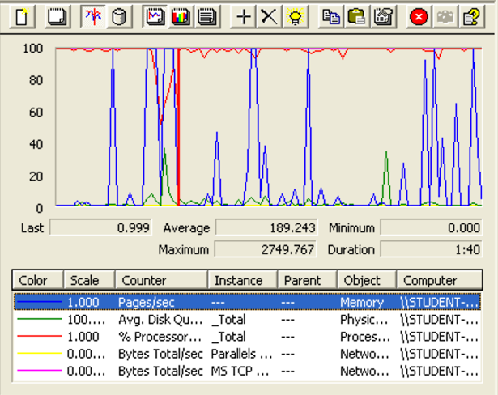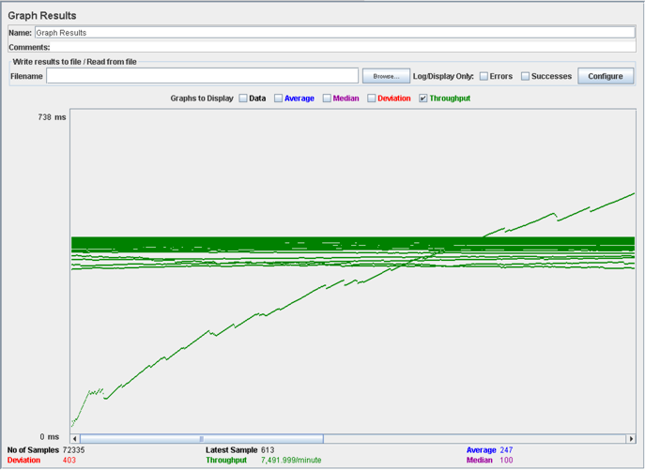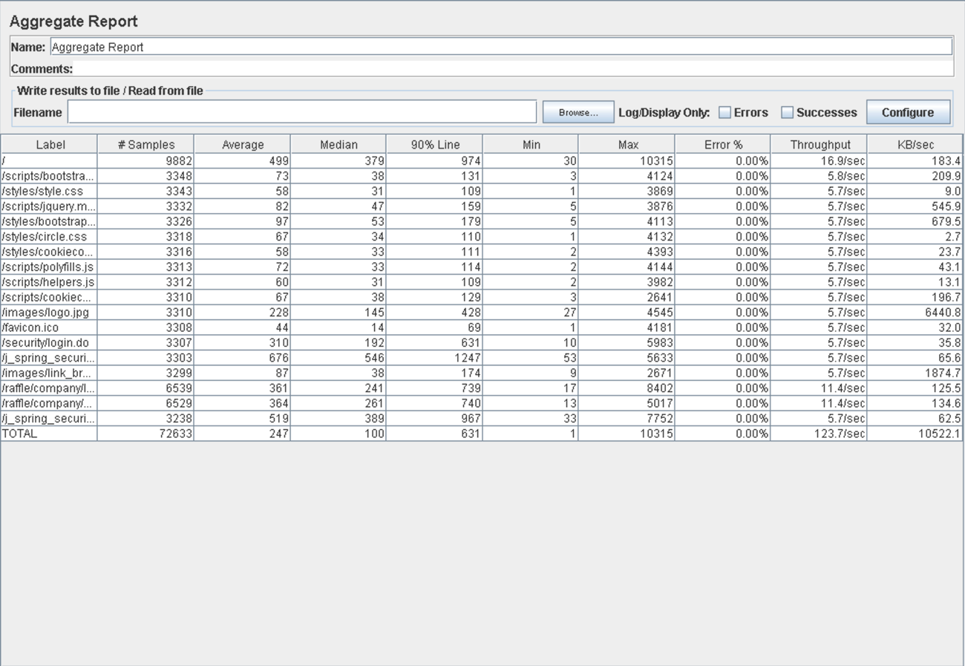

Bajamos hasta los 100 usuarios y ahora sí los tiempos para el 90% de los usuarios es menor al segundo. Es por ello por lo que podemos concluir que el sistema para este caso de uso soporta un máximo de 100 usuarios. El throughput es 3386 y el cuello de botella se encuentra en la tarjeta de red.

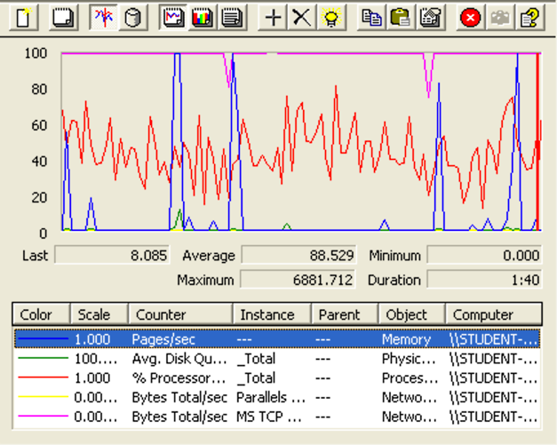 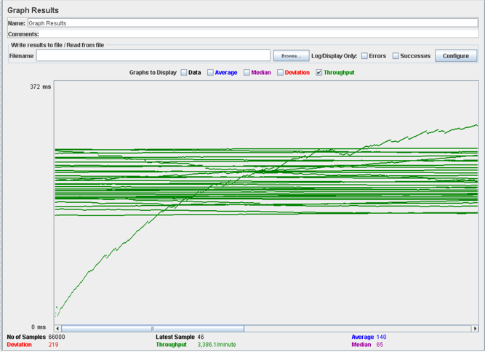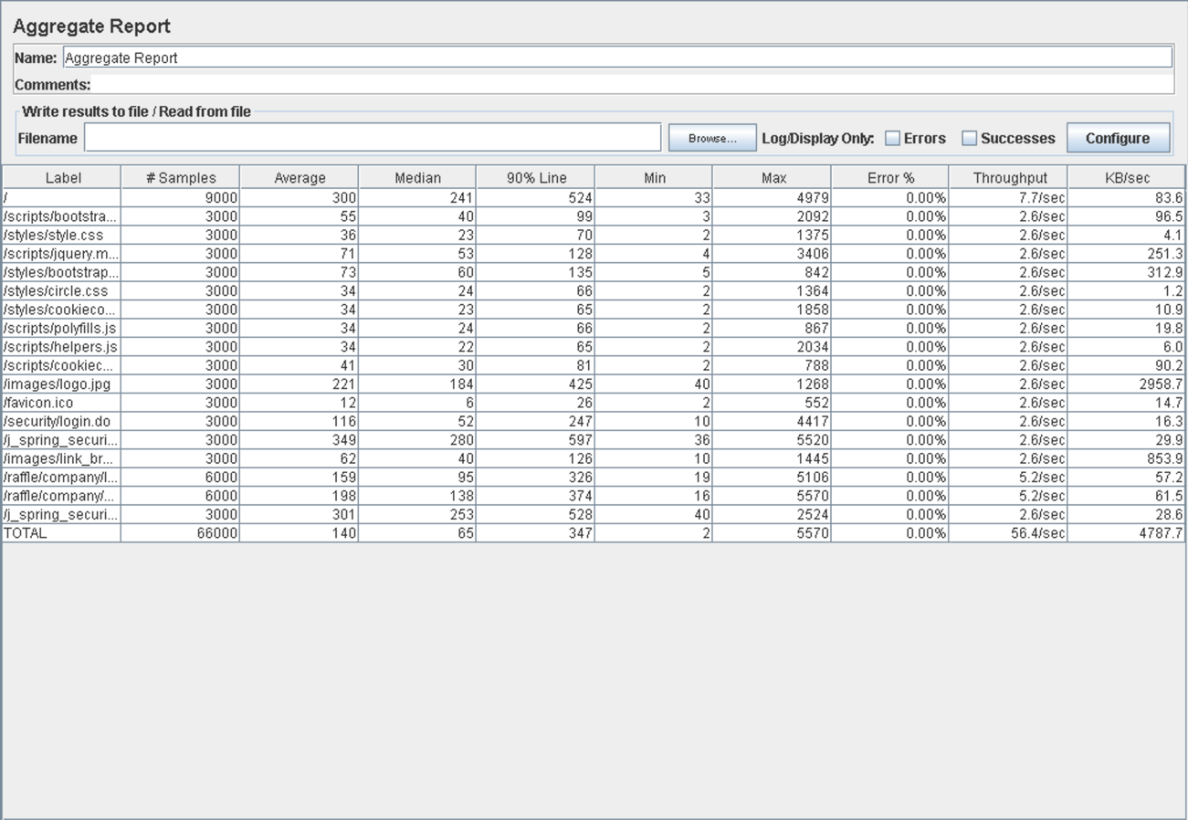

# Usuario crear evaluación.

En este caso de uso, accedemos a la página, nos logueamos como usuario, accedemos a las compañías, luego al display de una de ellas y a crear evaluación.

Comenzamos probando con 60 usuarios, 1 ramp-up y 30 acciones cada uno, no obteniendo errores ni tiempos de espera demasiado altos:

# 

# 

En esta tabla, el rendimiento es de aproximadamente 5.000 ejecuciones por minuto. El rendimiento inicial es pequeño porque los hilos están comenzando y aumenta a medida que aumenta la carga de trabajo y el sistema inicia el almacenamiento en caché, finalmente desciende hasta estabilizarse.

La configuración en esta ocasión es de 70 usuarios, 1 ramp-up y 30 acciones cada uno, no produciéndose errores, pero unos tiempos de espera considerables, los que podemos ver en el Aggregate Report y en el Graph Results de a continuación:

# 

Como podemos observar fijándonos en 90% Line, la dirección /evaluation/user/edit.do genera un tiempo de respuesta (1239 ms) mayor a lo establecido (1000 ms).

# 

En esta tabla, el rendimiento es de aproximadamente 5.300 ejecuciones por minuto (aumenta levemente al aumentar el número de usuarios). El rendimiento inicial es pequeño porque los hilos están comenzando, y aumenta a medida que aumenta la carga de trabajo y el sistema inicia el almacenamiento en caché.

Ahora estudiaremos a que se deben los tiempos y errores:

Abrimos performance.exe y vemos la CPU tienen porcentajes muy altos, llegando al 100% en ocasiones, por lo que podemos estar ante un problema de CPU, ya que se está utilizando un alto porcentaje de la capacidad del procesador.

# 

Performance con Processor Time.

# Por lo que, en este caso de uso, los usuarios permitidos serán entre 60 y 70.

# Usuario editar evaluación.

En este caso de uso, accedemos a la página, nos logueamos como usuario, accedemos a nuestras evaluaciones y pulsamos en editar alguna de ellas.

Comenzamos probando con 60 usuarios, 1 ramp-up y 30 acciones cada uno, no obteniendo errores ni tiempos de espera demasiado altos:

# 

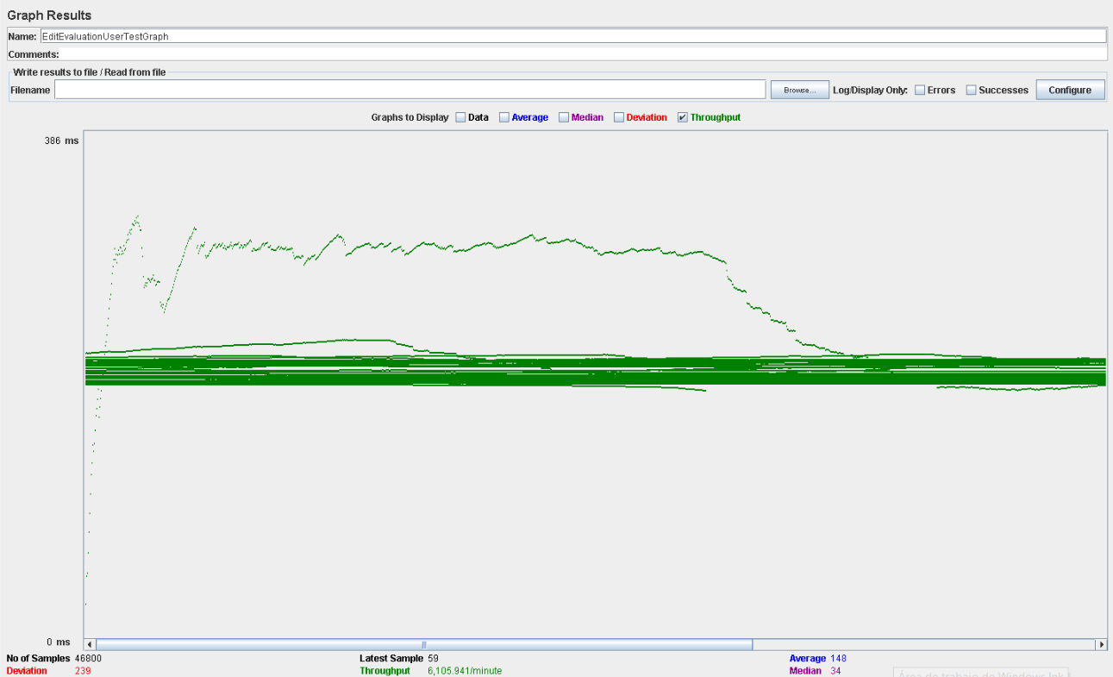

En esta tabla, el rendimiento es de aproximadamente 6.100 ejecuciones por minuto. El rendimiento inicial es pequeño porque los hilos están comenzando y aumenta a medida que aumenta la carga de trabajo y el sistema inicia el almacenamiento en caché, finalmente desciende hasta estabilizarse.

La configuración en esta ocasión es de 70 usuarios, 1 ramp-up y 30 acciones cada uno, no produciéndose errores, pero unos tiempos de espera considerables, los que podemos ver en el Aggregate Report y en el Graph Results de a continuación:

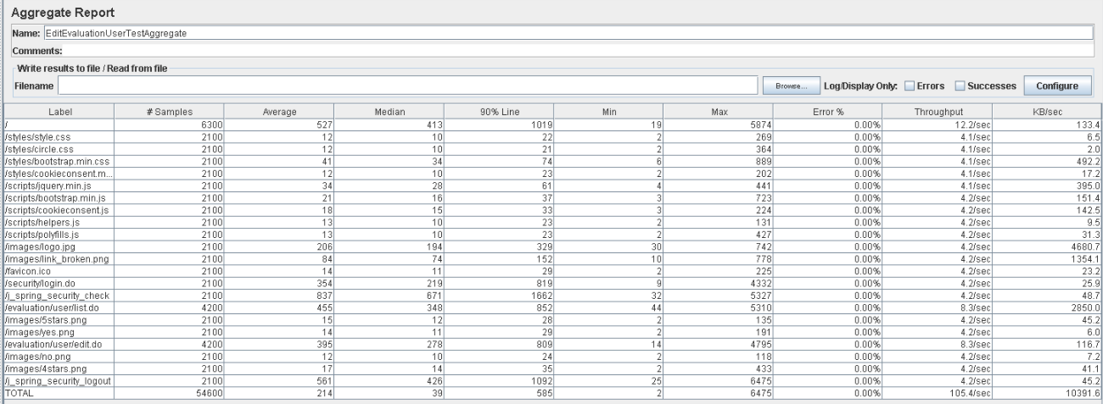

Como podemos observar fijándonos en 90% Line, la dirección /j_spring_security_check genera un tiempo de respuesta (1662 ms) mayor a lo establecido (1000 ms).

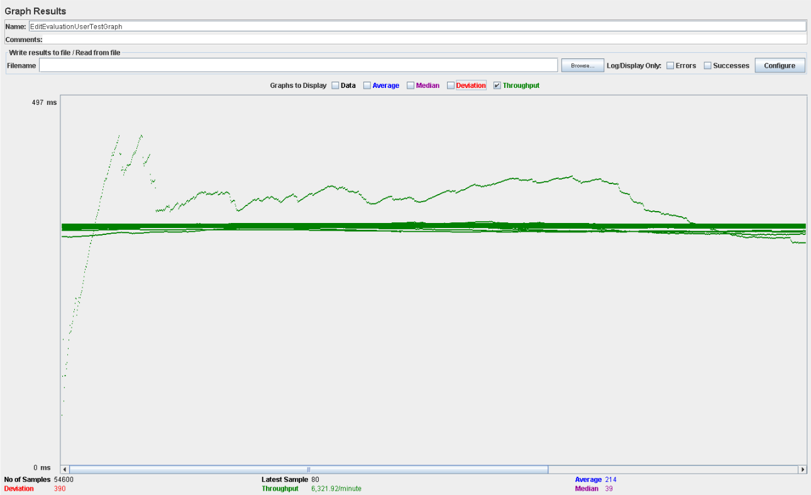

En esta tabla, el rendimiento es de aproximadamente 6.300 ejecuciones por minuto (aumenta levemente al aumentar el número de usuarios). El rendimiento inicial es pequeño porque los hilos están comenzando, y aumenta a medida que aumenta la carga de trabajo y el sistema inicia el almacenamiento en caché.

Ahora estudiaremos a que se deben los tiempos y errores:

Abrimos performance.exe y vemos la CPU tienen porcentajes muy altos, llegando al 100% en ocasiones, por lo que podemos estar ante un problema de CPU, ya que se está utilizando un alto porcentaje de la capacidad del procesador.

# 

Performance con Processor Time.

# Por lo que, en este caso de uso, los usuarios permitidos serán entre 60 y 70.

# Usuario borrar evaluación.

En este caso de uso, accedemos a la página, nos logueamos como usuario, accedemos a nuestras evaluaciones y pulsamos en editar alguna, finalmente en borrar.

Comenzamos probando con 50 usuarios, 1 ramp-up y 30 acciones cada uno, no obteniendo errores ni tiempos de espera demasiado altos:

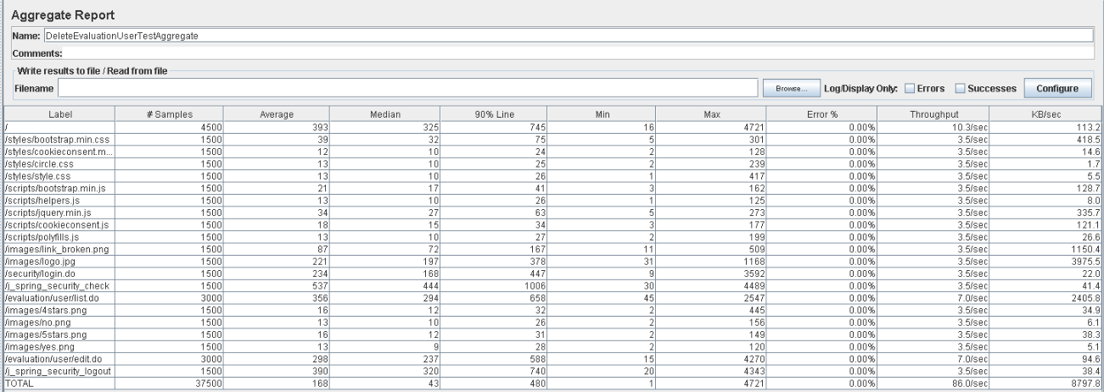

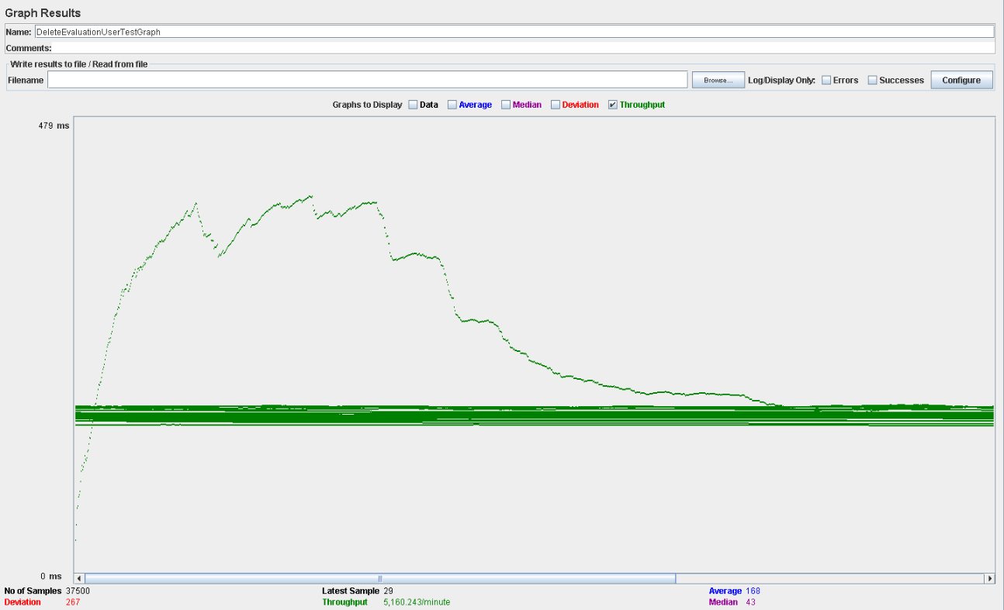

En esta tabla, el rendimiento es de aproximadamente 5.100 ejecuciones por minuto. El rendimiento inicial es pequeño porque los hilos están comenzando y aumenta a medida que aumenta la carga de trabajo y el sistema inicia el almacenamiento en caché, finalmente desciende hasta estabilizarse.

La configuración en esta ocasión es de 60 usuarios, 1 ramp-up y 30 acciones cada uno, no produciéndose errores, pero unos tiempos de espera considerables, los que podemos ver en el Aggregate Report y en el Graph Results de a continuación:

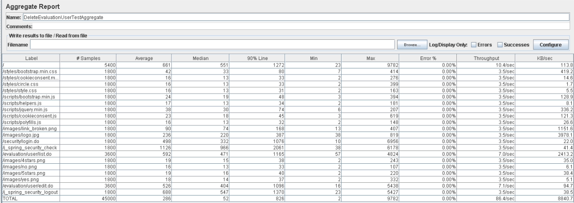

Como podemos observar fijándonos en 90% Line, la dirección /j_spring_security_check y /evaluation/user/list.do generan un tiempo de respuesta (2061 y 1165 ms respectivamente) mayor a lo establecido (1000 ms).

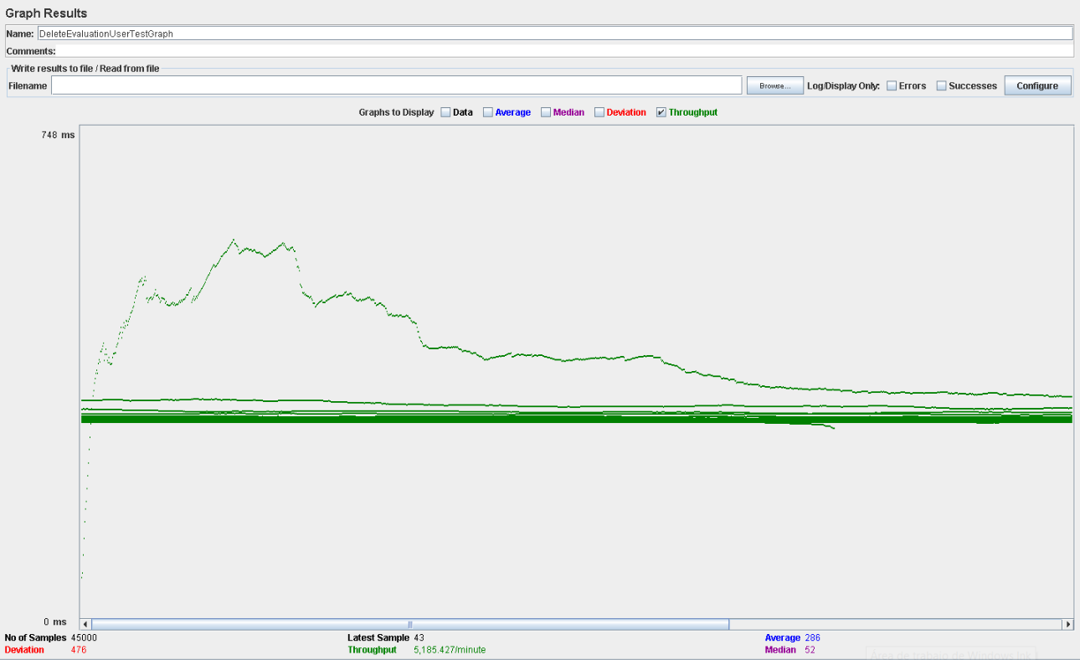

En esta tabla, el rendimiento es de aproximadamente 5.200 ejecuciones por minuto (aumenta levemente al aumentar el número de usuarios). El rendimiento inicial es pequeño porque los hilos están comenzando, y aumenta a medida que aumenta la carga de trabajo y el sistema inicia el almacenamiento en caché.

Ahora estudiaremos a que se deben los tiempos y errores:

Abrimos performance.exe y vemos la CPU tienen porcentajes muy altos, llegando al 100% en ocasiones, por lo que podemos estar ante un problema de CPU, ya que se está utilizando un alto porcentaje de la capacidad del procesador.

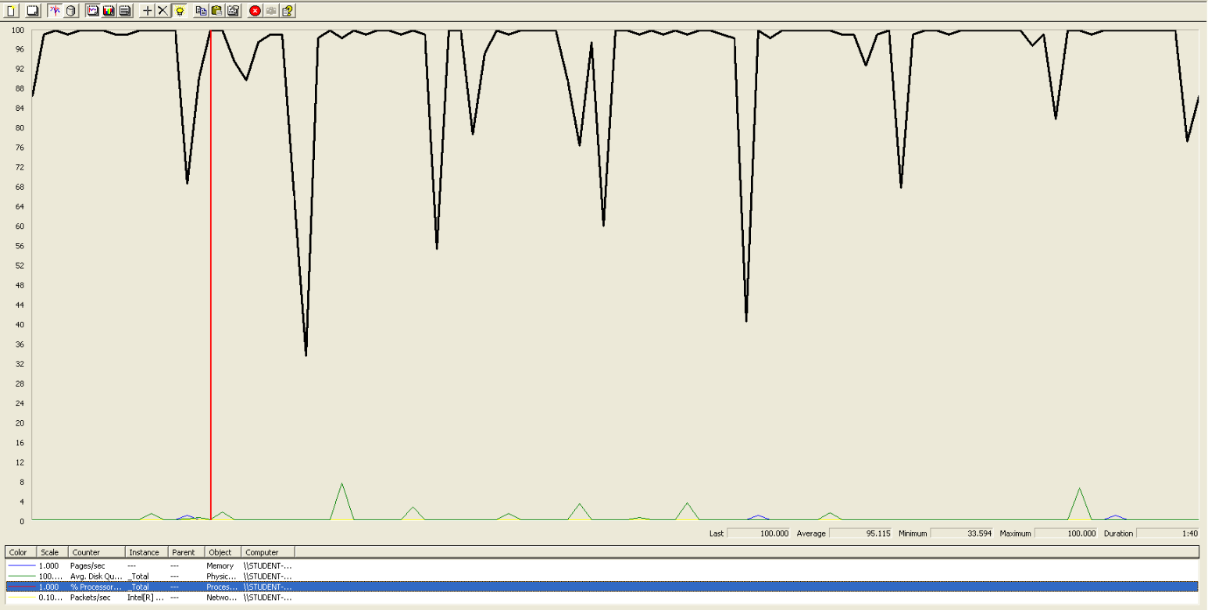

Performance con Processor Time.

Por lo que, en este caso de uso, los usuarios permitidos serán entre 50 y 60.

# Moderador borrar evaluación.

En este caso de uso, accedemos a la página, nos logueamos como moderador, accedemos a las evaluaciones y pulsamos en editar alguna de ellas, finalmente pulsamos en borrar.

Comenzamos probando con 50 usuarios, 1 ramp-up y 30 acciones cada uno, no obteniendo errores ni tiempos de espera demasiado altos:

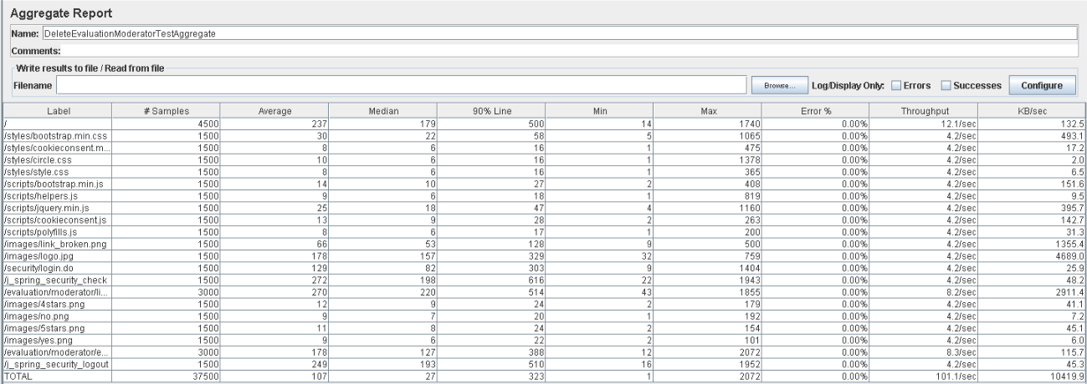

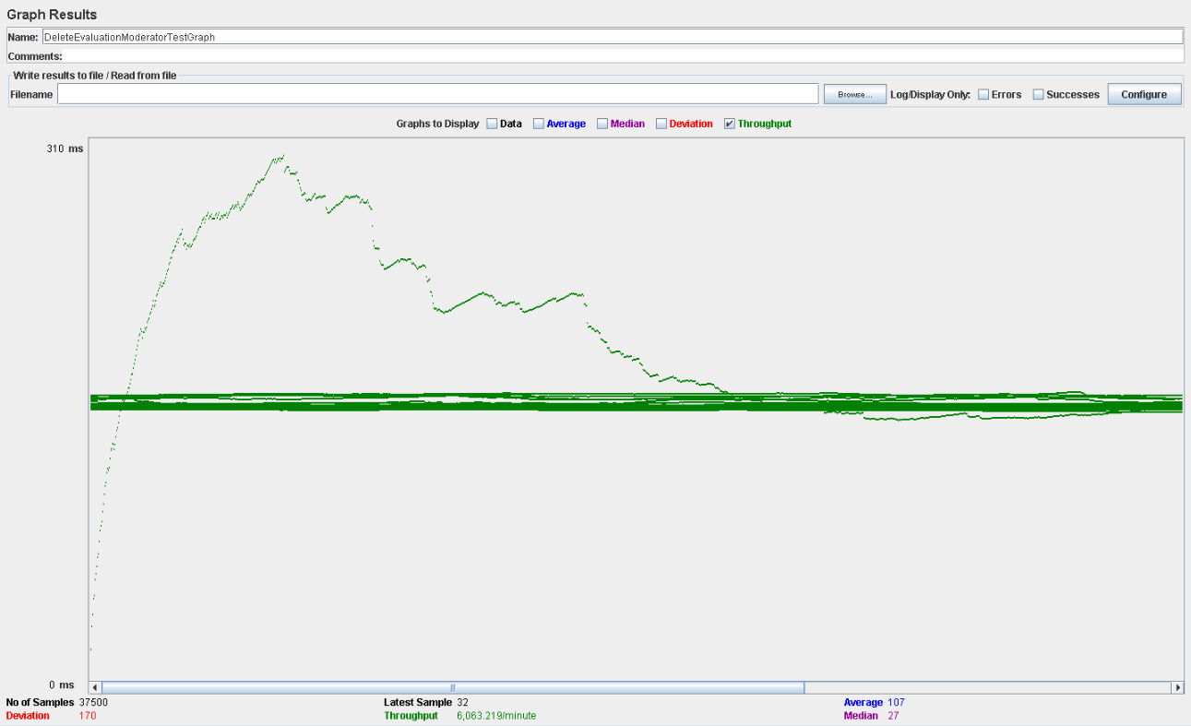

En esta tabla, el rendimiento es de aproximadamente 6.000 ejecuciones por minuto. El rendimiento inicial es pequeño porque los hilos están comenzando y aumenta a medida que aumenta la carga de trabajo y el sistema inicia el almacenamiento en caché, finalmente desciende hasta estabilizarse.

La configuración en esta ocasión es de 60 usuarios, 1 ramp-up y 30 acciones cada uno, no produciéndose errores, pero unos tiempos de espera considerables, los que podemos ver en el Aggregate Report y en el Graph Results de a continuación:

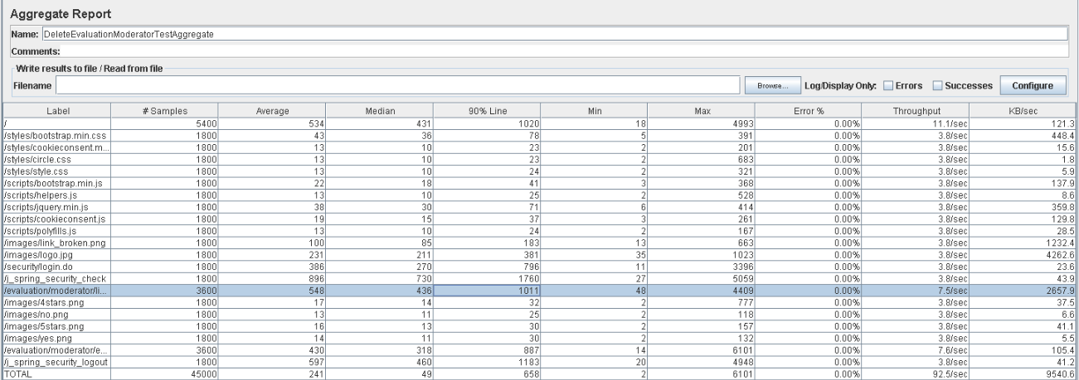

Como podemos observar fijándonos en 90% Line, la dirección /j_spring_security_check y /evaluation/moderator/list.do generan un tiempo de respuesta (1760 y 1011 ms respectivamente) mayor a lo establecido (1000 ms).

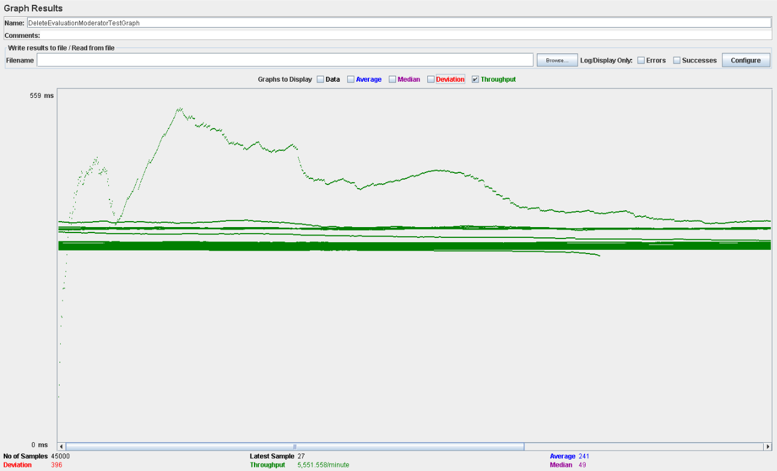

En esta tabla, el rendimiento es de aproximadamente 5.500 ejecuciones por minuto (desciende levemente al aumentar el número de usuarios). El rendimiento inicial es pequeño porque los hilos están comenzando, y aumenta a medida que aumenta la carga de trabajo y el sistema inicia el almacenamiento en caché.

Ahora estudiaremos a que se deben los tiempos y errores:

Abrimos performance.exe y vemos la CPU tienen porcentajes muy altos, llegando al 100% en ocasiones, por lo que podemos estar ante un problema de CPU, ya que se está utilizando un alto porcentaje de la capacidad del procesador.

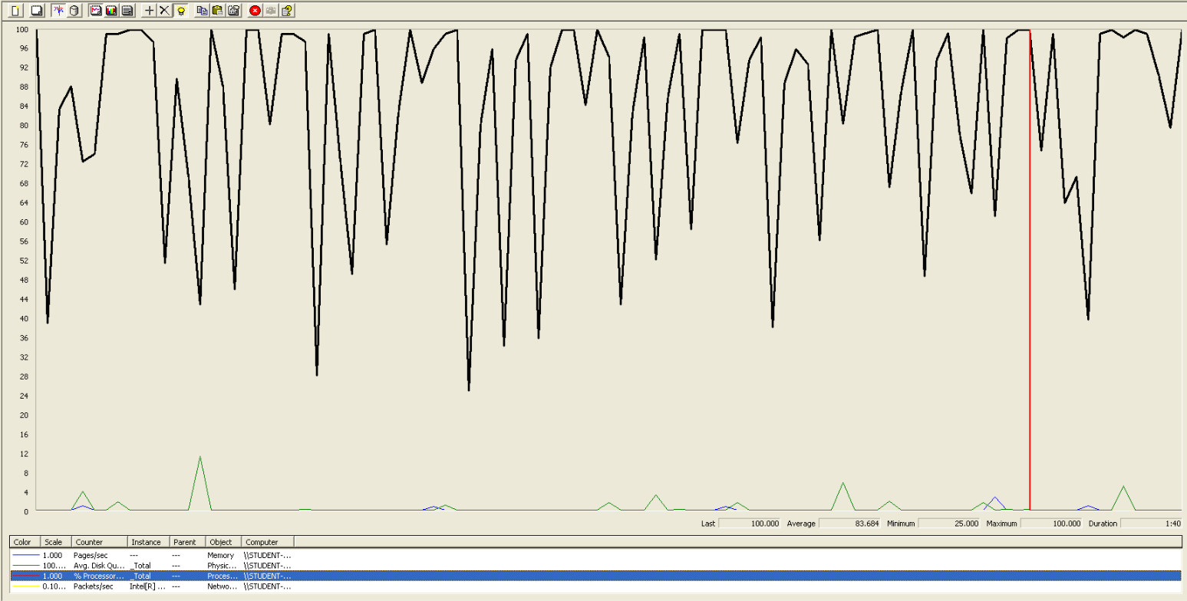

Performance con Processor Time.

Por lo que, en este caso de uso, los usuarios permitidos serán entre 50 y 60.

# Moderador listar las evaluaciones y desplegar evaluación.

En este caso de uso, accedemos a la página, nos logueamos como usuario, accedemos a las evaluaciones y pulsamos en desplegar alguna de ellas.

Comenzamos probando con 50 usuarios, 1 ramp-up y 30 acciones cada uno, no obteniendo errores ni tiempos de espera demasiado altos:

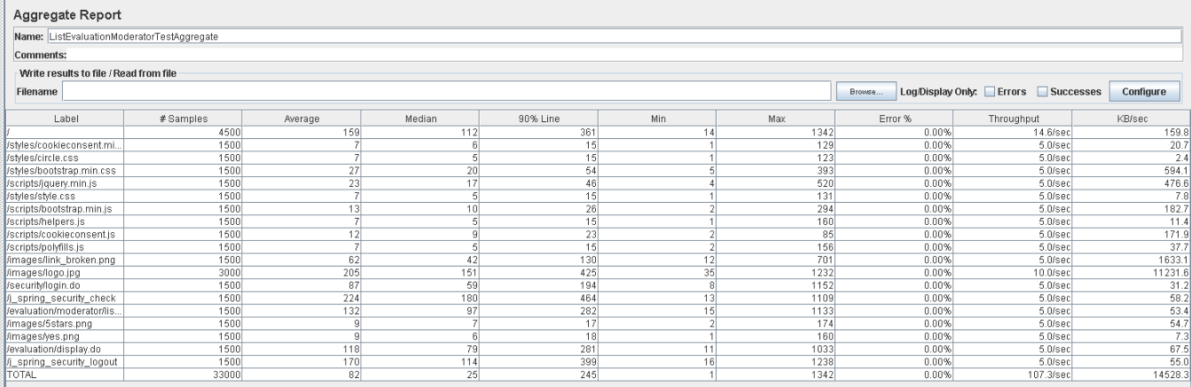

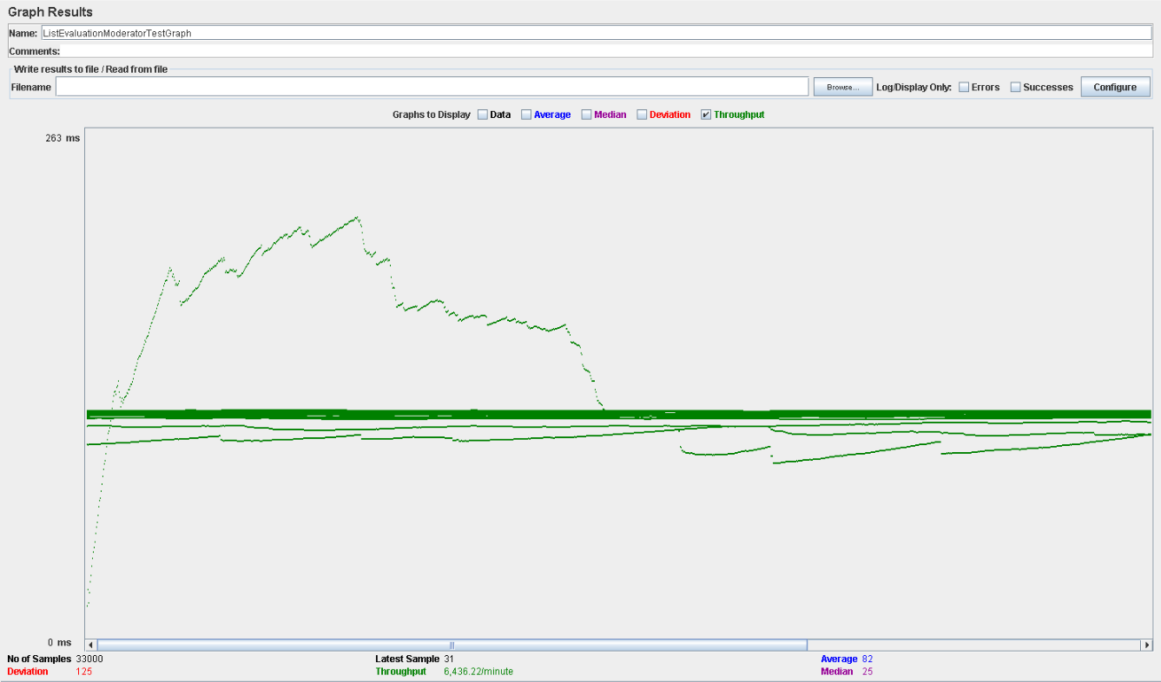

En esta tabla, el rendimiento es de aproximadamente 6.400 ejecuciones por minuto. El rendimiento inicial es pequeño porque los hilos están comenzando y aumenta a medida que aumenta la carga de trabajo y el sistema inicia el almacenamiento en caché, finalmente desciende hasta estabilizarse.

La configuración en esta ocasión es de 60 usuarios, 1 ramp-up y 30 acciones cada uno, no produciéndose errores, pero unos tiempos de espera considerables, los que podemos ver en el Aggregate Report y en el Graph Results de a continuación:

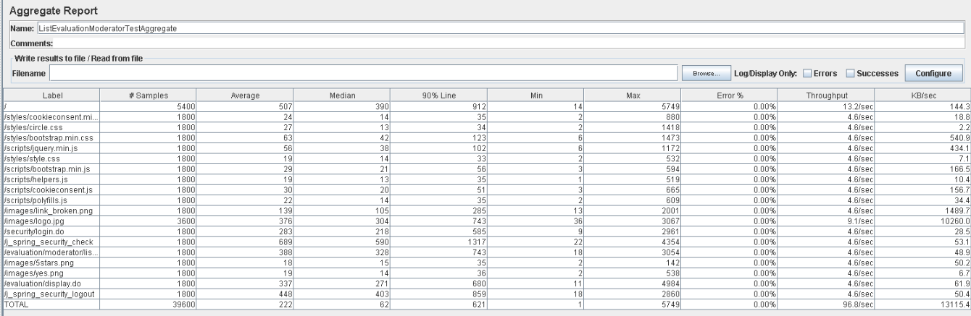

Como podemos observar fijándonos en 90% Line, la dirección /j_spring_security_check genera un tiempo de respuesta (1317 ms) mayor a lo establecido (1000 ms).

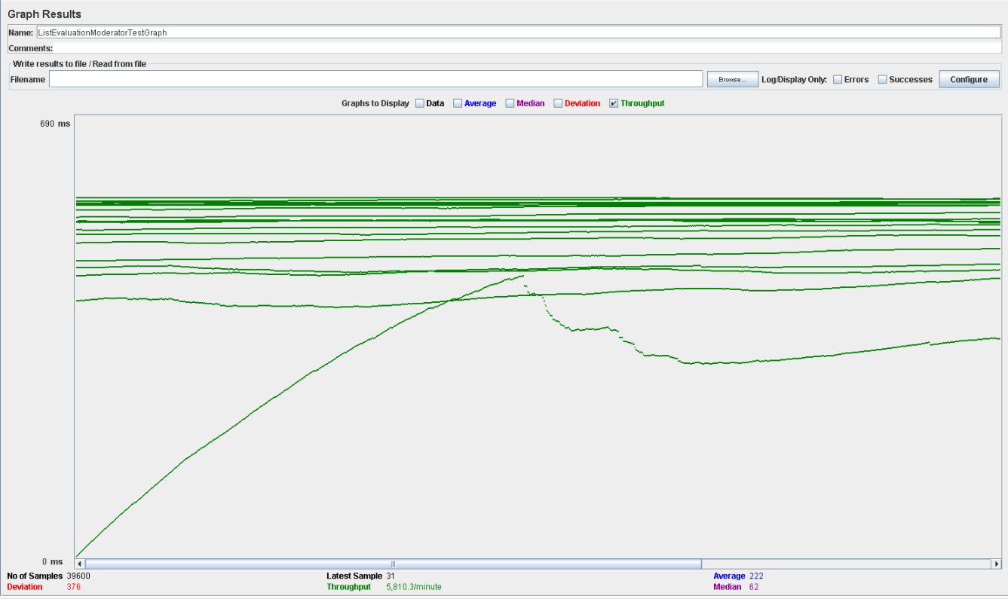

En esta tabla, el rendimiento es de aproximadamente 5.800 ejecuciones por minuto (desciende levemente al aumentar el número de usuarios). El rendimiento inicial es pequeño porque los hilos están comenzando, y aumenta a medida que aumenta la carga de trabajo y el sistema inicia el almacenamiento en caché.

Ahora estudiaremos a que se deben los tiempos y errores:

Abrimos performance.exe y vemos la CPU tienen porcentajes muy altos, llegando al 100% en ocasiones, por lo que podemos estar ante un problema de CPU, ya que se está utilizando un alto porcentaje de la capacidad del procesador.

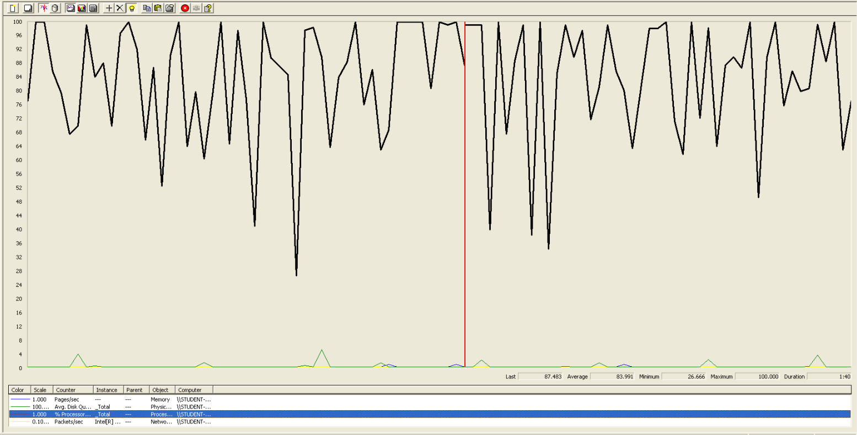

Performance con Processor Time.

Por lo que, en este caso de uso, los usuarios permitidos serán entre 50 y 60.

# Usuario listar mis evaluaciones y desplegar evaluación.

En este caso de uso, accedemos a la página, nos logueamos como usuario, accedemos a nuestras evaluaciones y pulsamos en desplegar alguna de ellas.

Comenzamos probando con 50 usuarios, 1 ramp-up y 30 acciones cada uno, no obteniendo errores ni tiempos de espera demasiado altos:

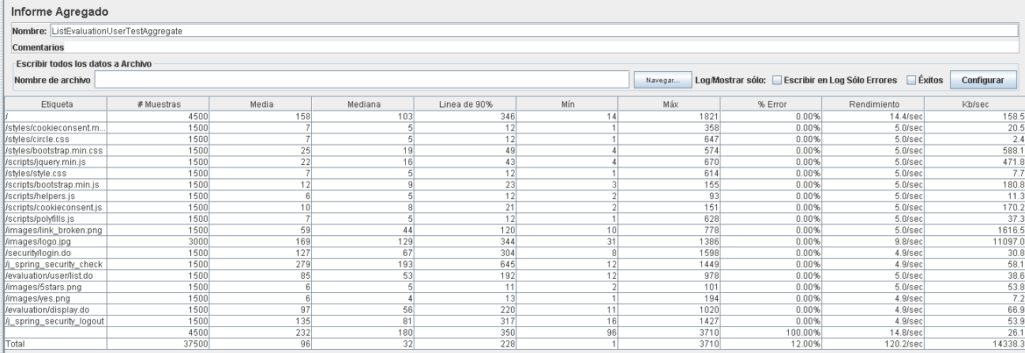

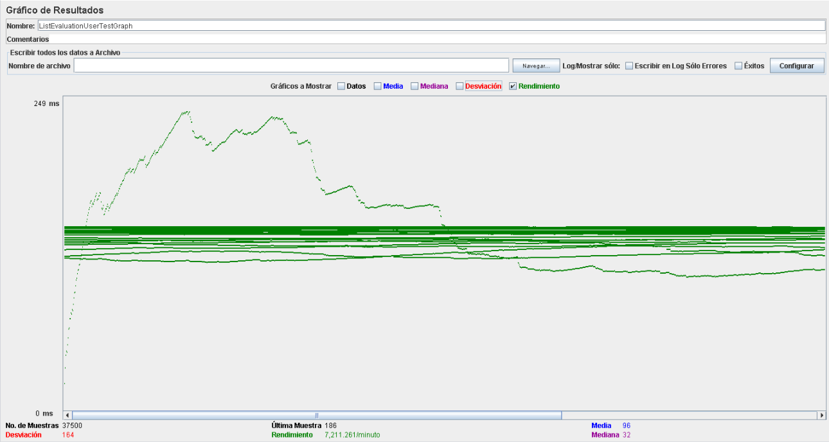

En esta tabla, el rendimiento es de aproximadamente 7.200 ejecuciones por minuto. El rendimiento inicial es pequeño porque los hilos están comenzando y aumenta a medida que aumenta la carga de trabajo y el sistema inicia el almacenamiento en caché, finalmente desciende hasta estabilizarse.

La configuración en esta ocasión es de 60 usuarios, 1 ramp-up y 30 acciones cada uno, no produciéndose errores, pero unos tiempos de espera considerables, los que podemos ver en el Aggregate Report y en el Graph Results de a continuación:

# 

Como podemos observar fijándonos en 90% Line, la dirección /j_spring_security_check genera un tiempo de respuesta (1918 ms) mayor a lo establecido (1000 ms).

# 

En esta tabla, el rendimiento es de aproximadamente 5.800 ejecuciones por minuto (desciende al aumentar el número de usuarios). El rendimiento inicial es pequeño porque los hilos están comenzando, y aumenta a medida que aumenta la carga de trabajo y el sistema inicia el almacenamiento en caché.

Ahora estudiaremos a que se deben los tiempos y errores:

Abrimos performance.exe y vemos la CPU tienen porcentajes muy altos, llegando al 100% en ocasiones, por lo que podemos estar ante un problema de CPU, ya que se está utilizando un alto porcentaje de la capacidad del procesador.

# 

Performance con Processor Time.

# Por lo que, en este caso de uso, los usuarios permitidos serán entre 50 y 60.

# Compañía listar mis evaluaciones y desplegar evaluación.

En este caso de uso, accedemos a la página, nos logueamos como compañía, accedemos a las evaluaciones recibidas y pulsamos en desplegar alguna de ellas.

Comenzamos probando con 50 usuarios, 1 ramp-up y 30 acciones cada uno, no obteniendo errores ni tiempos de espera demasiado altos:

# 

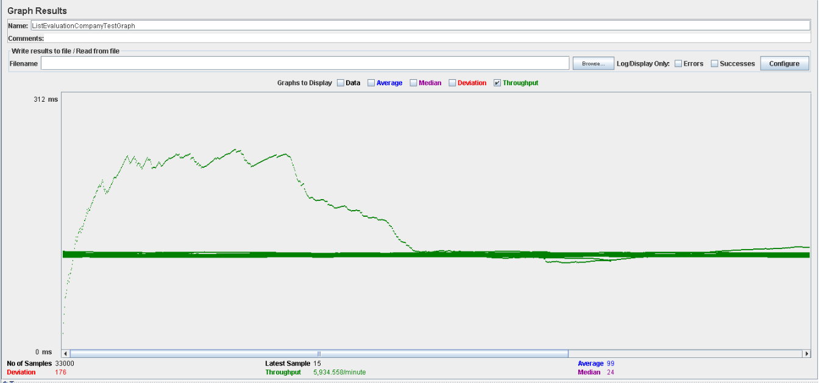

En esta tabla, el rendimiento es de aproximadamente 6.000 ejecuciones por minuto. El rendimiento inicial es pequeño porque los hilos están comenzando y aumenta a medida que aumenta la carga de trabajo y el sistema inicia el almacenamiento en caché, finalmente desciende hasta estabilizarse.

La configuración en esta ocasión es de 70 usuarios, 1 ramp-up y 30 acciones cada uno, no produciéndose errores, pero unos tiempos de espera considerables, los que podemos ver en el Aggregate Report y en el Graph Results de a continuación:

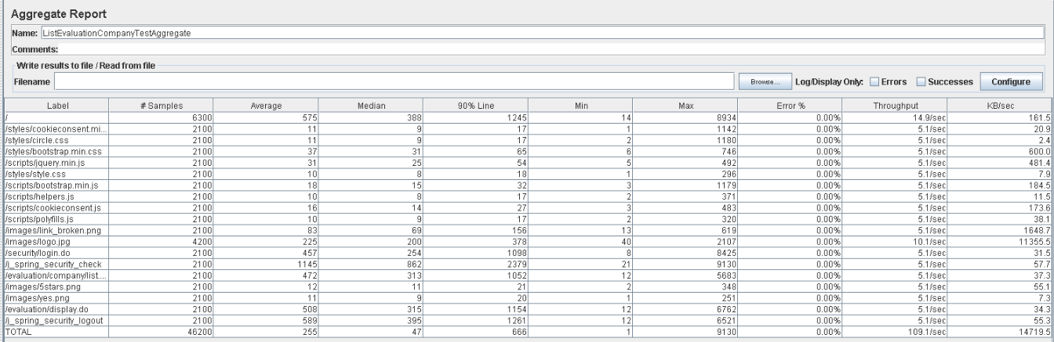

Como podemos observar fijándonos en 90% Line, la dirección /j_spring_security_check genera un tiempo de respuesta (2379 ms) mayor a lo establecido (1000 ms).

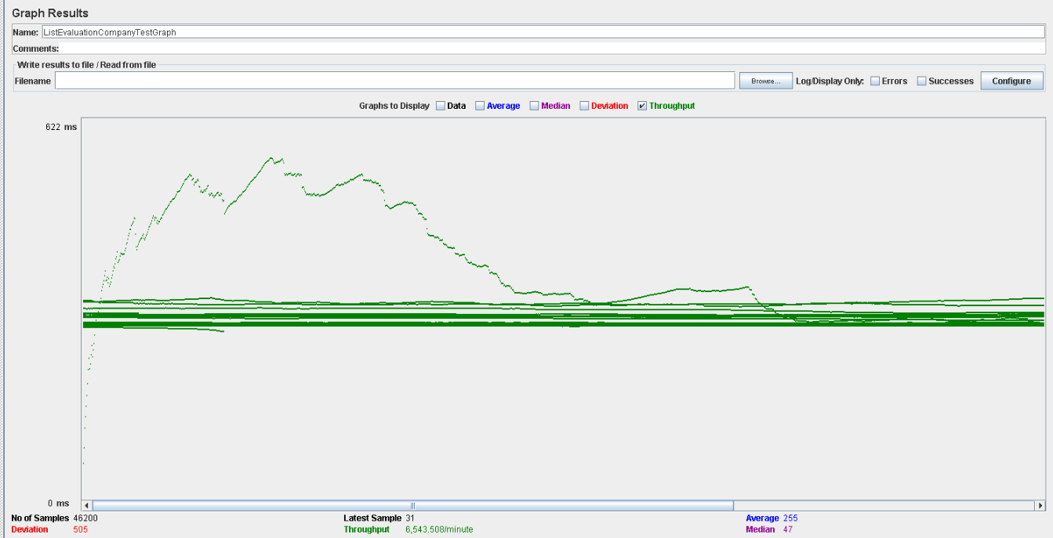

En esta tabla, el rendimiento es de aproximadamente 6.500 ejecuciones por minuto (aumenta levemente al aumentar el número de usuarios). El rendimiento inicial es pequeño porque los hilos están comenzando, y aumenta a medida que aumenta la carga de trabajo y el sistema inicia el almacenamiento en caché.

Ahora estudiaremos a que se deben los tiempos y errores:

Abrimos performance.exe y vemos la CPU tienen porcentajes muy altos, llegando al 100% en ocasiones, por lo que podemos estar ante un problema de CPU, ya que se está utilizando un alto porcentaje de la capacidad del procesador.

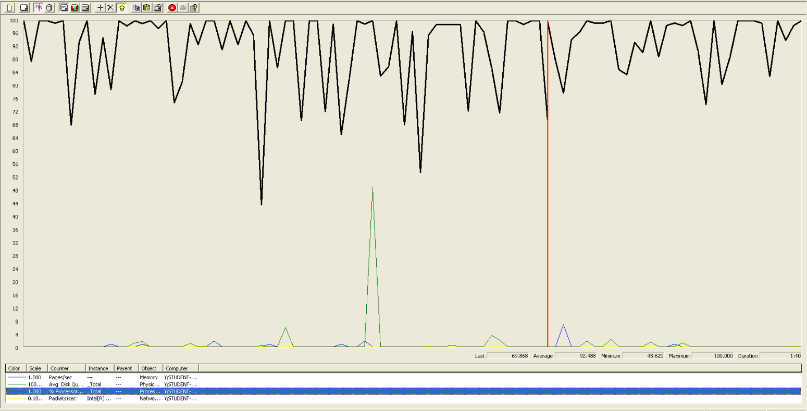

Performance con Processor Time.

Por lo que, en este caso de uso, los usuarios permitidos serán entre 50 y 70.

# Usuario crear comentario.

En este caso de uso, accedemos a la página, nos logueamos como usuario, accedemos a mis comentarios y pulsamos en desplegar alguno de ellos, finalmente pulsamos en comentar.

Comenzamos probando con 50 usuarios, 1 ramp-up y 30 acciones cada uno, no obteniendo errores ni tiempos de espera demasiado altos:

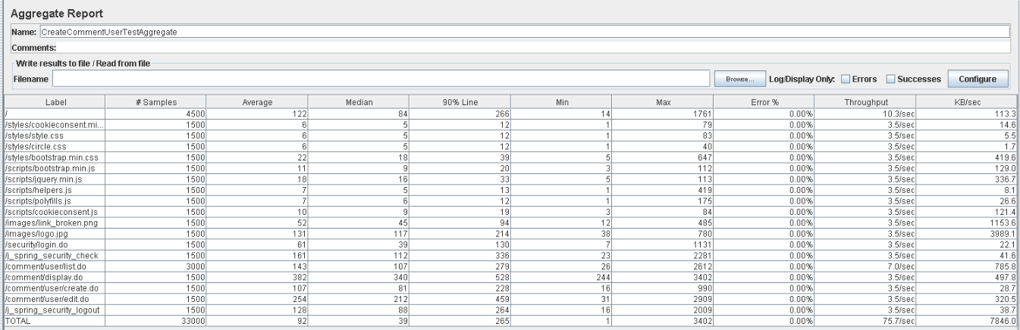

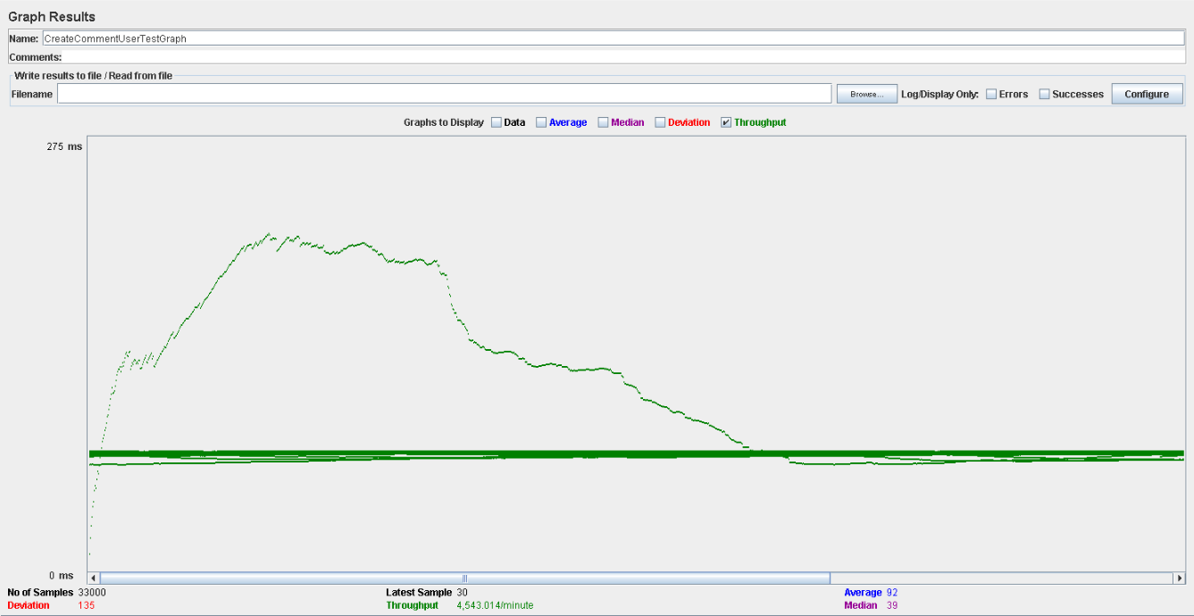

En esta tabla, el rendimiento es de aproximadamente 4.500 ejecuciones por minuto. El rendimiento inicial es pequeño porque los hilos están comenzando y aumenta a medida que aumenta la carga de trabajo y el sistema inicia el almacenamiento en caché, finalmente desciende hasta estabilizarse.

La configuración en esta ocasión es de 70 usuarios, 1 ramp-up y 30 acciones cada uno, no produciéndose errores, pero unos tiempos de espera considerables, los que podemos ver en el Aggregate Report y en el Graph Results de a continuación:

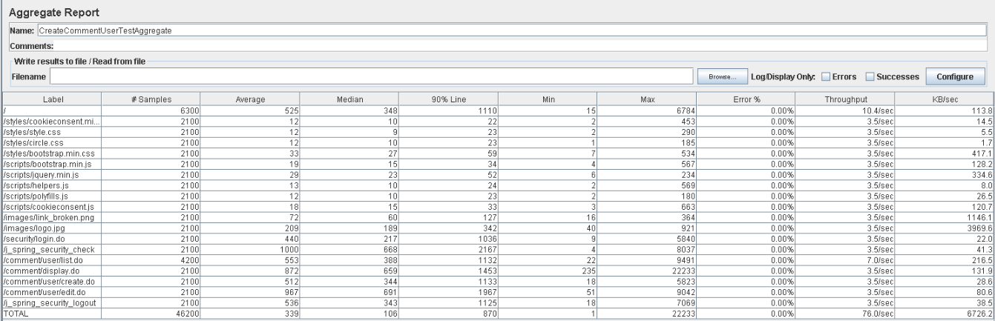

Como podemos observar fijándonos en 90% Line, las direcciones con mayores tiempos de respuesta son /j_spring_security_check, /comment/user/display.do y /comment/user/edit.do, que generan un tiempo de respuesta de 2167, 1453 y 1967 ms respectivamente.

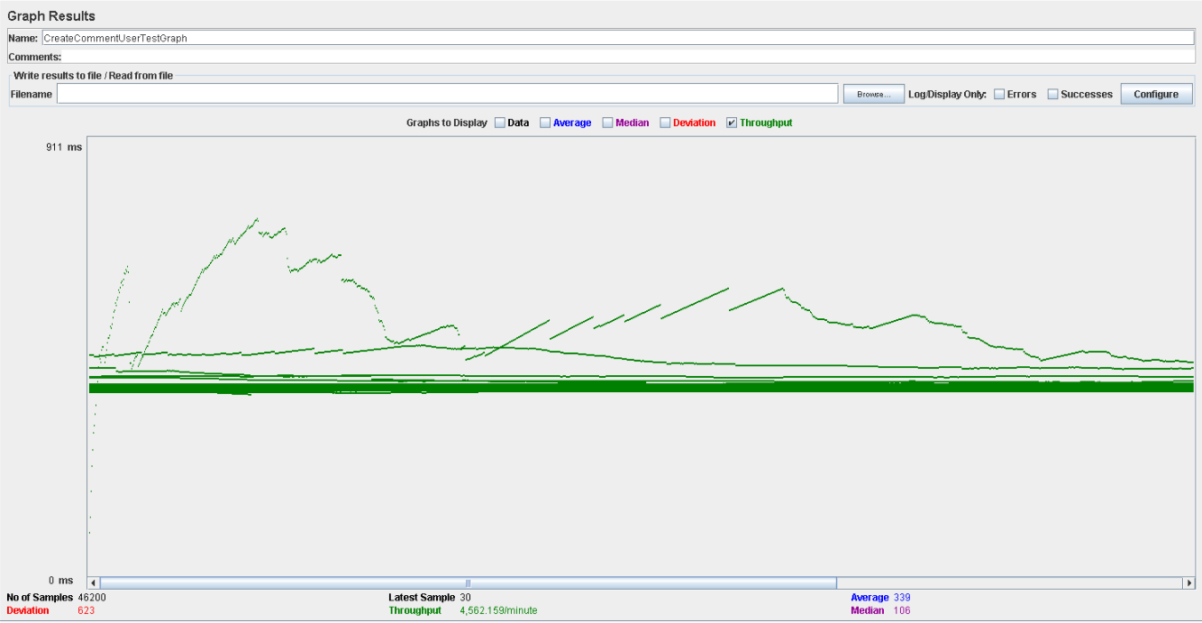

En esta tabla, el rendimiento es de aproximadamente 4.500 ejecuciones por minuto (aumenta muy levemente al aumentar el número de usuarios). El rendimiento inicial es pequeño porque los hilos están comenzando, y aumenta a medida que aumenta la carga de trabajo y el sistema inicia el almacenamiento en caché.

Ahora estudiaremos a que se deben los tiempos y errores:

Abrimos performance.exe y vemos la CPU tienen porcentajes muy altos, llegando al 100% en ocasiones, por lo que podemos estar ante un problema de CPU, ya que se está utilizando un alto porcentaje de la capacidad del procesador.

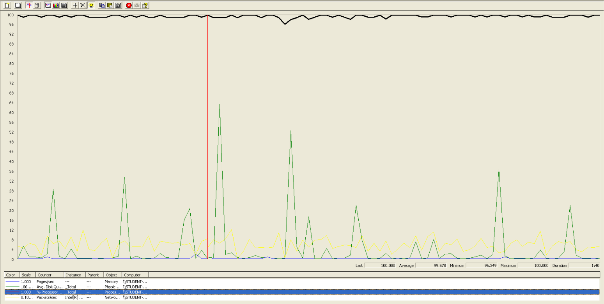

Performance con Processor Time.

# Por lo que, en este caso de uso, los usuarios permitidos serán entre 50 y 70.

# Usuario borrar comentarios.

En este caso de uso, accedemos a la página, nos logueamos como usuario, accedemos a mis comentarios y pulsamos en editar alguno de ellos.

Comenzamos probando con 60 usuarios, 1 ramp-up y 30 acciones cada uno, no obteniendo errores ni tiempos de espera demasiado altos:

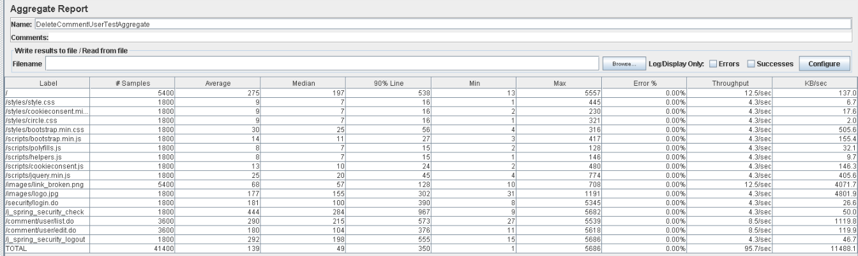

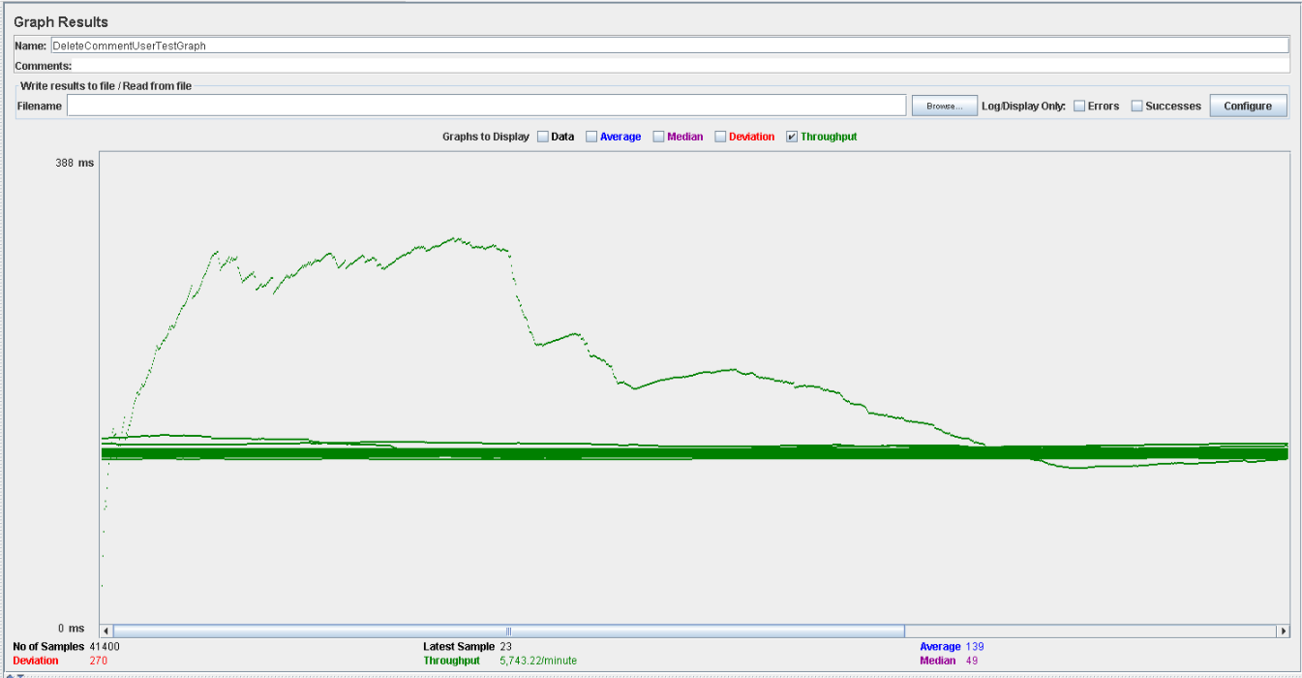

En esta tabla, el rendimiento es de aproximadamente 5.700 ejecuciones por minuto. El rendimiento inicial es pequeño porque los hilos están comenzando y aumenta a medida que aumenta la carga de trabajo y el sistema inicia el almacenamiento en caché, finalmente desciende hasta estabilizarse.

La configuración en esta ocasión es de 70 usuarios, 1 ramp-up y 30 acciones cada uno, no produciéndose errores, pero unos tiempos de espera considerables, los que podemos ver en el Aggregate Report y en el Graph Results de a continuación:

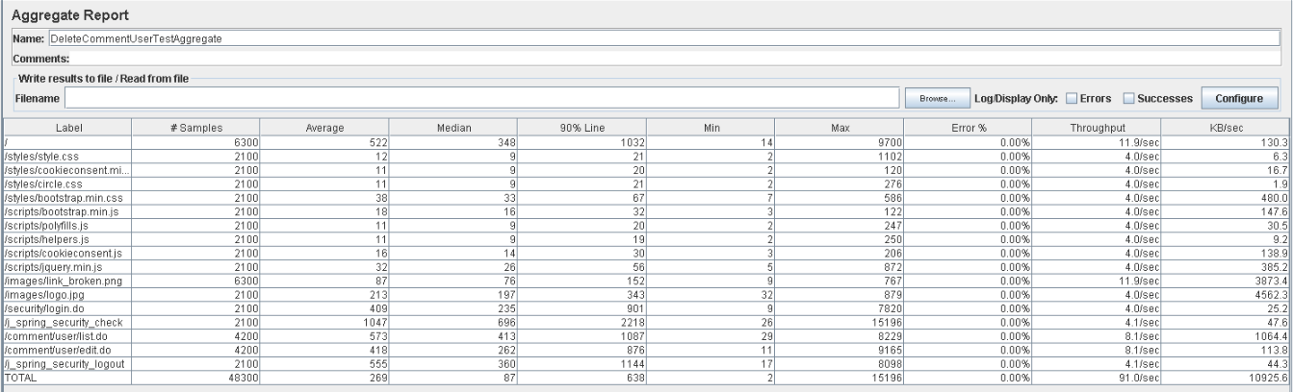

Como podemos observar fijándonos en 90% Line, las direcciones /j_spring_security_check, /comment/user/list.do y /comment/user/edit.do generan un tiempo de respuesta (2218, 1087 y 1144 ms respectivamente) mayor a lo establecido (1000 ms).

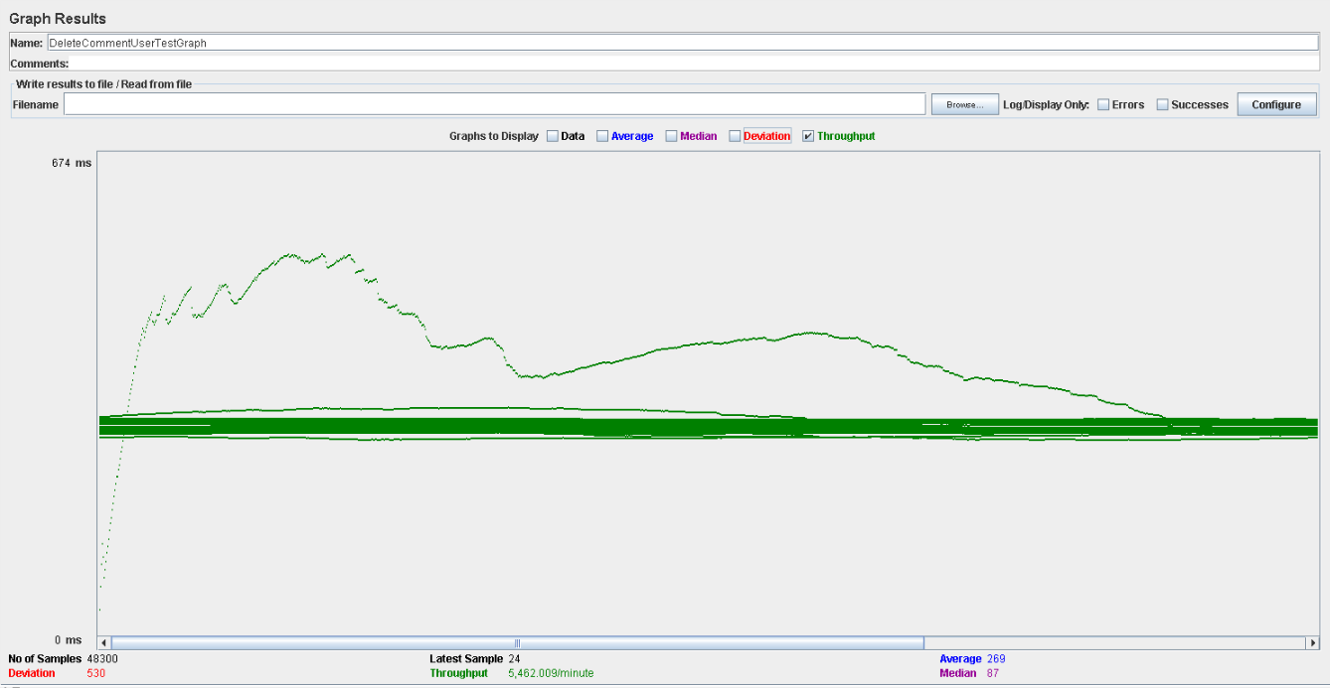

En esta tabla, el rendimiento es de aproximadamente 5.400 ejecuciones por minuto (desciende al aumentar el número de usuarios). El rendimiento inicial es pequeño porque los hilos están comenzando, y aumenta a medida que aumenta la carga de trabajo y el sistema inicia el almacenamiento en caché.

Ahora estudiaremos a que se deben los tiempos y errores:

Abrimos performance.exe y vemos la CPU tienen porcentajes muy altos, llegando al 100% en ocasiones, por lo que podemos estar ante un problema de CPU, ya que se está utilizando un alto porcentaje de la capacidad del procesador.

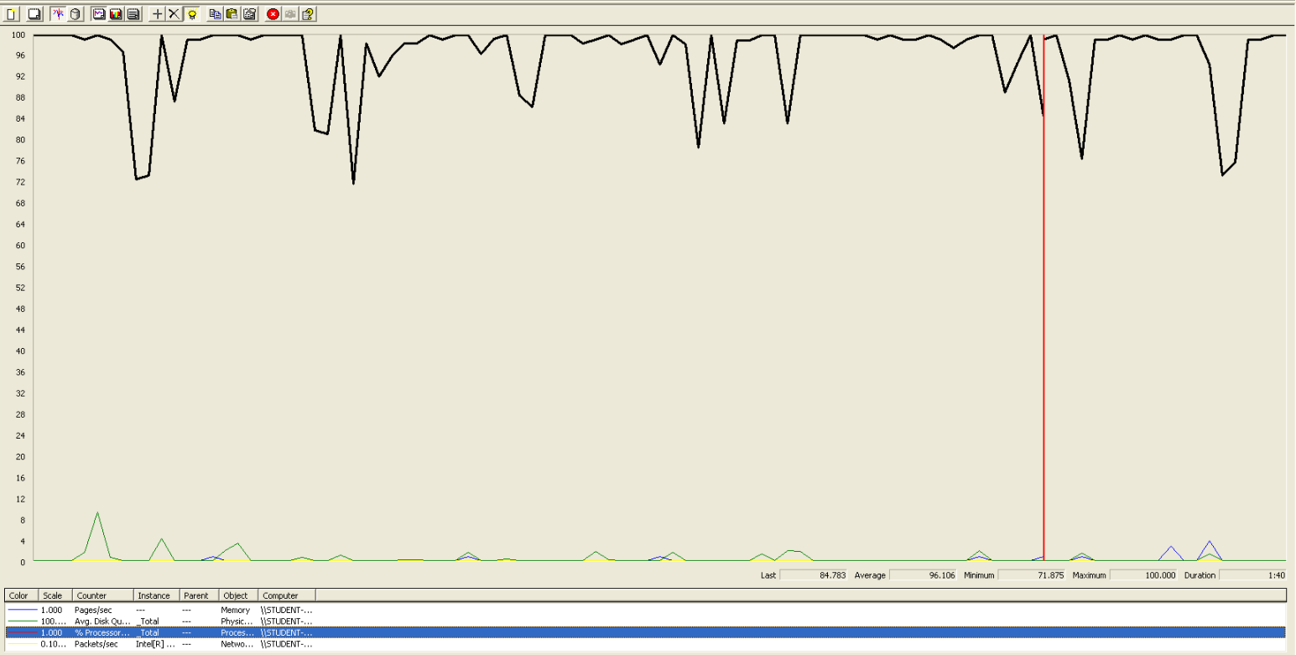

Performance con Processor Time.

# Por lo que, en este caso de uso, los usuarios permitidos serán entre 60 y 70.

# 

# Listar los comentarios de un chollo y desplegar comentario.

En este caso de uso, accedemos a la página, accedemos al display de un chollo y accedemos a sus comentarios.

Comenzamos probando con 50 usuarios, 1 ramp-up y 30 acciones cada uno, no obteniendo errores ni tiempos de espera demasiado altos:

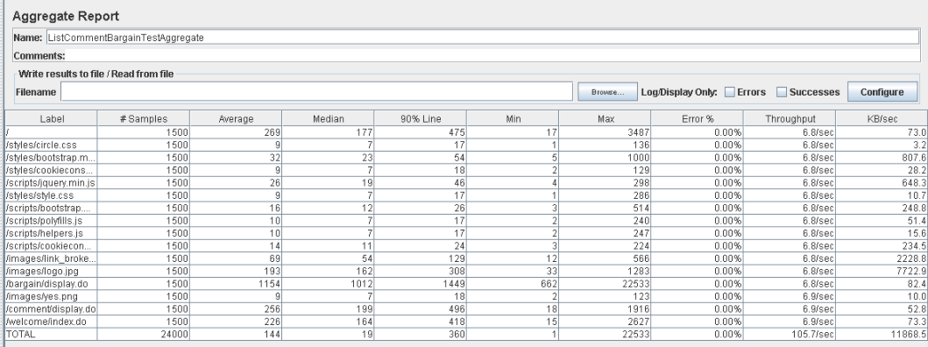

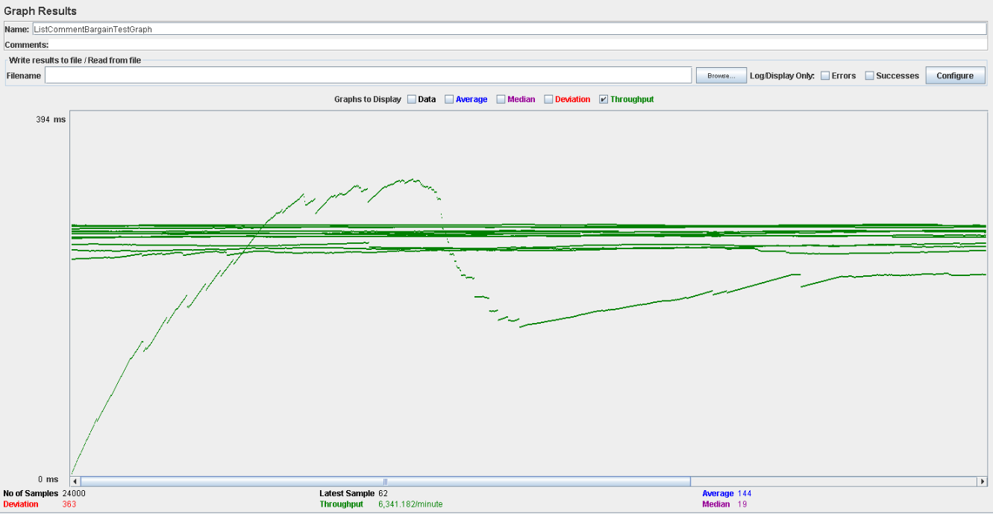

En esta tabla, el rendimiento es de aproximadamente 6.300 ejecuciones por minuto. El rendimiento inicial es pequeño porque los hilos están comenzando y aumenta a medida que aumenta la carga de trabajo y el sistema inicia el almacenamiento en caché, finalmente desciende hasta estabilizarse.

La configuración en esta ocasión es de 60 usuarios, 1 ramp-up y 30 acciones cada uno, no produciéndose errores, pero unos tiempos de espera considerables, los que podemos ver en el Aggregate Report y en el Graph Results de a continuación:

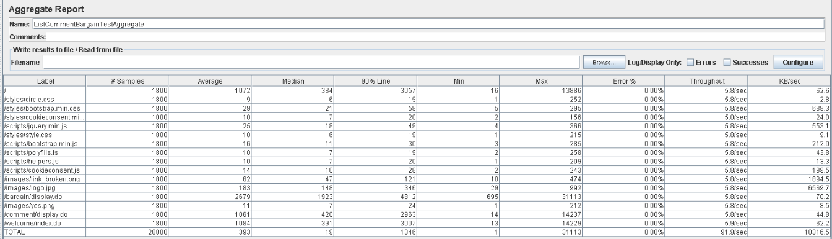

Como podemos observar fijándonos en 90% Line, las direcciones /bargain/display.do, /comment/display.do y /welcome/index.do generan un tiempo de respuesta (4812, 2963 y 3007 ms respectivamente) mayor a lo establecido (1000 ms).

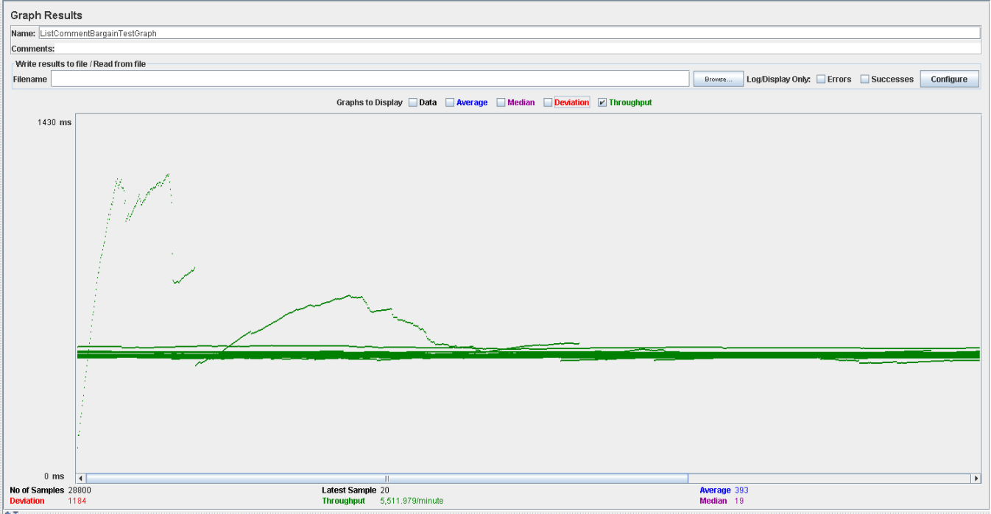

En esta tabla, el rendimiento es de aproximadamente 5.500 ejecuciones por minuto (desciende al aumentar el número de usuarios). El rendimiento inicial es pequeño porque los hilos están comenzando, y aumenta a medida que aumenta la carga de trabajo y el sistema inicia el almacenamiento en caché.

Ahora estudiaremos a que se deben los tiempos y errores:

Abrimos performance.exe y vemos la CPU tienen porcentajes muy altos, llegando al 100% en ocasiones, por lo que podemos estar ante un problema de CPU, ya que se está utilizando un alto porcentaje de la capacidad del procesador.

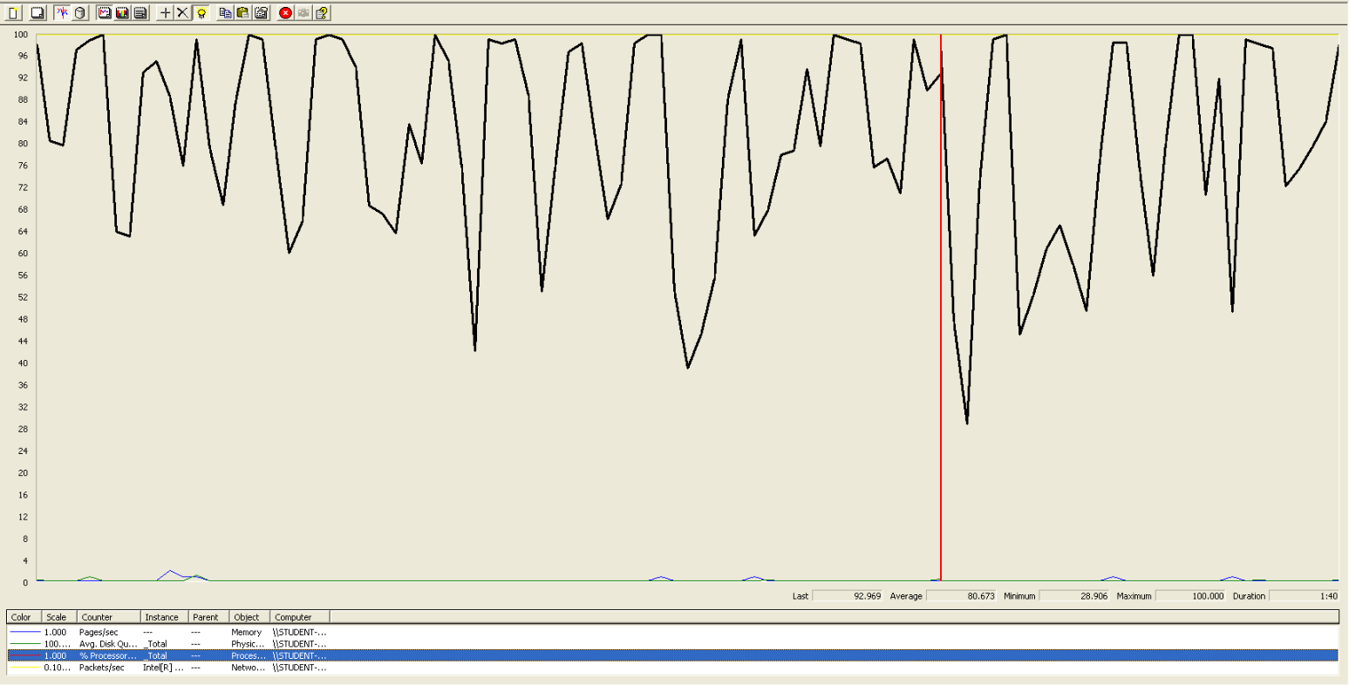

Performance con Processor Time.

# Por lo que, en este caso de uso, los usuarios permitidos serán entre 50 y 60.

# Usuario listar mis comentarios y desplegar comentario.

En este caso de uso, accedemos a la página, nos logueamos como usuario, accedemos a mis comentarios y pulsamos en desplegar alguno de ellos.

Comenzamos probando con 55 usuarios, 1 ramp-up y 30 acciones cada uno, no obteniendo errores ni tiempos de espera demasiado altos:

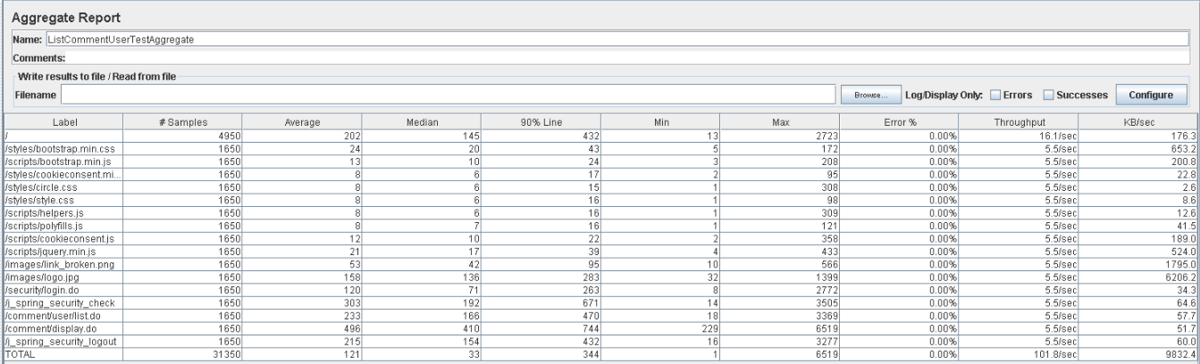

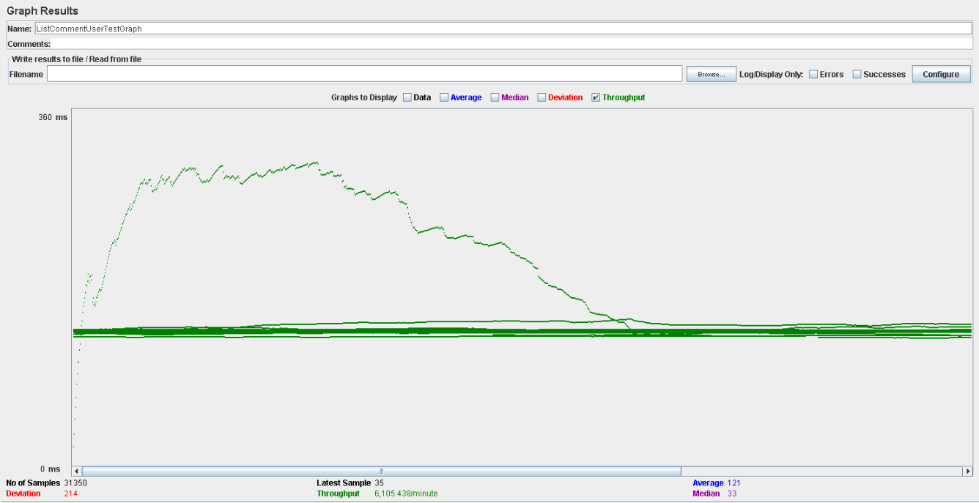

En esta tabla, el rendimiento es de aproximadamente 6.100 ejecuciones por minuto. El rendimiento inicial es pequeño porque los hilos están comenzando y aumenta a medida que aumenta la carga de trabajo y el sistema inicia el almacenamiento en caché, finalmente desciende hasta estabilizarse.

La configuración en esta ocasión es de 60 usuarios, 1 ramp-up y 30 acciones cada uno, no produciéndose errores, pero unos tiempos de espera considerables, los que podemos ver en el Aggregate Report y en el Graph Results de a continuación:

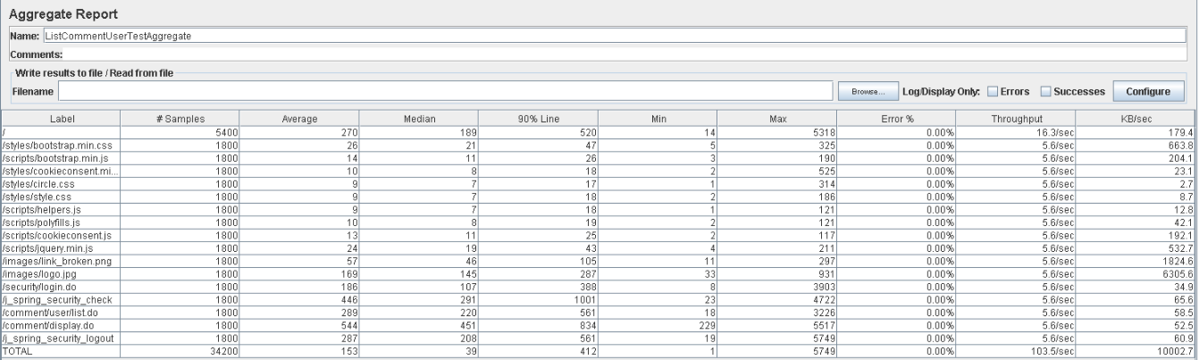

Como podemos observar fijándonos en 90% Line, la dirección /j_spring_security_check genera un tiempo de respuesta (1001 ms) mayor a lo establecido (1000 ms).

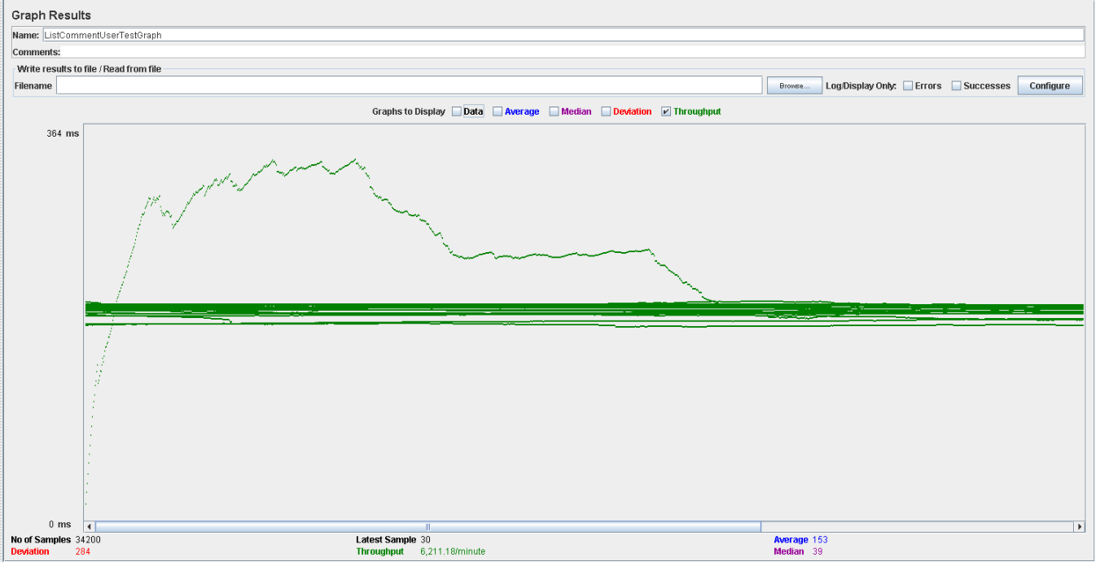

En esta tabla, el rendimiento es de aproximadamente 6.200 ejecuciones por minuto (aumenta al aumentar el número de usuarios). El rendimiento inicial es pequeño porque los hilos están comenzando, y aumenta a medida que aumenta la carga de trabajo y el sistema inicia el almacenamiento en caché.

Ahora estudiaremos a que se deben los tiempos y errores:

Abrimos performance.exe y vemos la CPU tienen porcentajes muy altos, llegando al 100% en ocasiones, por lo que podemos estar ante un problema de CPU, ya que se está utilizando un alto porcentaje de la capacidad del procesador.

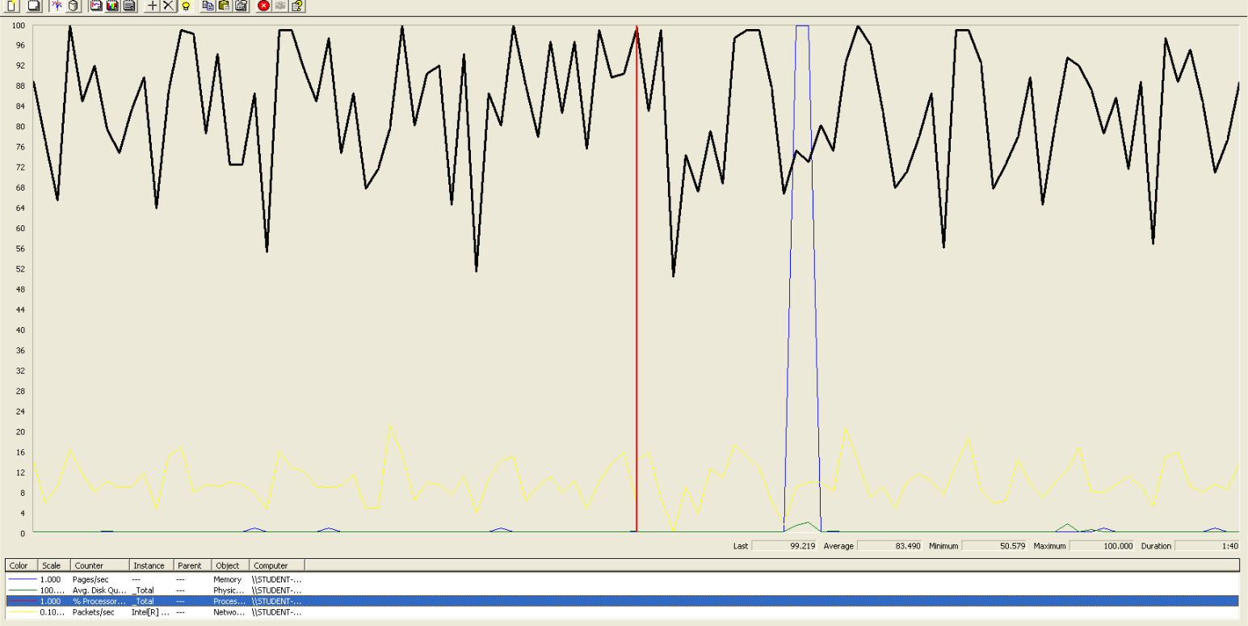

Performance con Processor Time.

# Por lo que, en este caso de uso, los usuarios permitidos serán entre 55 y 60.

# Moderador listar los comentarios y desplegar comentario.

En este caso de uso, accedemos a la página, nos logueamos como moderador, accedemos a los comentarios y pulsamos en desplegar alguno de ellos

Comenzamos probando con 60 usuarios, 1 ramp-up y 30 acciones cada uno, no obteniendo errores ni tiempos de espera demasiado altos:

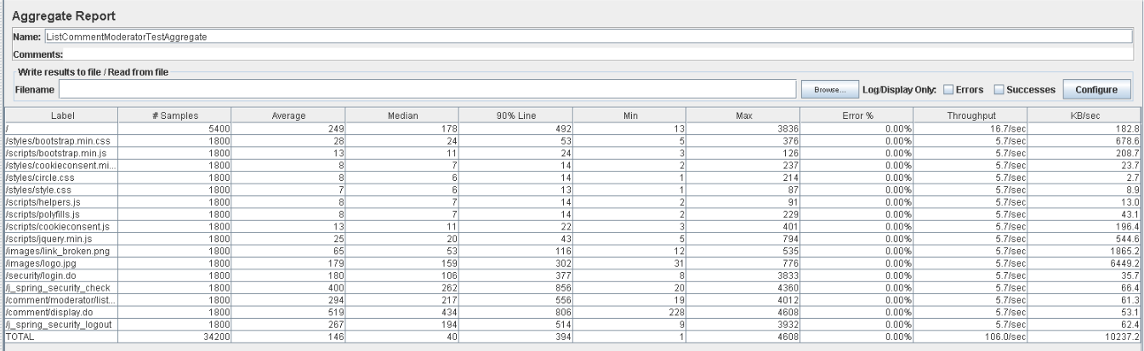

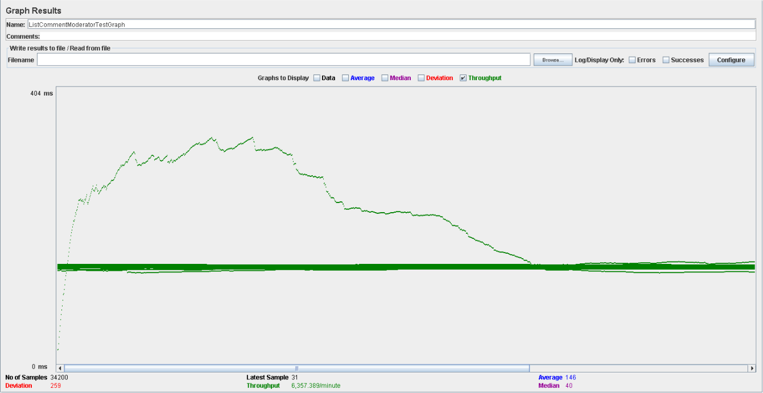

En esta tabla, el rendimiento es de aproximadamente 6.300 ejecuciones por minuto. El rendimiento inicial es pequeño porque los hilos están comenzando y aumenta a medida que aumenta la carga de trabajo y el sistema inicia el almacenamiento en caché, finalmente desciende hasta estabilizarse.

La configuración en esta ocasión es de 70 usuarios, 1 ramp-up y 30 acciones cada uno, no produciéndose errores, pero unos tiempos de espera considerables, los que podemos ver en el Aggregate Report y en el Graph Results de a continuación:

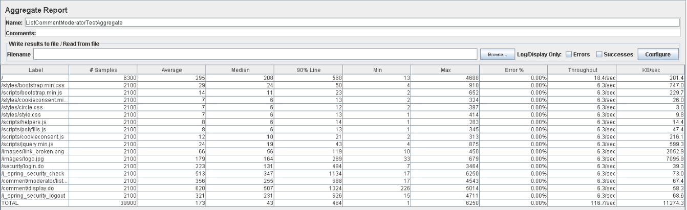

Como podemos observar fijándonos en 90% Line, las direcciones /j_spring_security_check, /comment/display.do generan un tiempo de respuesta (1134 y 1024 ms respectivamente) mayor a lo establecido (1000 ms).

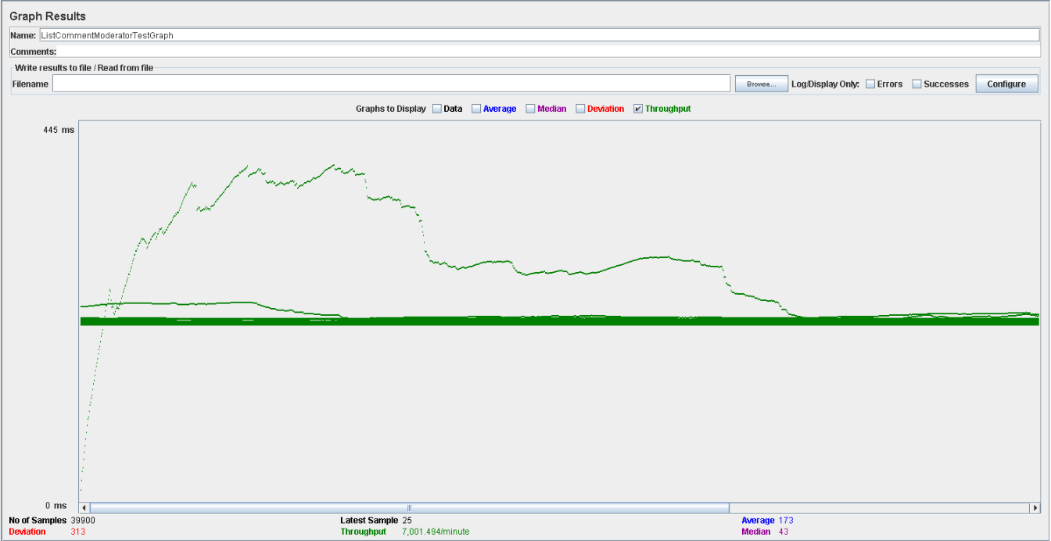

En esta tabla, el rendimiento es de aproximadamente 7.000 ejecuciones por minuto (desciende al aumentar el número de usuarios). El rendimiento inicial es pequeño porque los hilos están comenzando, y aumenta a medida que aumenta la carga de trabajo y el sistema inicia el almacenamiento en caché.

Ahora estudiaremos a que se deben los tiempos y errores:

Abrimos performance.exe y vemos la CPU tienen porcentajes muy altos, llegando al 100% en ocasiones, por lo que podemos estar ante un problema de CPU, ya que se está utilizando un alto porcentaje de la capacidad del procesador.

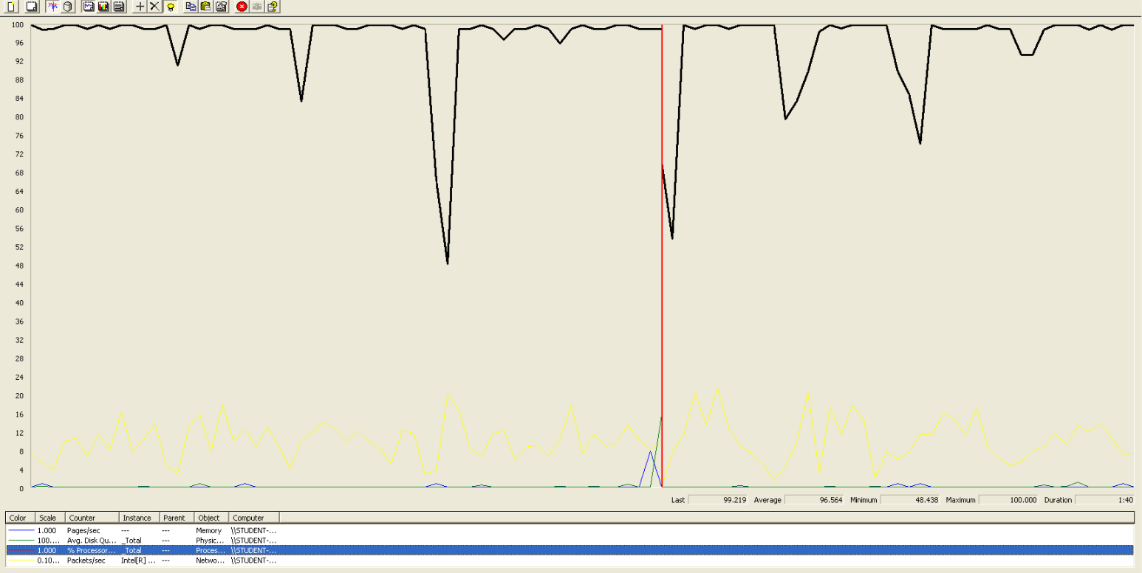

Performance con Processor Time.

# Por lo que, en este caso de uso, los usuarios permitidos serán entre 60 y 70.

# Moderador borrar comentarios.

En este caso de uso, accedemos a la página, nos logueamos como usuario, accedemos a mis comentarios y pulsamos en editar alguno de ellos, finalmente pulsamos en borrar.

Comenzamos probando con 60 usuarios, 1 ramp-up y 30 acciones cada uno, no obteniendo errores ni tiempos de espera demasiado altos:

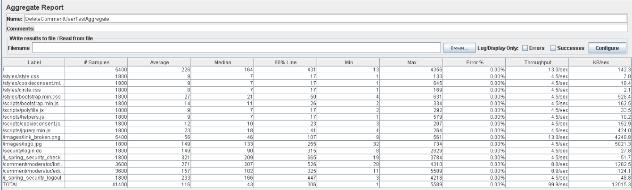

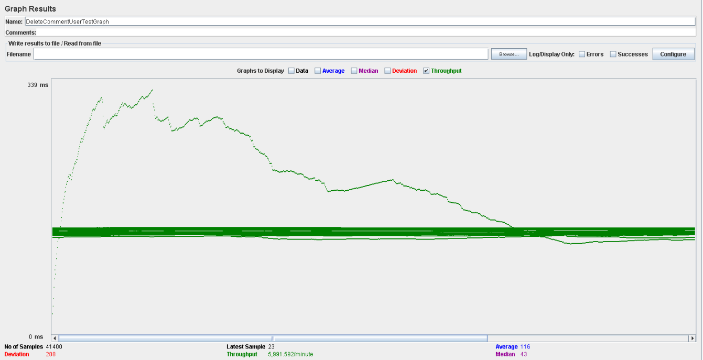

En esta tabla, el rendimiento es de aproximadamente 6.000 ejecuciones por minuto. El rendimiento inicial es pequeño porque los hilos están comenzando y aumenta a medida que aumenta la carga de trabajo y el sistema inicia el almacenamiento en caché, finalmente desciende hasta estabilizarse.

La configuración en esta ocasión es de 70 usuarios, 1 ramp-up y 30 acciones cada uno, no produciéndose errores, pero unos tiempos de espera considerables, los que podemos ver en el Aggregate Report y en el Graph Results de a continuación:

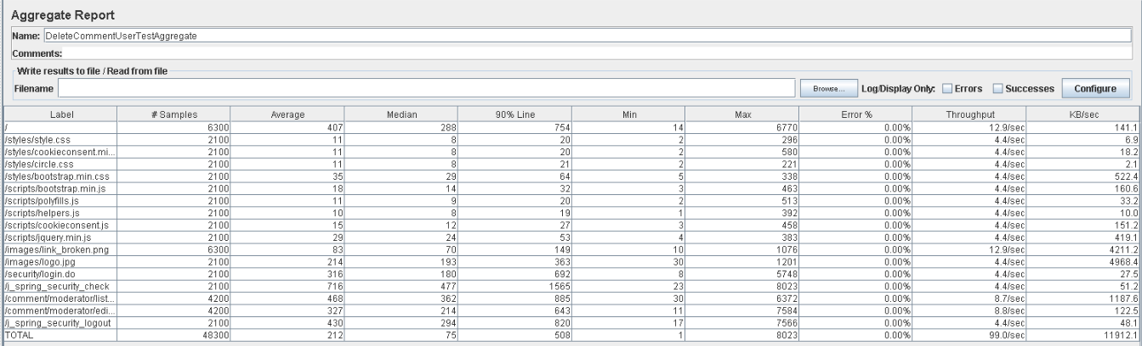

Como podemos observar fijándonos en 90% Line, la dirección /j_spring_security_check, genera un tiempo de respuesta (1565 ms) mayor a lo establecido (1000 ms).

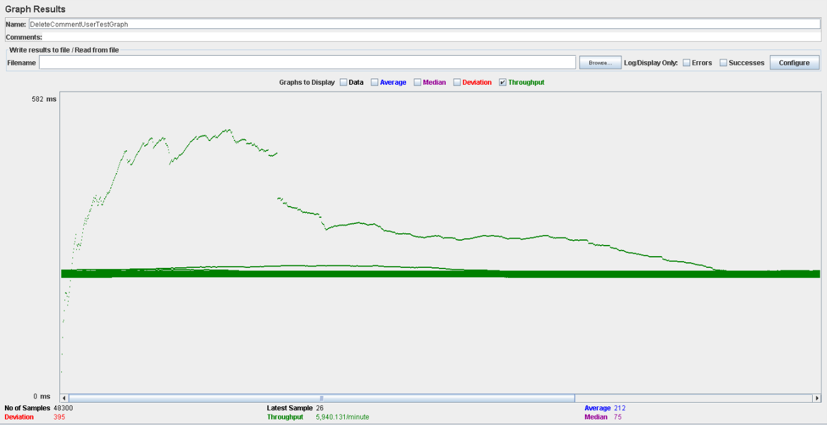

En esta tabla, el rendimiento es de aproximadamente 5.900 ejecuciones por minuto (desciende al aumentar el número de usuarios). El rendimiento inicial es pequeño porque los hilos están comenzando, y aumenta a medida que aumenta la carga de trabajo y el sistema inicia el almacenamiento en caché.

Ahora estudiaremos a que se deben los tiempos y errores:

Abrimos performance.exe y vemos la CPU tienen porcentajes muy altos, llegando al 100% en ocasiones, por lo que podemos estar ante un problema de CPU, ya que se está utilizando un alto porcentaje de la capacidad del procesador.

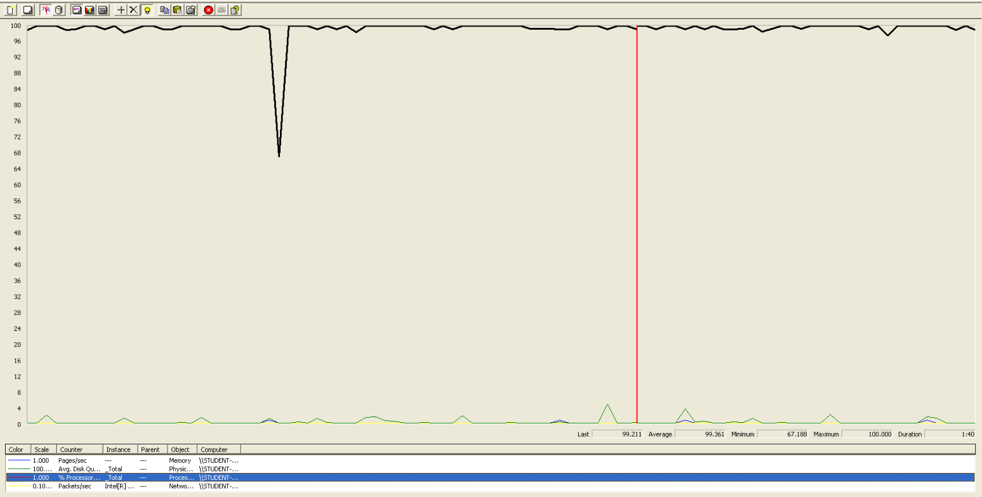

Performance con Processor Time.

# Por lo que, en este caso de uso, los usuarios permitidos serán entre 60 y 70.

# Compañía/patrocinador/moderador crear encuesta.

En este caso de uso, accedemos a la página, nos logueamos como compañía, accedemos a las encuestas y pulsamos en crear encuesta.

Comenzamos probando con 50 usuarios, 1 ramp-up y 30 acciones cada uno, no obteniendo errores ni tiempos de espera demasiado altos:

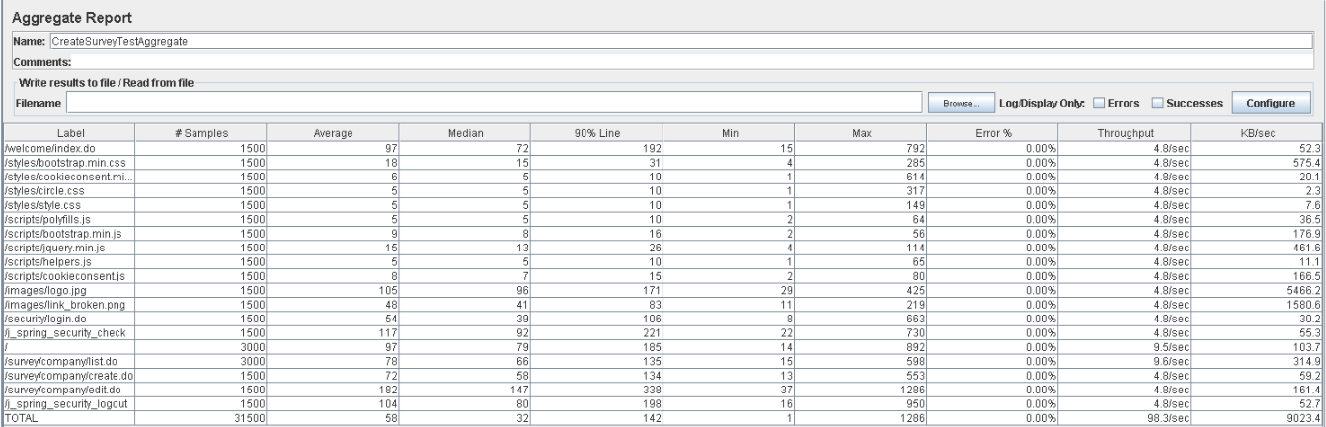

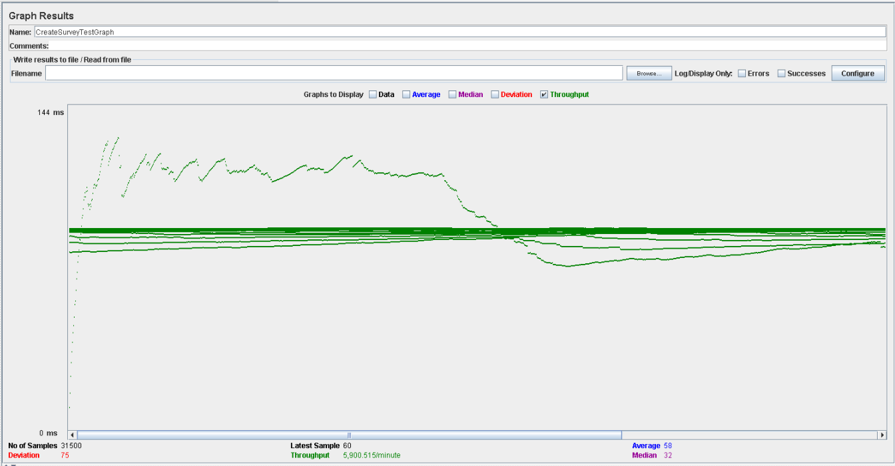

En esta tabla, el rendimiento es de aproximadamente 5.900 ejecuciones por minuto. El rendimiento inicial es pequeño porque los hilos están comenzando y aumenta a medida que aumenta la carga de trabajo y el sistema inicia el almacenamiento en caché, finalmente desciende hasta estabilizarse.

La configuración en esta ocasión es de 70 usuarios, 1 ramp-up y 30 acciones cada uno, no produciéndose errores, pero unos tiempos de espera considerables, los que podemos ver en el Aggregate Report y en el Graph Results de a continuación:

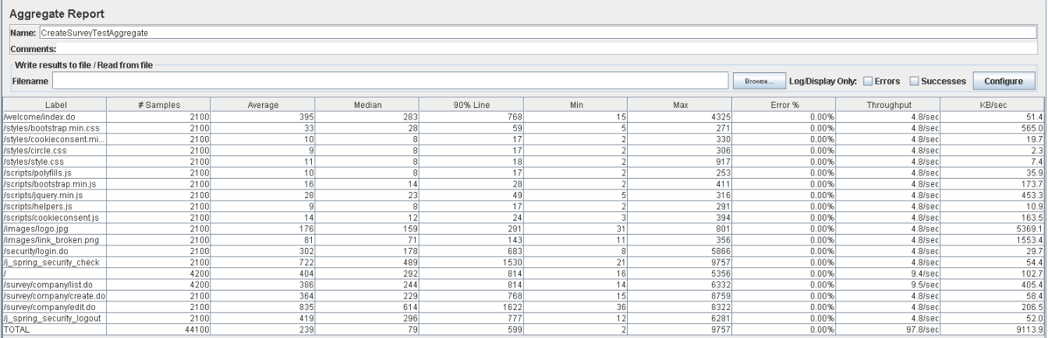

Como podemos observar fijándonos en 90% Line, las direcciones /j_spring_security_check y /survey/company/edit.do generan un tiempo de respuesta (1530 y 1622 ms respectivamente) mayor a lo establecido (1000 ms).

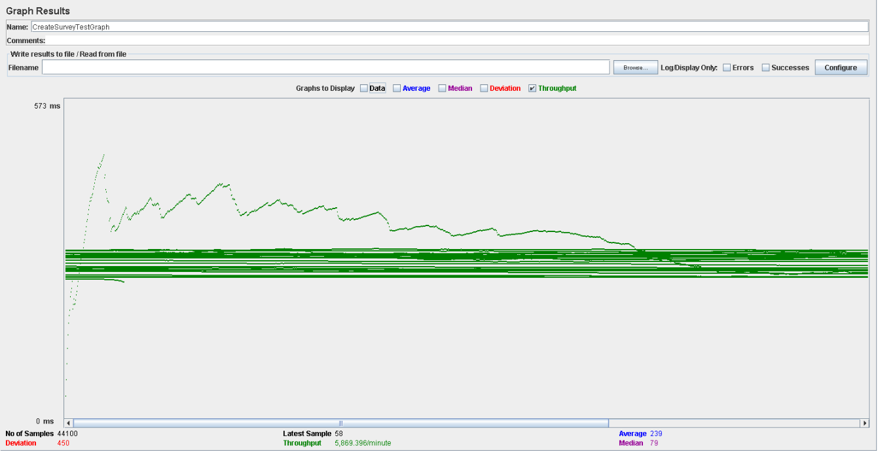

En esta tabla, el rendimiento es de aproximadamente 5.800 ejecuciones por minuto (desciende al aumentar el número de usuarios). El rendimiento inicial es pequeño porque los hilos están comenzando, y aumenta a medida que aumenta la carga de trabajo y el sistema inicia el almacenamiento en caché.

Ahora estudiaremos a que se deben los tiempos y errores:

Abrimos performance.exe y vemos la CPU tienen porcentajes muy altos, llegando al 100% en ocasiones, por lo que podemos estar ante un problema de CPU, ya que se está utilizando un alto porcentaje de la capacidad del procesador.

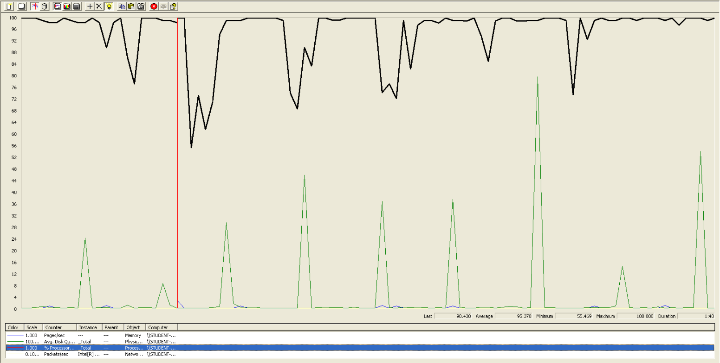

Performance con Processor Time.

# Por lo que, en este caso de uso, los usuarios permitidos serán entre 50 y 70.

# Compañía/patrocinador/moderador editar encuesta.

En este caso de uso, accedemos a la página, nos logueamos como compañía, accedemos a las encuestas y pulsamos en editar alguna de ellas.

Comenzamos probando con 70 usuarios, 1 ramp-up y 30 acciones cada uno, no obteniendo errores ni tiempos de espera demasiado altos:

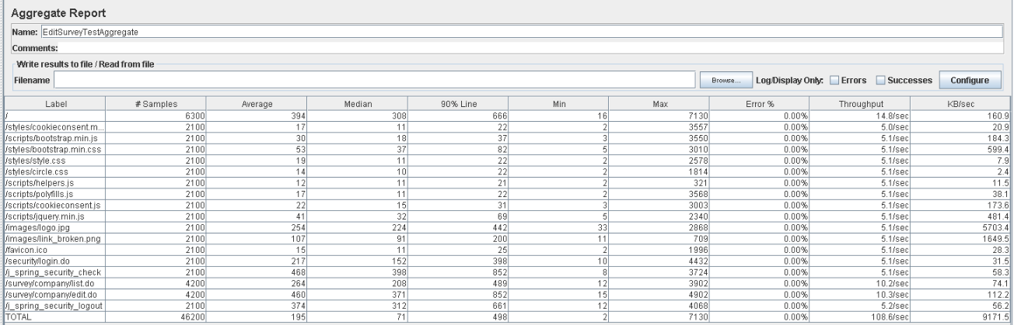

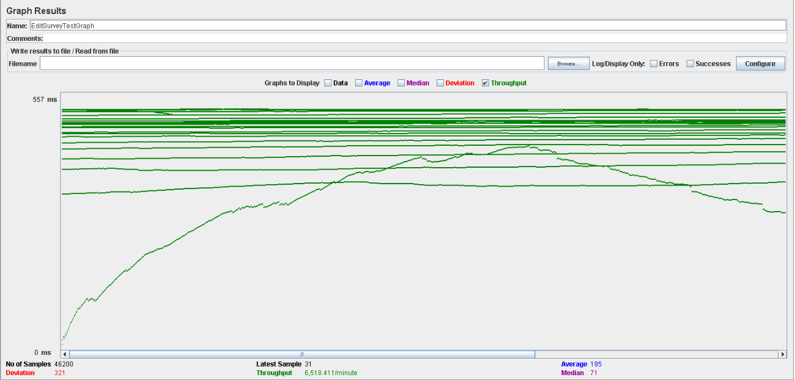

En esta tabla, el rendimiento es de aproximadamente 6.500 ejecuciones por minuto. El rendimiento inicial es pequeño porque los hilos están comenzando y aumenta a medida que aumenta la carga de trabajo y el sistema inicia el almacenamiento en caché, finalmente desciende hasta estabilizarse.

La configuración en esta ocasión es de 80 usuarios, 1 ramp-up y 30 acciones cada uno, no produciéndose errores, pero unos tiempos de espera considerables, los que podemos ver en el Aggregate Report y en el Graph Results de a continuación:

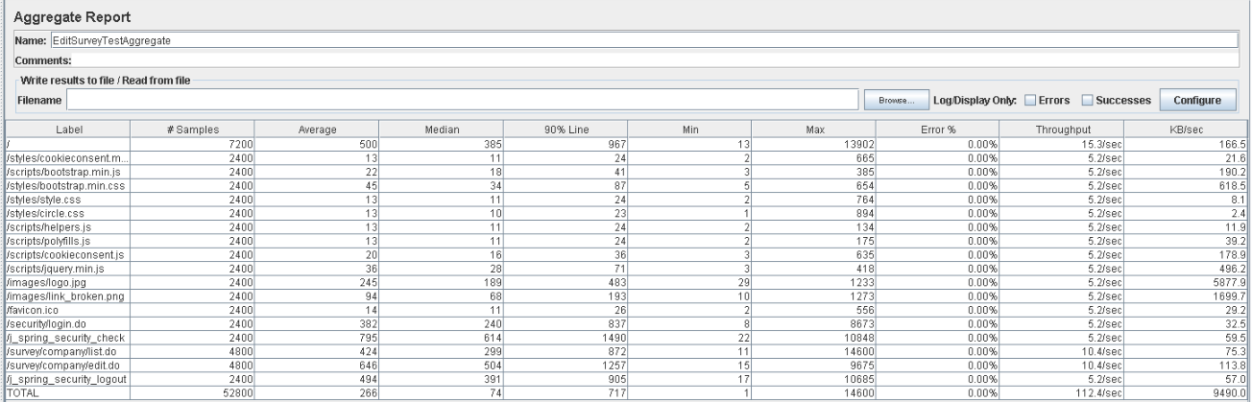

Como podemos observar fijándonos en 90% Line, las direcciones /j_spring_security_check y /survey/company/edit.do generan un tiempo de respuesta (1490 y 1257 ms respectivamente) mayor a lo establecido (1000 ms).

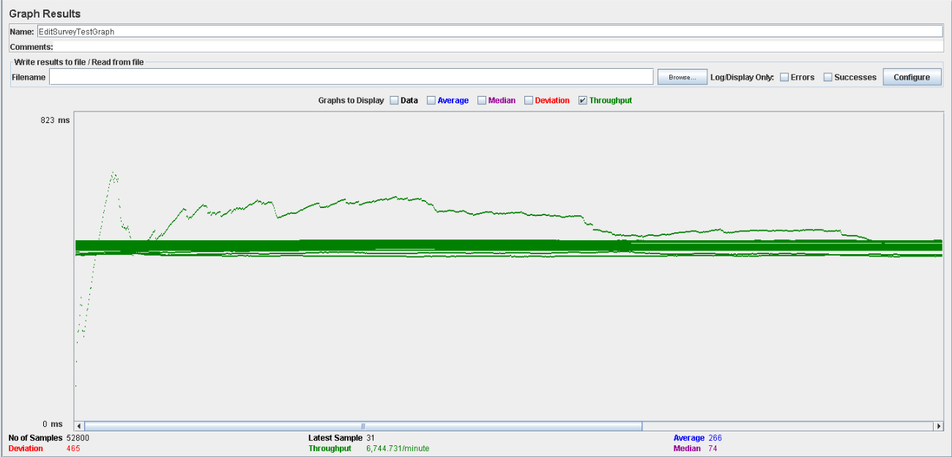

En esta tabla, el rendimiento es de aproximadamente 6.700 ejecuciones por minuto (aumenta al aumentar el número de usuarios). El rendimiento inicial es pequeño porque los hilos están comenzando, y aumenta a medida que aumenta la carga de trabajo y el sistema inicia el almacenamiento en caché.

Ahora estudiaremos a que se deben los tiempos y errores:

Abrimos performance.exe y vemos la CPU tienen porcentajes muy altos, llegando al 100% en ocasiones, por lo que podemos estar ante un problema de CPU, ya que se está utilizando un alto porcentaje de la capacidad del procesador.

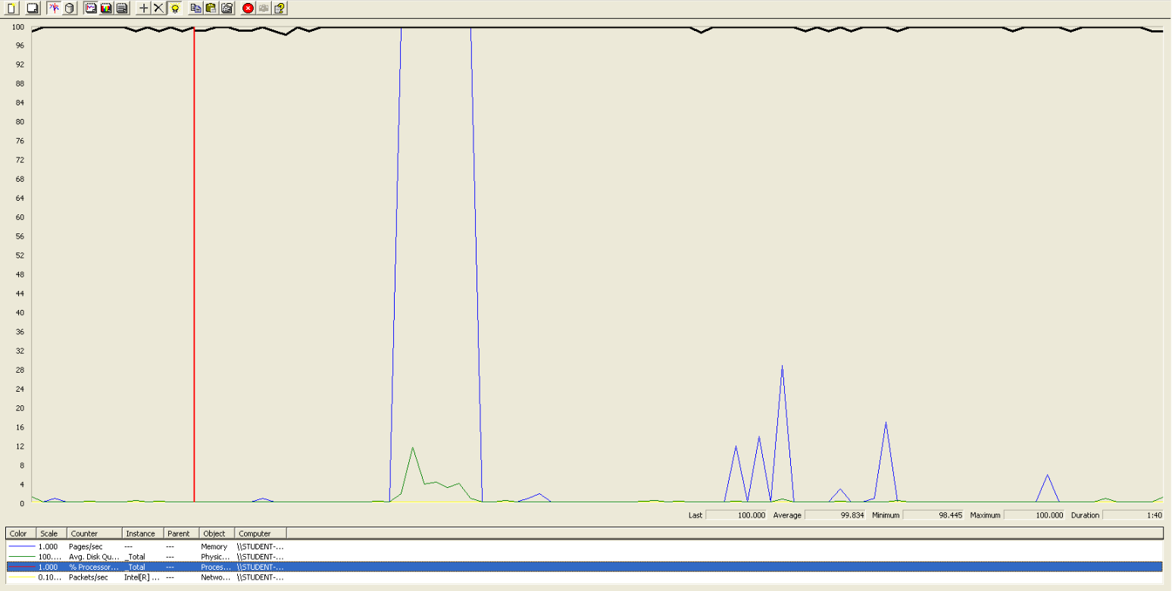

Performance con Processor Time.

# Por lo que, en este caso de uso, los usuarios permitidos serán entre 70 y 80.

# Compañía/patrocinador/moderador borrar encuesta.

En este caso de uso, accedemos a la página, nos logueamos como compañía, accedemos a las encuestas y pulsamos en editar alguna de ellas, luego a borrar.

Comenzamos probando con 70 usuarios, 1 ramp-up y 30 acciones cada uno, no obteniendo errores ni tiempos de espera demasiado altos:

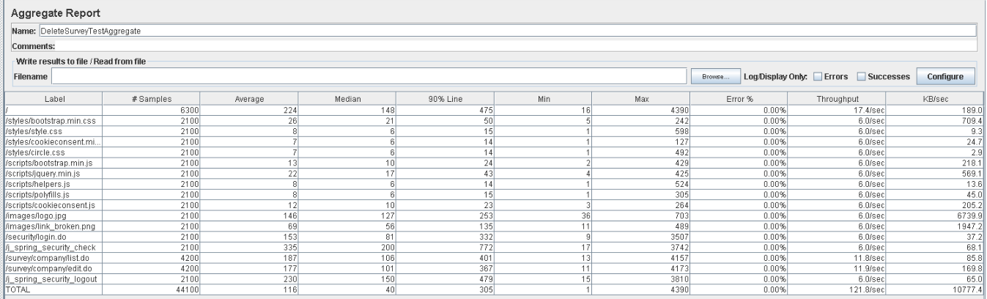

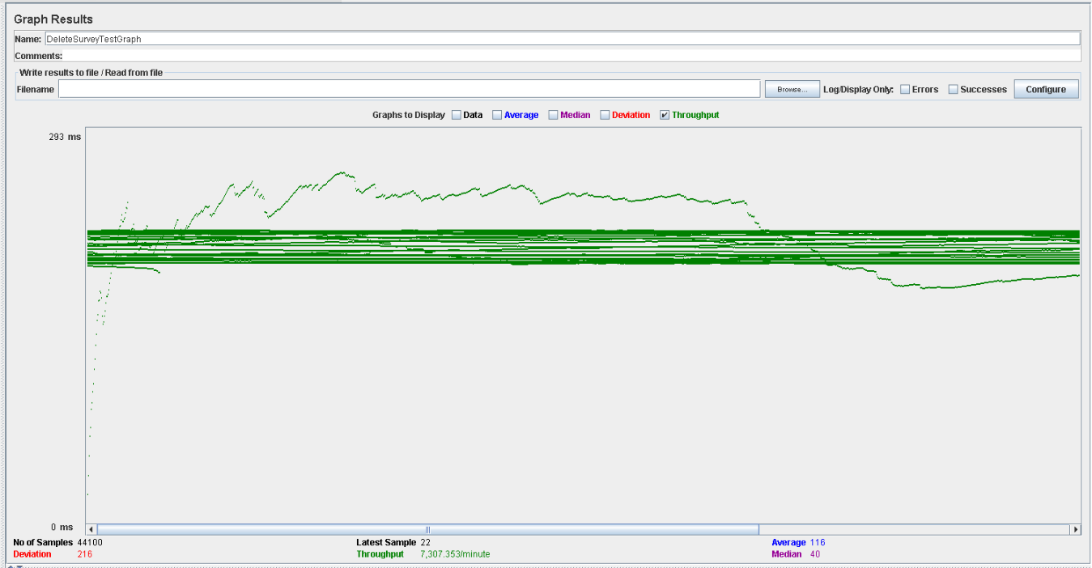

En esta tabla, el rendimiento es de aproximadamente 7.300 ejecuciones por minuto. El rendimiento inicial es pequeño porque los hilos están comenzando y aumenta a medida que aumenta la carga de trabajo y el sistema inicia el almacenamiento en caché, finalmente desciende hasta estabilizarse.

La configuración en esta ocasión es de 80 usuarios, 1 ramp-up y 30 acciones cada uno, no produciéndose errores, pero unos tiempos de espera considerables, los que podemos ver en el Aggregate Report y en el Graph Results de a continuación:

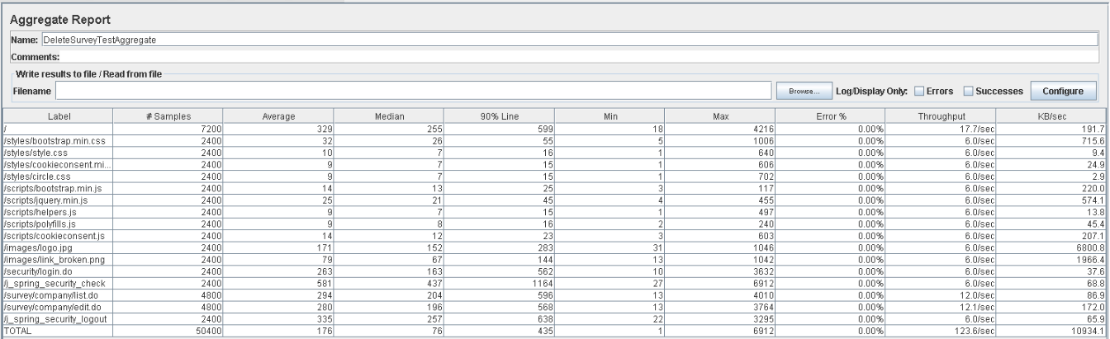

Como podemos observar fijándonos en 90% Line, la dirección /j_spring_security_check, genera un tiempo de respuesta (1164 ms) mayor a lo establecido (1000 ms).

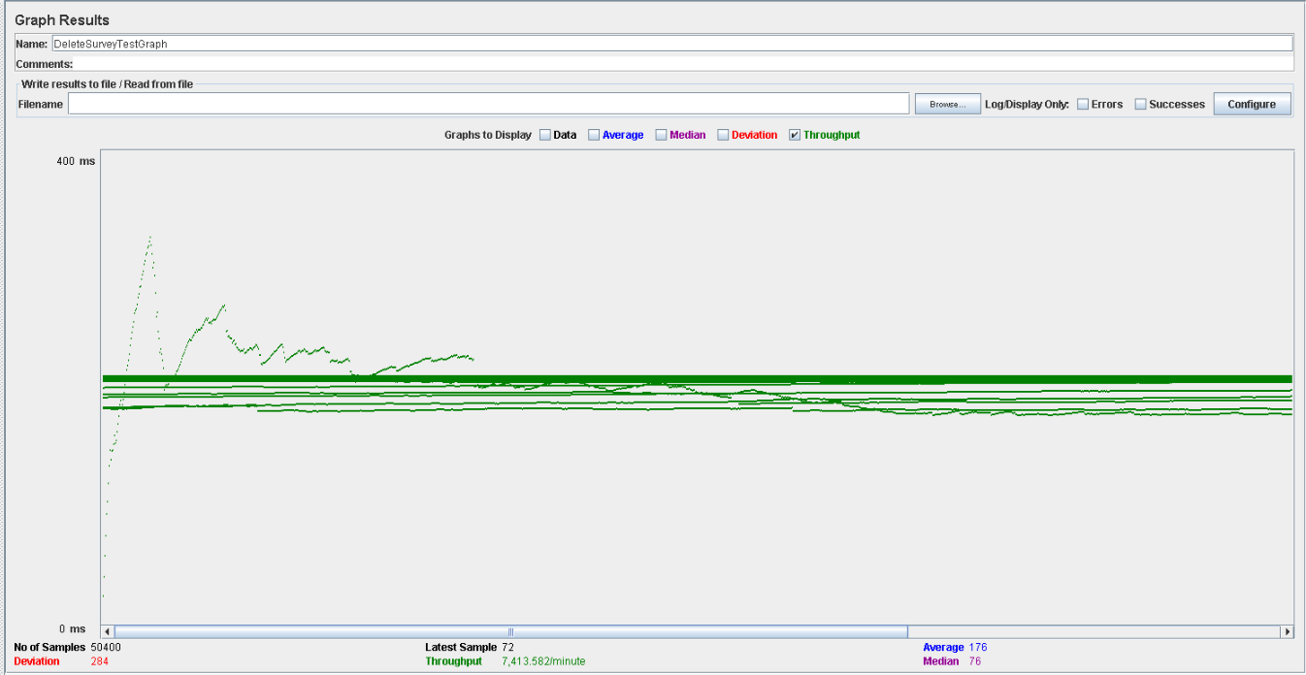

En esta tabla, el rendimiento es de aproximadamente 7.400 ejecuciones por minuto (aumenta al aumentar el número de usuarios). El rendimiento inicial es pequeño porque los hilos están comenzando, y aumenta a medida que aumenta la carga de trabajo y el sistema inicia el almacenamiento en caché.

Ahora estudiaremos a que se deben los tiempos y errores:

Abrimos performance.exe y vemos la CPU tienen porcentajes muy altos, llegando al 100% en ocasiones, por lo que podemos estar ante un problema de CPU, ya que se está utilizando un alto porcentaje de la capacidad del procesador.

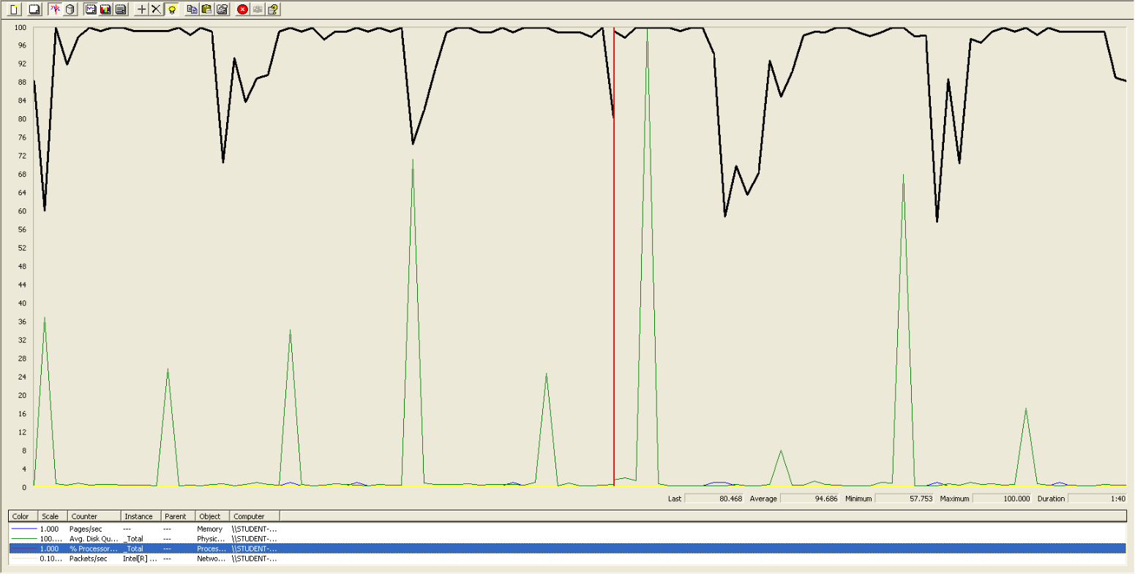

Performance con Processor Time.

# Por lo que, en este caso de uso, los usuarios permitidos serán entre 70 y 80.

# Compañía/patrocinador/moderador listar mis encuestas y desplegar informe

En este caso de uso, accedemos a la página, nos logueamos como compañía, accedemos a las encuestas y pulsamos en desplegar alguna de ellas.

Comenzamos probando con 70 usuarios, 1 ramp-up y 30 acciones cada uno, no obteniendo errores ni tiempos de espera demasiado altos:

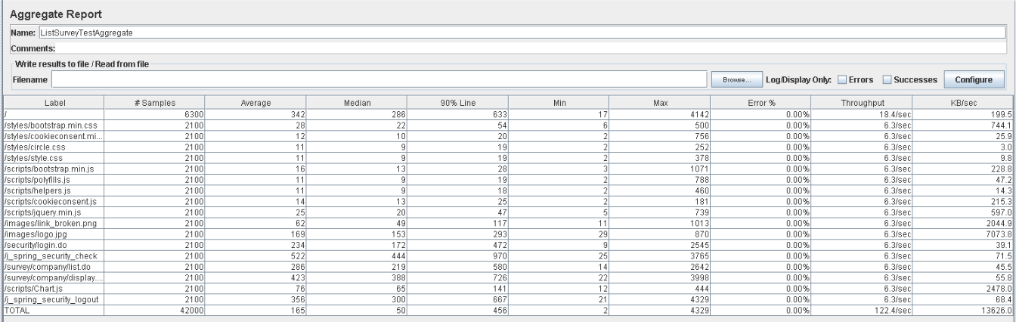

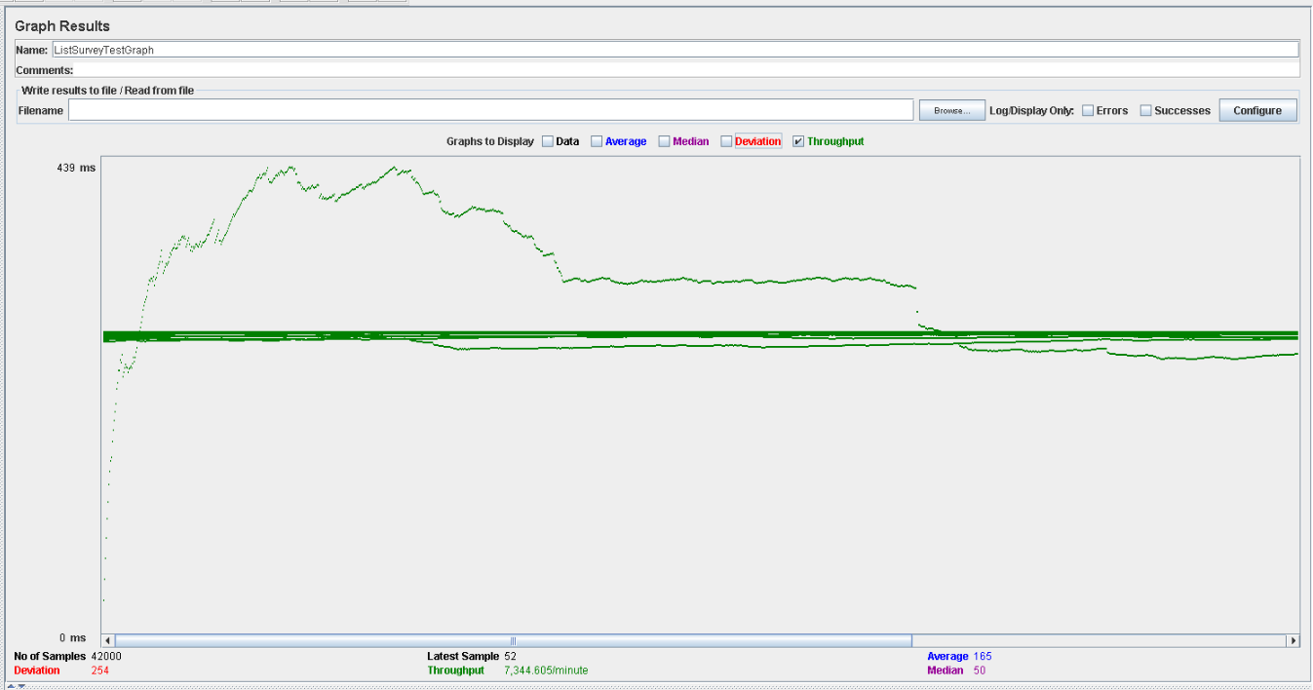

En esta tabla, el rendimiento es de aproximadamente 7.300 ejecuciones por minuto. El rendimiento inicial es pequeño porque los hilos están comenzando y aumenta a medida que aumenta la carga de trabajo y el sistema inicia el almacenamiento en caché, finalmente desciende hasta estabilizarse.

La configuración en esta ocasión es de 80 usuarios, 1 ramp-up y 30 acciones cada uno, no produciéndose errores, pero unos tiempos de espera considerables, los que podemos ver en el Aggregate Report y en el Graph Results de a continuación:

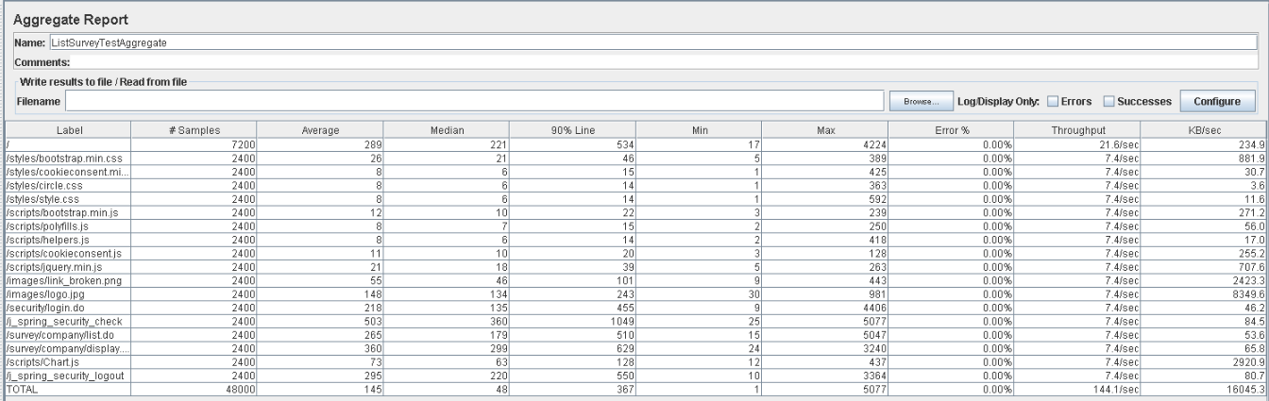

Como podemos observar fijándonos en 90% Line, la dirección /j_spring_security_check, genera un tiempo de respuesta (1049 ms) mayor a lo establecido (1000 ms).

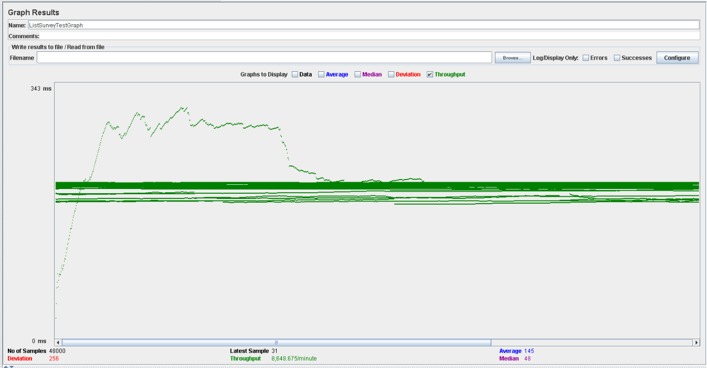

En esta tabla, el rendimiento es de aproximadamente 8.600 ejecuciones por minuto (aumenta al aumentar el número de usuarios). El rendimiento inicial es pequeño porque los hilos están comenzando, y aumenta a medida que aumenta la carga de trabajo y el sistema inicia el almacenamiento en caché.

Ahora estudiaremos a que se deben los tiempos y errores:

Abrimos performance.exe y vemos la CPU tienen porcentajes muy altos, llegando al 100% en ocasiones, por lo que podemos estar ante un problema de CPU, ya que se está utilizando un alto porcentaje de la capacidad del procesador.

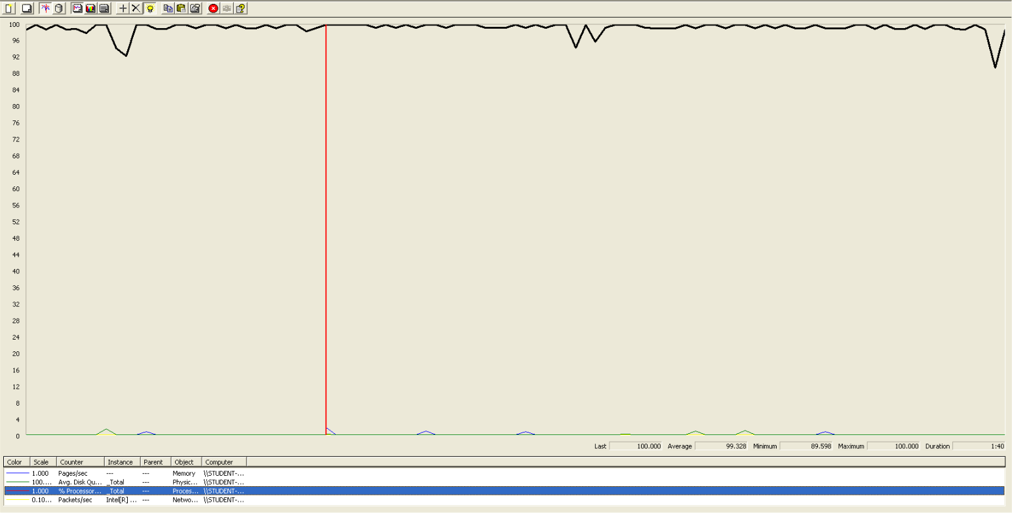

Performance con Processor Time.

# Por lo que, en este caso de uso, los usuarios permitidos serán entre 70 y 80.

# Usuario/patrocinador responder encuesta.

En este caso de uso, accedemos a la página, nos logueamos como usuario, accedemos a las notificaciones recibidas y pulsamos en la de encuesta para acceder al formulario.

Comenzamos probando con 70 usuarios, 1 ramp-up y 30 acciones cada uno, no obteniendo errores ni tiempos de espera demasiado altos:

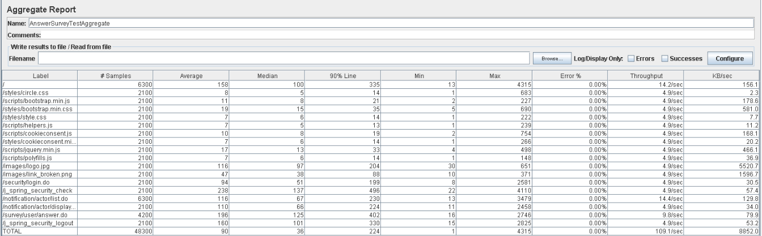

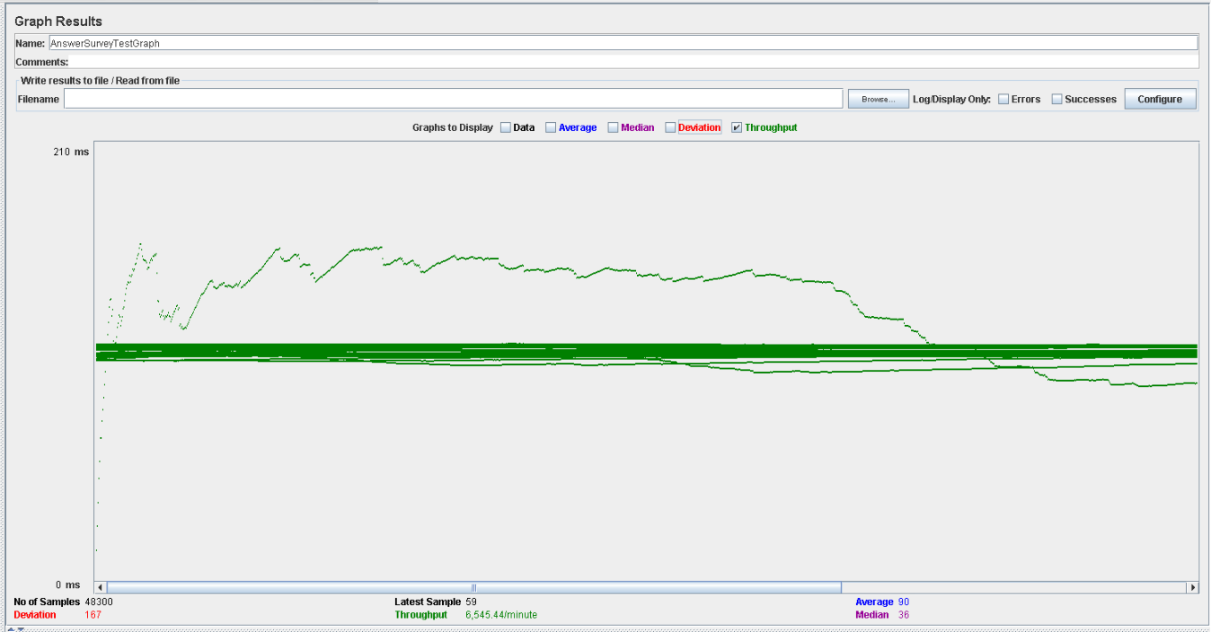

En esta tabla, el rendimiento es de aproximadamente 6.500 ejecuciones por minuto. El rendimiento inicial es pequeño porque los hilos están comenzando y aumenta a medida que aumenta la carga de trabajo y el sistema inicia el almacenamiento en caché, finalmente desciende hasta estabilizarse.

La configuración en esta ocasión es de 80 usuarios, 1 ramp-up y 30 acciones cada uno, no produciéndose errores, pero unos tiempos de espera considerables, los que podemos ver en el Aggregate Report y en el Graph Results de a continuación:

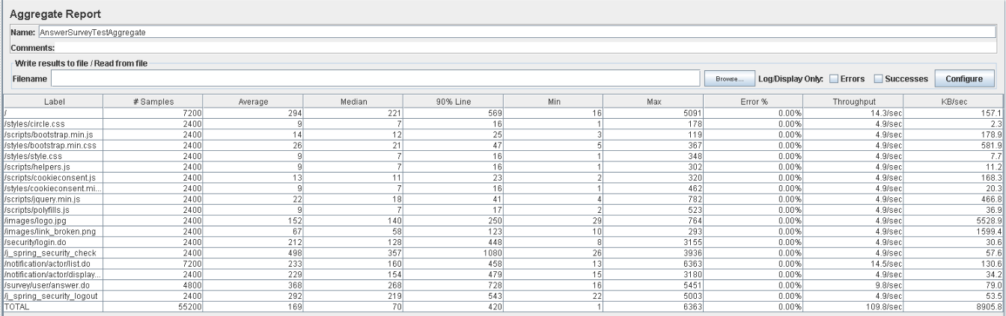

Como podemos observar fijándonos en 90% Line, la dirección /j_spring_security_check, genera un tiempo de respuesta (1080 ms) mayor a lo establecido (1000 ms).

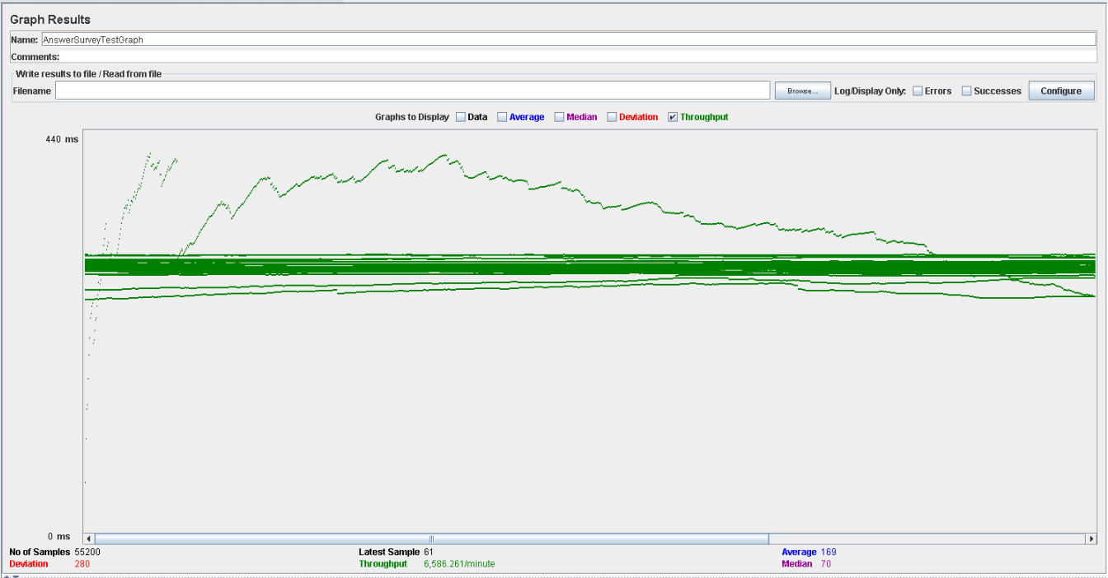

En esta tabla, el rendimiento es de aproximadamente 6.600 ejecuciones por minuto (aumenta al aumentar el número de usuarios). El rendimiento inicial es pequeño porque los hilos están comenzando, y aumenta a medida que aumenta la carga de trabajo y el sistema inicia el almacenamiento en caché.

Ahora estudiaremos a que se deben los tiempos y errores:

Abrimos performance.exe y vemos la CPU tienen porcentajes muy altos, llegando al 100% en ocasiones, por lo que podemos estar ante un problema de CPU, ya que se está utilizando un alto porcentaje de la capacidad del procesador.

# 

Performance con Processor Time.

# Por lo que, en este caso de uso, los usuarios permitidos serán entre 70 y 80.

# Listar los chollos de una etiqueta.

En este caso de uso, accedemos a la página, accedemos al listado de etiquetas y de ahí a los chollos de alguna de ellas.

Comenzamos probando con 70 usuarios, 1 ramp-up y 30 acciones cada uno, no obteniendo errores ni tiempos de espera demasiado altos:

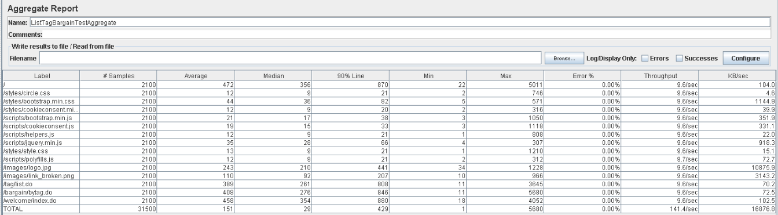

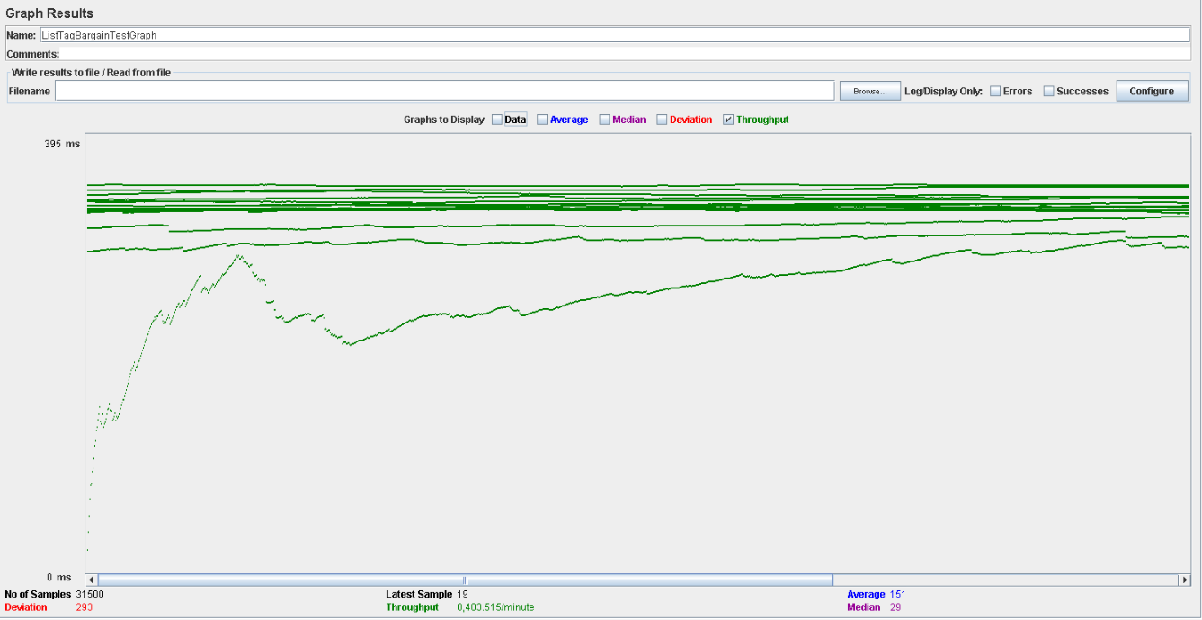

En esta tabla, el rendimiento es de aproximadamente 8.500 ejecuciones por minuto. El rendimiento inicial es pequeño porque los hilos están comenzando y aumenta a medida que aumenta la carga de trabajo y el sistema inicia el almacenamiento en caché, finalmente desciende hasta estabilizarse.

La configuración en esta ocasión es de 80 usuarios, 1 ramp-up y 30 acciones cada uno, no produciéndose errores, pero unos tiempos de espera considerables, los que podemos ver en el Aggregate Report y en el Graph Results de a continuación:

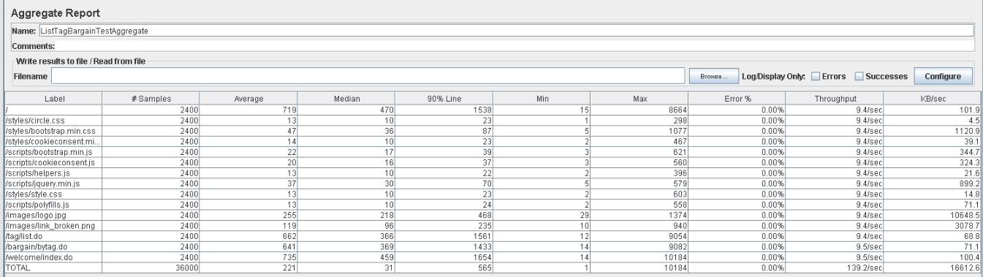

Como podemos observar fijándonos en 90% Line, las direcciones /tag/list.do, /bargain/bytag.do y /welcome/index.do generan un tiempo de respuesta (1561, 1433 y 1654 ms respectivamente) mayor a lo establecido (1000 ms).

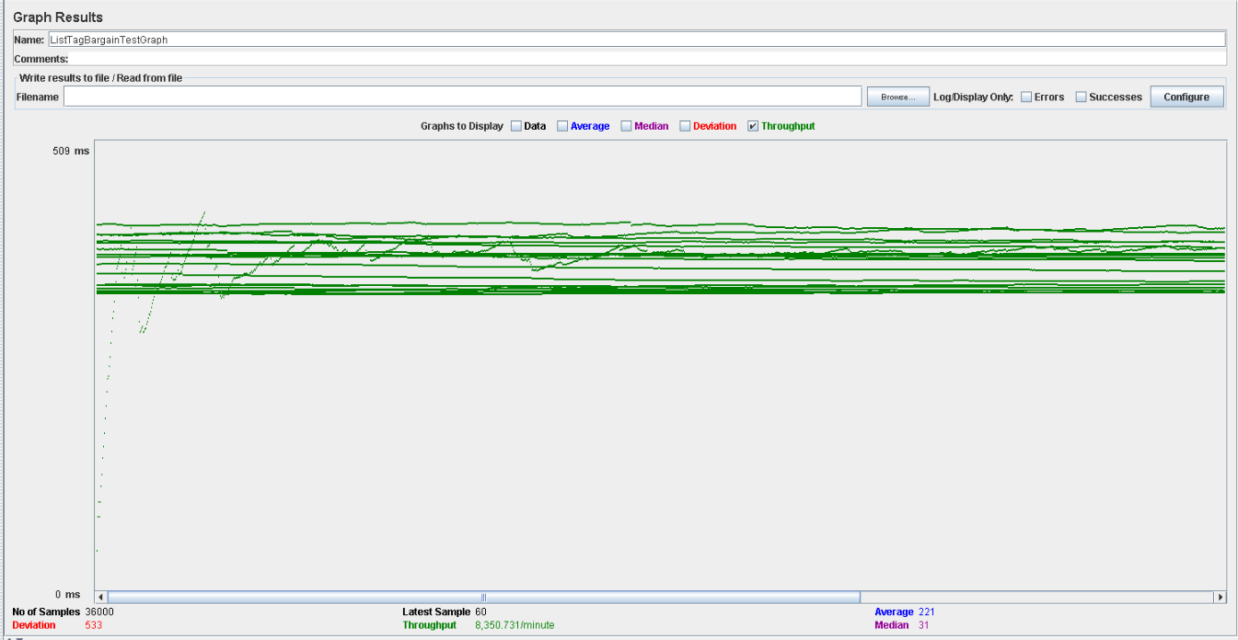

En esta tabla, el rendimiento es de aproximadamente 8.300 ejecuciones por minuto (desciende al aumentar el número de usuarios). El rendimiento inicial es pequeño porque los hilos están comenzando, y aumenta a medida que aumenta la carga de trabajo y el sistema inicia el almacenamiento en caché.

Ahora estudiaremos a que se deben los tiempos y errores:

Abrimos performance.exe y vemos la CPU tienen porcentajes muy altos, llegando al 100% en ocasiones, por lo que podemos estar ante un problema de CPU, ya que se está utilizando un alto porcentaje de la capacidad del procesador.

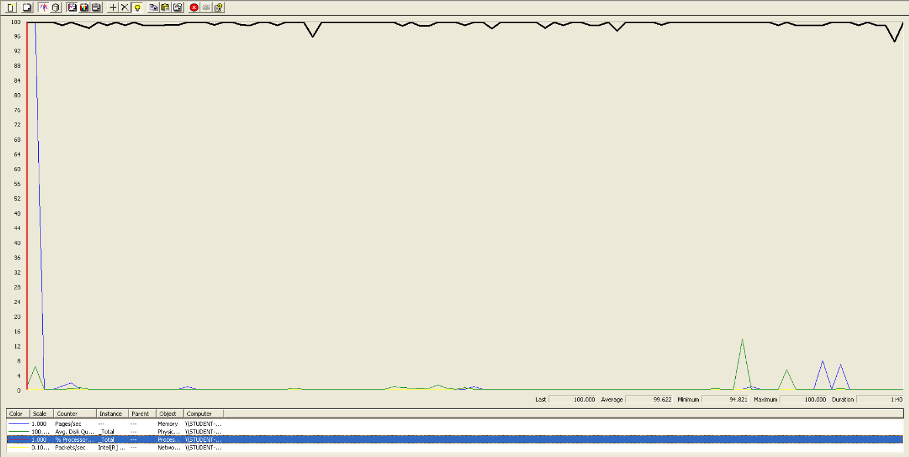

Performance con Processor Time.

# Por lo que, en este caso de uso, los usuarios permitidos serán entre 70 y 80.

# Caso de uso 060: Editar plan de pago

En este caso de uso, accedemos a la página, nos autenticamos como administrador, accedemos a la vista de los planes y editamos uno.

Comenzamos probando con 90 usuarios, 1 ramp-up y 30 acciones cada uno, no obteniendo errores ni tiempos que lleguen a un segundo de duración, por lo que esta configuración de usuarios concurrentes es aceptable:

# 

# 

En esta tabla, el rendimiento es de 9996 ejecuciones por minuto. El rendimiento inicial es pequeño porque los hilos están comenzando y aumenta a medida que aumenta la carga de trabajo y el sistema inicia el almacenamiento en caché, finalmente desciende hasta estabilizarse.

Ahora veremos a continuación una captura sacada de perfom.exe en el cual se ve que el uso del procesador es bastante elevado aún dando unos tiempos adecuados.

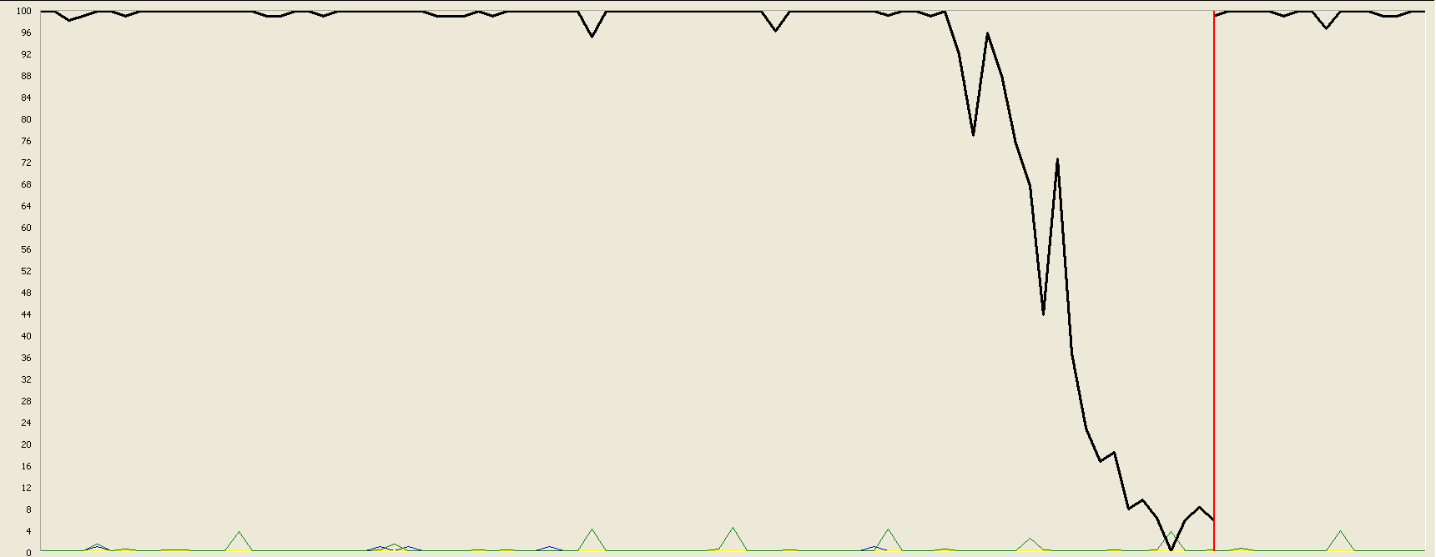

La configuración en esta ocasión es de 100 usuarios, 1 ramp-up y 30 acciones cada uno,produciéndose errores, y unos tiempos que se encuentran en el límite establecido es cual ronda los 1.2 segundos, los que podemos ver en el Aggregate Report y en el Graph Results de a continuación:

# 

Como podemos observar fijándonos en 90% Line, el grupo formado por la autenticación inicial y la vuelta a la pantalla de inicio genera un tiempo de respuesta de alrededor de 1200 ms que podría aceptarse, pero en este caso hay errores

# 

En esta tabla, el rendimiento es de aproximadamente 10701 ejecuciones por minuto (aumenta levemente al aumentar el número de usuarios). El rendimiento inicial es pequeño porque los hilos están comenzando, y aumenta a medida que aumenta la carga de trabajo y el sistema inicia el almacenamiento en caché.

Ahora estudiaremos a que se deben los tiempos y errores:

Abrimos perform.exe y vemos la CPU tienen porcentajes muy altos, llegando al 100% casi constantemente, por lo que podemos estar ante un problema de CPU, ya que se está utilizando un alto porcentaje de la capacidad del procesador.

# 

Por lo que, en este caso de uso, los usuarios permitidos serán entre 90 y 100.

# Caso de uso 061: Desplegar planes de pago

En este caso de uso, accedemos a la página, nos autenticamos como administrador, y accedemos a la vista de los planes.

Comenzamos probando con 80 usuarios, 1 ramp-up y 30 acciones cada uno, no obteniendo errores ni tiempos que lleguen a un segundo de duración, por lo que esta configuración de usuarios concurrentes es aceptable:

# 

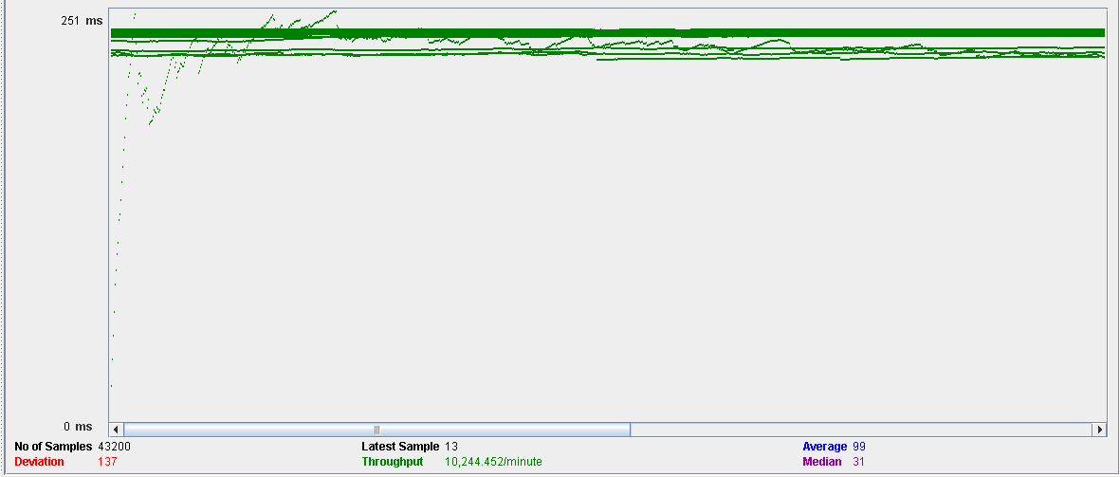

En esta tabla, el rendimiento es de 10244 ejecuciones por minuto. El rendimiento inicial es pequeño porque los hilos están comenzando y aumenta a medida que aumenta la carga de trabajo y el sistema inicia el almacenamiento en caché, finalmente desciende hasta estabilizarse.

Ahora veremos a continuación una captura sacada de perfom.exe en el cual se ve que el uso del procesador es bastante elevado aun dando unos tiempos adecuados.

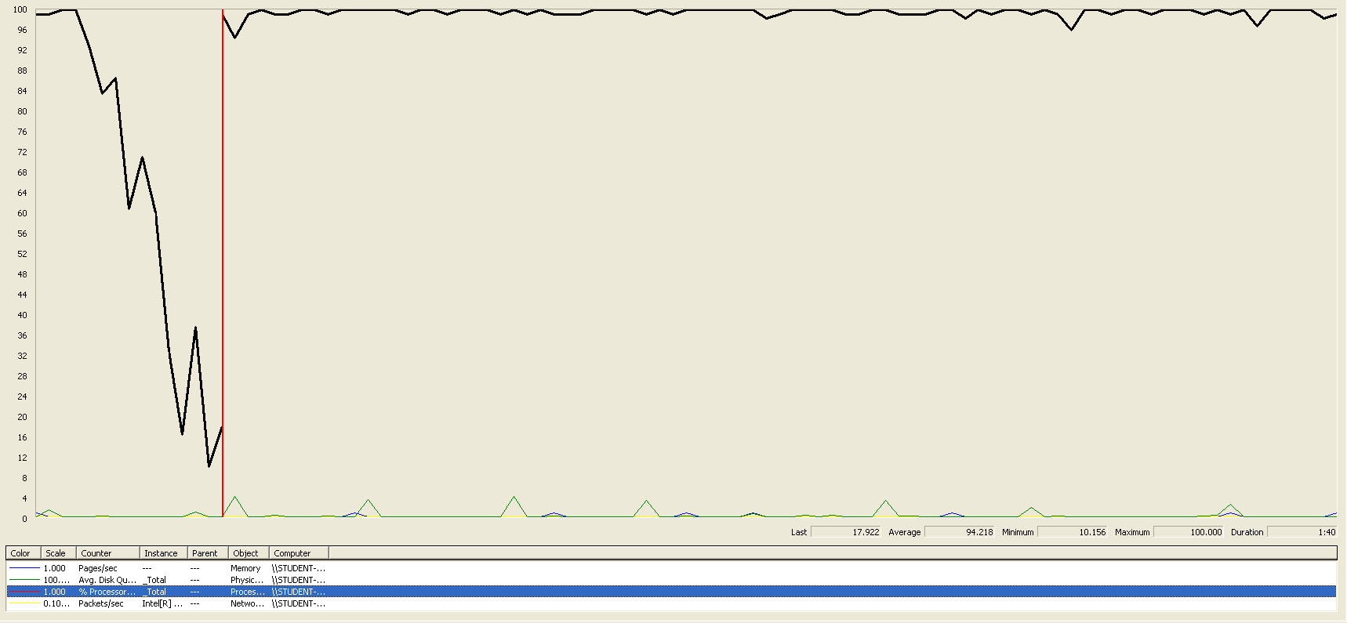

La configuración en esta ocasión es de 90 usuarios, 1 ramp-up y 30 acciones cada uno, no produciéndose errores, y unos tiempos que son mucho mayores que un segundo, los que podemos ver en el Aggregate Report y en el Graph Results de a continuación:

# 

Como podemos observar fijándonos en 90% Line, el grupo formado por la autenticación inicial y la vuelta a la pantalla de inicio genera un tiempo de respuesta de alrededor de 1800 ms que es inaceptable

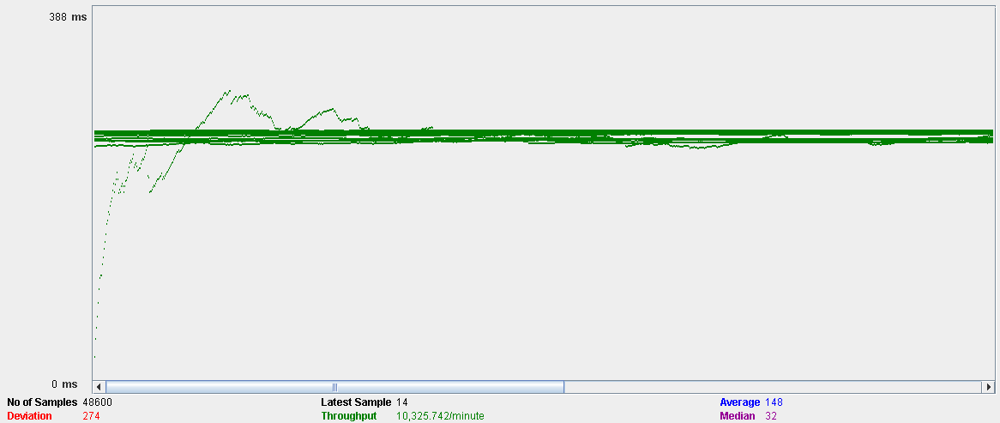

En esta tabla, el rendimiento es de aproximadamente 10325 ejecuciones por minuto (aumenta levemente al aumentar el número de usuarios). El rendimiento inicial es pequeño porque los hilos están comenzando, y aumenta a medida que aumenta la carga de trabajo y el sistema inicia el almacenamiento en caché.

Ahora estudiaremos a que se deben los tiempos y errores:

Abrimos perform.exe y vemos la CPU tienen porcentajes muy altos, llegando al 100% casi constantemente, por lo que podemos estar ante un problema de CPU, ya que se está utilizando un alto porcentaje de la capacidad del procesador.

# 

Por lo que, en este caso de uso, los usuarios permitidos serán entre 80 y 90.

# Caso de uso 062: Ver tu suscripción a un plan de pago

En este caso de uso, accedemos a la página, nos autenticamos como usuario, y accedemos a la vista de mi suscripción.

Comenzamos probando con 80 usuarios, 1 ramp-up y 30 acciones cada uno, no obteniendo errores ni tiempos que superen por mucho a un segundo de duración, por lo que esta configuración de usuarios concurrentes es aceptable:

# 

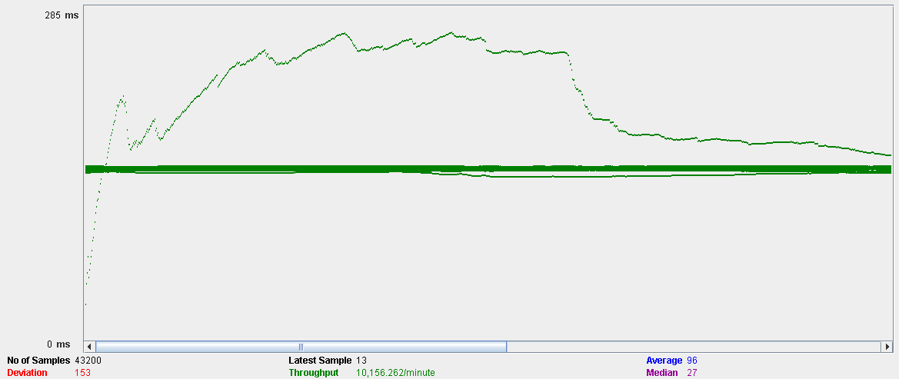

En esta tabla, el rendimiento es de 10156 ejecuciones por minuto. El rendimiento inicial es pequeño porque los hilos están comenzando y aumenta a medida que aumenta la carga de trabajo y el sistema inicia el almacenamiento en caché, finalmente desciende hasta estabilizarse.

Ahora veremos a continuación una captura sacada de perfom.exe en el cual se ve que el uso del procesador es bastante elevado aun dando unos tiempos adecuados.

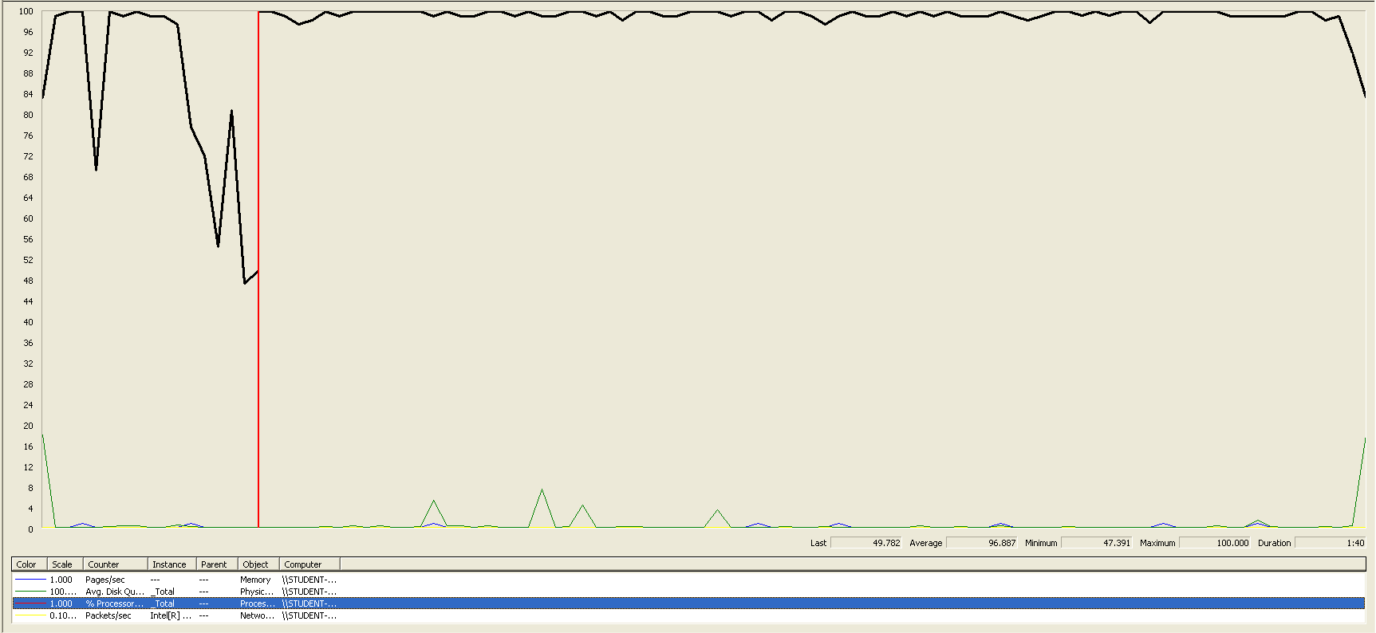

La configuración en esta ocasión es de 90 usuarios, 1 ramp-up y 30 acciones cada uno, no produciéndose errores, y unos tiempos que son mucho mayores que un segundo, los que podemos ver en el Aggregate Report y en el Graph Results de a continuación:

# 

Como podemos observar fijándonos en 90% Line, el grupo formado por la autenticación inicial y la vuelta a la pantalla de inicio genera un tiempo de respuesta de alrededor de 1800 ms que es inaceptable

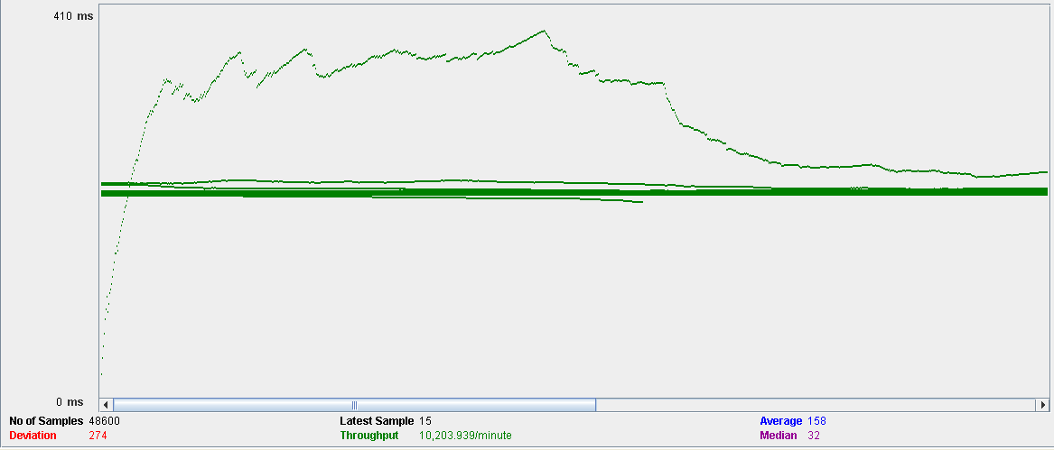

En esta tabla, el rendimiento es de aproximadamente 10203 ejecuciones por minuto (aumenta levemente al aumentar el número de usuarios). El rendimiento inicial es pequeño porque los hilos están comenzando, y aumenta a medida que aumenta la carga de trabajo y el sistema inicia el almacenamiento en caché.

Ahora estudiaremos a que se deben los tiempos y errores:

Abrimos perform.exe y vemos la CPU tienen porcentajes muy altos, llegando al 100% casi constantemente, por lo que podemos estar ante un problema de CPU, ya que se está utilizando un alto porcentaje de la capacidad del procesador.

# 

Por lo que, en este caso de uso, los usuarios permitidos serán entre 80 y 90.

# Caso de uso 063: Editar suscripción

En este caso de uso, accedemos a la página, nos autenticamos como usuario, y accedemos a la vista de mi suscripción y la editamos.

Comenzamos probando con 100 usuarios, 1 ramp-up y 30 acciones cada uno, no obteniendo errores ni tiempos que superen por mucho a un segundo de duración, por lo que esta configuración de usuarios concurrentes es aceptable:

# 

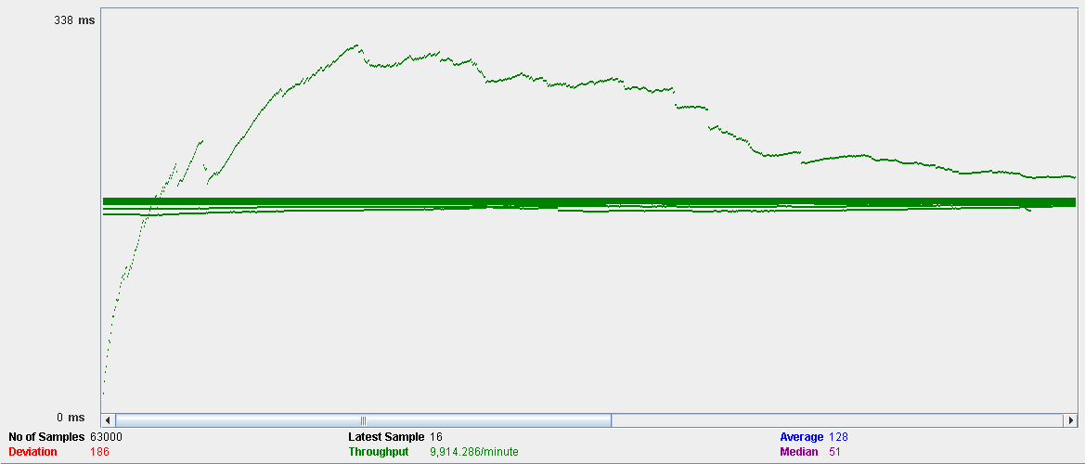

En esta tabla, el rendimiento es de 9914 ejecuciones por minuto. El rendimiento inicial es pequeño porque los hilos están comenzando y aumenta a medida que aumenta la carga de trabajo y el sistema inicia el almacenamiento en caché, finalmente desciende hasta estabilizarse.

Ahora veremos a continuación una captura sacada de perfom.exe en el cual se ve que el uso del procesador es bastante elevado aun dando unos tiempos adecuados, aunque no está continuamente al 100% de uso sino que tiene pequeñas caídas.

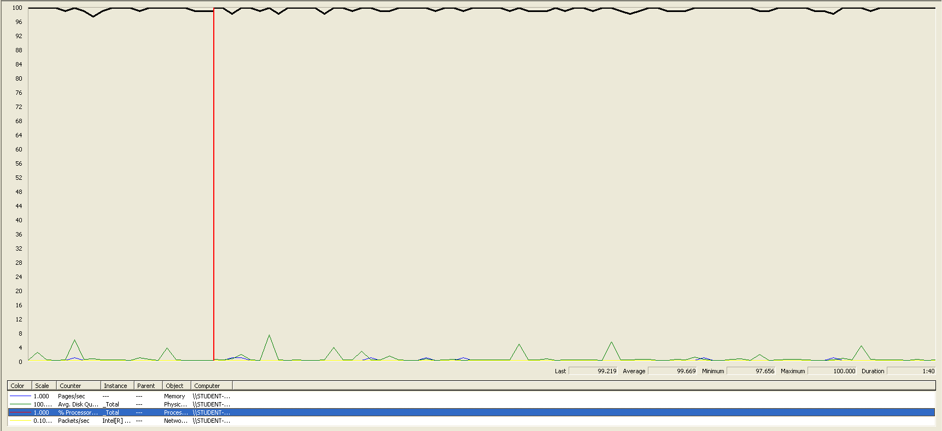

La configuración en esta ocasión es de 110 usuarios, 1 ramp-up y 30 acciones cada uno, no produciéndose errores, y unos tiempos que son mucho mayores que un segundo, los que podemos ver en el Aggregate Report y en el Graph Results de a continuación:

# 

Como podemos observar fijándonos en 90% Line, el grupo formado por la autenticación inicial y la vuelta a la pantalla de inicio genera un tiempo de respuesta de alrededor de 1900 ms que es inaceptable

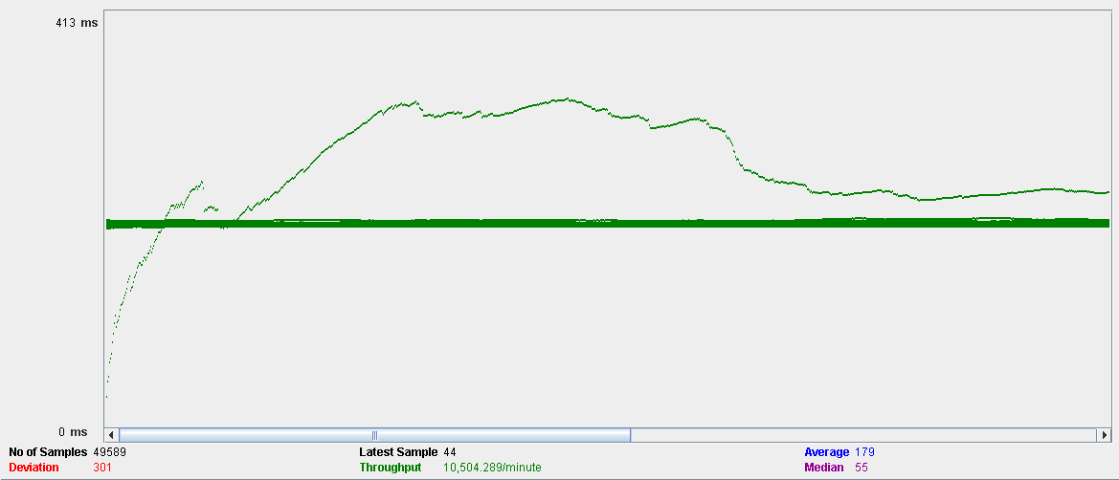

En esta tabla, el rendimiento es de aproximadamente 10504 ejecuciones por minuto (aumenta levemente al aumentar el número de usuarios). El rendimiento inicial es pequeño porque los hilos están comenzando, y aumenta a medida que aumenta la carga de trabajo y el sistema inicia el almacenamiento en caché.

Ahora estudiaremos a que se deben los tiempos y errores:

Abrimos perform.exe y vemos la CPU tienen porcentajes muy altos, llegando al 100% casi constantemente, por lo que podemos estar ante un problema de CPU, ya que se está utilizando un alto porcentaje de la capacidad del procesador.

# 

Por lo que, en este caso de uso, los usuarios permitidos serán entre 100 y 110.

# Caso de uso 064: Borrar suscripción

En este caso de uso, accedemos a la página, nos autenticamos como usuario, y accedemos a la vista de mi suscripción y la editamos y borramos.

Comenzamos probando con 90 usuarios, 1 ramp-up y 30 acciones cada uno, no obteniendo errores ni tiempos que superen por mucho a un segundo de duración, por lo que esta configuración de usuarios concurrentes es aceptable:

# 

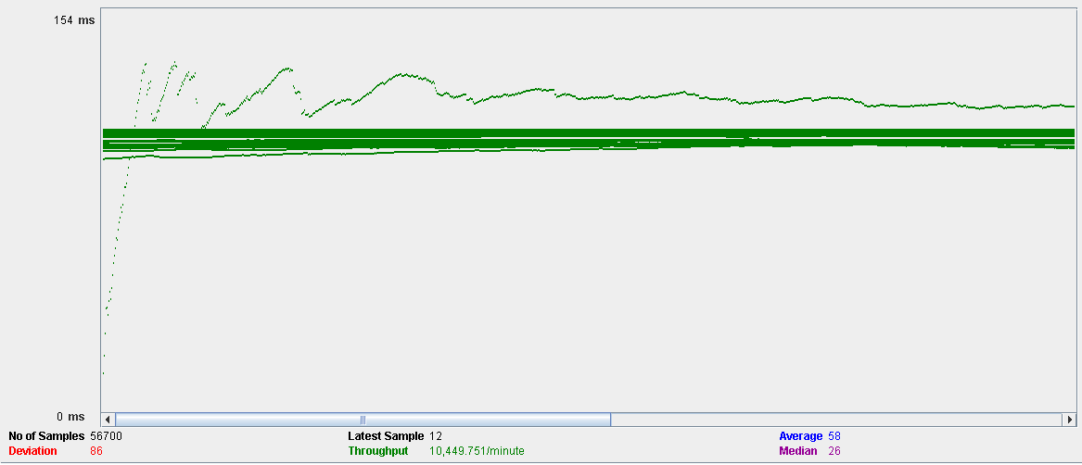

En esta tabla, el rendimiento es de 10449 ejecuciones por minuto. El rendimiento inicial es pequeño porque los hilos están comenzando y aumenta a medida que aumenta la carga de trabajo y el sistema inicia el almacenamiento en caché, finalmente desciende hasta estabilizarse.

Ahora veremos a continuación una captura sacada de perfom.exe en el cual se ve que el uso del procesador es de aproximadamente el 90% de su uso

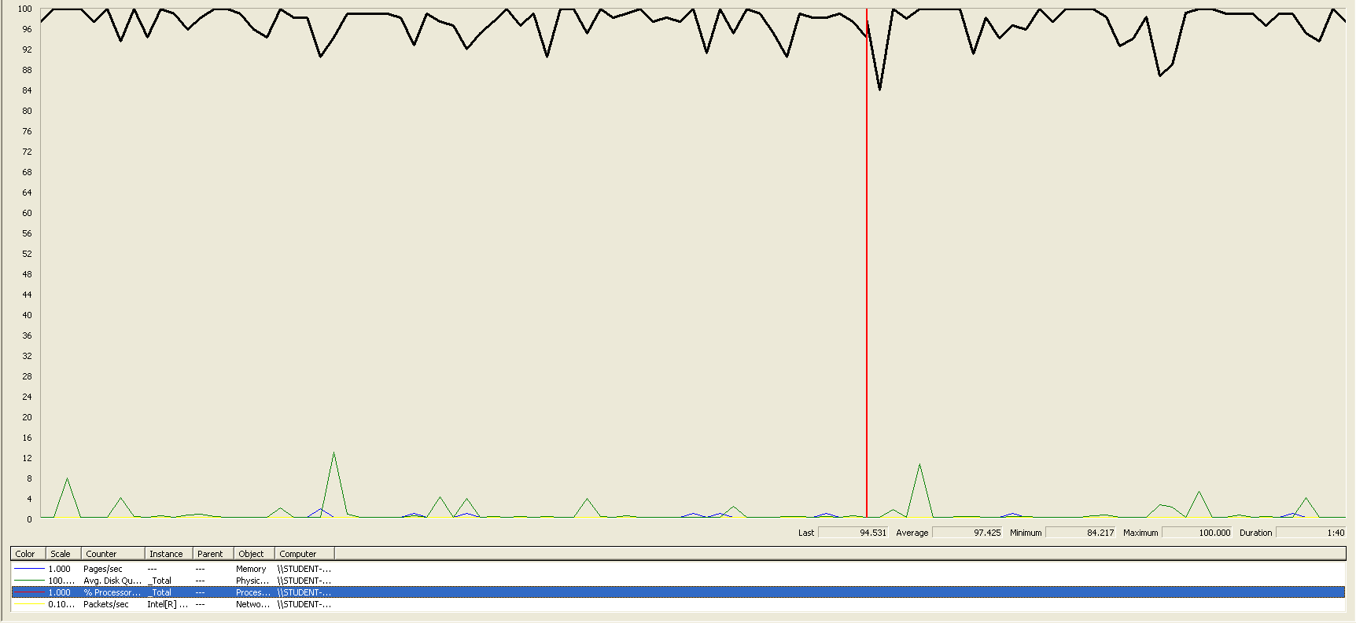

La configuración en esta ocasión es de 100 usuarios, 1 ramp-up y 30 acciones cada uno, produciéndose errores, y unos tiempos adecuados, los que podemos ver en el Aggregate Report y en el Graph Results de a continuación:

# 

Como podemos observar fijándonos en 90% Line los tiempos son aceptables ningún conjunto llegando al segundo de duración, sin embargo se han producido errores en la pantalla de inicia y al borrar la suscripción

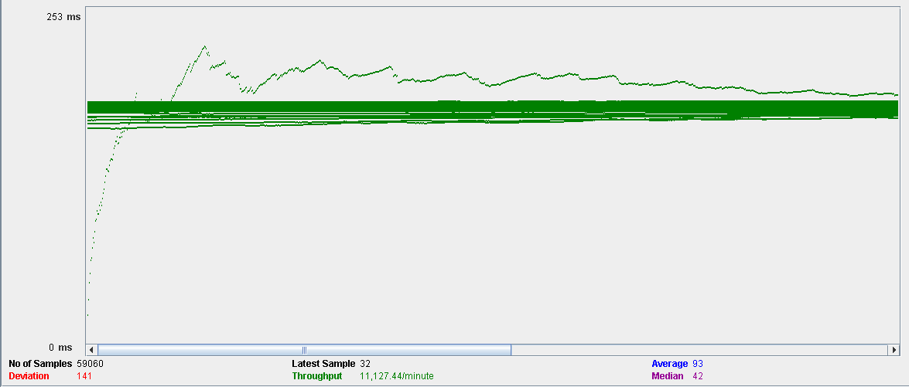

En esta tabla, el rendimiento es de aproximadamente 11127 ejecuciones por minuto (aumenta levemente al aumentar el número de usuarios). El rendimiento inicial es pequeño porque los hilos están comenzando, y aumenta a medida que aumenta la carga de trabajo y el sistema inicia el almacenamiento en caché.

Ahora estudiaremos a que se deben los tiempos y errores:

Abrimos perform.exe y vemos la CPU tienen porcentajes muy altos, llegando al 100% en muchas ocasiones, por lo que podemos estar ante un problema de CPU, ya que se está utilizando un alto porcentaje de la capacidad del procesador.

# 

Por lo que, en este caso de uso, los usuarios permitidos serán entre 90 y 100.

# Caso de uso 065: Suscribirse a un plan de pago

En este caso de uso, accedemos a la página, nos autenticamos como usuario, y accedemos a la vista de los planes y nos suscribimos a uno.

Comenzamos probando con 100 usuarios, 1 ramp-up y 30 acciones cada uno, no obteniendo errores ni tiempos que superen por mucho a un segundo de duración, por lo que esta configuración de usuarios concurrentes es aceptable:

# 

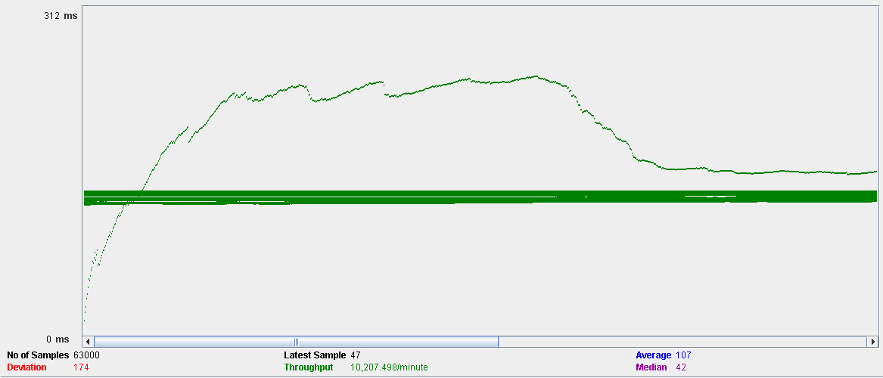

En esta tabla, el rendimiento es de 10207 ejecuciones por minuto. El rendimiento inicial es pequeño porque los hilos están comenzando y aumenta a medida que aumenta la carga de trabajo y el sistema inicia el almacenamiento en caché, finalmente desciende hasta estabilizarse.

Ahora veremos a continuación una captura sacada de perfom.exe en el cual se ve que el uso del procesador es de aproximadamente el 100% de su uso casi todo el rato aún dando unos tiempos razonables.

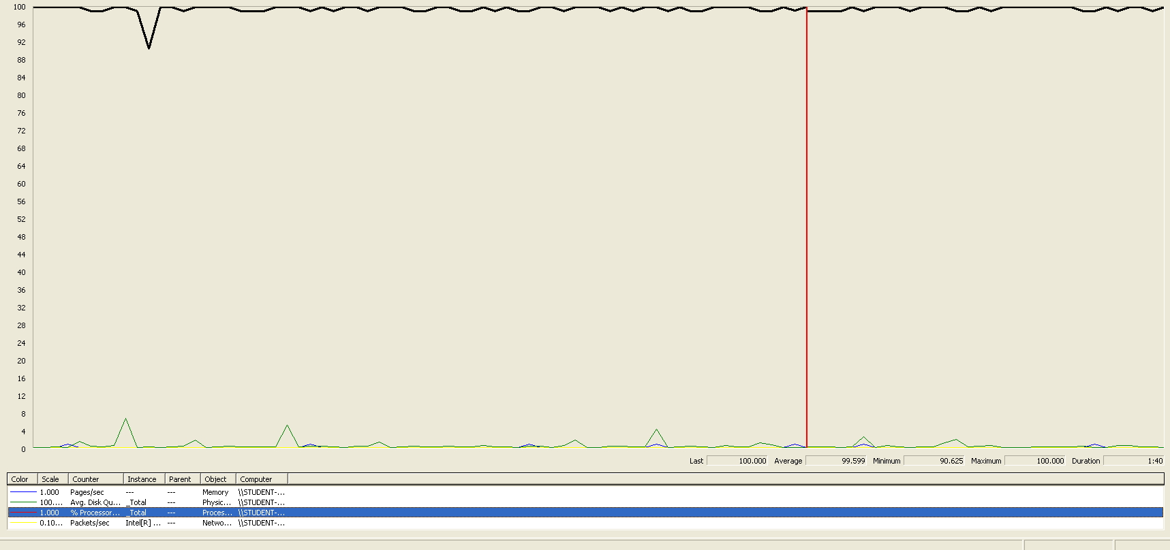

La configuración en esta ocasión es de 110 usuarios, 1 ramp-up y 30 acciones cada uno, no produciéndose errores, y unos tiempos inadmisibles, los que podemos ver en el Aggregate Report y en el Graph Results de a continuación:

# 

Como podemos observar fijándonos en 90% Line el tiempo más alto es el que se produce al autenticarnos y volver a la pantalla de inicio que da lugar a 2000 ms que supera con creces los 1000 ms que se consideran aceptables.

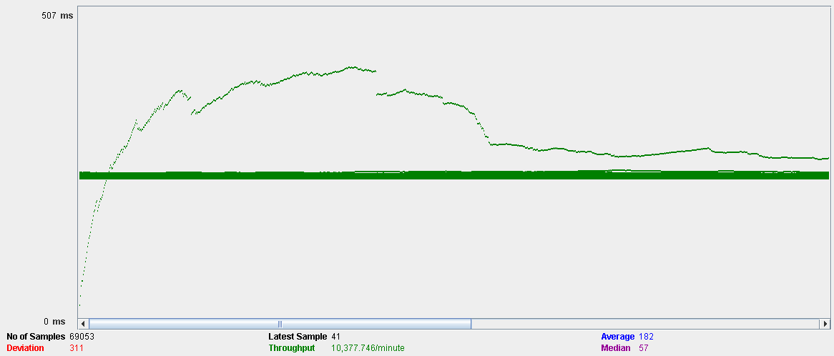

En esta tabla, el rendimiento es de aproximadamente 10377 ejecuciones por minuto (aumenta levemente al aumentar el número de usuarios). El rendimiento inicial es pequeño porque los hilos están comenzando, y aumenta a medida que aumenta la carga de trabajo y el sistema inicia el almacenamiento en caché.

Ahora estudiaremos a que se deben los tiempos y errores:

Abrimos perform.exe y vemos la CPU tienen porcentajes muy altos, llegando al 100% casi constantemente, por lo que podemos estar ante un problema de CPU, ya que se está utilizando un alto porcentaje de la capacidad del procesador.

# 

Por lo que, en este caso de uso, los usuarios permitidos serán entre 100 y 110.

# Caso de uso 066: Listar los niveles y desplegar

En este caso de uso, accedemos a la página, nos autenticamos como administrador, y accedemos a la lista de los niveles y desplegamos uno

Comenzamos probando con 70 usuarios, 1 ramp-up y 30 acciones cada uno, no obteniendo errores ni tiempos que superen por mucho a un segundo de duración, por lo que esta configuración de usuarios concurrentes es aceptable:

# 

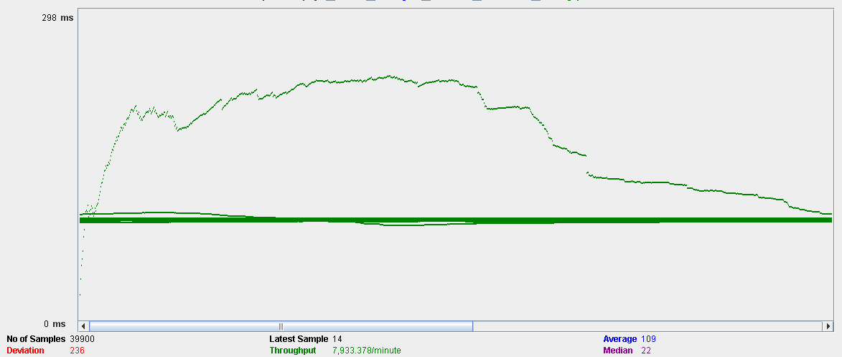

En esta tabla, el rendimiento es de 7993 ejecuciones por minuto. El rendimiento inicial es pequeño porque los hilos están comenzando y aumenta a medida que aumenta la carga de trabajo y el sistema inicia el almacenamiento en caché, finalmente desciende hasta estabilizarse.

Ahora veremos a continuación una captura sacada de perfom.exe en el cual se ve que el uso del procesador oscila entre el 50% y el 100% y la tarjeta de red entre el 20% y el 80%.

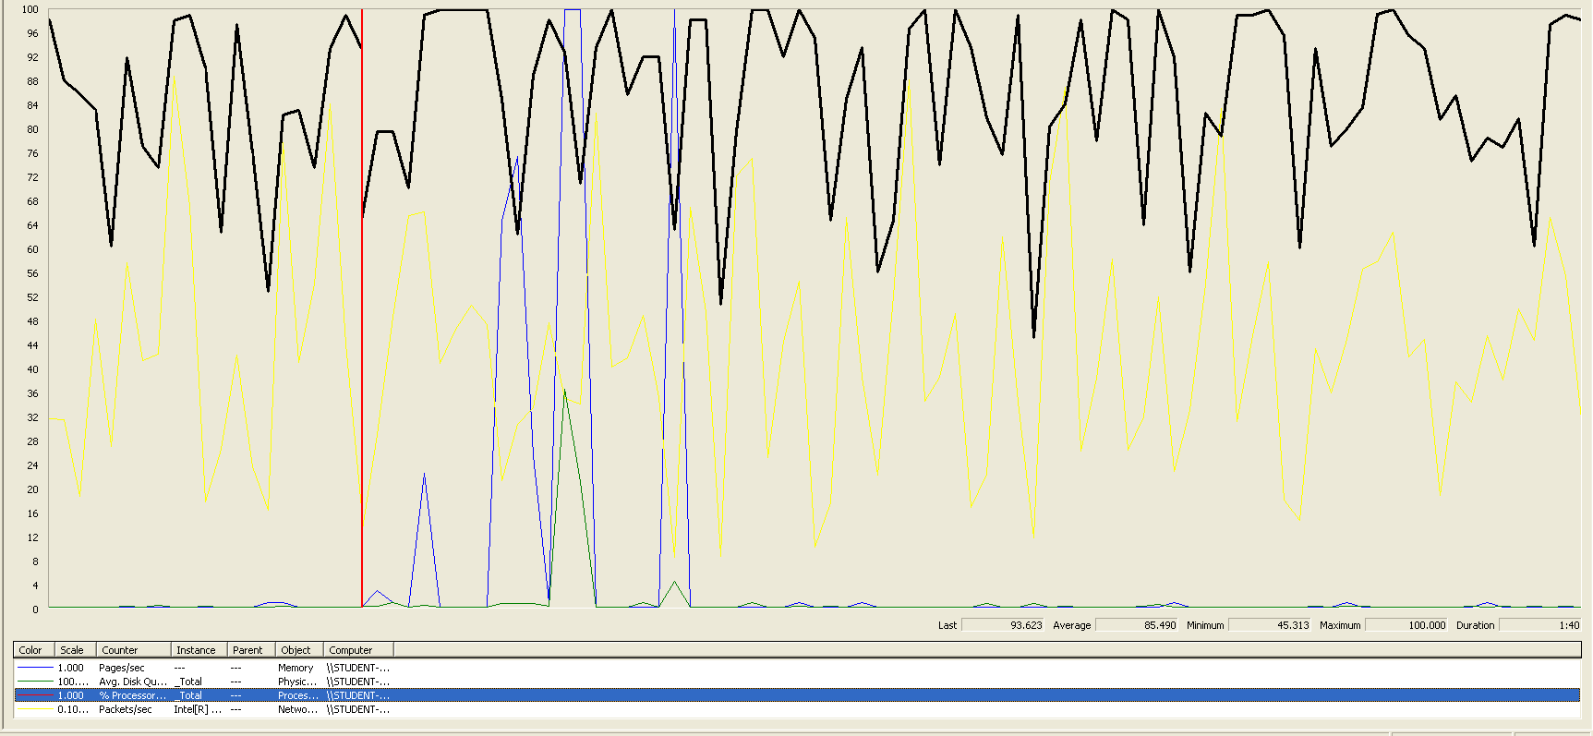

La configuración en esta ocasión es de 80 usuarios, 1 ramp-up y 30 acciones cada uno, no produciéndose errores, y unos tiempos inadmisibles, los que podemos ver en el Aggregate Report y en el Graph Results de a continuación:

# 

Como podemos observar fijándonos en 90% Line el tiempo más alto es el que se produce al hacer el display del nivel que se tarda 1616 ms que supera con creces los 1000 ms que se consideran aceptables.

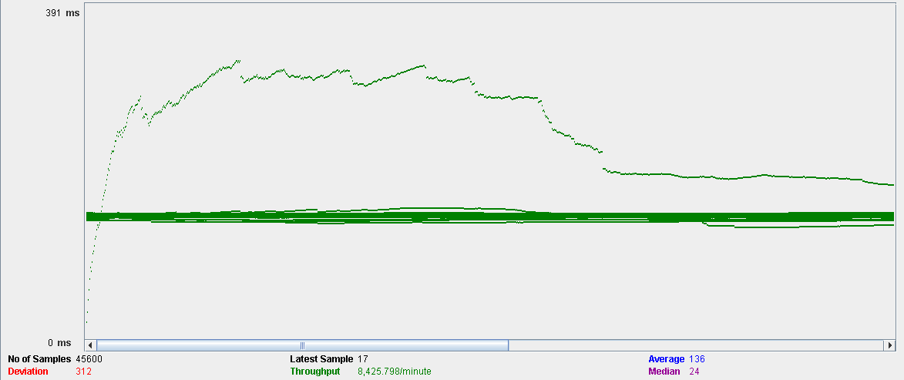

En esta tabla, el rendimiento es de aproximadamente 8425 ejecuciones por minuto (aumenta levemente al aumentar el número de usuarios). El rendimiento inicial es pequeño porque los hilos están comenzando, y aumenta a medida que aumenta la carga de trabajo y el sistema inicia el almacenamiento en caché.

Ahora estudiaremos a que se deben los tiempos y errores:

Abrimos perform.exe y vemos que la CPU tienen porcentajes muy altos, al 100% es algunas ocasiones con la CPU y en otras por la tarjeta de red, así que el límite de tiempo viene debido por ambos elementos.

# 

Por lo que, en este caso de uso, los usuarios permitidos serán entre 70 y 80.

# Caso de uso 067: Editar un nivel

En este caso de uso, accedemos a la página, nos autenticamos como administrador, y accedemos a la lista de los niveles y editamos uno

Comenzamos probando con 100 usuarios, 1 ramp-up y 30 acciones cada uno, no obteniendo errores ni tiempos que superen por mucho a un segundo de duración, por lo que esta configuración de usuarios concurrentes es aceptable:

# 

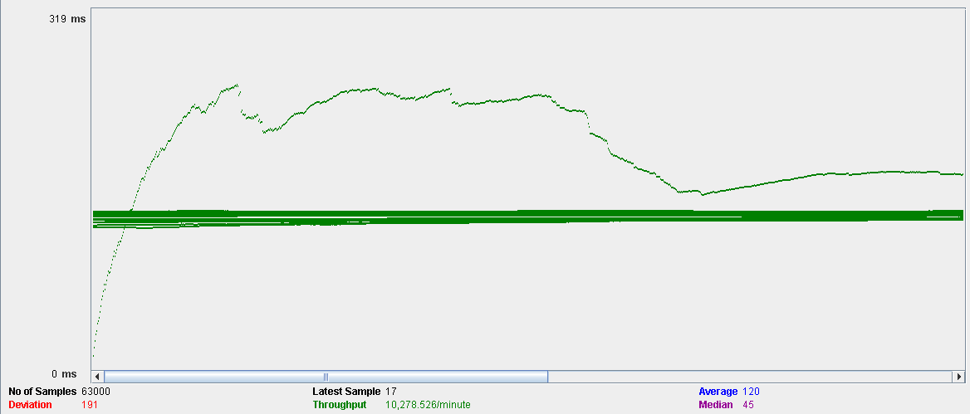

En esta tabla, el rendimiento es de 10278 ejecuciones por minuto. El rendimiento inicial es pequeño porque los hilos están comenzando y aumenta a medida que aumenta la carga de trabajo y el sistema inicia el almacenamiento en caché, finalmente desciende hasta estabilizarse.

Ahora veremos a continuación una captura sacada de perfom.exe en el cual se ve que el uso de la CPU es casi del 100% en todo momento a pesar de salir unos tiempos admisibles.

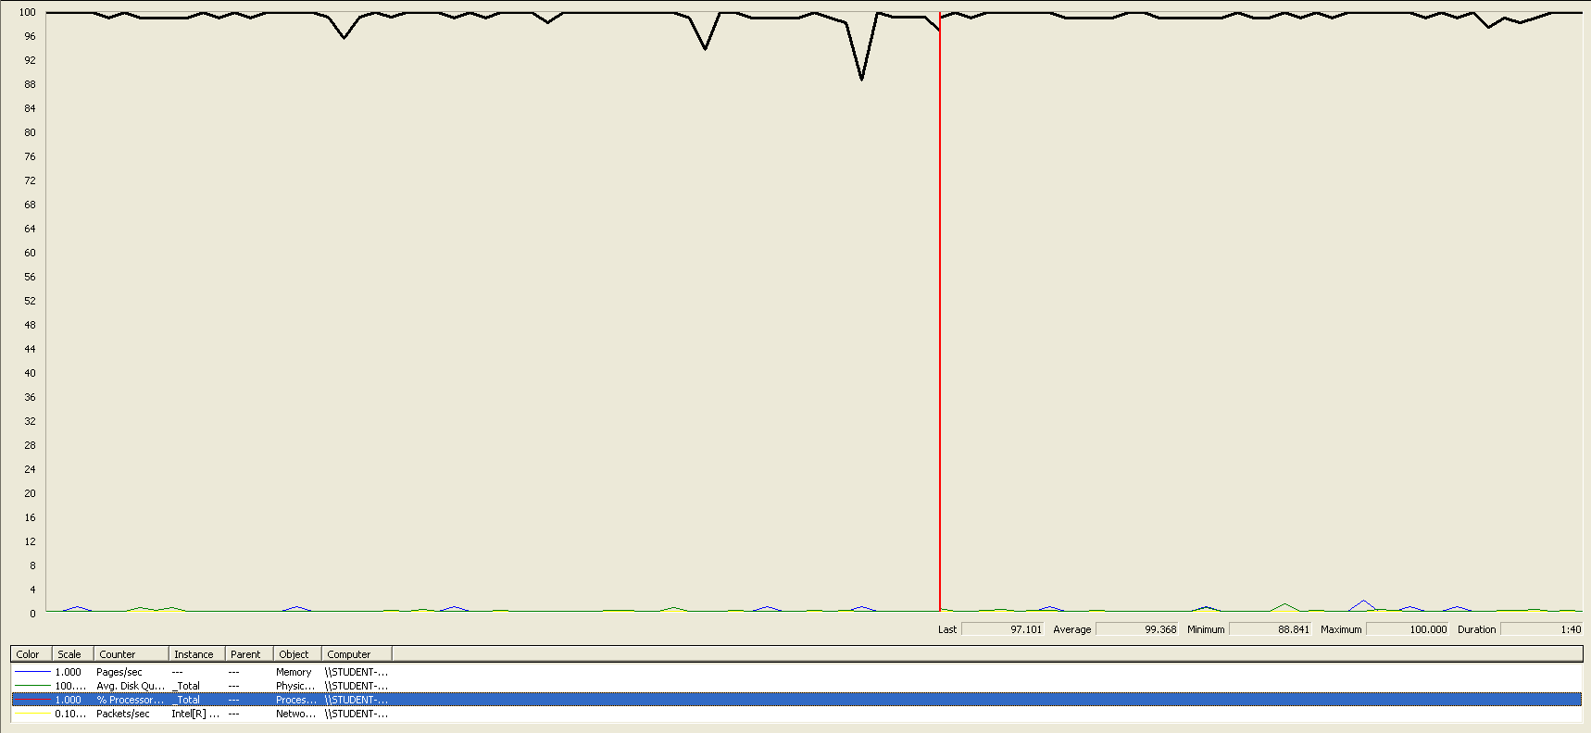

La configuración en esta ocasión es de 110 usuarios, 1 ramp-up y 30 acciones cada uno, no produciéndose errores, y unos tiempos inadmisibles, los que podemos ver en el Aggregate Report y en el Graph Results de a continuación:

# 

Como podemos observar fijándonos en 90% Line el tiempo más alto es el que se produce al autenticarnos y volver a la pantalla de inicio que son aproximadamente 1500 ms que supera los 1000 ms que se consideran aceptables.

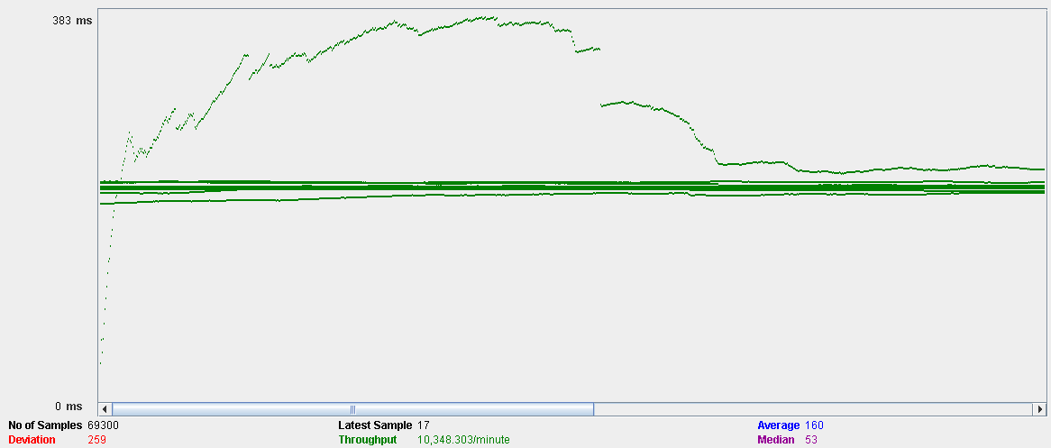

En esta tabla, el rendimiento es de aproximadamente 10348 ejecuciones por minuto (aumenta levemente al aumentar el número de usuarios). El rendimiento inicial es pequeño porque los hilos están comenzando, y aumenta a medida que aumenta la carga de trabajo y el sistema inicia el almacenamiento en caché.

Ahora estudiaremos a que se deben los tiempos y errores:

Abrimos perform.exe y vemos que la CPU tienen porcentajes muy altos, llegando al 100% casi constantemente por lo que el número de usuarios concurrentes vienen limitados por la CPU.

# 

Por lo que, en este caso de uso, los usuarios permitidos serán entre 100 y 110.

# Caso de uso 068: Crear un nivel

En este caso de uso, accedemos a la página, nos autenticamos como administrador, y accedemos a la lista de los niveles y creamos uno

Comenzamos probando con 80 usuarios, 1 ramp-up y 30 acciones cada uno, no obteniendo errores ni tiempos que superen a un segundo de duración, por lo que esta configuración de usuarios concurrentes es aceptable:

# 

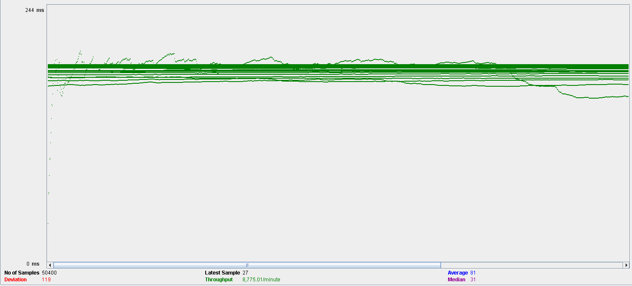

En esta tabla, el rendimiento es de 8775 ejecuciones por minuto. El rendimiento inicial es pequeño porque los hilos están comenzando y aumenta a medida que aumenta la carga de trabajo y el sistema inicia el almacenamiento en caché, finalmente desciende hasta estabilizarse.

Ahora veremos a continuación una captura sacada de perfom.exe en el cual se ve que el uso de la CPU oscila entre el 80% y el 100% llegando a este último en pocas ocasiones.

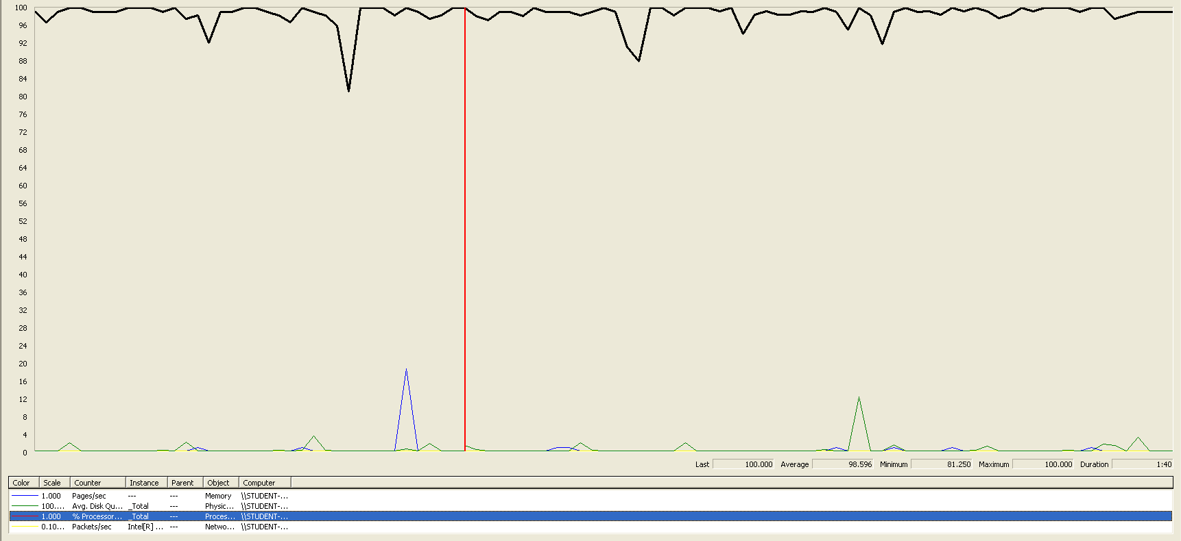

La configuración en esta ocasión es de 90 usuarios, 1 ramp-up y 30 acciones cada uno, produciéndose errores, y unos tiempos inadmisibles, los que podemos ver en el Aggregate Report y en el Graph Results de a continuación:

# 

Como podemos observar fijándonos en 90% Line el tiempo más alto es el que se produce al autenticarnos y volver a la pantalla de inicio que son aproximadamente 1300 ms que supera los 1000 ms que se consideran aceptables, además como se ve se están produciendo errores.

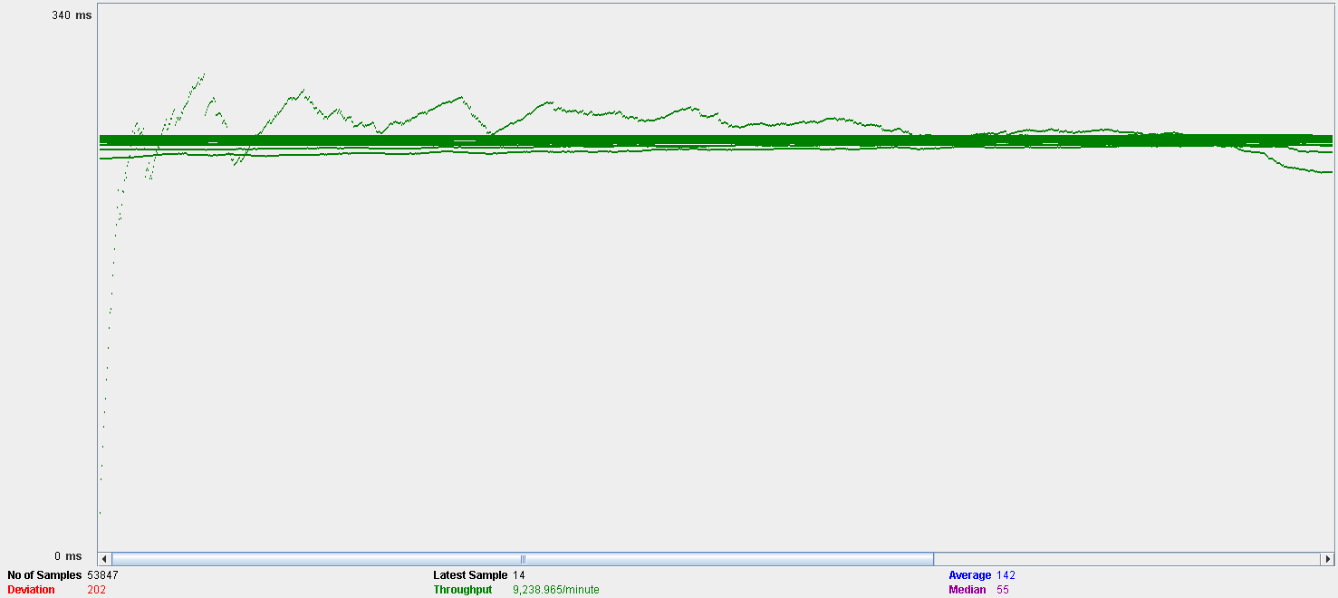

En esta tabla, el rendimiento es de aproximadamente 9238 ejecuciones por minuto (aumenta levemente al aumentar el número de usuarios). El rendimiento inicial es pequeño porque los hilos están comenzando, y aumenta a medida que aumenta la carga de trabajo y el sistema inicia el almacenamiento en caché.

Ahora estudiaremos a que se deben los tiempos y errores:

Abrimos perform.exe y vemos que la CPU tienen porcentajes muy altos, llegando al 100% casi constantemente por lo que el número de usuarios concurrentes vienen limitados por la CPU.

# 

Por lo que, en este caso de uso, los usuarios permitidos serán entre 80 y 90.

# Caso de uso 069: Borrar un nivel

En este caso de uso, accedemos a la página, nos autenticamos como administrador, y accedemos a la lista de los niveles y editamos y borramos uno

Comenzamos probando con 80 usuarios, 1 ramp-up y 30 acciones cada uno, no obteniendo errores ni tiempos que superen a un segundo de duración, por lo que esta configuración de usuarios concurrentes es aceptable:

# 

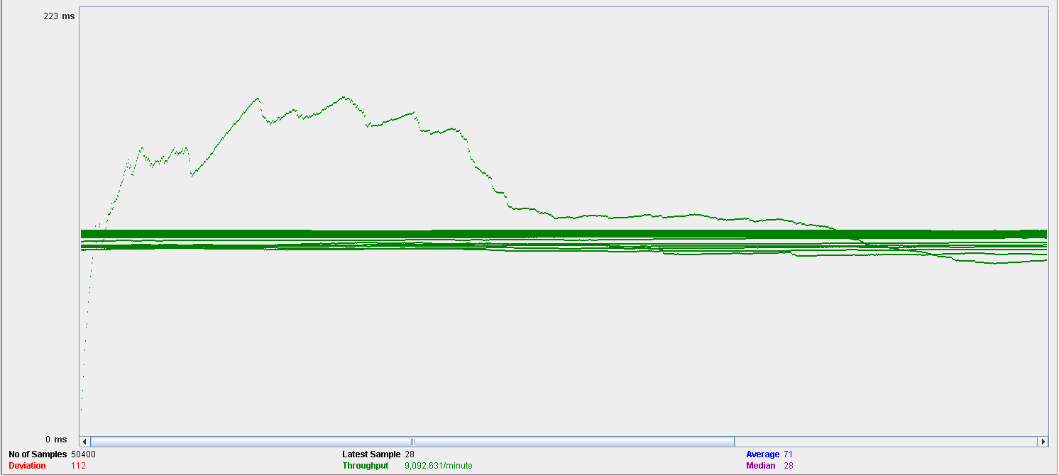

En esta tabla, el rendimiento es de 9092 ejecuciones por minuto. El rendimiento inicial es pequeño porque los hilos están comenzando y aumenta a medida que aumenta la carga de trabajo y el sistema inicia el almacenamiento en caché, finalmente desciende hasta estabilizarse.

Ahora veremos a continuación una captura sacada de perfom.exe en el cual se ve que el uso de la CPU oscila entre el 95% y el 100% llegando a este último en pocas ocasiones.

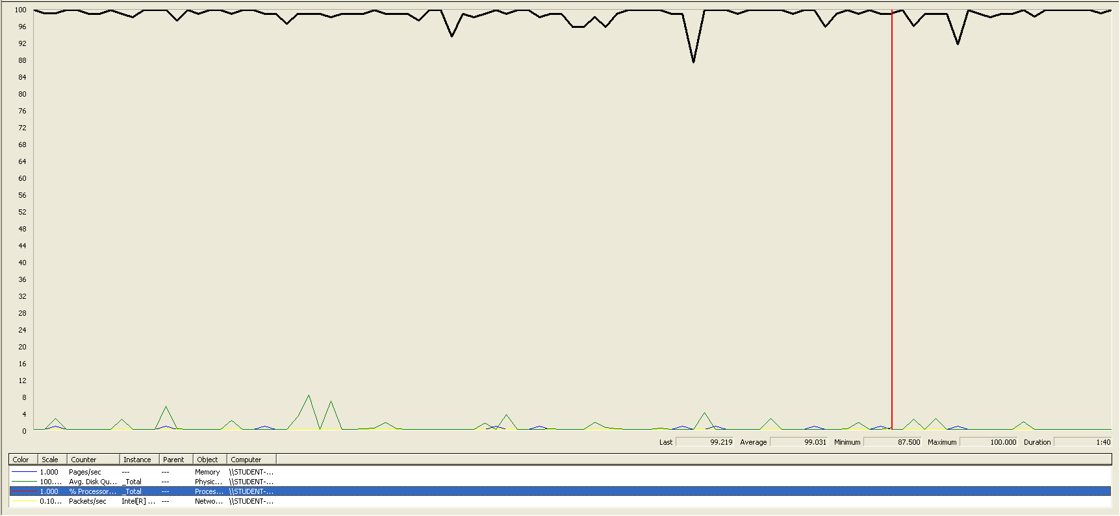

La configuración en esta ocasión es de 90 usuarios, 1 ramp-up y 30 acciones cada uno, no produciéndose errores, y unos tiempos inadmisibles, los que podemos ver en el Aggregate Report y en el Graph Results de a continuación:

# 

Como podemos observar fijándonos en 90% Line el tiempo más alto es el que se produce al autenticarnos y volver a la pantalla de inicio que son aproximadamente 1230 ms que supera por demasiado los 1000 ms que se consideran aceptables.

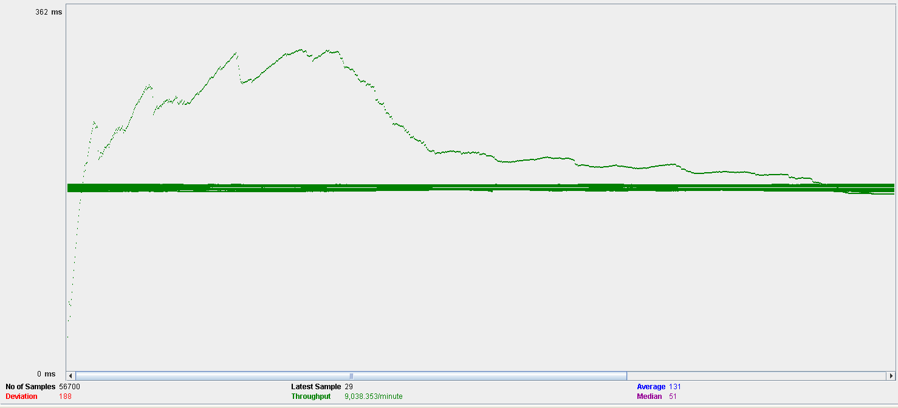

En esta tabla, el rendimiento es de aproximadamente 9038 ejecuciones por minuto. El rendimiento inicial es pequeño porque los hilos están comenzando, y aumenta a medida que aumenta la carga de trabajo y el sistema inicia el almacenamiento en caché.

Ahora estudiaremos a que se deben los tiempos y errores:

Abrimos perform.exe y vemos que la CPU tienen porcentajes muy altos, llegando al 100% casi constantemente por lo que el número de usuarios concurrentes vienen limitados por la CPU.

# 

Por lo que, en este caso de uso, los usuarios permitidos serán entre 80 y 90.

# Caso de uso 070: Listar tus participaciones y desplegar conjunta

En este caso de uso, accedemos a la página, nos autenticamos como usuario, y accedemos a la lista de mis participaciones y desplegamos la conjunta de una de ellas.

Comenzamos probando con 90 usuarios, 1 ramp-up y 30 acciones cada uno, no obteniendo errores ni tiempos que superen a un segundo de duración, por lo que esta configuración de usuarios concurrentes es aceptable:

# 

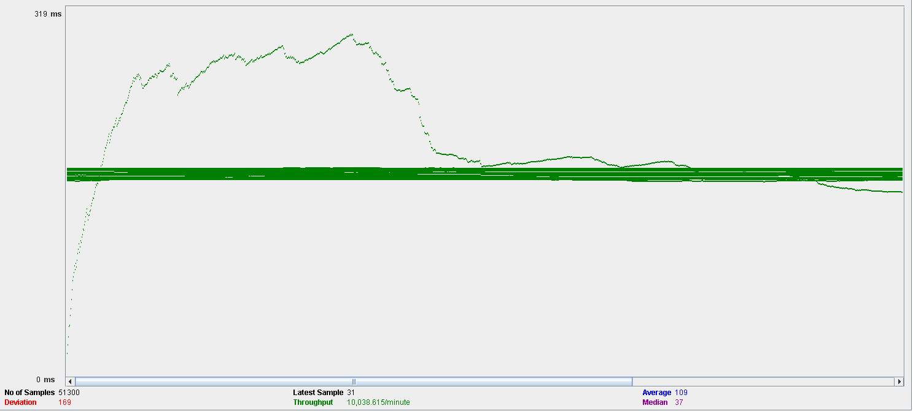

En esta tabla, el rendimiento es de 10038 ejecuciones por minuto. El rendimiento inicial es pequeño porque los hilos están comenzando y aumenta a medida que aumenta la carga de trabajo y el sistema inicia el almacenamiento en caché, finalmente desciende hasta estabilizarse.

Ahora veremos a continuación una captura sacada de perfom.exe en el cual se ve que el uso de la CPU es cercano al 100% a pesar de tener unos tiempos admisibles.

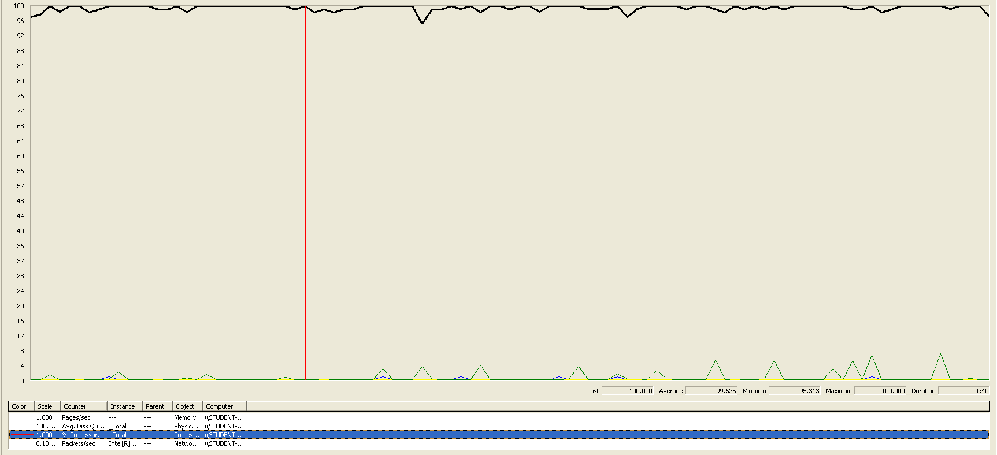

La configuración en esta ocasión es de 100 usuarios, 1 ramp-up y 30 acciones cada uno, no produciéndose errores, y unos tiempos inadmisibles, los que podemos ver en el Aggregate Report y en el Graph Results de a continuación:

# 

Como podemos observar fijándonos en 90% Line el tiempo más alto es el que se produce al autenticarnos y volver a la pantalla de inicio que son aproximadamente 2450 ms que supera por mucho los 1000 ms que se consideran aceptables.

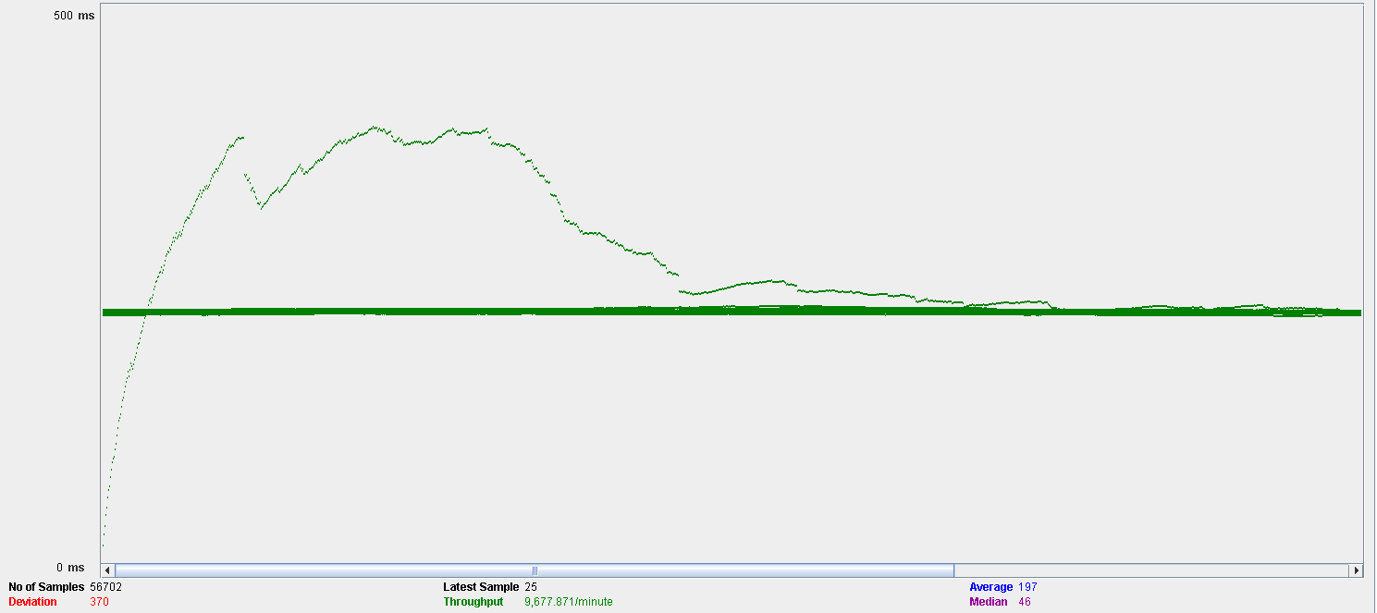

En esta tabla, el rendimiento es de aproximadamente 9667 ejecuciones por minuto. El rendimiento inicial es pequeño porque los hilos están comenzando, y aumenta a medida que aumenta la carga de trabajo y el sistema inicia el almacenamiento en caché.

Ahora estudiaremos a que se deben los tiempos y errores:

Abrimos perform.exe y vemos que la CPU tienen porcentajes muy altos, llegando al 100% casi constantemente por lo que el número de usuarios concurrentes vienen limitados por la CPU.

# 

Por lo que, en este caso de uso, los usuarios permitidos serán entre 90 y 100.

# Caso de uso 071: Editar una participación

En este caso de uso, accedemos a la página, nos autenticamos como usuario, y accedemos a la lista de mis participaciones y editamos una.

Comenzamos probando con 90 usuarios, 1 ramp-up y 30 acciones cada uno, no obteniendo errores ni tiempos que superen a un segundo de duración, por lo que esta configuración de usuarios concurrentes es aceptable:

# 

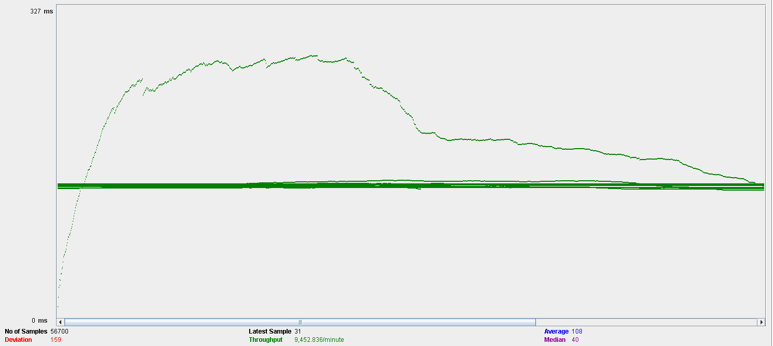

En esta tabla, el rendimiento es de 9452 ejecuciones por minuto. El rendimiento inicial es pequeño porque los hilos están comenzando y aumenta a medida que aumenta la carga de trabajo y el sistema inicia el almacenamiento en caché, finalmente desciende hasta estabilizarse.

Ahora veremos a continuación una captura sacada de perfom.exe en el cual se ve que el uso de la CPU es cercano al 100% a pesar de tener unos tiempos admisibles.

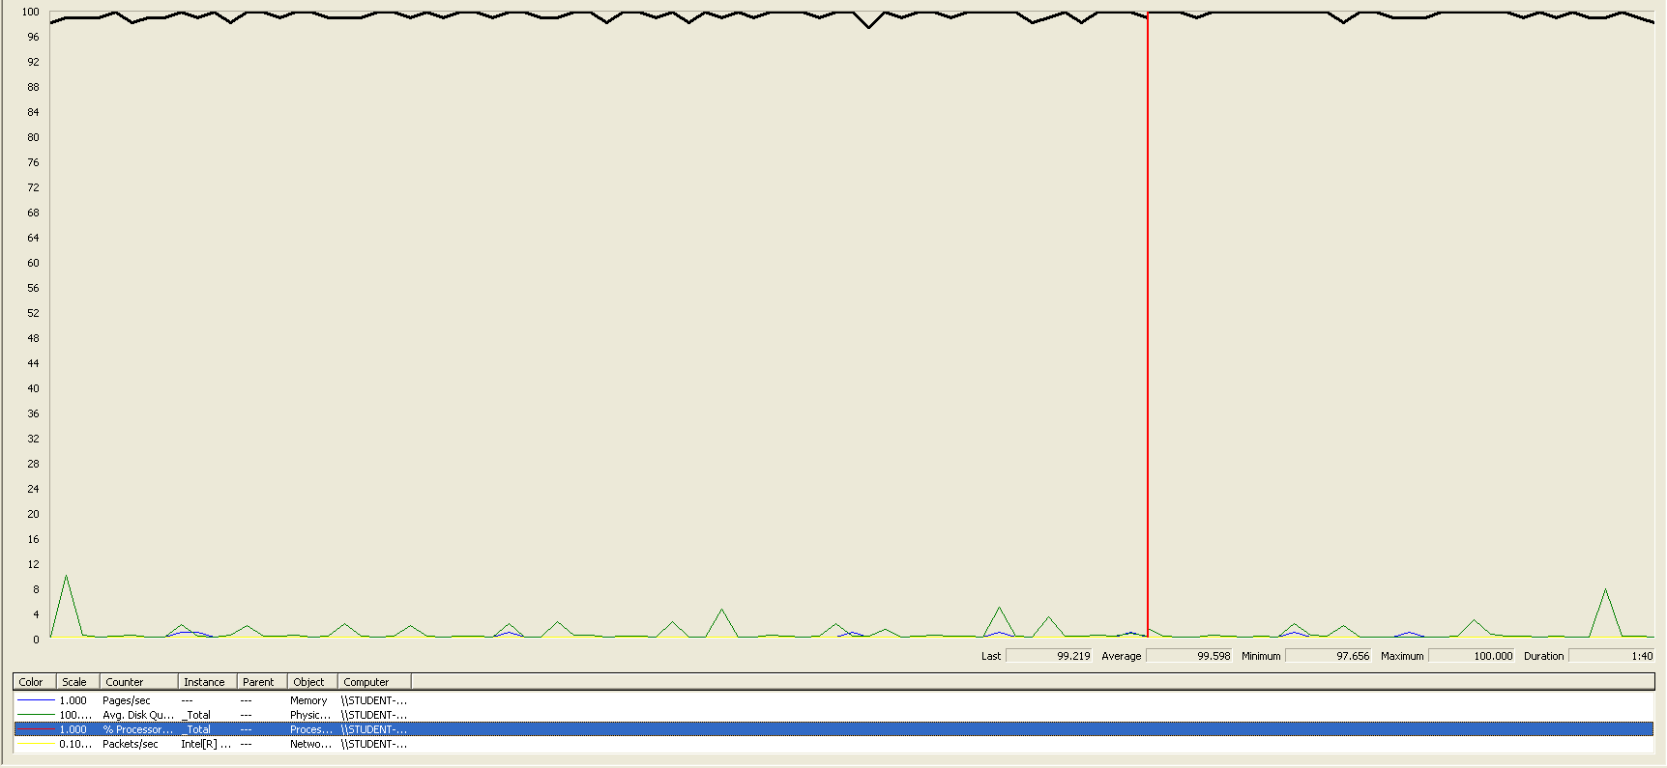

La configuración en esta ocasión es de 100 usuarios, 1 ramp-up y 30 acciones cada uno, no produciéndose errores, y unos tiempos inadmisibles, los que podemos ver en el Aggregate Report y en el Graph Results de a continuación:

# 

Como podemos observar fijándonos en 90% Line el tiempo más alto es el que se produce al autenticarnos y volver a la pantalla de inicio que son aproximadamente 1660 ms que supera por mucho los 1000 ms que se consideran aceptables.

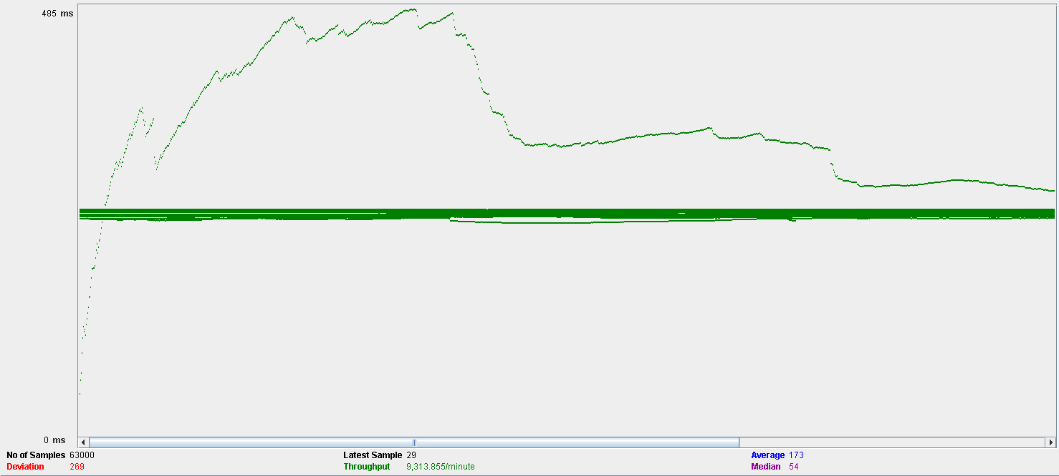

En esta tabla, el rendimiento es de aproximadamente 9313 ejecuciones por minuto. El rendimiento inicial es pequeño porque los hilos están comenzando, y aumenta a medida que aumenta la carga de trabajo y el sistema inicia el almacenamiento en caché.

Ahora estudiaremos a que se deben los tiempos y errores:

Abrimos perform.exe y vemos que la CPU tienen porcentajes muy altos, llegando al 100% casi constantemente por lo que el número de usuarios concurrentes vienen limitados por la CPU.

# 

Por lo que, en este caso de uso, los usuarios permitidos serán entre 90 y 100.

# Caso de uso 072: Crear una participación

En este caso de uso, accedemos a la página, nos autenticamos como usuario, y accedemos a la lista de conjuntas, vamos al display de una donde no tengamos una participación creada y participamos en ella.

Comenzamos probando con 110 usuarios, 1 ramp-up y 30 acciones cada uno, no obteniendo errores ni tiempos que superen por mucho a un segundo de duración, por lo que esta configuración de usuarios concurrentes es aceptable:

# 

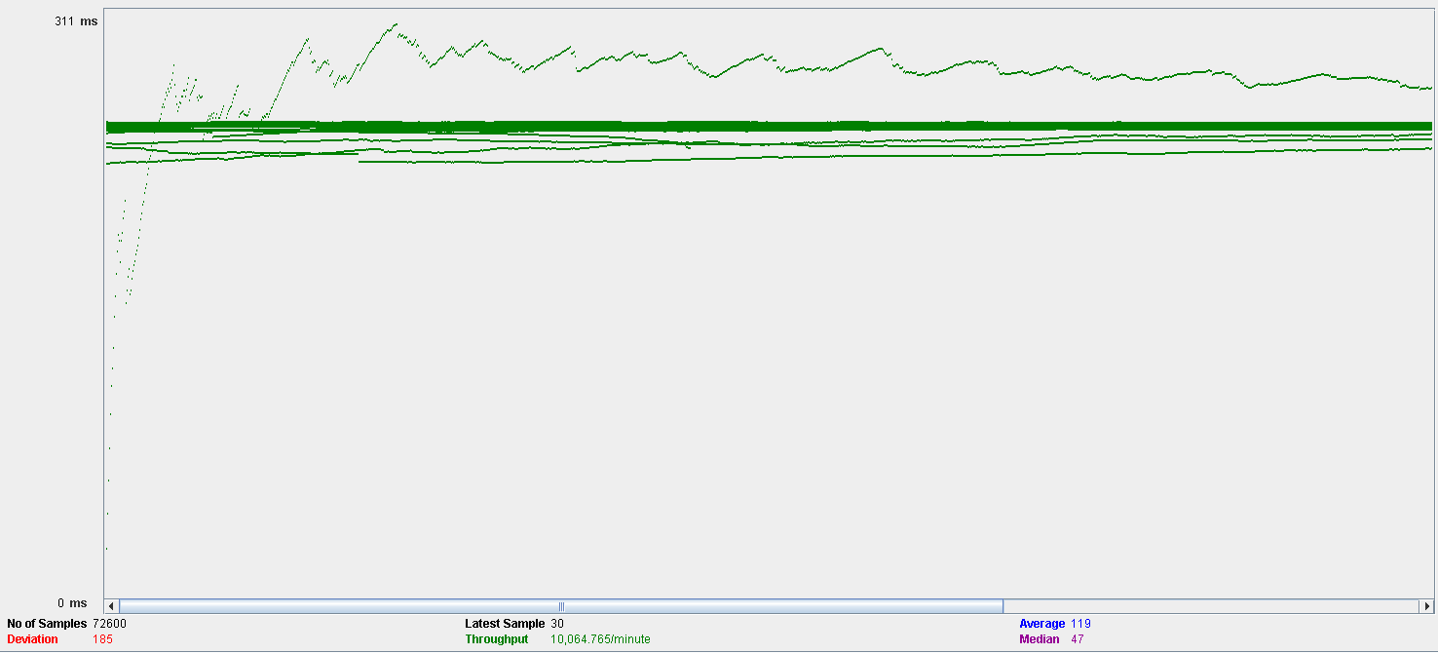

En esta tabla, el rendimiento es de 10064 ejecuciones por minuto. El rendimiento inicial es pequeño porque los hilos están comenzando y aumenta a medida que aumenta la carga de trabajo y el sistema inicia el almacenamiento en caché, finalmente desciende hasta estabilizarse.

Ahora veremos a continuación una captura sacada de perfom.exe en el cual se ve que el uso de la CPU es cercano al 100% a pesar de tener unos tiempos admisibles.

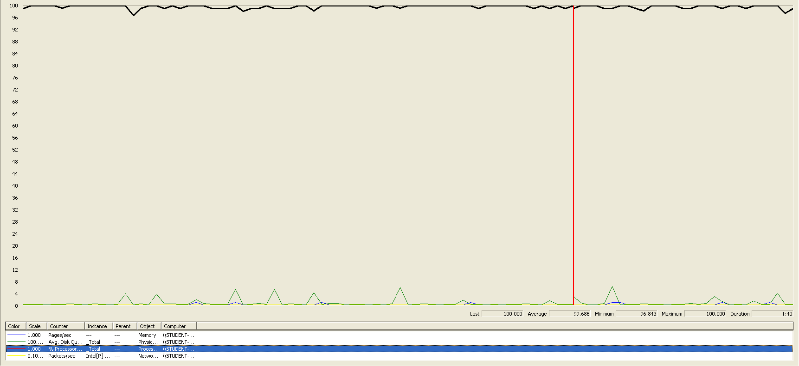

La configuración en esta ocasión es de 120 usuarios, 1 ramp-up y 30 acciones cada uno, no produciéndose errores, y unos tiempos inadmisibles, los que podemos ver en el Aggregate Report y en el Graph Results de a continuación:

# 

Como podemos observar fijándonos en 90% Line el tiempo más alto es el que se produce al autenticarnos y volver a la pantalla de inicio que son aproximadamente 2200 ms que supera por mucho los 1000 ms que se consideran aceptables.

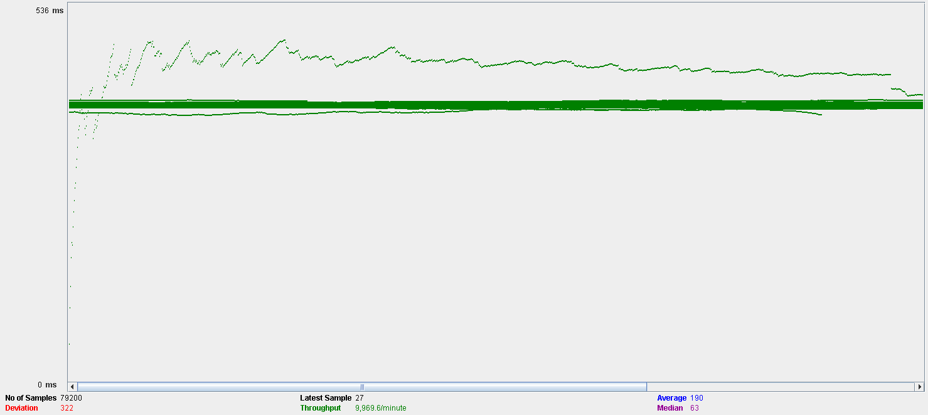

En esta tabla, el rendimiento es de aproximadamente 9969 ejecuciones por minuto. El rendimiento inicial es pequeño porque los hilos están comenzando, y aumenta a medida que aumenta la carga de trabajo y el sistema inicia el almacenamiento en caché.

Ahora estudiaremos a que se deben los tiempos y errores:

Abrimos perform.exe y vemos que la CPU tienen porcentajes muy altos, llegando al 100% casi constantemente por lo que el número de usuarios concurrentes vienen limitados por la CPU.

# 

Por lo que, en este caso de uso, los usuarios permitidos serán entre 110 y 120.

# Caso de uso 073: Borrar una participación

En este caso de uso, accedemos a la página, nos autenticamos como usuario, y accedemos a la lista de mis participaciones, editamos una y la borramos.

Comenzamos probando con 100 usuarios, 1 ramp-up y 30 acciones cada uno, no obteniendo errores ni tiempos que superen por mucho a un segundo de duración, por lo que esta configuración de usuarios concurrentes es aceptable:

# 

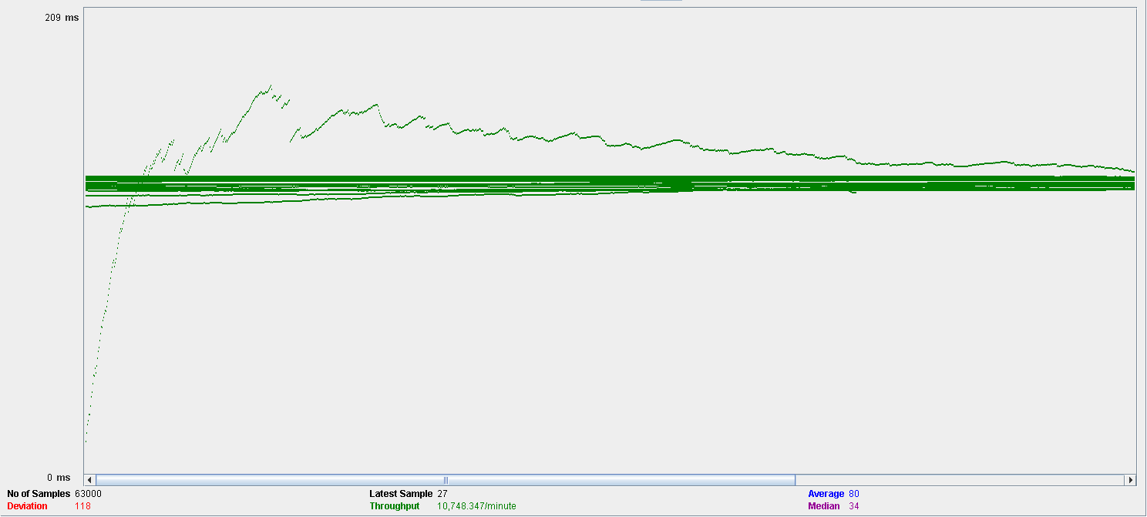

En esta tabla, el rendimiento es de 10748 ejecuciones por minuto. El rendimiento inicial es pequeño porque los hilos están comenzando y aumenta a medida que aumenta la carga de trabajo y el sistema inicia el almacenamiento en caché, finalmente desciende hasta estabilizarse.

Ahora veremos a continuación una captura sacada de perfom.exe en el cual se ve que el uso de la CPU está entre el 80% y el 100%.

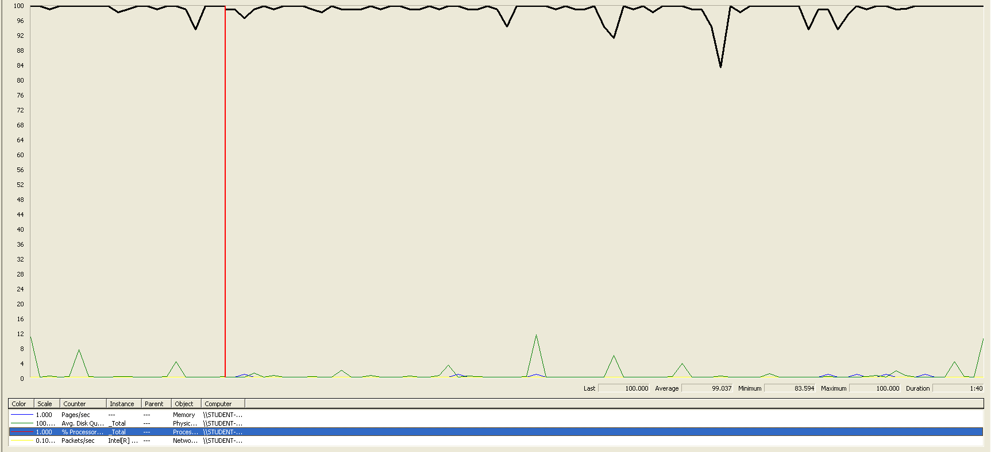

La configuración en esta ocasión es de 110 usuarios, 1 ramp-up y 30 acciones cada uno, no produciéndose errores, y unos tiempos inadmisibles, los que podemos ver en el Aggregate Report y en el Graph Results de a continuación:

# 

Como podemos observar fijándonos en 90% Line el tiempo más alto es el que se produce al autenticarnos y volver a la pantalla de inicio que son aproximadamente 1650 ms que supera por mucho los 1000 ms que se consideran aceptables.

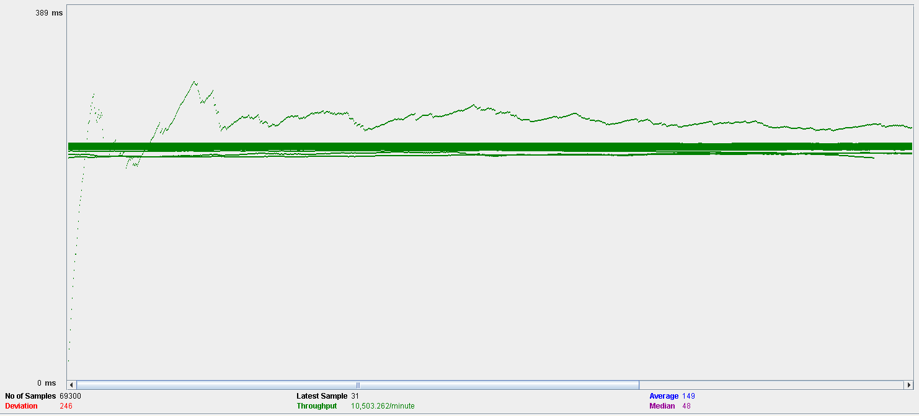

En esta tabla, el rendimiento es de aproximadamente 10503 ejecuciones por minuto. El rendimiento inicial es pequeño porque los hilos están comenzando, y aumenta a medida que aumenta la carga de trabajo y el sistema inicia el almacenamiento en caché.

Ahora estudiaremos a que se deben los tiempos y errores:

Abrimos perform.exe y vemos que la CPU tienen porcentajes muy altos, llegando al 100% casi constantemente por lo que el número de usuarios concurrentes vienen limitados por la CPU.

# 

Por lo que, en este caso de uso, los usuarios permitidos serán entre 100 y 110.

# Caso de uso 074-075: Listar conjuntas y desplegarlas

En este caso de uso, accedemos a la página, nos autenticamos como administrador, y accedemos a la lista de conjuntas que puede ver el actor autenticado y desplegamos una.

Comenzamos probando con 100 usuarios, 1 ramp-up y 30 acciones cada uno, no obteniendo errores ni tiempos que superen por mucho a un segundo de duración, por lo que esta configuración de usuarios concurrentes es aceptable:

# 

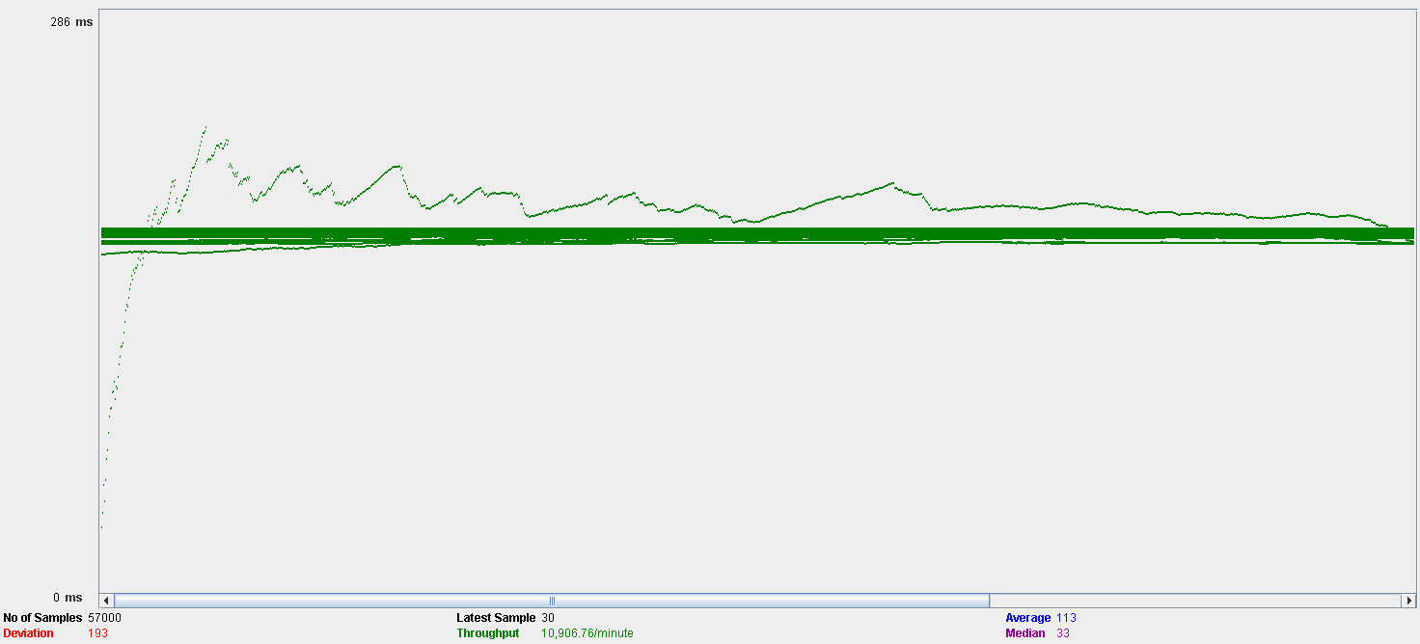

En esta tabla, el rendimiento es de 10906 ejecuciones por minuto. El rendimiento inicial es pequeño porque los hilos están comenzando y aumenta a medida que aumenta la carga de trabajo y el sistema inicia el almacenamiento en caché, finalmente desciende hasta estabilizarse.

Ahora veremos a continuación una captura sacada de perfom.exe en el cual se ve que el uso de la CPU es cercano al 100% aun siendo admisibles los tiempos.

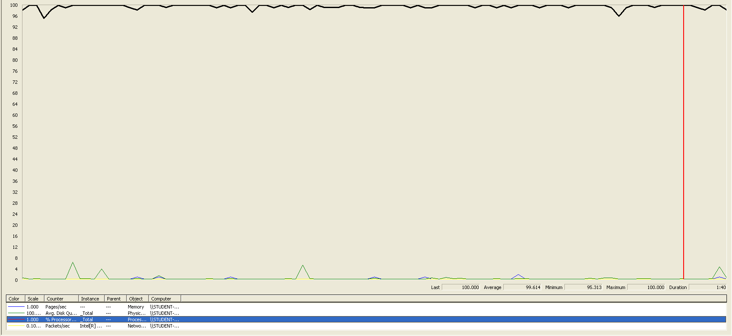

La configuración en esta ocasión es de 110 usuarios, 1 ramp-up y 30 acciones cada uno, no produciéndose errores, y unos tiempos inadmisibles, los que podemos ver en el Aggregate Report y en el Graph Results de a continuación:

# 

Como podemos observar fijándonos en 90% Line el tiempo más alto es el que se produce al autenticarnos y volver a la pantalla de inicio que son aproximadamente 2900 ms que supera por mucho los 1000 ms que se consideran aceptables.

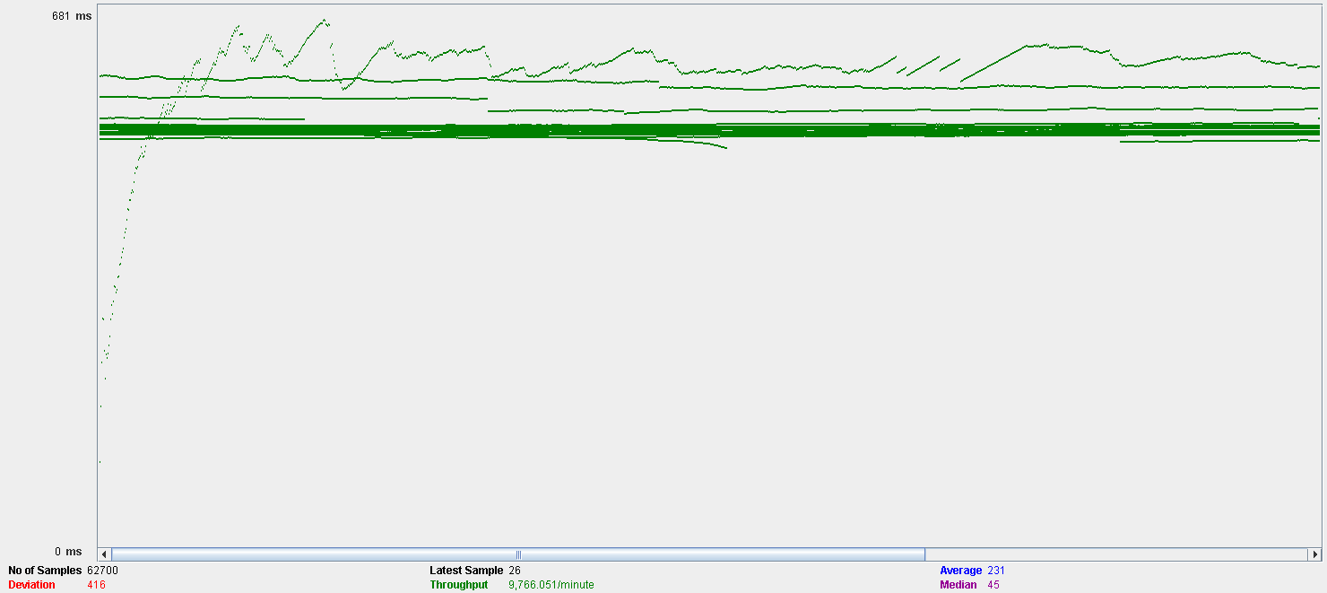

En esta tabla, el rendimiento es de aproximadamente 9766 ejecuciones por minuto. El rendimiento inicial es pequeño porque los hilos están comenzando, y aumenta a medida que aumenta la carga de trabajo y el sistema inicia el almacenamiento en caché.

Ahora estudiaremos a que se deben los tiempos y errores:

Abrimos perform.exe y vemos que la CPU tienen porcentajes muy altos, llegando al 100% casi constantemente y en algunas ocasiones la memoria, por lo que el número de usuarios concurrentes vienen limitados por la CPU y la memoria.

# 

Por lo que, en este caso de uso, los usuarios permitidos serán entre 100 y 110.

# Caso de uso 076: Listar conjuntas de un usuario y desplegarlas

En este caso de uso, accedemos a la página, nos autenticamos como usuario, y accedemos a la lista de mis conjuntas y desplegamos una.

Comenzamos probando con 90 usuarios, 1 ramp-up y 30 acciones cada uno, no obteniendo errores ni tiempos que superen por mucho a un segundo de duración, por lo que esta configuración de usuarios concurrentes es aceptable:

# 

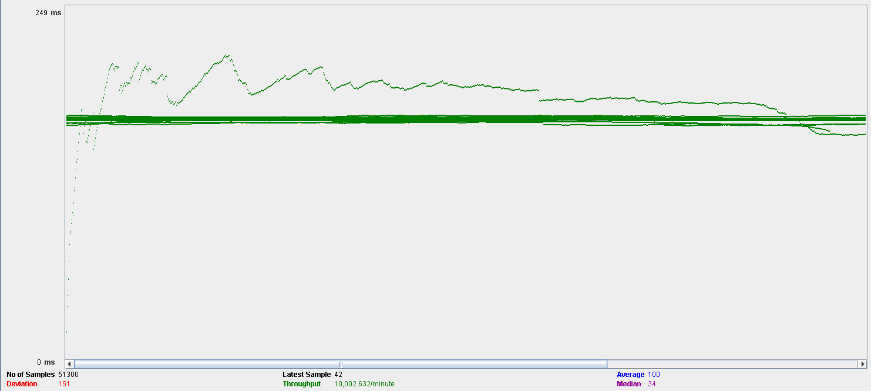

En esta tabla, el rendimiento es de 10002 ejecuciones por minuto. El rendimiento inicial es pequeño porque los hilos están comenzando y aumenta a medida que aumenta la carga de trabajo y el sistema inicia el almacenamiento en caché, finalmente desciende hasta estabilizarse.

Ahora veremos a continuación una captura sacada de perfom.exe en el cual se ve que el uso de la CPU es cercano al 100% aun siendo admisibles los tiempos.

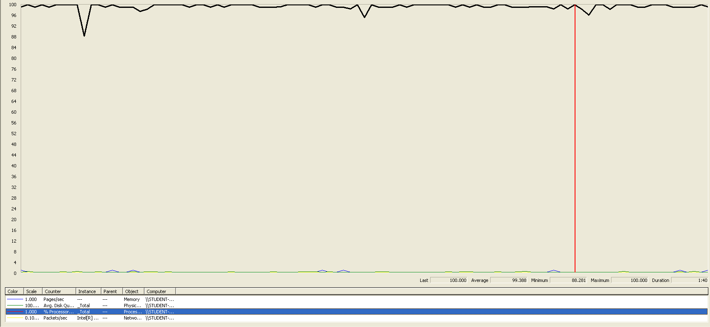

La configuración en esta ocasión es de 100 usuarios, 1 ramp-up y 30 acciones cada uno, no produciéndose errores, y unos tiempos inadmisibles, los que podemos ver en el Aggregate Report y en el Graph Results de a continuación:

# 

Como podemos observar fijándonos en 90% Line el tiempo más alto es el que se produce al autenticarnos y volver a la pantalla de inicio que son aproximadamente 1400 ms que supera por bastante los 1000 ms que se consideran aceptables.

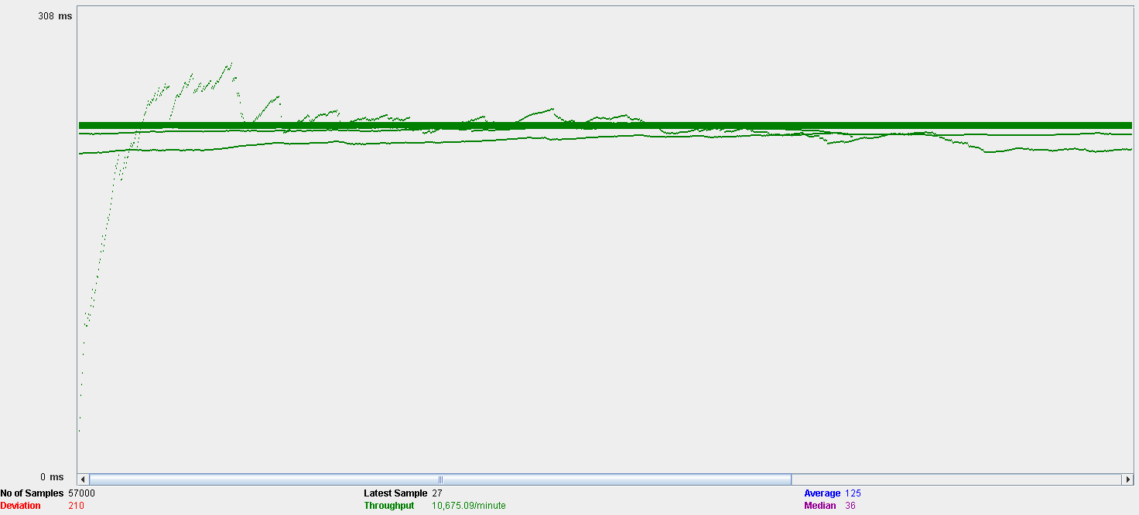

En esta tabla, el rendimiento es de aproximadamente 10675 ejecuciones por minuto. El rendimiento inicial es pequeño porque los hilos están comenzando, y aumenta a medida que aumenta la carga de trabajo y el sistema inicia el almacenamiento en caché.

Ahora estudiaremos a que se deben los tiempos y errores:

Abrimos perform.exe y vemos que la CPU tienen porcentajes muy altos, llegando al 100% casi constantemente por lo que el número de usuarios concurrentes vienen limitados por la CPU.

# 

Por lo que, en este caso de uso, los usuarios permitidos serán entre 90 y 100.

# Caso de uso 077: Editar una conjunta

En este caso de uso, accedemos a la página, nos autenticamos como usuario, y accedemos a la lista de mis conjuntas y editamos una.

Comenzamos probando con 100 usuarios, 1 ramp-up y 30 acciones cada uno, no obteniendo errores ni tiempos que superen por mucho a un segundo de duración, por lo que esta configuración de usuarios concurrentes es aceptable:

# 

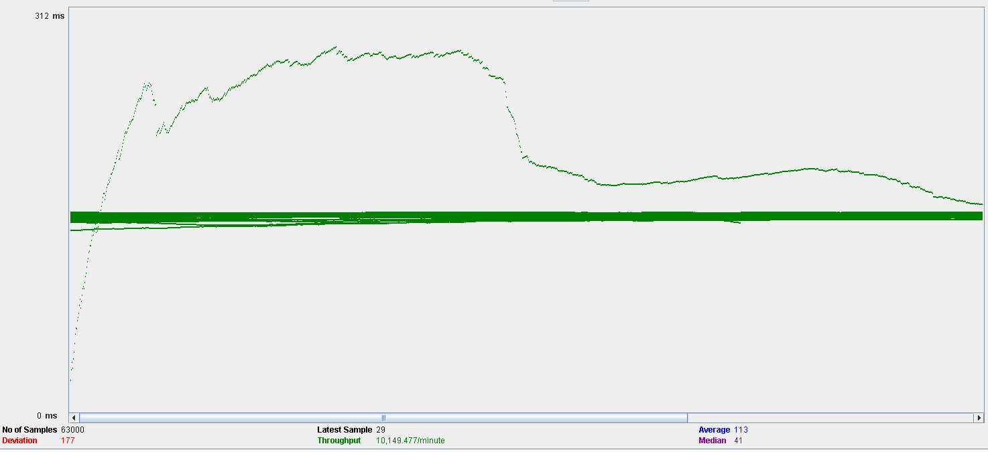

En esta tabla, el rendimiento es de 10002 ejecuciones por minuto. El rendimiento inicial es pequeño porque los hilos están comenzando y aumenta a medida que aumenta la carga de trabajo y el sistema inicia el almacenamiento en caché, finalmente desciende hasta estabilizarse.

Ahora veremos a continuación una captura sacada de perfom.exe en el cual se ve que el uso de la CPU es cercano al 100% aun siendo admisibles los tiempos.

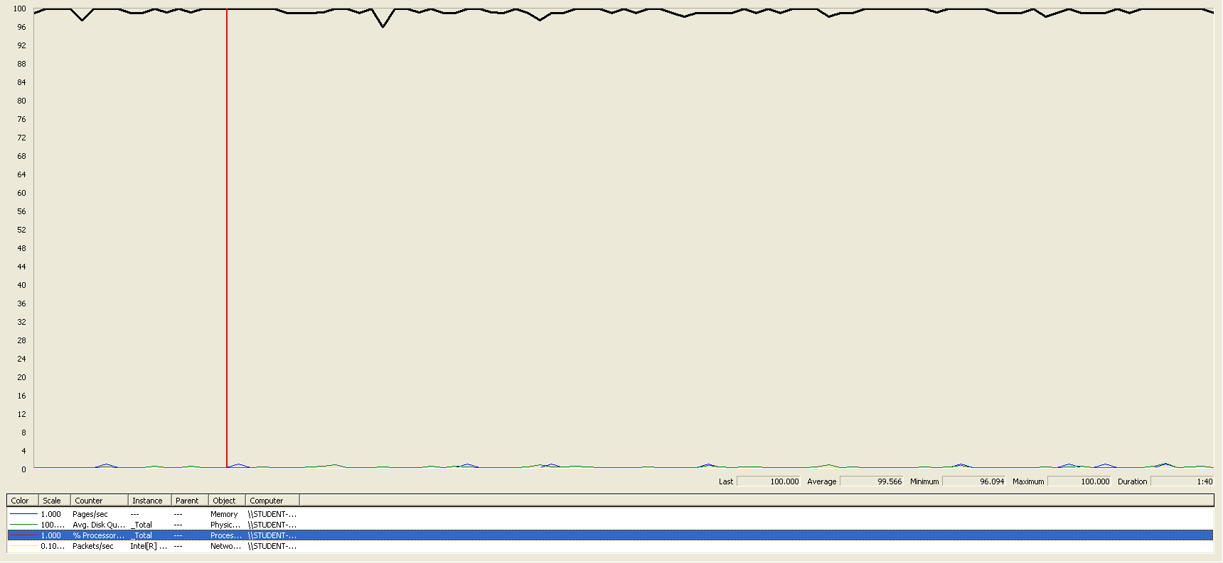

La configuración en esta ocasión es de 110 usuarios, 1 ramp-up y 30 acciones cada uno, produciéndose errores, y unos tiempos inadmisibles, los que podemos ver en el Aggregate Report y en el Graph Results de a continuación:

# 

Como podemos observar fijándonos en 90% Line el tiempo más alto es el que se produce al autenticarnos y volver a la pantalla de inicio que son aproximadamente 1740 ms que supera por bastante los 1000 ms que se consideran aceptables, además hay errores en la ejecución.

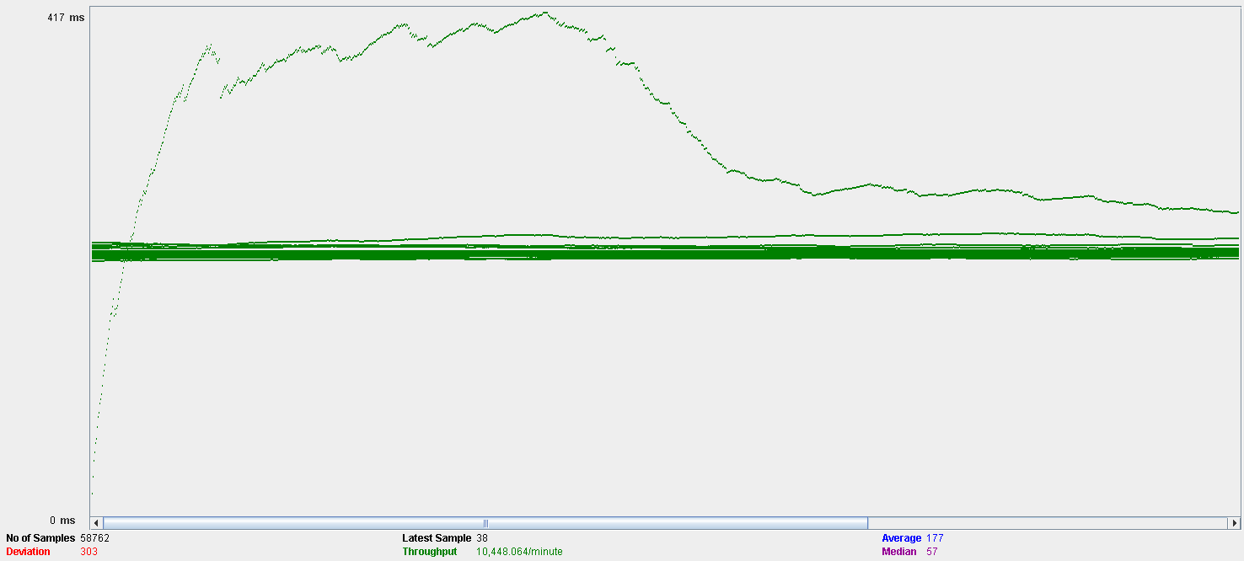

En esta tabla, el rendimiento es de aproximadamente 10448 ejecuciones por minuto. El rendimiento inicial es pequeño porque los hilos están comenzando, y aumenta a medida que aumenta la carga de trabajo y el sistema inicia el almacenamiento en caché.

Ahora estudiaremos a que se deben los tiempos y errores:

Abrimos perform.exe y vemos que la CPU tienen porcentajes muy altos, llegando al 100% casi constantemente por lo que el número de usuarios concurrentes vienen limitados por la CPU.

# 

Por lo que, en este caso de uso, los usuarios permitidos serán entre 100 y 110.

# Caso de uso 078: Crear una conjunta

En este caso de uso, accedemos a la página, nos autenticamos como usuario, y accedemos a la lista de mis conjuntas y creamos una.

Comenzamos probando con 90 usuarios, 1 ramp-up y 30 acciones cada uno, no obteniendo errores ni tiempos que superen por mucho a un segundo de duración, por lo que esta configuración de usuarios concurrentes es aceptable:

# 

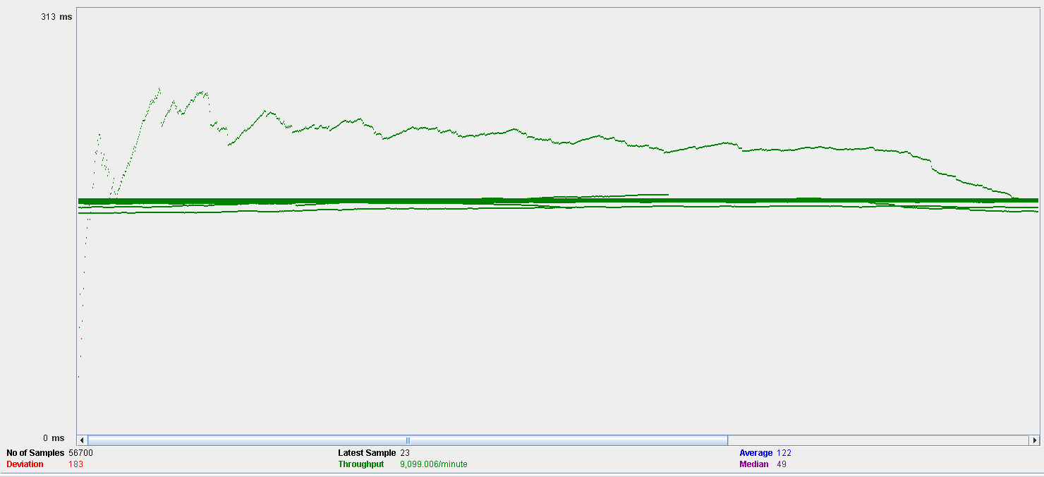

En esta tabla, el rendimiento es de 9099 ejecuciones por minuto. El rendimiento inicial es pequeño porque los hilos están comenzando y aumenta a medida que aumenta la carga de trabajo y el sistema inicia el almacenamiento en caché, finalmente desciende hasta estabilizarse.

Ahora veremos a continuación una captura sacada de perfom.exe en el cual se ve que el uso de la CPU es cercano al 100% y el disco también sube hasta el 100% periódicamente.

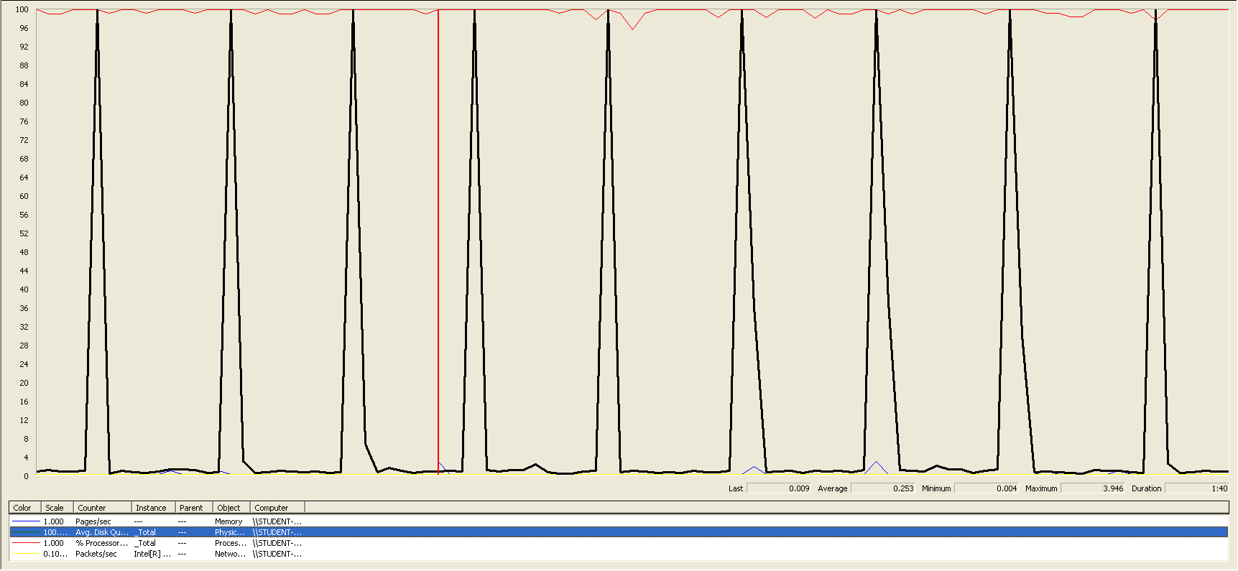

La configuración en esta ocasión es de 100 usuarios, 1 ramp-up y 30 acciones cada uno, no produciéndose errores, y unos tiempos inadmisibles, los que podemos ver en el Aggregate Report y en el Graph Results de a continuación:

# 

Como podemos observar fijándonos en 90% Line el tiempo más alto es el que se produce al autenticarnos y volver a la pantalla de inicio que son aproximadamente 1480 ms que supera por bastante los 1000 ms que se consideran aceptables.

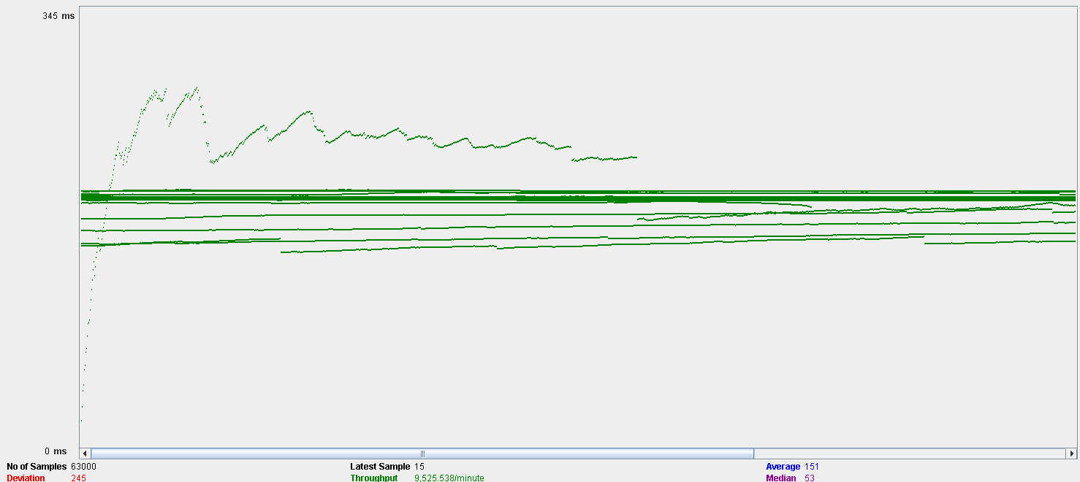

En esta tabla, el rendimiento es de aproximadamente 9525 ejecuciones por minuto. El rendimiento inicial es pequeño porque los hilos están comenzando, y aumenta a medida que aumenta la carga de trabajo y el sistema inicia el almacenamiento en caché.

Ahora estudiaremos a que se deben los tiempos y errores:

Abrimos perform.exe y vemos que la CPU tienen porcentajes muy altos, llegando al 100% casi constantemente y el disco también llega al 100% periódicamente probablemente debido a las lecturas-escritura que está haciendo en el disco. Por lo que el número de usuarios concurrentes vienen limitados por la CPU y el disco.

# 

Por lo que, en este caso de uso, los usuarios permitidos serán entre 90 y 100.

# Caso de uso 079: Borrar una conjunta como usuario

En este caso de uso, accedemos a la página, nos autenticamos como usuario, y accedemos a la lista de mis conjuntas y editamos y borramos una.

Comenzamos probando con 100 usuarios, 1 ramp-up y 30 acciones cada uno, no obteniendo errores ni tiempos que superen a un segundo de duración, por lo que esta configuración de usuarios concurrentes es aceptable:

# 

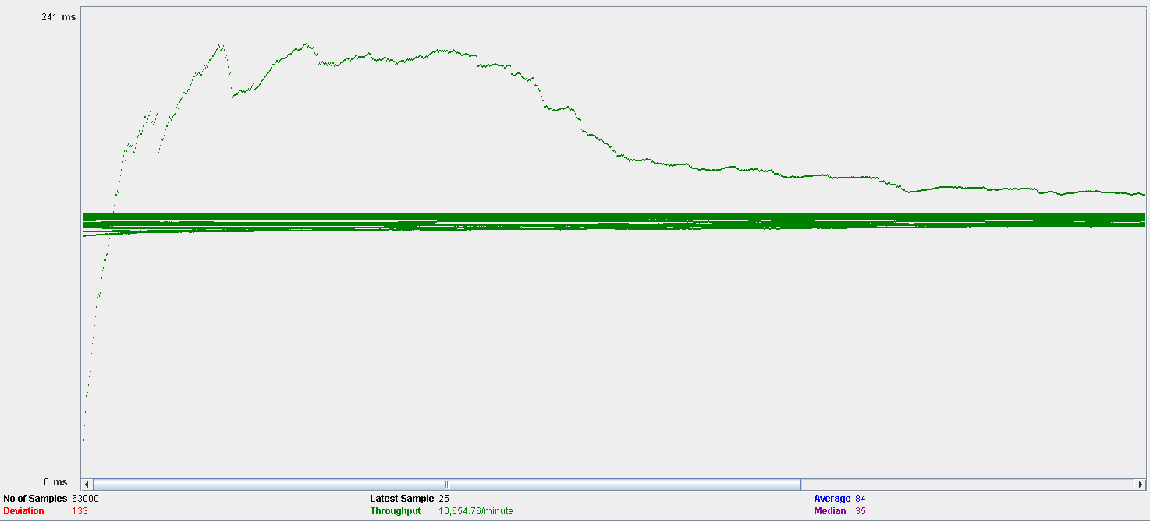

En esta tabla, el rendimiento es de 10654 ejecuciones por minuto. El rendimiento inicial es pequeño porque los hilos están comenzando y aumenta a medida que aumenta la carga de trabajo y el sistema inicia el almacenamiento en caché, finalmente desciende hasta estabilizarse.

Ahora veremos a continuación una captura sacada de perfom.exe en el cual se ve que el uso de la CPU oscila entre el 80% y el 100%, llegando a este último en pocas ocasiones.

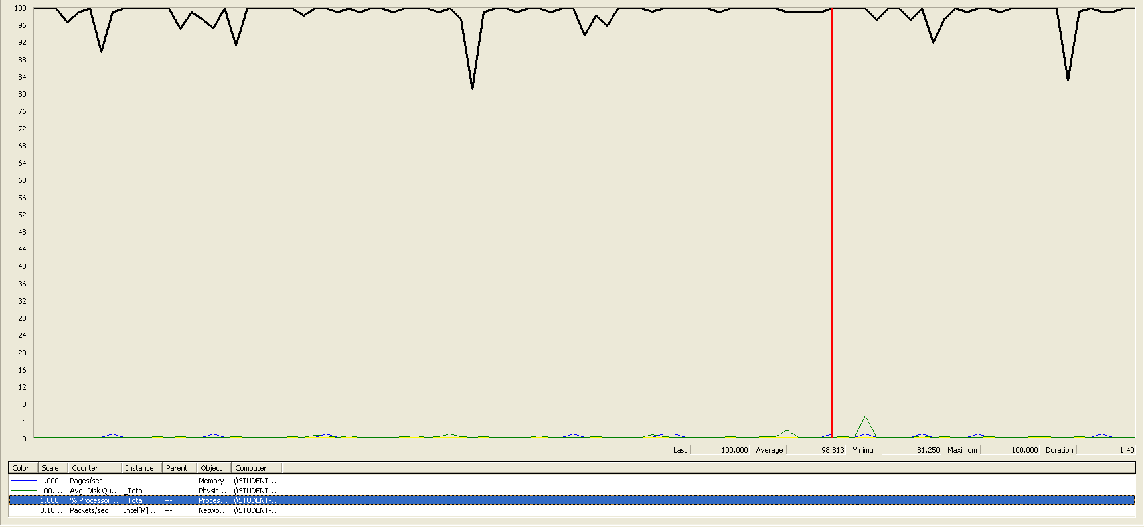

La configuración en esta ocasión es de 110 usuarios, 1 ramp-up y 30 acciones cada uno, no produciéndose errores, y unos tiempos inadmisibles, los que podemos ver en el Aggregate Report y en el Graph Results de a continuación:

# 

Como podemos observar fijándonos en 90% Line el tiempo más alto es el que se produce al autenticarnos y volver a la pantalla de inicio que son aproximadamente 1400 ms que supera por bastante los 1000 ms que se consideran aceptables.

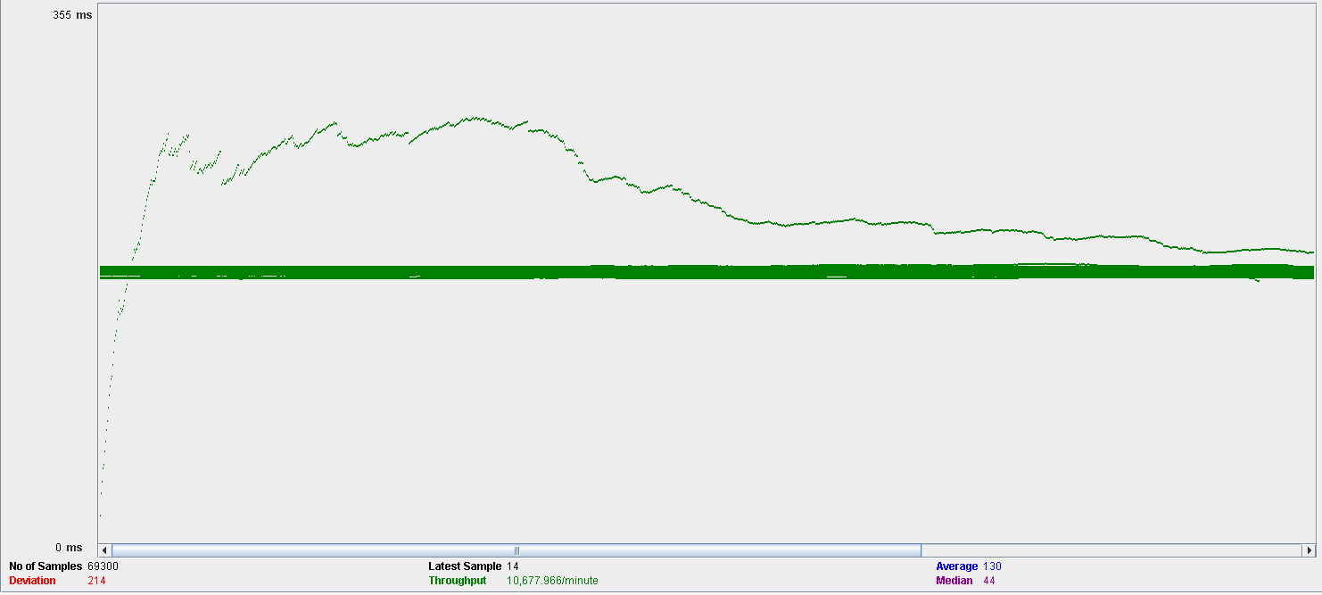

En esta tabla, el rendimiento es de aproximadamente 10677 ejecuciones por minuto. El rendimiento inicial es pequeño porque los hilos están comenzando, y aumenta a medida que aumenta la carga de trabajo y el sistema inicia el almacenamiento en caché.

Ahora estudiaremos a que se deben los tiempos y errores:

Abrimos perform.exe y vemos que la CPU tienen porcentajes muy altos, llegando al 100% casi constantemente y por lo que el número de usuarios concurrentes vienen limitados por la CPU.

# 

Por lo que, en este caso de uso, los usuarios permitidos serán entre 100 y 110.

# Caso de uso 080: Borrar una conjunta como moderador

En este caso de uso, accedemos a la página, nos autenticamos como moderador, y accedemos a la lista de conjuntas para poder borrar una y la borramos.

Comenzamos probando con 100 usuarios, 1 ramp-up y 30 acciones cada uno, no obteniendo errores ni tiempos que superen por mucho a un segundo de duración, por lo que esta configuración de usuarios concurrentes es aceptable:

# 

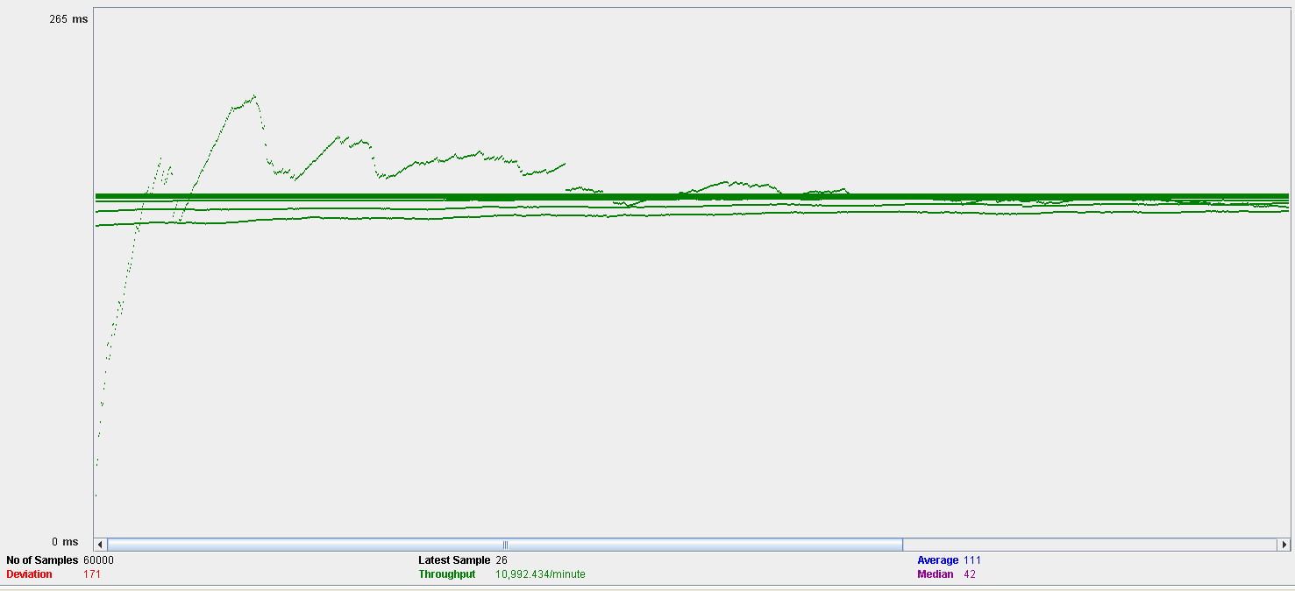

En esta tabla, el rendimiento es de 10992 ejecuciones por minuto. El rendimiento inicial es pequeño porque los hilos están comenzando y aumenta a medida que aumenta la carga de trabajo y el sistema inicia el almacenamiento en caché, finalmente desciende hasta estabilizarse.

Ahora veremos a continuación una captura sacada de perfom.exe en el cual se ve que el uso de la CPU es cercano al 100% aun dando tiempos admisibles.

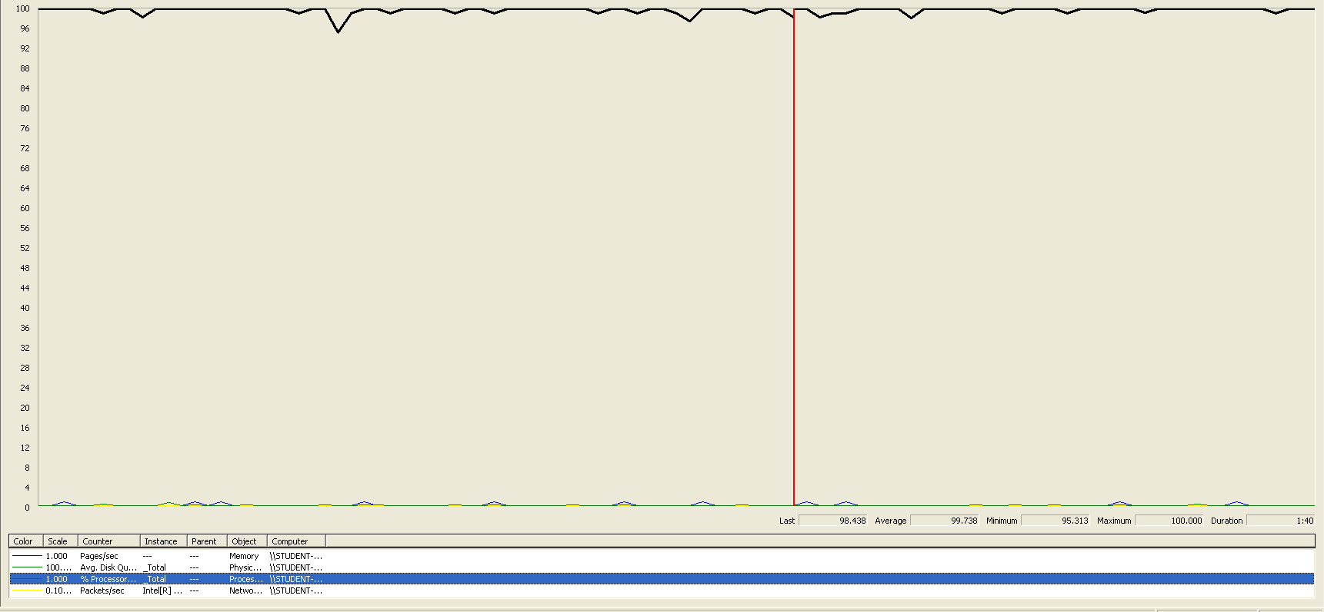

La configuración en esta ocasión es de 110 usuarios, 1 ramp-up y 30 acciones cada uno, no produciéndose errores, y unos tiempos inadmisibles, los que podemos ver en el Aggregate Report y en el Graph Results de a continuación:

# 

Como podemos observar fijándonos en 90% Line el tiempo más alto es el que se produce al autenticarnos y volver a la pantalla de inicio que son aproximadamente 2050 ms que supera por bastante los 1000 ms que se consideran aceptables.

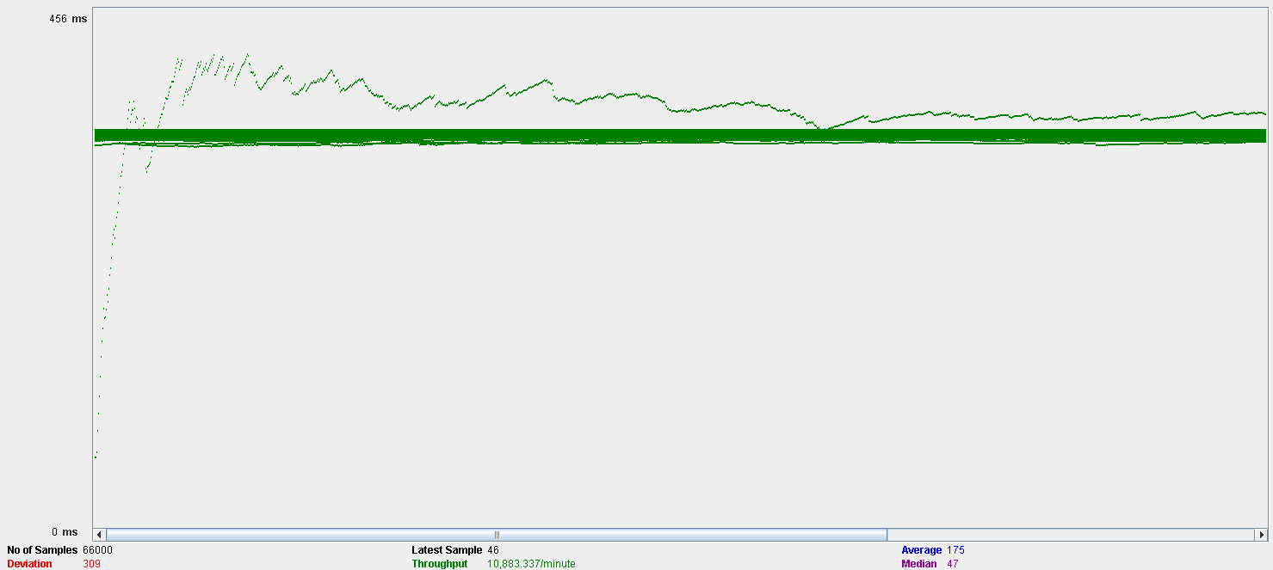

En esta tabla, el rendimiento es de aproximadamente 10833 ejecuciones por minuto. El rendimiento inicial es pequeño porque los hilos están comenzando, y aumenta a medida que aumenta la carga de trabajo y el sistema inicia el almacenamiento en caché.

Ahora estudiaremos a que se deben los tiempos y errores:

Abrimos perform.exe y vemos que la CPU tienen porcentajes muy altos, llegando al 100% casi constantemente, y la memoria llegando al 100% de forma puntual, por lo que el número de usuarios concurrentes vienen limitados por la CPU y en parte por la memoria.

# 

Por lo que, en este caso de uso, los usuarios permitidos serán entre 100 y 110.

# Caso de uso 081: Desplegar el tablón de mandos

En este caso de uso, accedemos a la página, nos autenticamos como administrador, y accedemos al dashboard y vamos entrando y saliendo de las distintas listas que este tiene

Comenzamos probando con 80 usuarios, 1 ramp-up y 30 acciones cada uno, no obteniendo errores ni tiempos que superen por mucho a un segundo de duración, por lo que esta configuración de usuarios concurrentes es aceptable:

# 

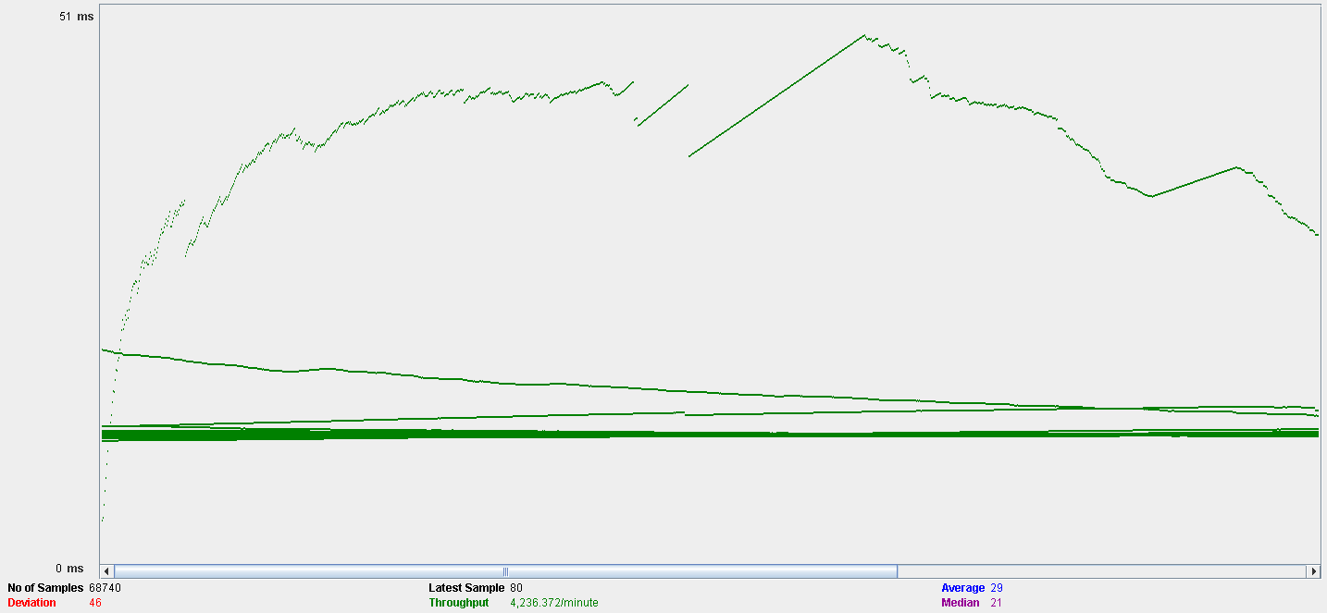

En esta tabla, el rendimiento es de 4236 ejecuciones por minuto. El rendimiento inicial es pequeño porque los hilos están comenzando y aumenta a medida que aumenta la carga de trabajo y el sistema inicia el almacenamiento en caché, finalmente desciende hasta estabilizarse.

Ahora veremos a continuación una captura sacada de perfom.exe en el cual se ve que el uso de la CPU oscila entre el 40% y el 100% llegando a este último en muy pocas ocasiones.

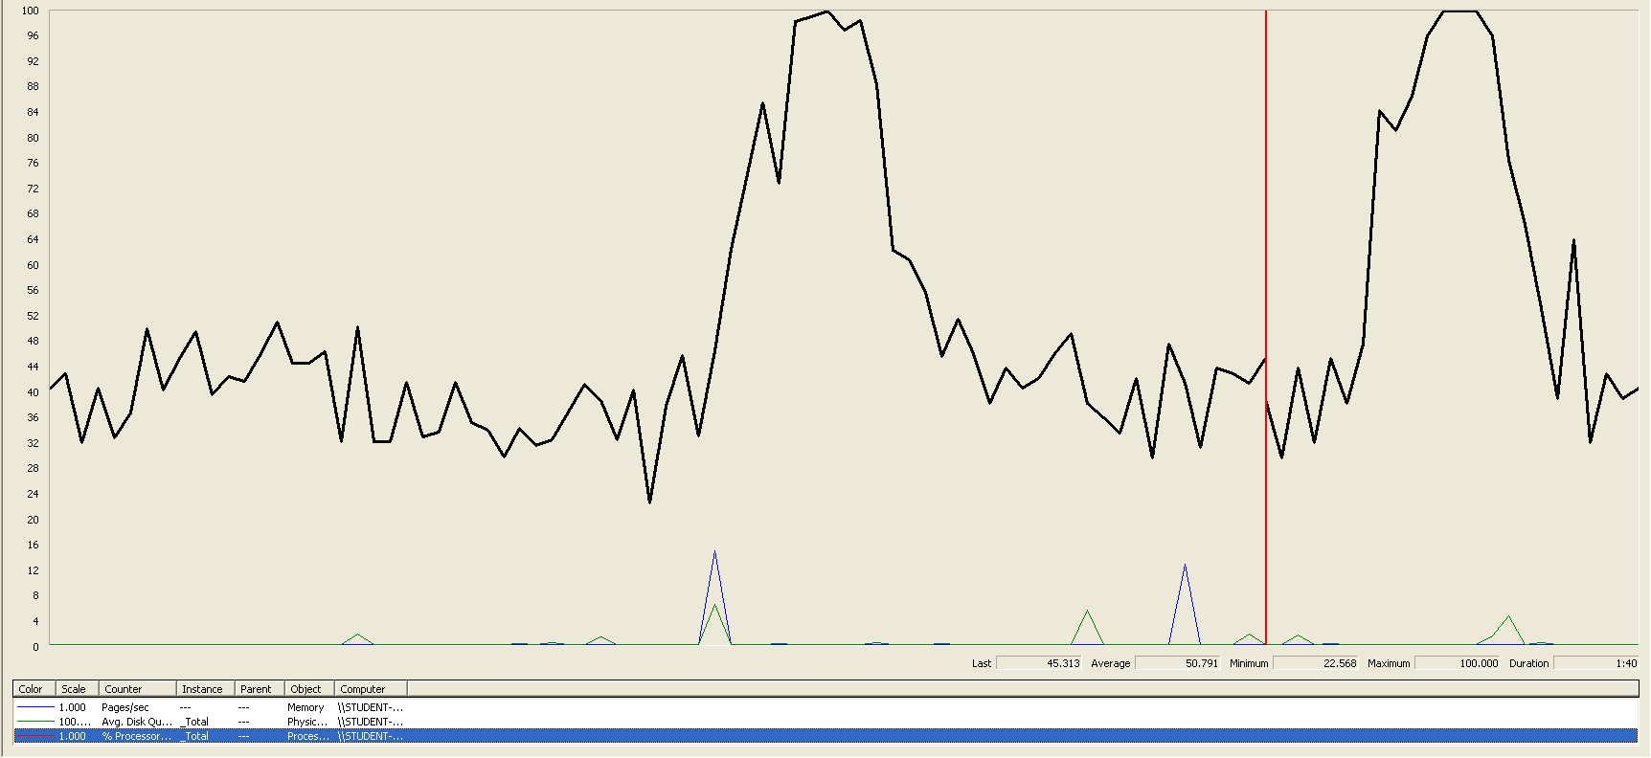

La configuración en esta ocasión es de 90 usuarios, 1 ramp-up y 30 acciones cada uno, no produciéndose errores, y unos tiempos inadmisibles, los que podemos ver en el Aggregate Report y en el Graph Results de a continuación:

# 

Como podemos observar fijándonos en 90% Line el tiempo más alto es el que se produce al autenticarnos y volver a la pantalla de inicio que son aproximadamente 1500 ms que supera por bastante los 1000 ms que se consideran aceptables.

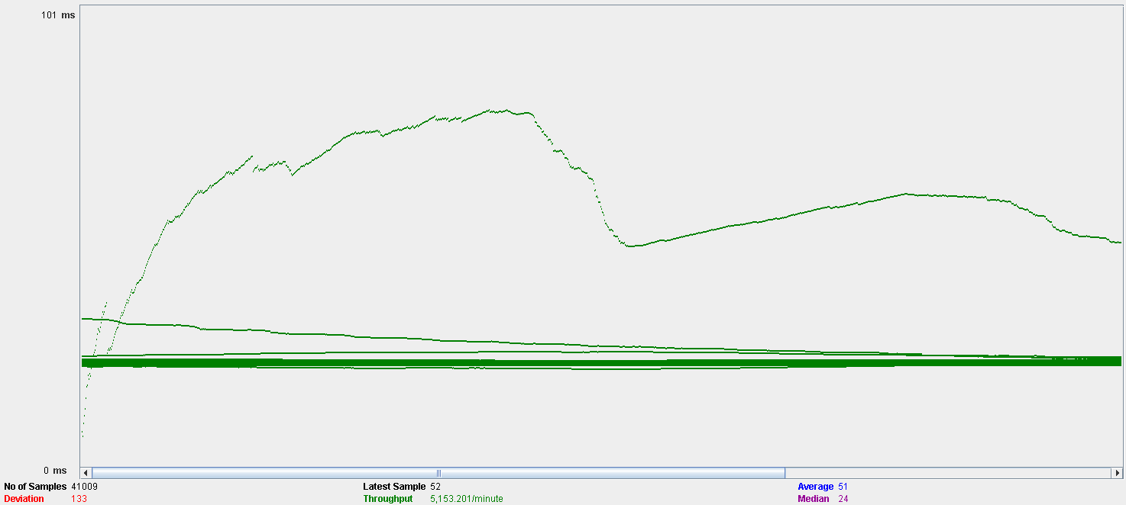

En esta tabla, el rendimiento es de aproximadamente 5153 ejecuciones por minuto. El rendimiento inicial es pequeño porque los hilos están comenzando, y aumenta a medida que aumenta la carga de trabajo y el sistema inicia el almacenamiento en caché.

Ahora estudiaremos a que se deben los tiempos y errores:

Abrimos perform.exe y vemos que la CPU tienen porcentajes muy altos, el porcentaje oscila entre el 40 y el 100%. Por lo tanto, el número de usuarios concurrentes en este caso de uso viene limitado por la CPU.

# 

Por lo que, en este caso de uso, los usuarios permitidos serán entre 80 y 90.

# Añadir categoría a chollo

En este caso de uso, una compañía puede añadir categorías a su chollo. Para ello, sigue la siguiente secuencia de pasos:

Mis chollos > (Escoger uno) > Añadir categoría

El límite de este caso de uso se sitúa en 50 usuarios concurrentes ejecutando 30 veces la misma acción.

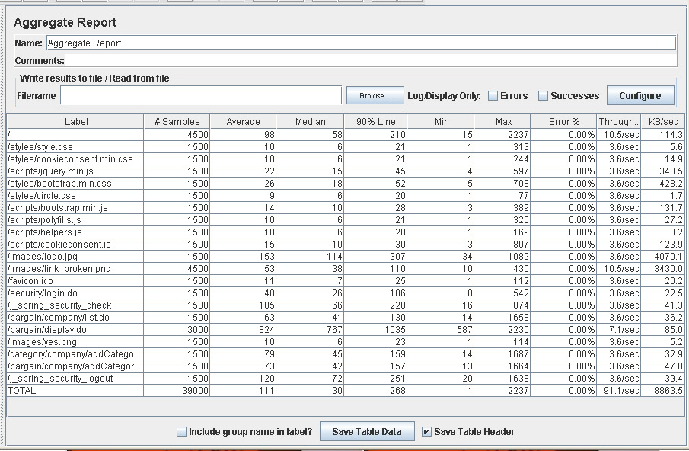

Como podemos observar, a la hora de desplegar el chollo, tarda aproximadamente 1 segundo, lo que indica que nuestra web comienza a verse afectada por la cantidad de usuarios concurrentes.

Aunque no hay errores, la aplicación comienza a ir más lenta de lo normal.

En la siguiente imagen (abajo), vemos un gráfico que representa el throughput, es decir, la media del número de veces que se ha ejecutado nuestro script en un minuto. En este caso es de 5463 veces por minuto.

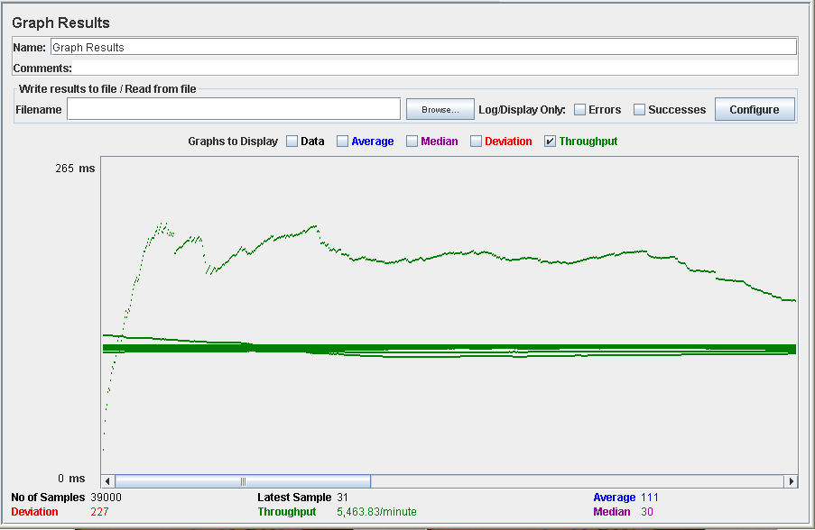

Por otro lado, vamos a presentar un caso negativo que se encuentra cercano al límite para ver la diferencia y como se comportaría nuestro sistema.

En este caso se ha utilizado 60 usuarios ejecutando nuevamente 30 acciones cada uno.

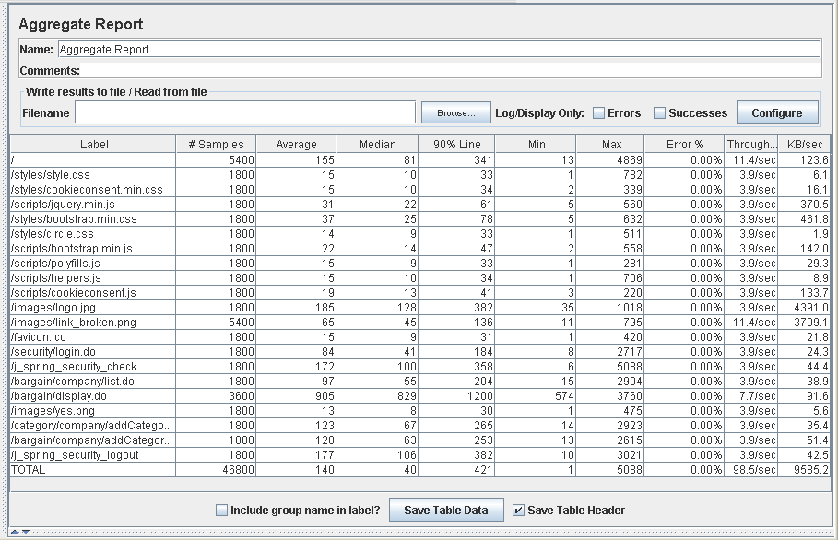

En este caso vemos como a la hora de desplegar el chollo, el sistema tarda de media en el 90% de las ocasiones más de un segundo, haciendo que los usuarios del sistema tengan que esperar más de lo habitual para que se responda a sus peticiones.

Nuevamente, abajo nos encontramos una gráfica que mide el throughput, en este caso de 5908.

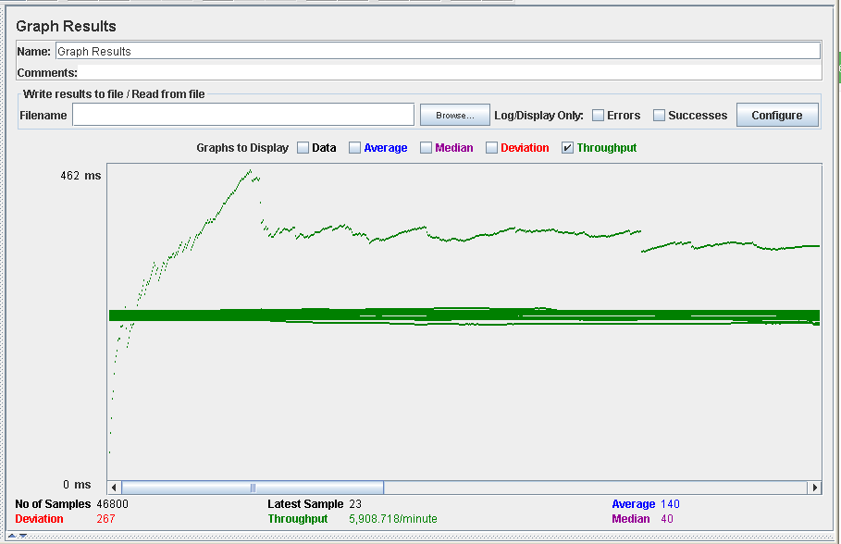

Nuestro sistema se comporta así en este caso debido a las limitaciones del procesador y de la tarjeta de red. Adjuntamos dos gráficas en las que se ve el comportamiento de ambos componentes en las dos situaciones mencionadas anteriormente, en el mismo orden.

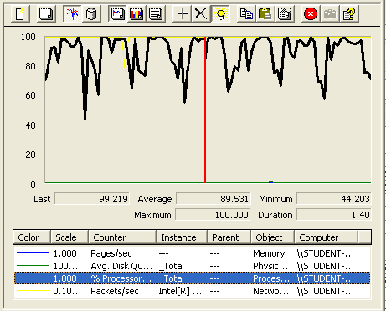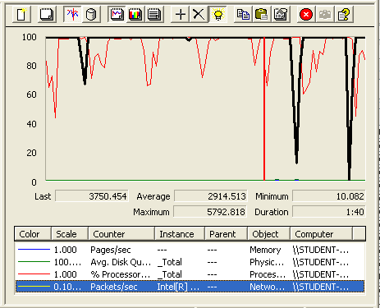

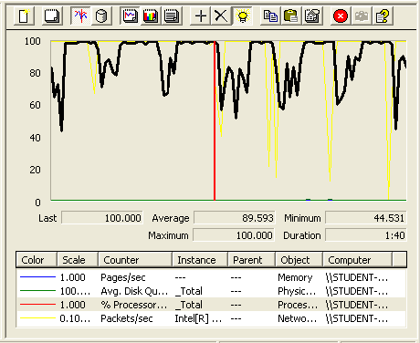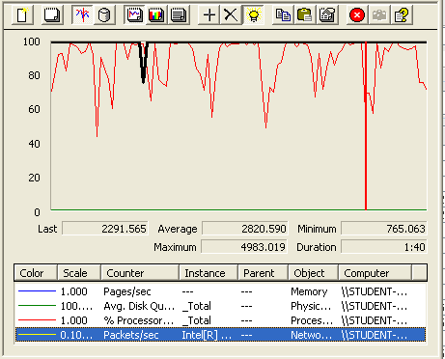

# Editar y desplegar configuración

En este caso de uso, un administrador puede cambiar y ver la configuración del sistema. Para ello, sigue la siguiente secuencia de pasos:

Configuración

El límite de este caso de uso se sitúa en 80 usuarios concurrentes ejecutando 30 veces la misma acción.

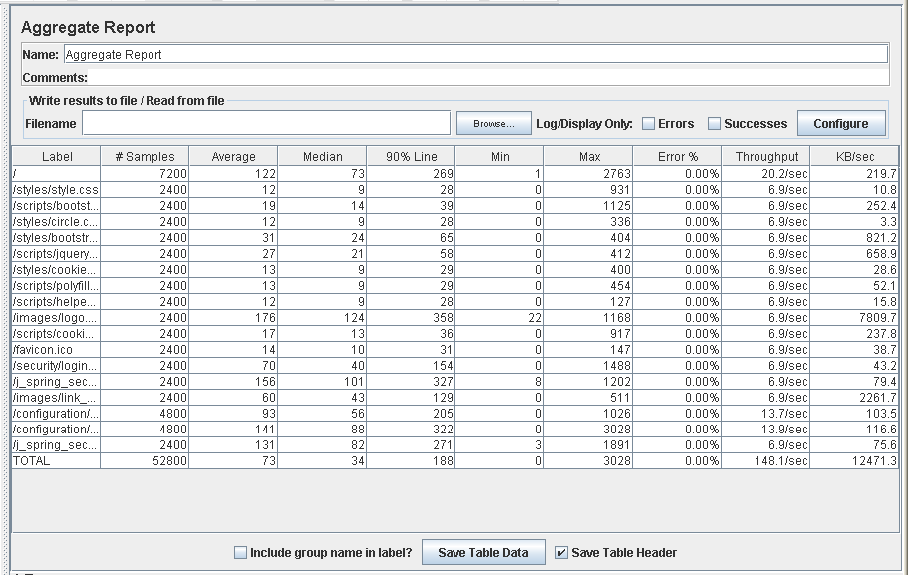

Como podemos observar, a la hora de solicitar la página principal, tarda cerca de 1 segundo, lo que indica que nuestra web comienza a verse afectada por la cantidad de usuarios concurrentes.

Aunque no hay errores, la aplicación comienza a ir más lenta de lo normal.

En la siguiente imagen (abajo), vemos un gráfico que representa el throughput, es decir, la media del número de veces que se ha ejecutado nuestro script en un minuto. En este caso es de 8884 veces por minuto.

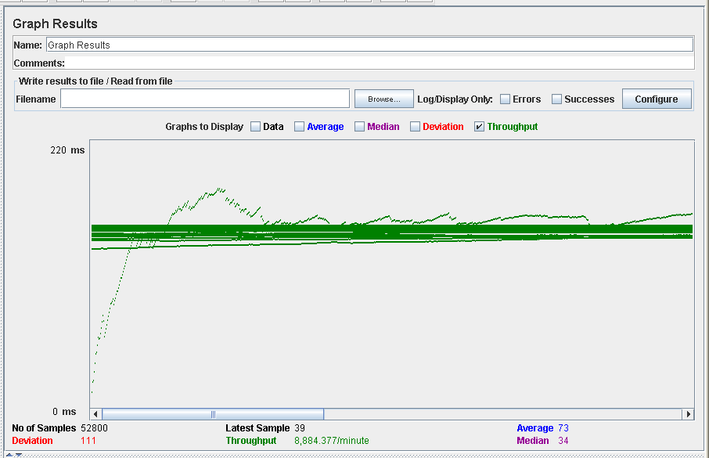

Por otro lado, vamos a presentar un caso negativo que se encuentra cercano al límite para ver la diferencia y como se comportaría nuestro sistema.

En este caso se ha utilizado 90 usuarios ejecutando nuevamente 30 acciones cada uno.

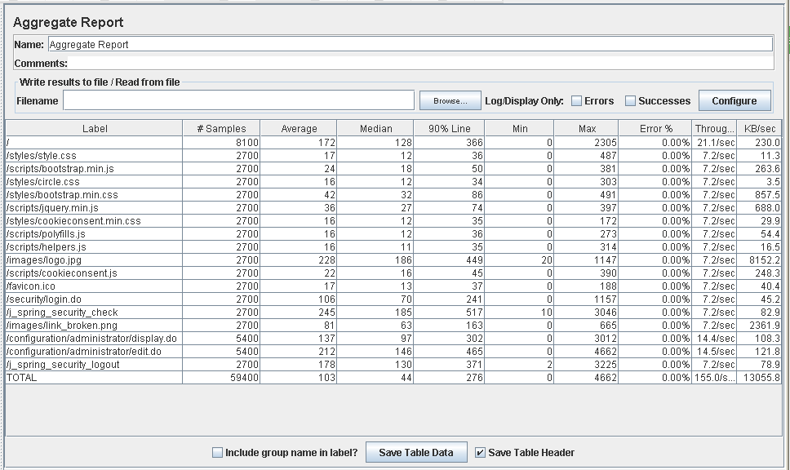

En este caso vemos como a la hora de cargar la página principal, el sistema tarda de media en el 90% de las ocasiones más de un segundo, haciendo que los usuarios del sistema tengan que esperar más de lo habitual para que se responda a sus peticiones.

Nuevamente, abajo nos encontramos una gráfica que mide el throughput, en este caso de 9300.

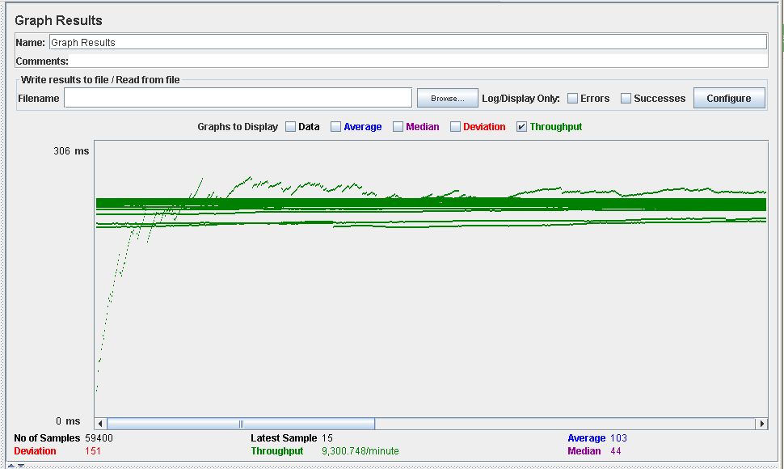

Nuestro sistema se comporta así en este caso debido a las limitaciones del procesador. Adjuntamos dos gráficas en las que se ve el comportamiento del componente en las dos situaciones mencionadas anteriormente, en el mismo orden.

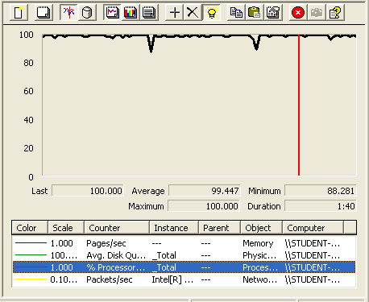

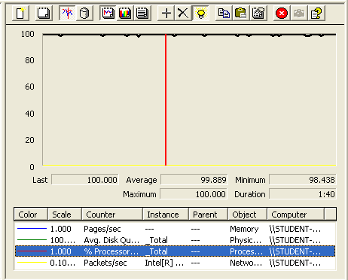

# Crear categoría

En este caso de uso, un moderador puede crear un a categoría. Para ello, sigue la siguiente secuencia de pasos:

Categorías > Nueva categoría

El límite de este caso de uso se sitúa en 70 usuarios concurrentes ejecutando 30 veces la misma acción.

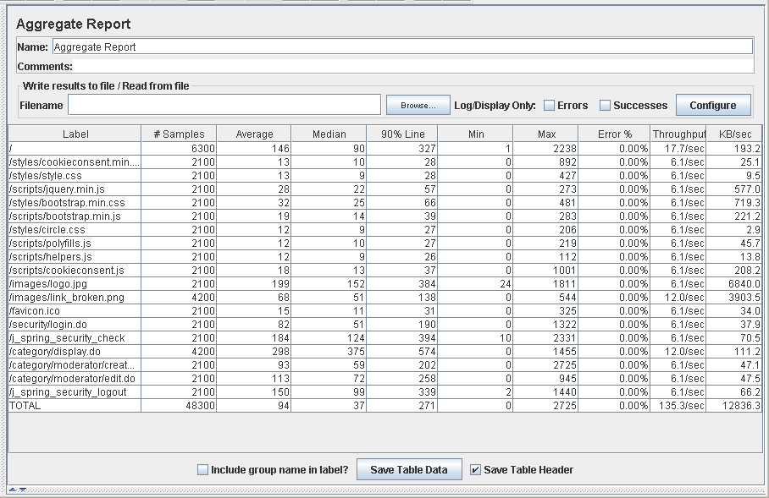

Como podemos observar, a la hora cargar la página principal, tarda cerca de 1 segundo, lo que indica que nuestra web comienza a verse afectada por la cantidad de usuarios concurrentes.

Aunque no hay errores, la aplicación comienza a ir más lenta de lo normal.

En la siguiente imagen (abajo), vemos un gráfico que representa el throughput, es decir, la media del número de veces que se ha ejecutado nuestro script en un minuto. En este caso es de 8120 veces por minuto.

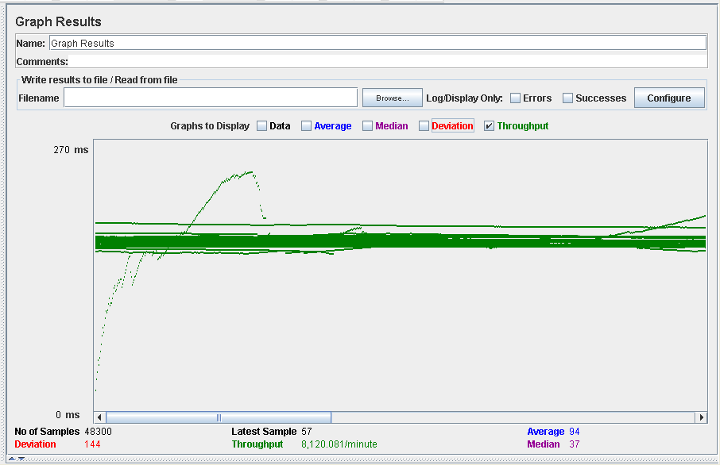

Por otro lado, vamos a presentar un caso negativo que se encuentra cercano al límite para ver la diferencia y como se comportaría nuestro sistema.

En este caso se ha utilizado 80 usuarios ejecutando nuevamente 30 acciones cada uno.

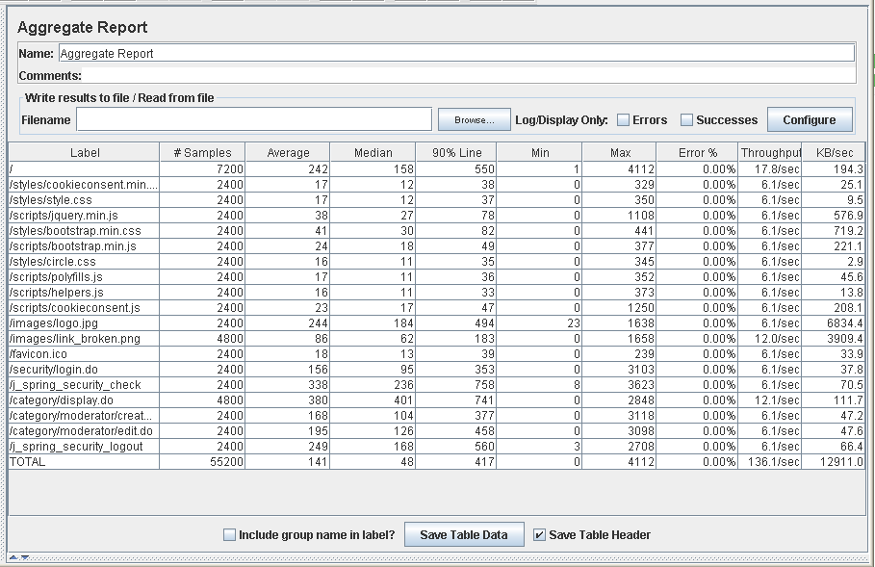

En este caso vemos como a la hora de cargar la página principal, el sistema tarda de media en el 90% de las ocasiones más de un segundo, haciendo que los usuarios del sistema tengan que esperar más de lo habitual para que se responda a sus peticiones.

Nuevamente, abajo nos encontramos una gráfica que mide el throughput, en este caso de 8167.

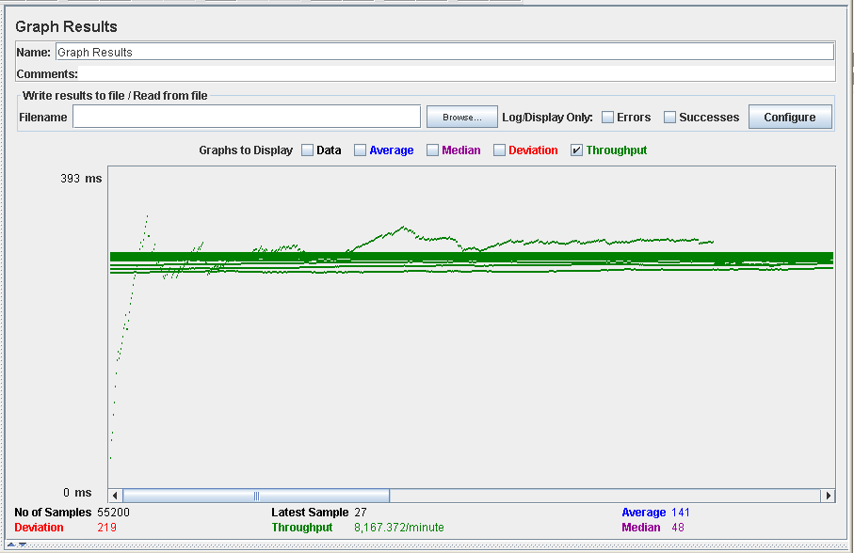

Nuestro sistema se comporta así en este caso debido a las limitaciones del procesador. Adjuntamos dos gráficas en las que se ve el comportamiento del componente en las dos situaciones mencionadas anteriormente, en el mismo orden.

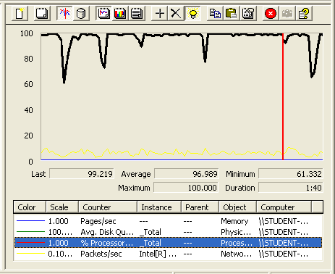

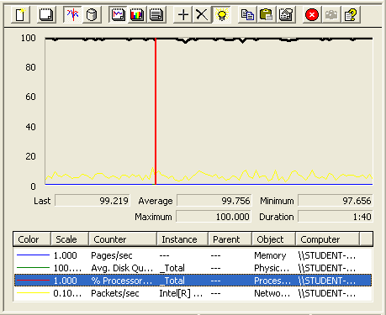

# Crear patrocinio

En este caso de uso, un patrocinador puede crear un patrocinio para un chollo. Para ello, sigue la siguiente secuencia de pasos:

Nuevo patrocinio > (Escoger chollo)

El límite de este caso de uso se sitúa en 70 usuarios concurrentes ejecutando 30 veces la misma acción.

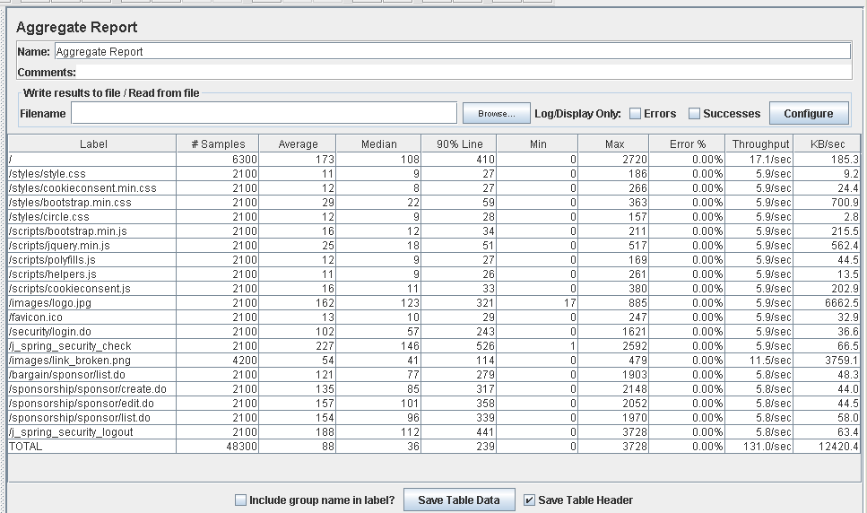

Como podemos observar, a la hora de cargar la página principal, tarda cerca de 1 segundo, lo que indica que nuestra web comienza a verse afectada por la cantidad de usuarios concurrentes.

Aunque no hay errores, la aplicación comienza a ir más lenta de lo normal.

En la siguiente imagen (abajo), vemos un gráfico que representa el throughput, es decir, la media del número de veces que se ha ejecutado nuestro script en un minuto. En este caso es de 7851 veces por minuto.

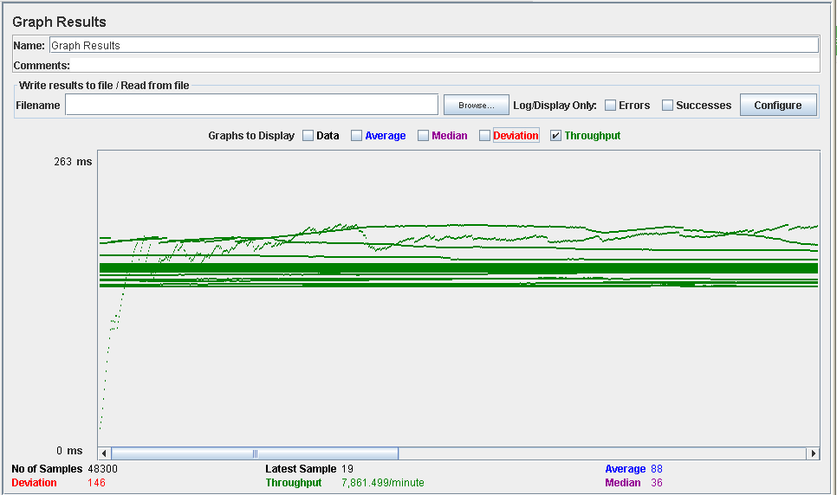

Por otro lado, vamos a presentar un caso negativo que se encuentra cercano al límite para ver la diferencia y como se comportaría nuestro sistema.

En este caso se ha utilizado 80 usuarios ejecutando nuevamente 30 acciones cada uno.

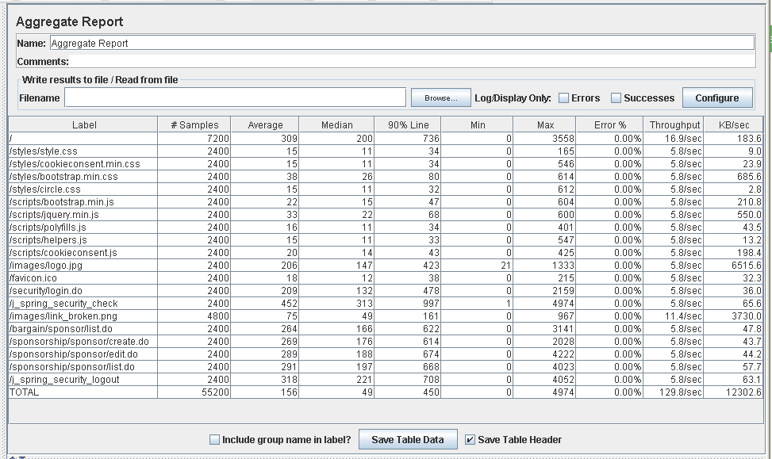

En este caso vemos como a la hora de guardar el patrocinio, el sistema tarda de media en el 90% de las ocasiones más de un segundo, haciendo que los usuarios del sistema tengan que esperar más de lo habitual para que se responda a sus peticiones.

Nuevamente, abajo nos encontramos una gráfica que mide el throughput, en este caso de 7785.

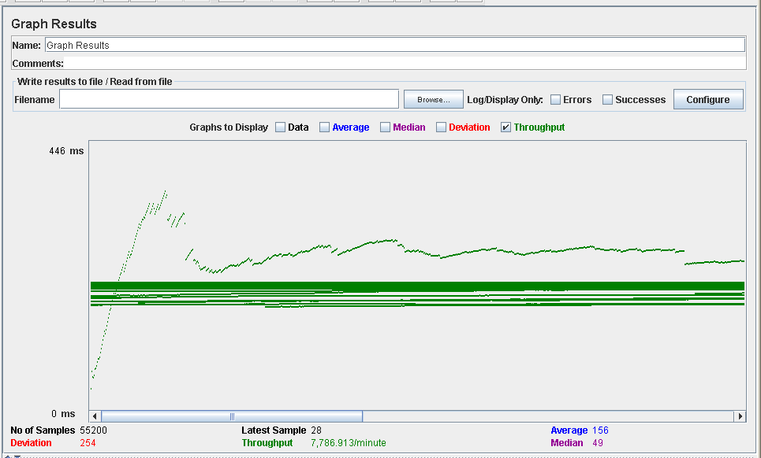

Nuestro sistema se comporta así en este caso debido a las limitaciones del procesador. Adjuntamos dos gráficas en las que se ve el comportamiento del componente en las dos situaciones mencionadas anteriormente, en el mismo orden.

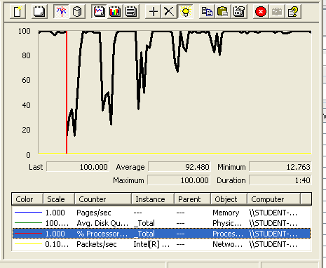

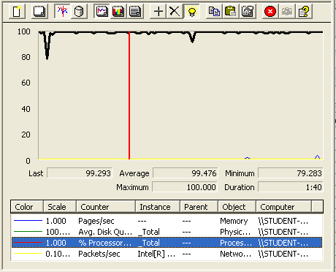

# Crear chollo

En este caso de uso, una compañía puede crear un chollo. Para ello, sigue la siguiente secuencia de pasos:

Mis chollos > Crear

El límite de este caso de uso se sitúa en 50 usuarios concurrentes ejecutando 30 veces la misma acción.

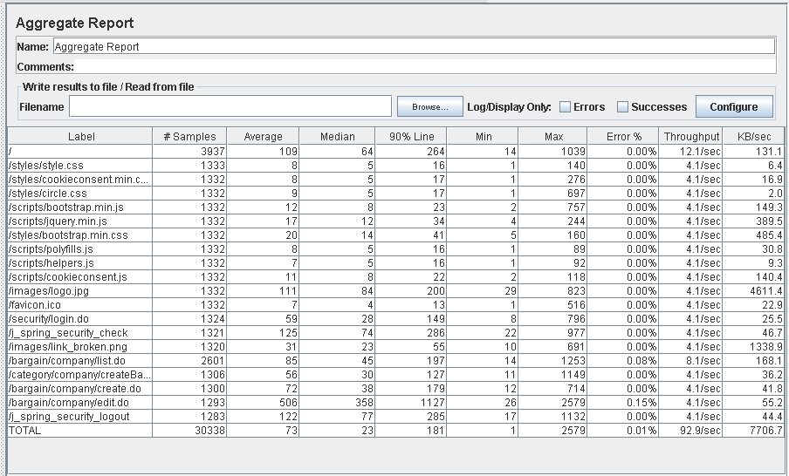

Como podemos observar, a la hora de guardar el chollo, tarda cerca de 1 segundo, lo que indica que nuestra web comienza a verse afectada por la cantidad de usuarios concurrentes.

Aunque no hay errores, la aplicación comienza a ir más lenta de lo normal.

En la siguiente imagen (abajo), vemos un gráfico que representa el throughput, es decir, la media del número de veces que se ha ejecutado nuestro script en un minuto. En este caso es de 5575 veces por minuto.

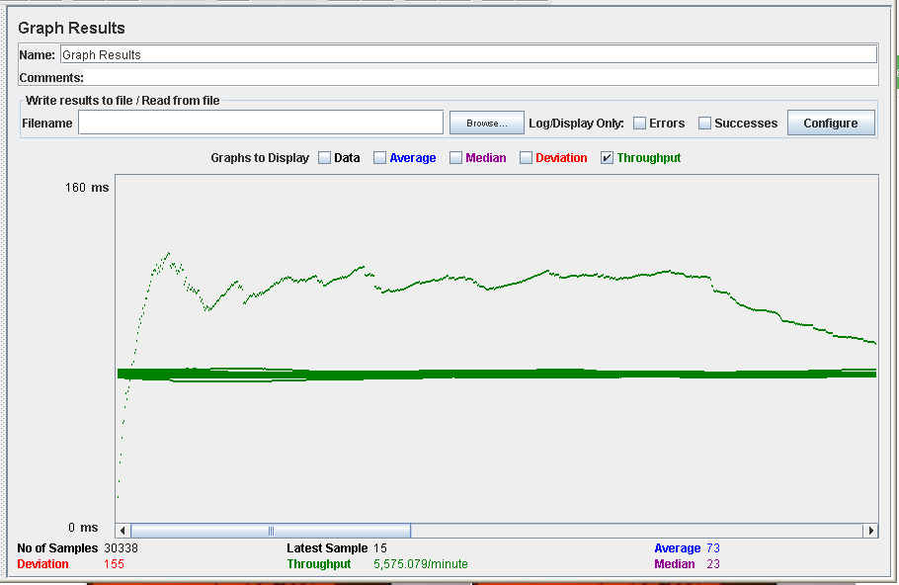

Por otro lado, vamos a presentar un caso negativo que se encuentra cercano al límite para ver la diferencia y como se comportaría nuestro sistema.

En este caso se ha utilizado 60 usuarios ejecutando nuevamente 30 acciones cada uno.

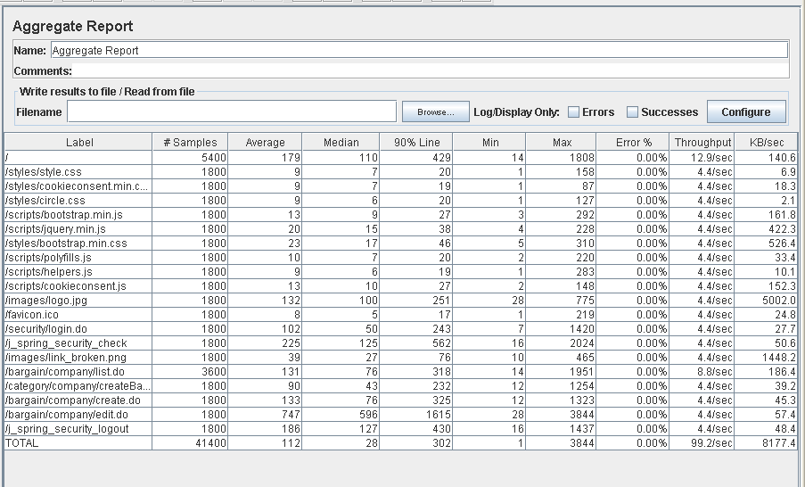

En este caso vemos como a la hora de guardar el chollo y desplegarlo, el sistema tarda de media en el 90% de las ocasiones más de un segundo, haciendo que los usuarios del sistema tengan que esperar más de lo habitual para que se responda a sus peticiones.

Nuevamente, abajo nos encontramos una gráfica que mide el throughput, en este caso de 5954.

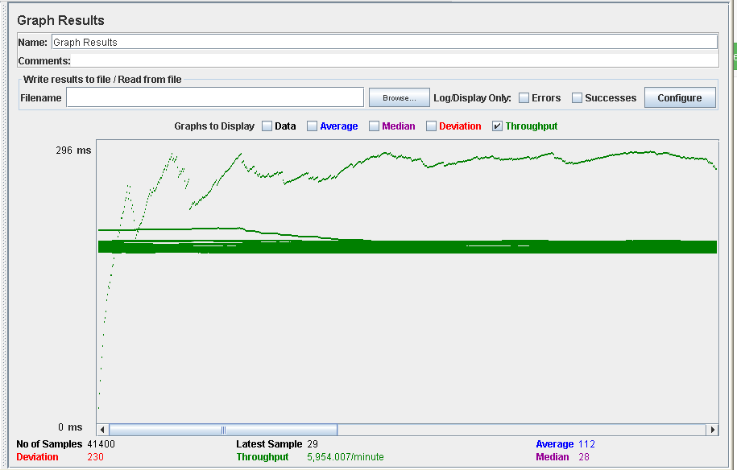

Nuestro sistema se comporta así en este caso debido a las limitaciones del procesador y del disco duro. Adjuntamos dos gráficas en las que se ve el comportamiento de ambos componentes en las dos situaciones mencionadas anteriormente, en el mismo orden.

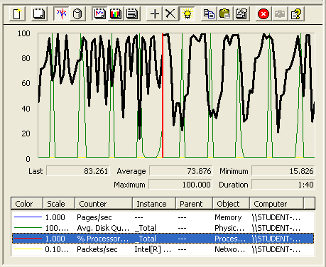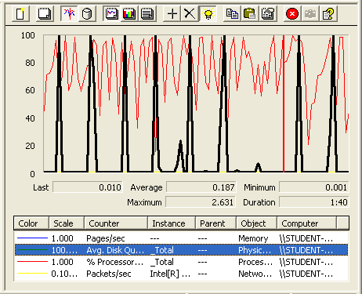

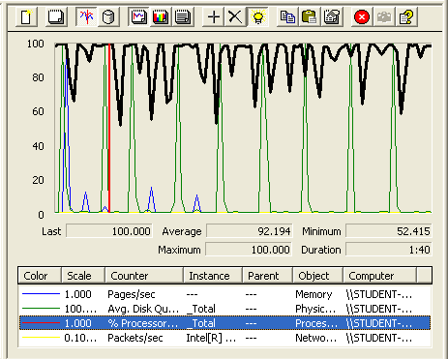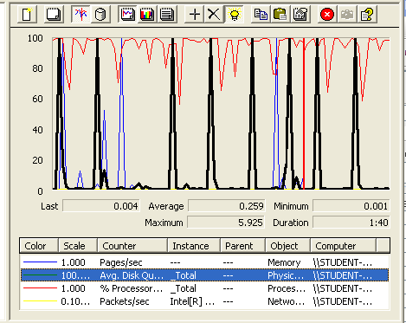

# Borrar chollo

En este caso de uso, un usuario puede borrar un chollo. Para ello, sigue la siguiente secuencia de pasos:

Mis chollos > (Escoger uno)

El límite de este caso de uso se sitúa en 80 usuarios concurrentes ejecutando 30 veces la misma acción.

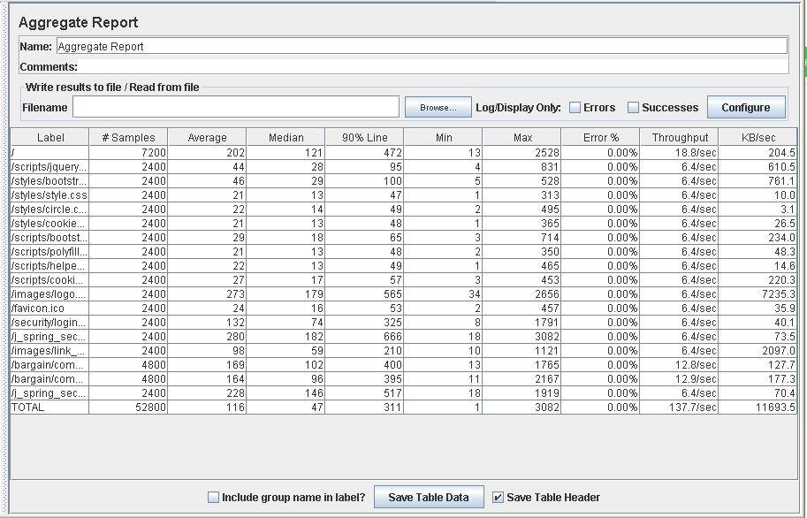

Como podemos observar, a la hora de cargar la página principal, tarda cerca de 1 segundo, lo que indica que nuestra web comienza a verse afectada por la cantidad de usuarios concurrentes.

Aunque no hay errores, la aplicación comienza a ir más lenta de lo normal.

En la siguiente imagen (abajo), vemos un gráfico que representa el throughput, es decir, la media del número de veces que se ha ejecutado nuestro script en un minuto. En este caso es de 8260 veces por minuto.

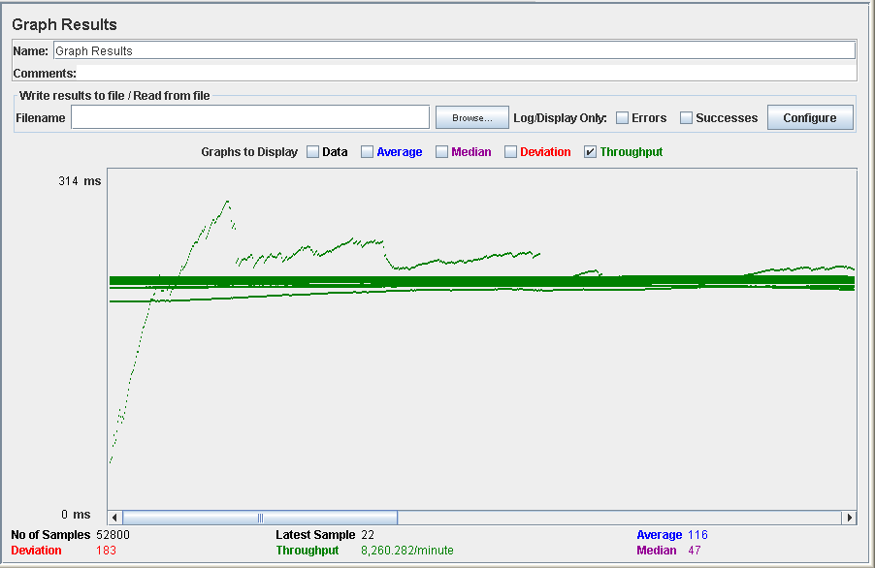

Por otro lado, vamos a presentar un caso negativo que se encuentra cercano al límite para ver la diferencia y como se comportaría nuestro sistema.

En este caso se ha utilizado 90 usuarios ejecutando nuevamente 30 acciones cada uno.

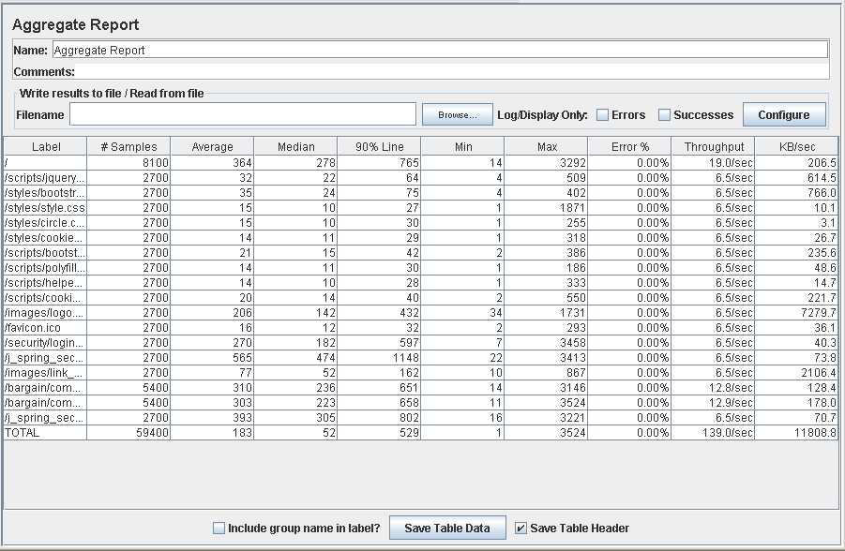

En este caso vemos como a la hora de cargar la página principal o iniciar sesión, el sistema tarda de media en el 90% de las ocasiones más de un segundo, haciendo que los usuarios del sistema tengan que esperar más de lo habitual para que se responda a sus peticiones.

Nuevamente, abajo nos encontramos una gráfica que mide el throughput, en este caso de 8341.

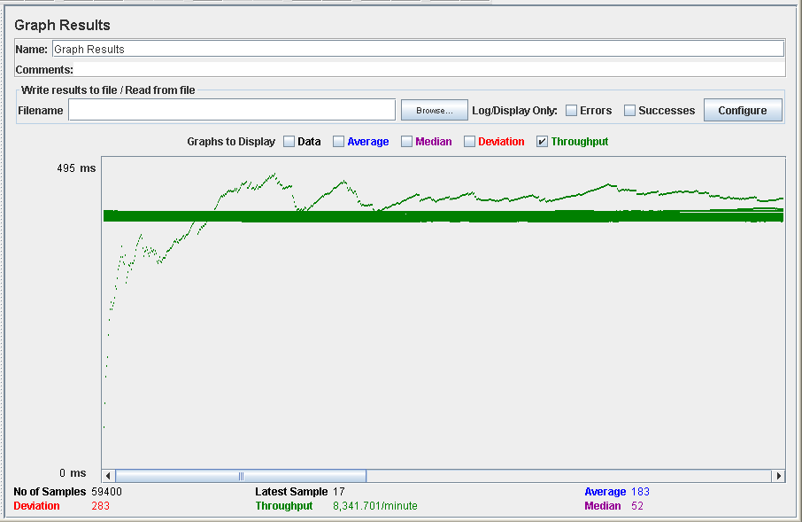

Nuestro sistema se comporta así en este caso debido a las limitaciones del. Adjuntamos dos gráficas en las que se ve el comportamiento del componente en las dos situaciones mencionadas anteriormente, en el mismo orden.

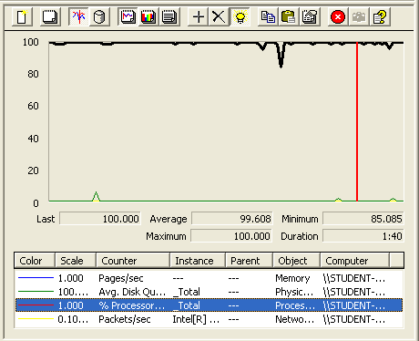

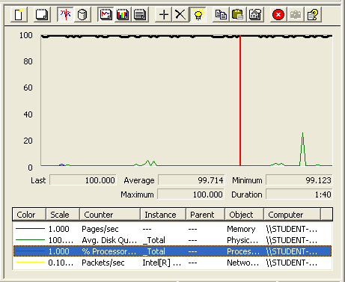

# Borrar chollo (moderador)

En este caso de uso, un usuario puede borrar un chollo. Para ello, sigue la siguiente secuencia de pasos:

Borrar Chollos

El límite de este caso de uso se sitúa en 80 usuarios concurrentes ejecutando 30 veces la misma acción.

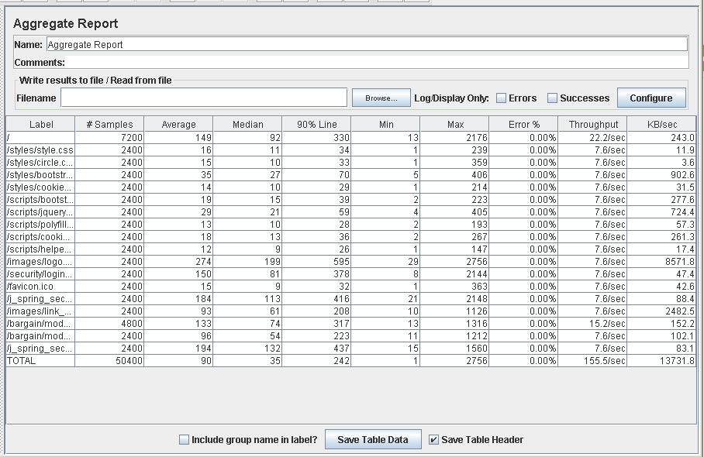

Como podemos observar, a la hora de cargar la página principal, tarda cerca de 1 segundo, lo que indica que nuestra web comienza a verse afectada por la cantidad de usuarios concurrentes.

Aunque no hay errores, la aplicación comienza a ir más lenta de lo normal.

En la siguiente imagen (abajo), vemos un gráfico que representa el throughput, es decir, la media del número de veces que se ha ejecutado nuestro script en un minuto. En este caso es de 9327 veces por minuto.

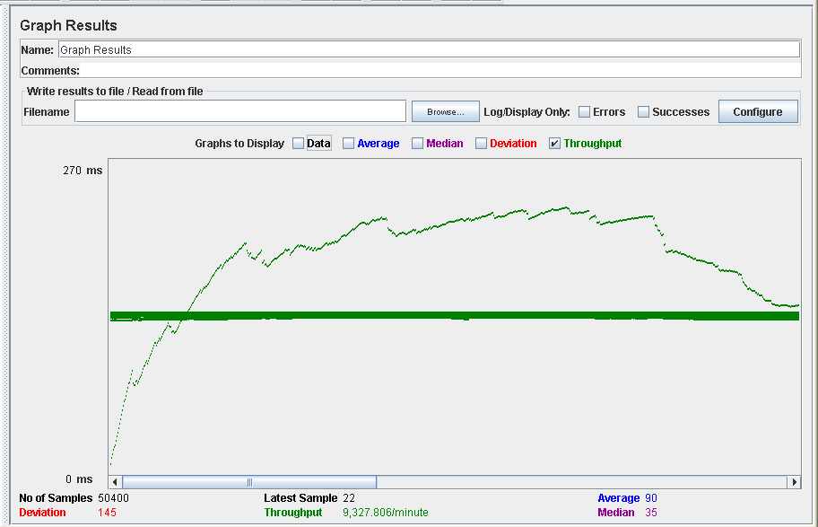

Por otro lado, vamos a presentar un caso negativo que se encuentra cercano al límite para ver la diferencia y como se comportaría nuestro sistema.

En este caso se ha utilizado 90 usuarios ejecutando nuevamente 30 acciones cada uno.

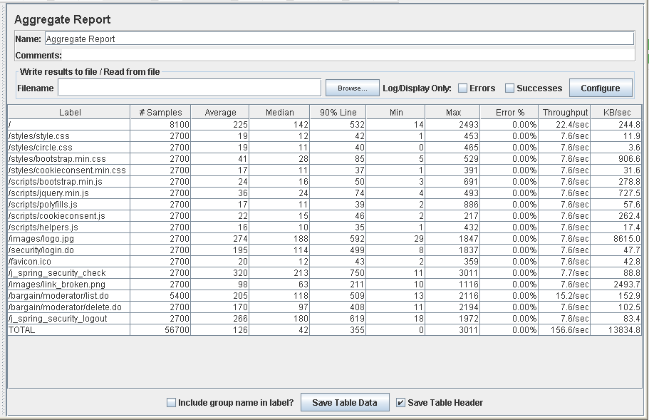

En este caso vemos como a la hora de cargar la página principal, el sistema tarda de media en el 90% de las ocasiones más de un segundo, haciendo que los usuarios del sistema tengan que esperar más de lo habitual para que se responda a sus peticiones.

Nuevamente, abajo nos encontramos una gráfica que mide el throughput, en este caso de 9397.

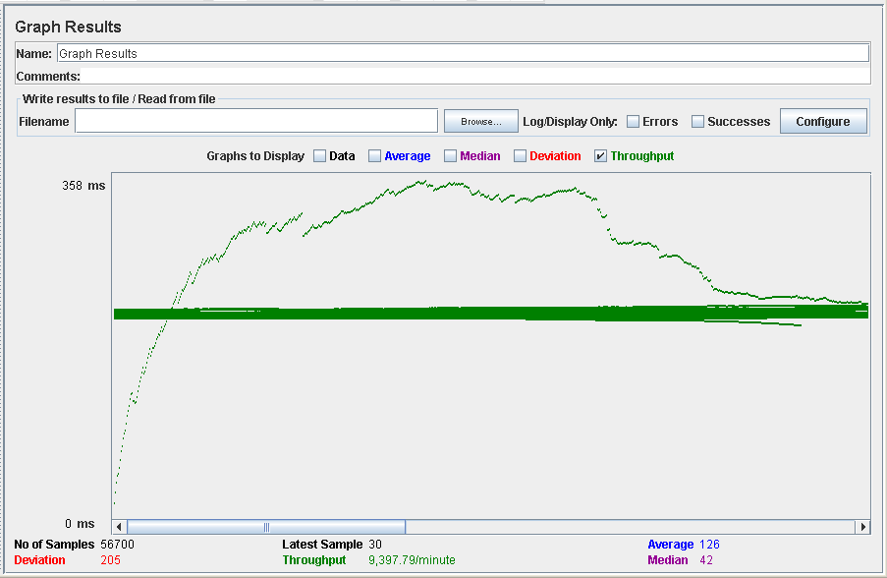

Nuestro sistema se comporta así en este caso debido a las limitaciones del procesador. Adjuntamos dos gráficas en las que se ve el comportamiento del componente en las dos situaciones mencionadas anteriormente, en el mismo orden.

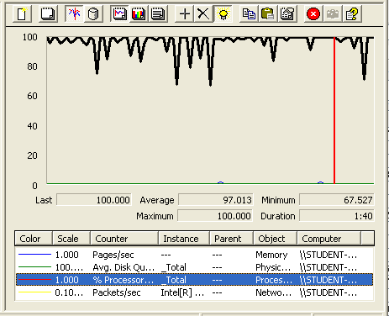

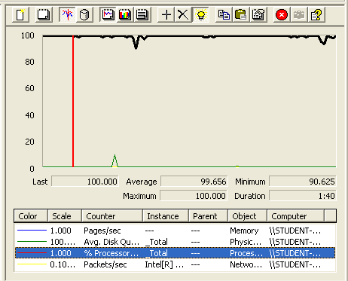

# Borrar categoría

En este caso de uso, un moderador puede borrar una categoría. Para ello, sigue la siguiente secuencia de pasos:

Categorías > (Escoger una)

El límite de este caso de uso se sitúa en 80 usuarios concurrentes ejecutando 30 veces la misma acción.

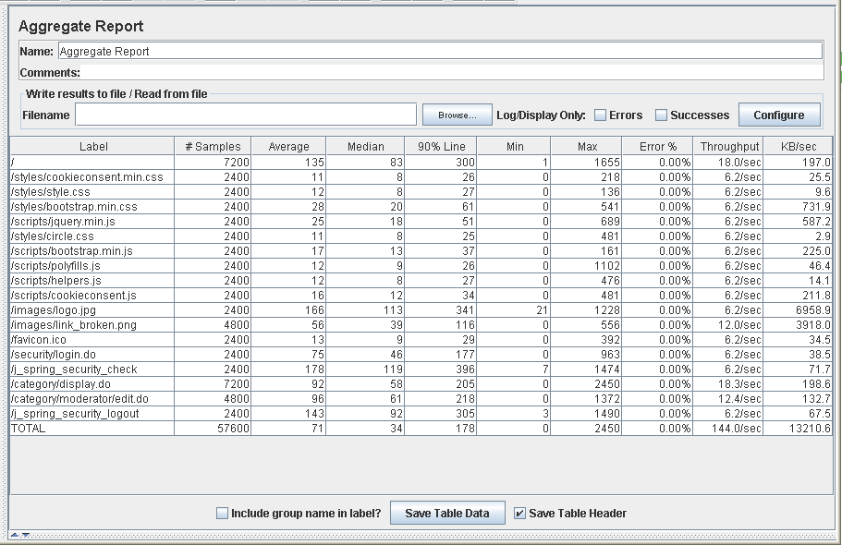

Como podemos observar, a la hora de cargar la página principal, tarda cerca de 1 segundo, lo que indica que nuestra web comienza a verse afectada por la cantidad de usuarios concurrentes.

Aunque no hay errores, la aplicación comienza a ir más lenta de lo normal.

En la siguiente imagen (abajo), vemos un gráfico que representa el throughput, es decir, la media del número de veces que se ha ejecutado nuestro script en un minuto. En este caso es de 8641 veces por minuto.

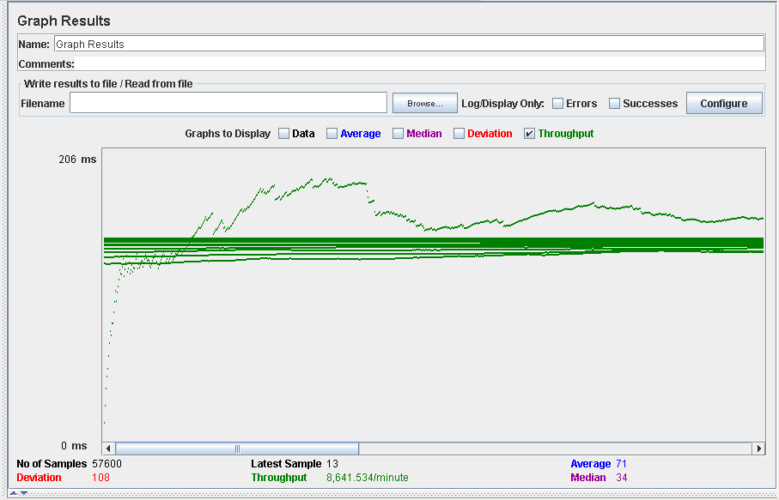

Por otro lado, vamos a presentar un caso negativo que se encuentra cercano al límite para ver la diferencia y como se comportaría nuestro sistema.

En este caso se ha utilizado 90 usuarios ejecutando nuevamente 30 acciones cada uno.

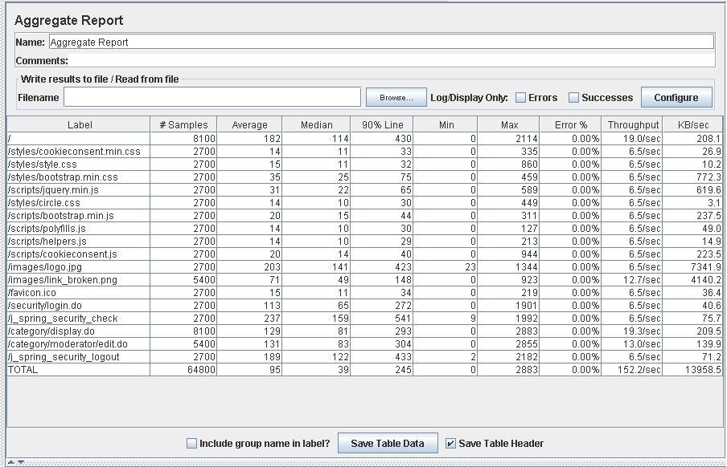

En este caso vemos como a la hora de cargar la página principal, el sistema tarda de media en el 90% de las ocasiones más de un segundo, haciendo que los usuarios del sistema tengan que esperar más de lo habitual para que se responda a sus peticiones.

Nuevamente, abajo nos encontramos una gráfica que mide el throughput, en este caso de 9130.

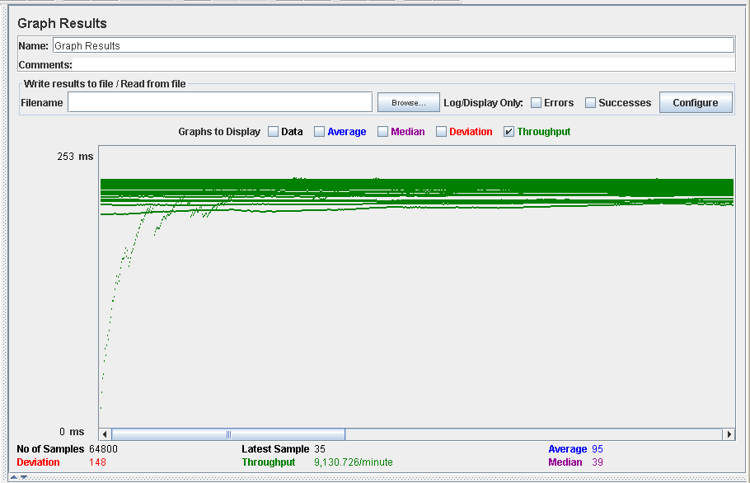

Nuestro sistema se comporta así en este caso debido a las limitaciones del procesador. Adjuntamos dos gráficas en las que se ve el comportamiento del componente en las dos situaciones mencionadas anteriormente, en el mismo orden.

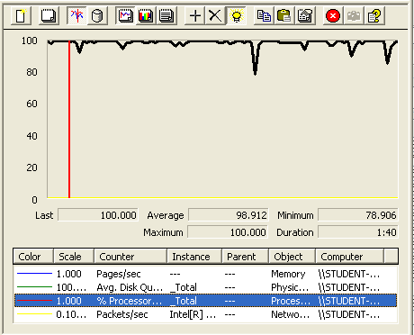

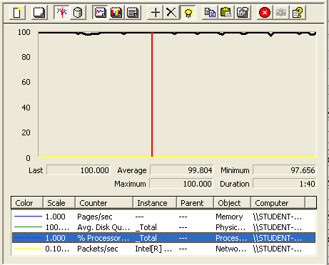

# Borrar notificación

En este caso de uso, un usuario puede borrar una notificación. Para ello, sigue la siguiente secuencia de pasos:

Mis notificaciones > (Escoger una)

El límite de este caso de uso se sitúa en 60 usuarios concurrentes ejecutando 30 veces la misma acción.

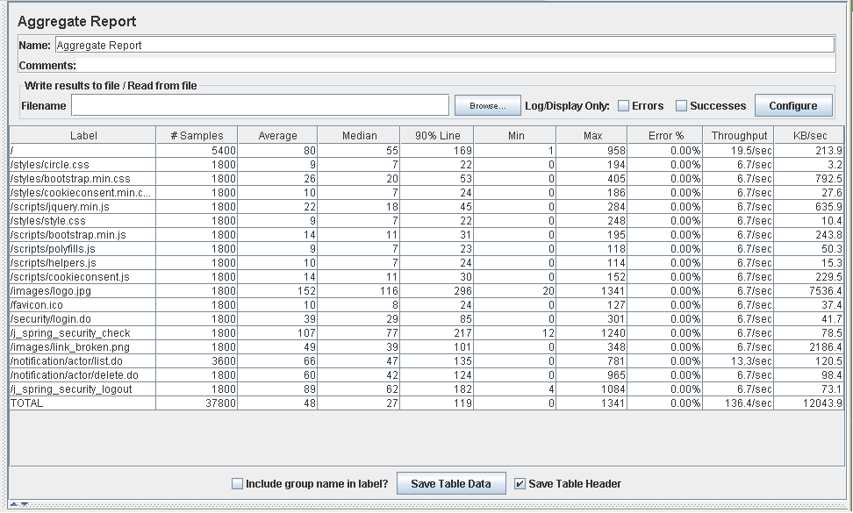

Como podemos observar, a la hora de cargar la página principal, tarda más que en las demás operaciones.

Aunque no hay errores, la aplicación comienza a ir más lenta de lo normal.

En la siguiente imagen (abajo), vemos un gráfico que representa el throughput, es decir, la media del número de veces que se ha ejecutado nuestro script en un minuto. En este caso es de 8183 veces por minuto.

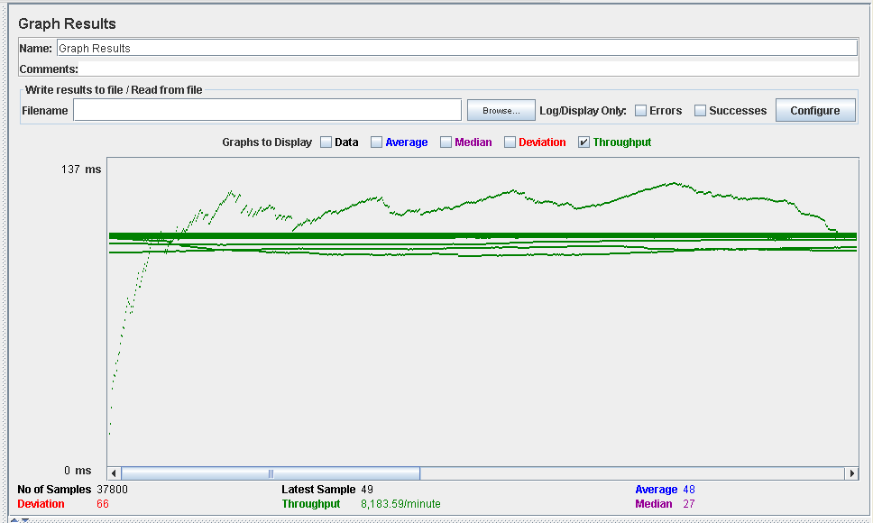

Por otro lado, vamos a presentar un caso negativo que se encuentra cercano al límite para ver la diferencia y como se comportaría nuestro sistema.

En este caso se ha utilizado 70 usuarios ejecutando nuevamente 30 acciones cada uno.

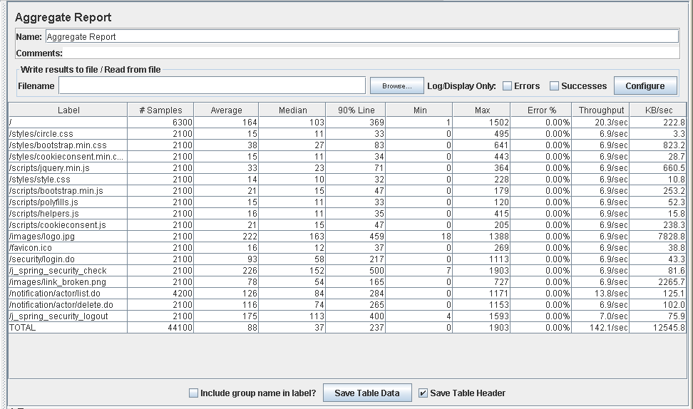

En este caso vemos como a la hora de cargar la página principal, el sistema tarda de media en el 90% de las ocasiones más de un segundo, haciendo que los usuarios del sistema tengan que esperar más de lo habitual para que se responda a sus peticiones.

Nuevamente, abajo nos encontramos una gráfica que mide el throughput, en este caso de 8524.

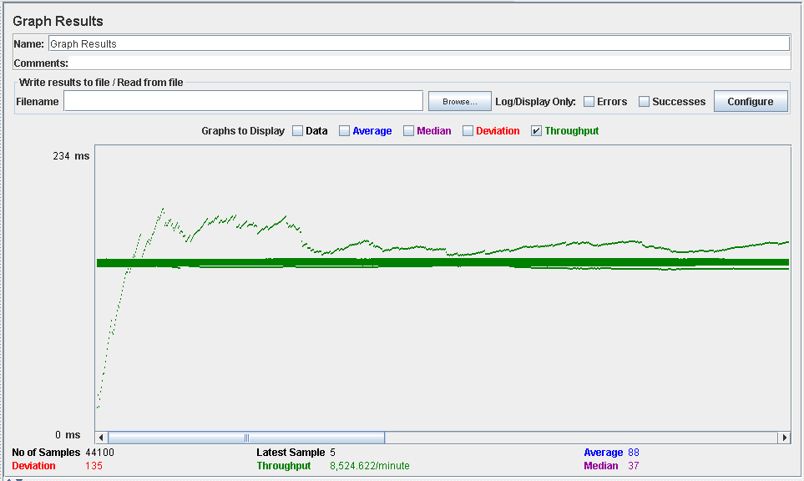

Nuestro sistema se comporta así en este caso debido a las limitaciones del procesador. Adjuntamos dos gráficas en las que se ve el comportamiento del componente en las dos situaciones mencionadas anteriormente, en el mismo orden.

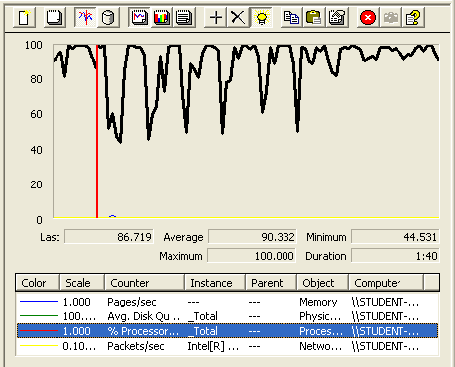

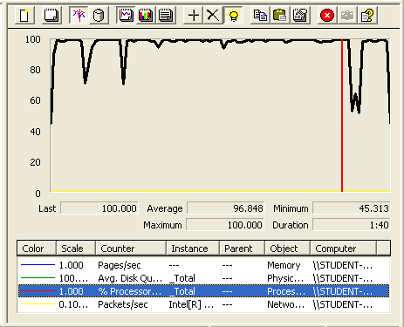

# Borrar patrocinio

En este caso de uso, un patrocinador puede borrar sus patrocinios. Para ello, sigue la siguiente secuencia de pasos:

Mis patrocinios > (Escoger uno)

El límite de este caso de uso se sitúa en 70 usuarios concurrentes ejecutando 30 veces la misma acción.

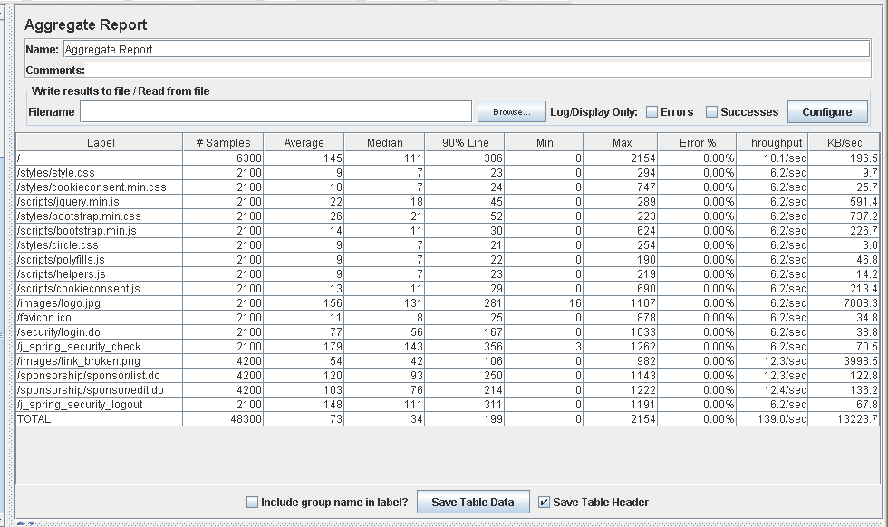

Como podemos observar, a la hora de cargar la página principal, tarda cerca de 1 segundo, lo que indica que nuestra web comienza a verse afectada por la cantidad de usuarios concurrentes.

Aunque no hay errores, la aplicación comienza a ir más lenta de lo normal.

En la siguiente imagen (abajo), vemos un gráfico que representa el throughput, es decir, la media del número de veces que se ha ejecutado nuestro script en un minuto. En este caso es de 8337 veces por minuto.

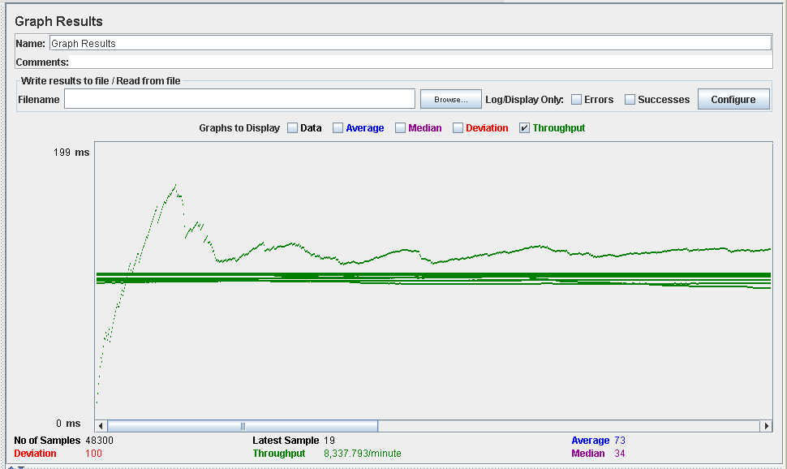

Por otro lado, vamos a presentar un caso negativo que se encuentra cercano al límite para ver la diferencia y como se comportaría nuestro sistema.

En este caso se ha utilizado 80 usuarios ejecutando nuevamente 30 acciones cada uno.

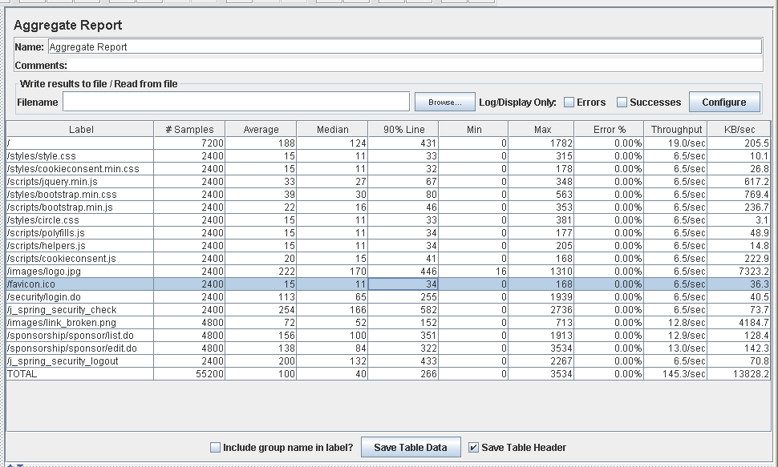

En este caso vemos como a la hora de cargar la página principal, el sistema tarda de media en el 90% de las ocasiones más de un segundo, haciendo que los usuarios del sistema tengan que esperar más de lo habitual para que se responda a sus peticiones.

Nuevamente, abajo nos encontramos una gráfica que mide el throughput, en este caso de 8718.

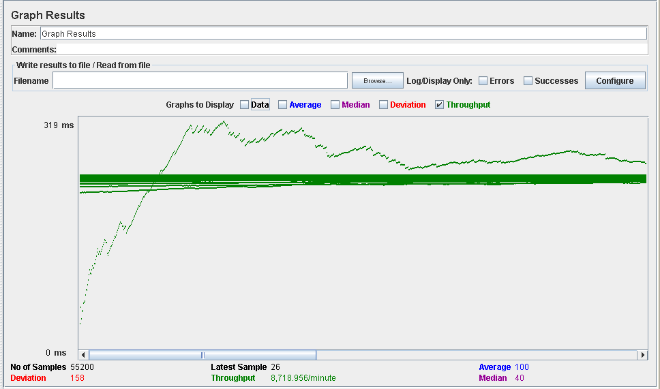

Nuestro sistema se comporta así en este caso debido a las limitaciones del procesador y de la tarjeta de red. Adjuntamos dos gráficas en las que se ve el comportamiento del componente en las dos situaciones mencionadas anteriormente, en el mismo orden.

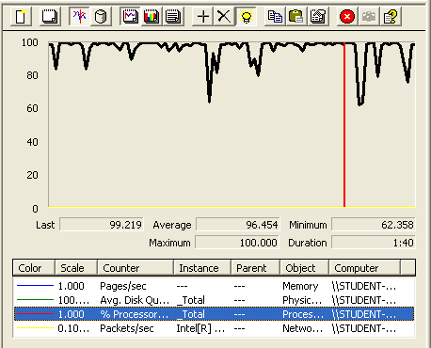

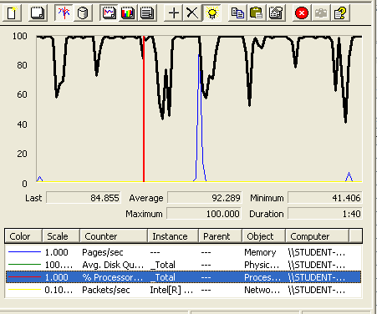

# Desplegar sobre nosotros

En este caso de uso, cualquier usuario puede ver información sobre nosotros. Para ello, sigue la siguiente secuencia de pasos:

Sobre nosotros

El límite de este caso de uso se sitúa en 50 usuarios concurrentes ejecutando 30 veces la misma acción.

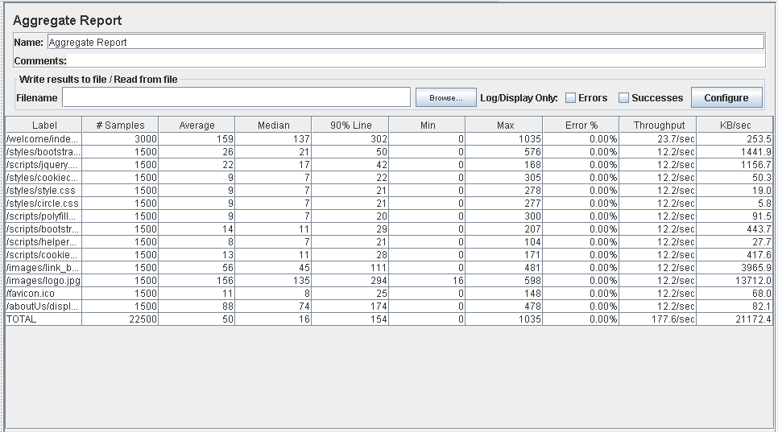

Como podemos observar, a la hora de cargar la página principal, tarda cerca de 1 segundo, lo que indica que nuestra web comienza a verse afectada por la cantidad de usuarios concurrentes.

Aunque no hay errores, la aplicación comienza a ir más lenta de lo normal.

En la siguiente imagen (abajo), vemos un gráfico que representa el throughput, es decir, la media del número de veces que se ha ejecutado nuestro script en un minuto. En este caso es de 10657 veces por minuto.

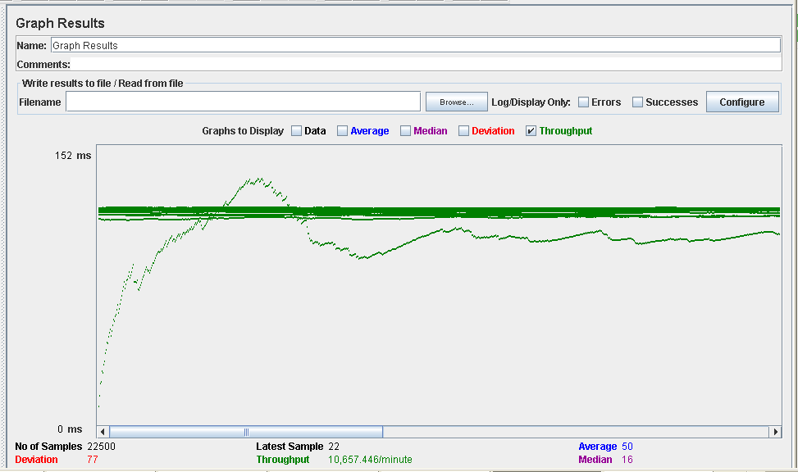

Por otro lado, vamos a presentar un caso negativo que se encuentra cercano al límite para ver la diferencia y como se comportaría nuestro sistema.

En este caso se ha utilizado 60 usuarios ejecutando nuevamente 30 acciones cada uno.

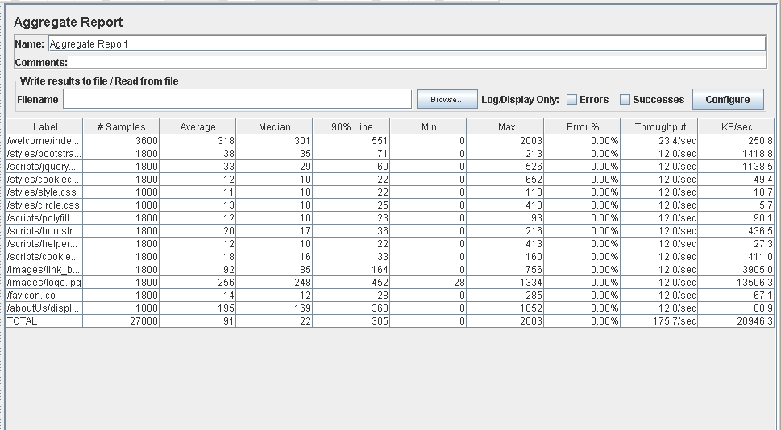

En este caso vemos como a la hora de cargar la página principal, el sistema tarda de media en el 90% de las ocasiones más de un segundo, haciendo que los usuarios del sistema tengan que esperar más de lo habitual para que se responda a sus peticiones.

Nuevamente, abajo nos encontramos una gráfica que mide el throughput, en este caso de 10543.

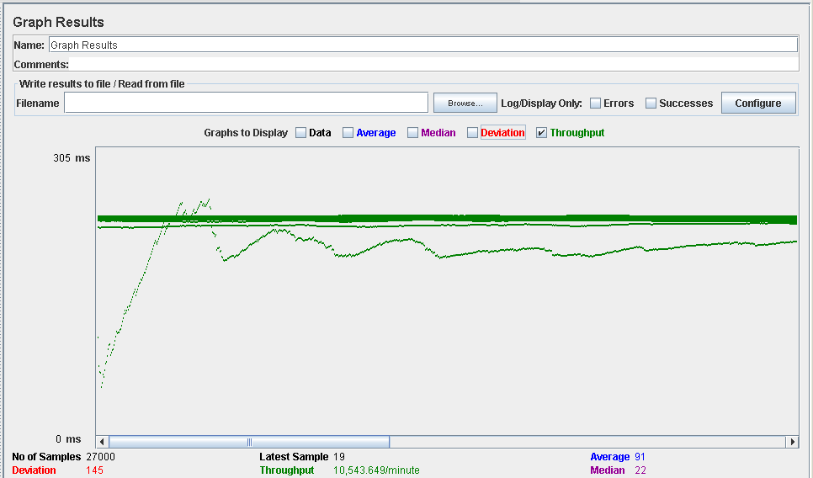

Nuestro sistema se comporta así en este caso debido a las limitaciones del procesador. Adjuntamos dos gráficas en las que se ve el comportamiento del componente en las dos situaciones mencionadas anteriormente, en el mismo orden.

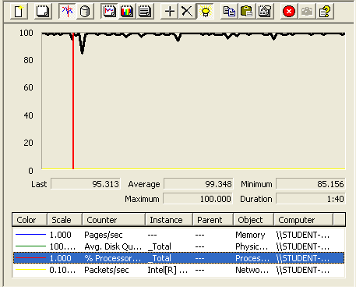

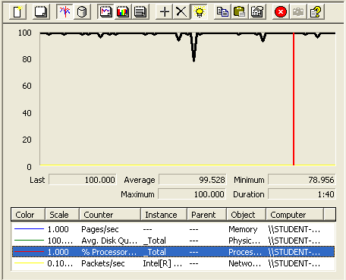

# Desplegar términos y condiciones

En este caso de uso, cualquier un usuario puede ver los términos y condiciones del sistema. Para ello, sigue la siguiente secuencia de pasos:

Términos y condiciones

El límite de este caso de uso se sitúa en 50 usuarios concurrentes ejecutando 30 veces la misma acción.

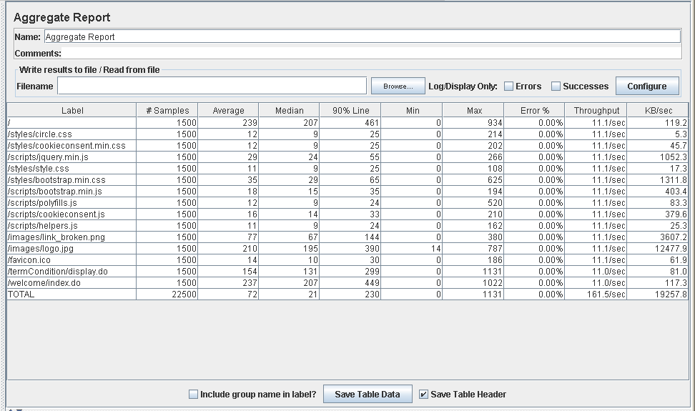

Como podemos observar, a la hora de cargar la página principal, tarda cerca de 1 segundo, lo que indica que nuestra web comienza a verse afectada por la cantidad de usuarios concurrentes.

Aunque no hay errores, la aplicación comienza a ir más lenta de lo normal.

En la siguiente imagen (abajo), vemos un gráfico que representa el throughput, es decir, la media del número de veces que se ha ejecutado nuestro script en un minuto. En este caso es de 9690 veces por minuto.

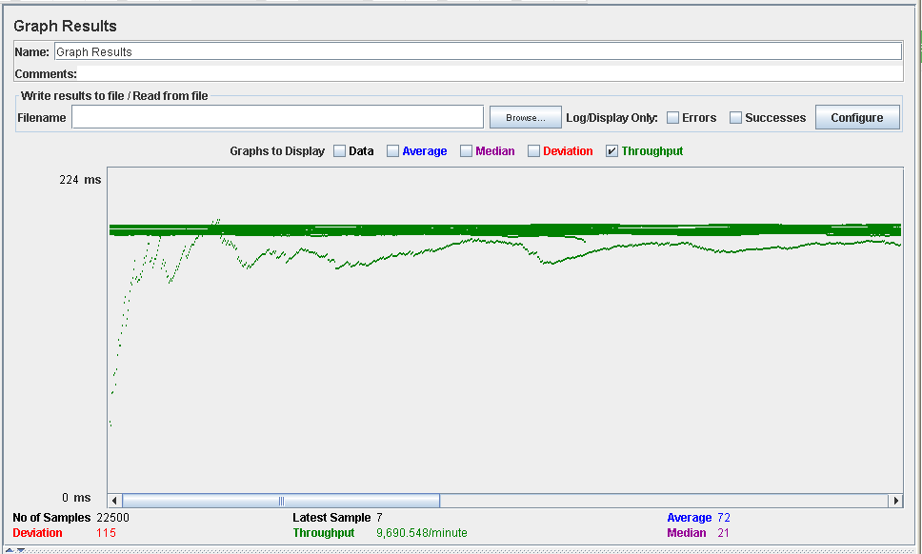

Por otro lado, vamos a presentar un caso negativo que se encuentra cercano al límite para ver la diferencia y como se comportaría nuestro sistema.

En este caso se ha utilizado 60 usuarios ejecutando nuevamente 30 acciones cada uno.

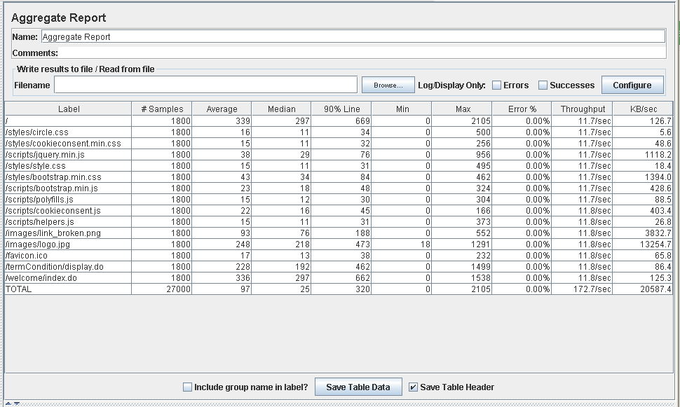

En este caso vemos como a la hora de cargar la página principal, el sistema tarda de media en el 90% de las ocasiones más de un segundo, haciendo que los usuarios del sistema tengan que esperar más de lo habitual para que se responda a sus peticiones.

Nuevamente, abajo nos encontramos una gráfica que mide el throughput, en este caso de 10359.

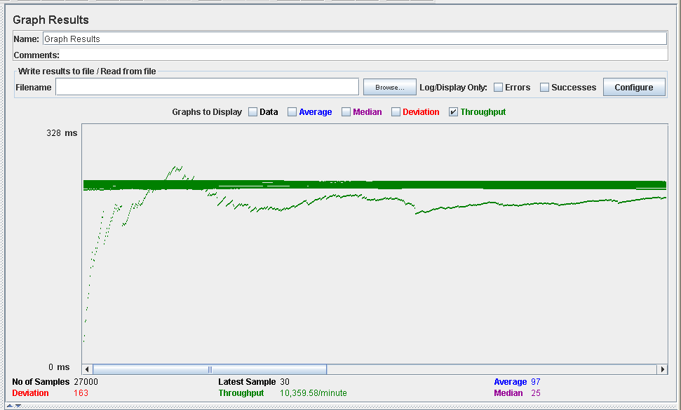

Nuestro sistema se comporta así en este caso debido a las limitaciones del procesador. Adjuntamos dos gráficas en las que se ve el comportamiento del componente en las dos situaciones mencionadas anteriormente, en el mismo orden.

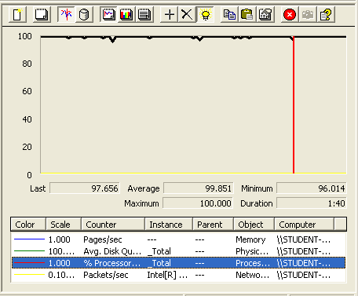

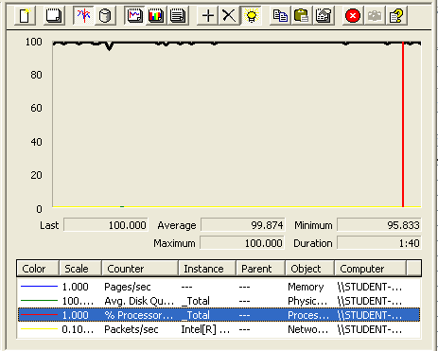

# Editar chollo

En este caso de uso, una compañía puede editar sus chollos. Para ello, sigue la siguiente secuencia de pasos:

Mis chollos > (Escoger uno)

El límite de este caso de uso se sitúa en 70 usuarios concurrentes ejecutando 30 veces la misma acción.

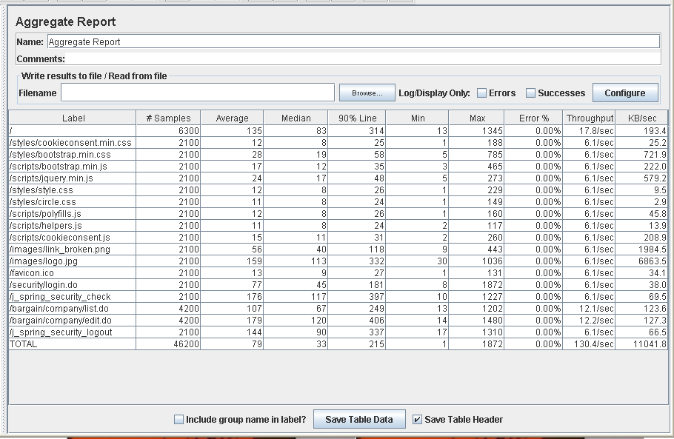

Como podemos observar, a la hora de cargar la página principal, tarda cerca de 1 segundo, lo que indica que nuestra web comienza a verse afectada por la cantidad de usuarios concurrentes.

Aunque no hay errores, la aplicación comienza a ir más lenta de lo normal.

En la siguiente imagen (abajo), vemos un gráfico que representa el throughput, es decir, la media del número de veces que se ha ejecutado nuestro script en un minuto. En este caso es de 7826 veces por minuto.

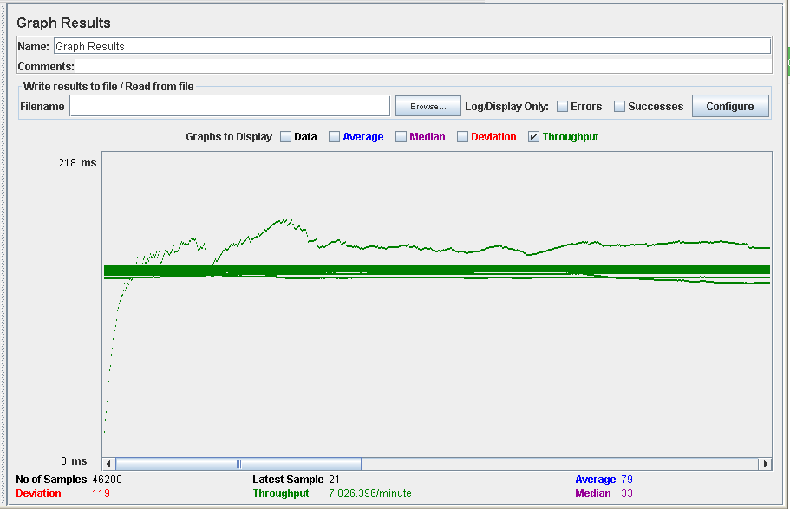

Por otro lado, vamos a presentar un caso negativo que se encuentra cercano al límite para ver la diferencia y como se comportaría nuestro sistema.

En este caso se ha utilizado 80 usuarios ejecutando nuevamente 30 acciones cada uno.

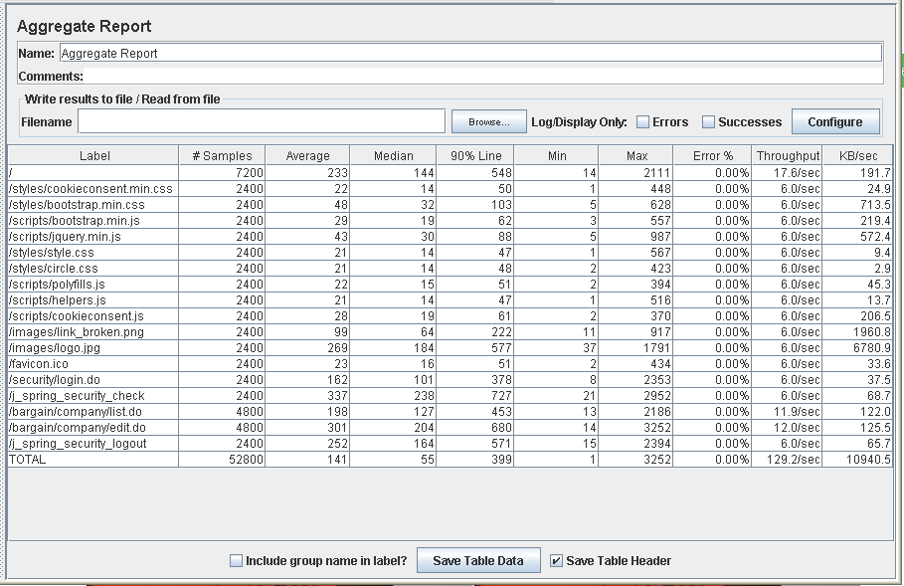

En este caso vemos como a la hora de iniciar sesión, el sistema tarda de media en el 90% de las ocasiones más de un segundo, haciendo que los usuarios del sistema tengan que esperar más de lo habitual para que se responda a sus peticiones.

Nuevamente, abajo nos encontramos una gráfica que mide el throughput, en este caso de 7754.

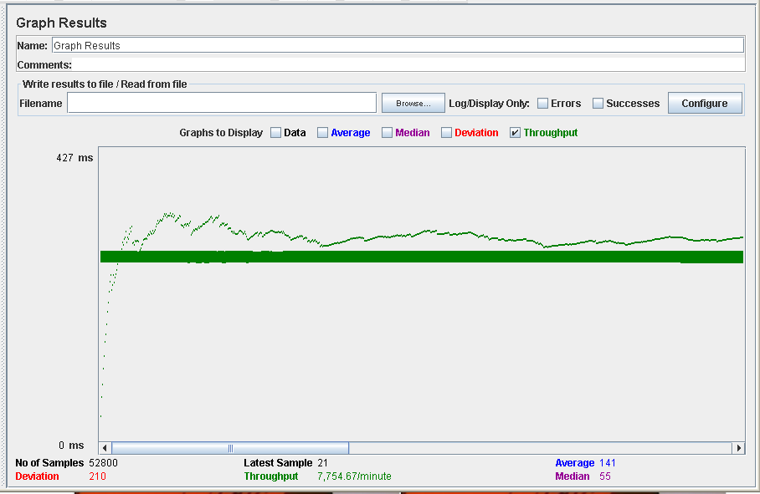

Nuestro sistema se comporta así en este caso debido a las limitaciones del procesador y el disco duro. Adjuntamos dos gráficas en las que se ve el comportamiento de ambos componentes en las dos situaciones mencionadas anteriormente, en el mismo orden.

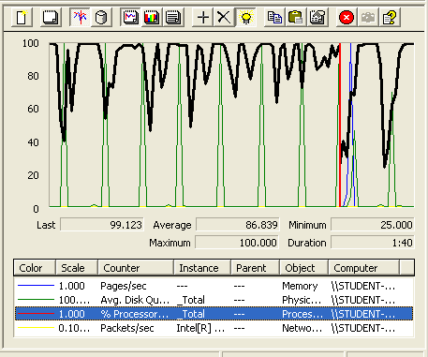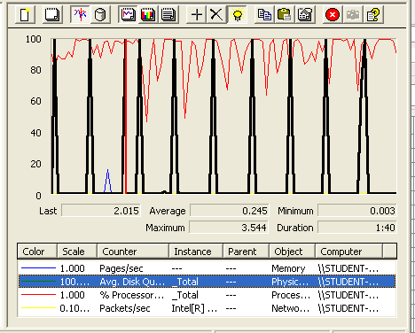

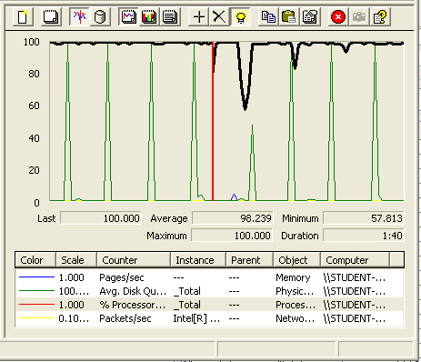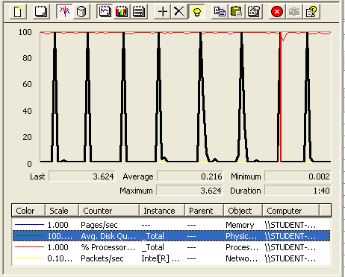

# Editar categoría

En este caso de uso, un moderador puede editar categorías. Para ello, sigue la siguiente secuencia de pasos:

Categorías > (Escoger una)

El límite de este caso de uso se sitúa en 60 usuarios concurrentes ejecutando 30 veces la misma acción.

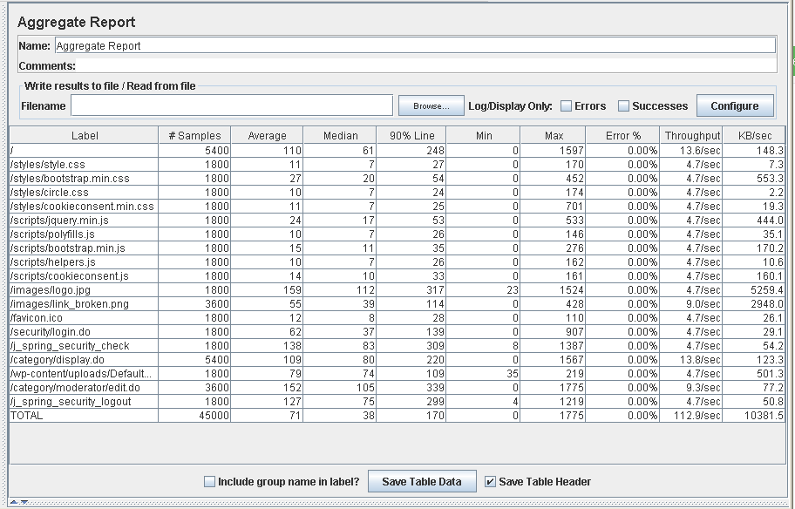

Como podemos observar, a la hora de cargar la página principal, tarda cerca de 1 segundo, lo que indica que nuestra web comienza a verse afectada por la cantidad de usuarios concurrentes.

Aunque no hay errores, la aplicación comienza a ir más lenta de lo normal.

En la siguiente imagen (abajo), vemos un gráfico que representa el throughput, es decir, la media del número de veces que se ha ejecutado nuestro script en un minuto. En este caso es de 6775 veces por minuto.

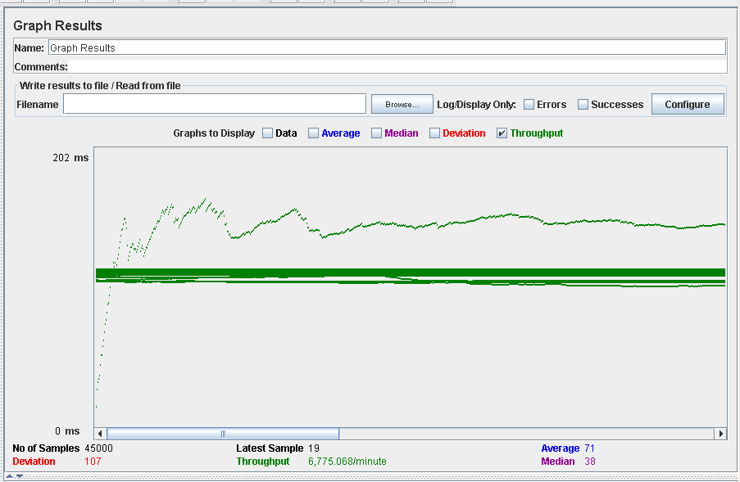

Por otro lado, vamos a presentar un caso negativo que se encuentra cercano al límite para ver la diferencia y como se comportaría nuestro sistema.

En este caso se ha utilizado 70 usuarios ejecutando nuevamente 30 acciones cada uno.

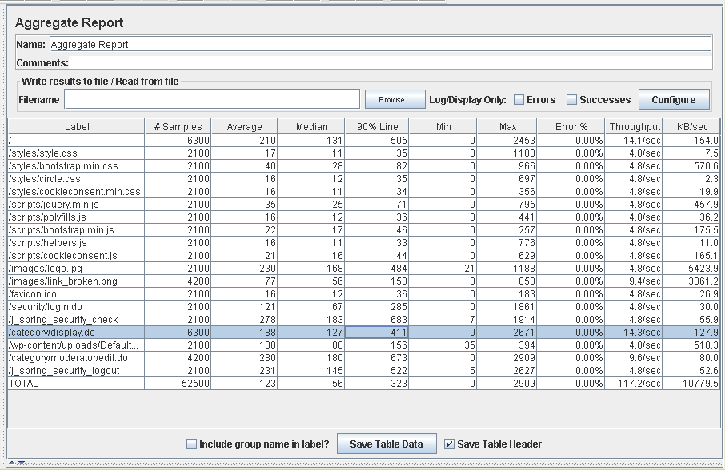

En este caso vemos como a la hora de guardar el chollo y desplegarlo, el sistema tarda de media en el 90% de las ocasiones más de un segundo, haciendo que los usuarios del sistema tengan que esperar más de lo habitual para que se responda a sus peticiones.

Nuevamente, abajo nos encontramos una gráfica que mide el throughput, en este caso de 7034.

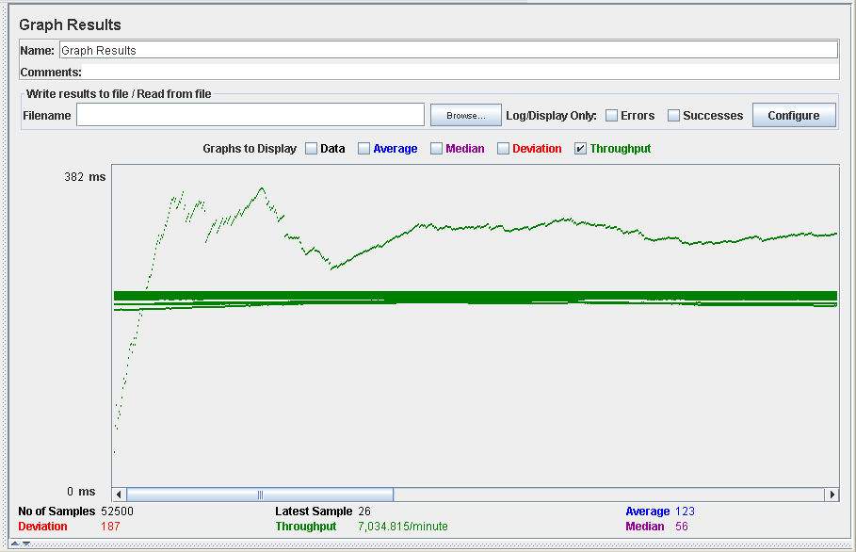

Nuestro sistema se comporta así en este caso debido a las limitaciones del. Adjuntamos dos gráficas en las que se ve el comportamiento del componente en las dos situaciones mencionadas anteriormente, en el mismo orden.

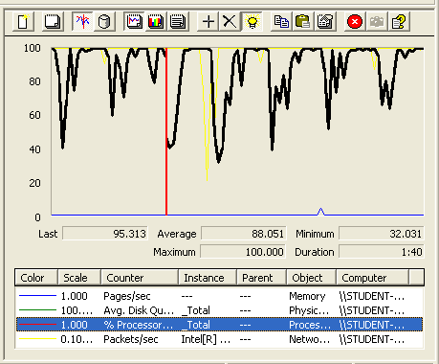

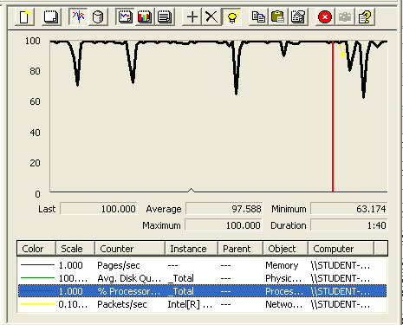

# Editar patrocinios

En este caso de uso, un patrocinador puede editar patrocinios. Para ello, sigue la siguiente secuencia de pasos:

Mis patrocinios > (Escoger uno)

El límite de este caso de uso se sitúa en 80 usuarios concurrentes ejecutando 30 veces la misma acción.

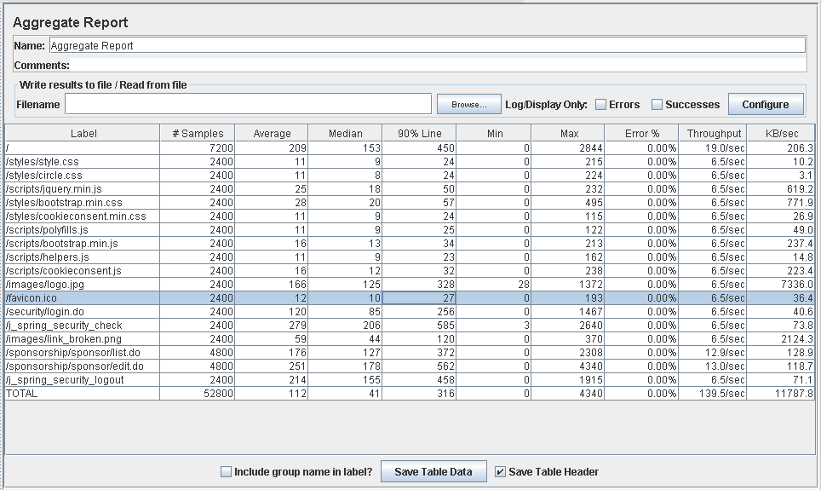

Como podemos observar, a la hora de iniciar sesión y cargar la página principal, tarda cerca de 1 segundo, lo que indica que nuestra web comienza a verse afectada por la cantidad de usuarios concurrentes.

Aunque no hay errores, la aplicación comienza a ir más lenta de lo normal.

En la siguiente imagen (abajo), vemos un gráfico que representa el throughput, es decir, la media del número de veces que se ha ejecutado nuestro script en un minuto. En este caso es de 8370 veces por minuto.

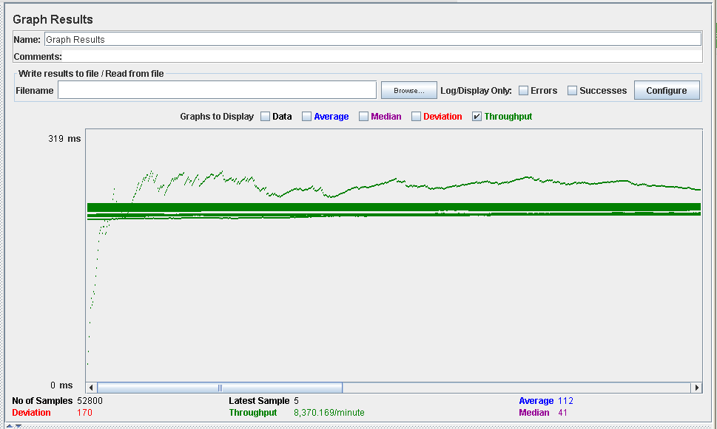

Por otro lado, vamos a presentar un caso negativo que se encuentra cercano al límite para ver la diferencia y como se comportaría nuestro sistema.

En este caso se ha utilizado 90 usuarios ejecutando nuevamente 30 acciones cada uno.

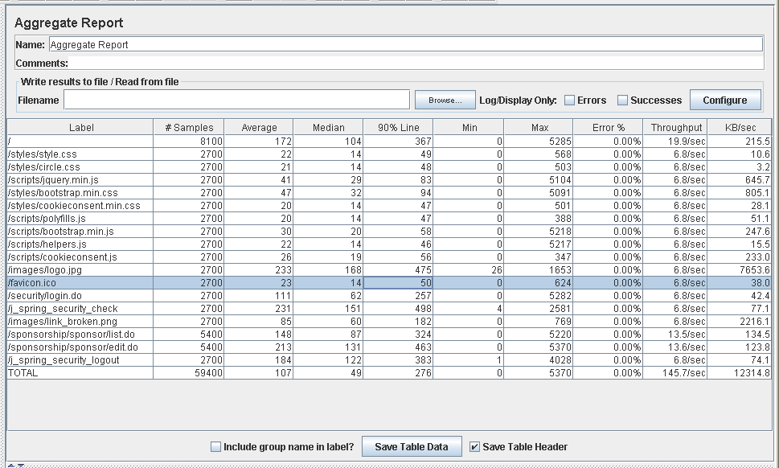

En este caso vemos como a la hora de cargar la página principal, el sistema tarda de media en el 90% de las ocasiones más de un segundo, haciendo que los usuarios del sistema tengan que esperar más de lo habitual para que se responda a sus peticiones.

Nuevamente, abajo nos encontramos una gráfica que mide el throughput, en este caso de 8744.

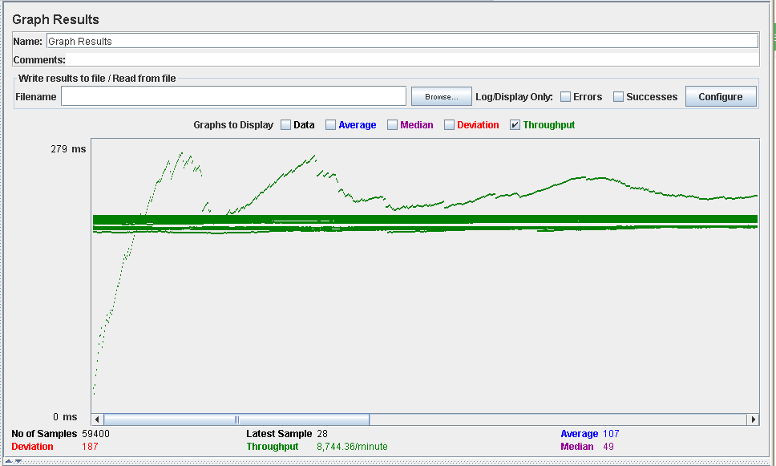

Nuestro sistema se comporta así en este caso debido a las limitaciones del procesador. Adjuntamos dos gráficas en las que se ve el comportamiento del componente en las dos situaciones mencionadas anteriormente, en el mismo orden.

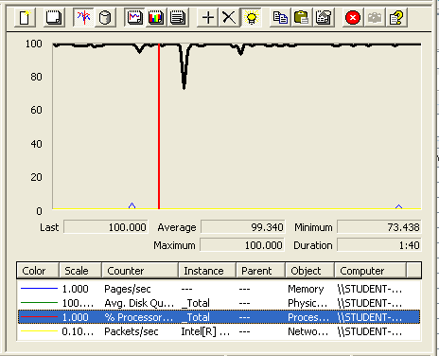

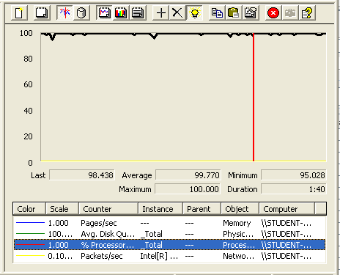

# Editar términos y condiciones

En este caso de uso, un administrador puede editar los términos y condiciones. Para ello, sigue la siguiente secuencia de pasos:

Términos y condiciones > (Editar en el idioma deseado)

El límite de este caso de uso se sitúa en 70 usuarios concurrentes ejecutando 30 veces la misma acción.

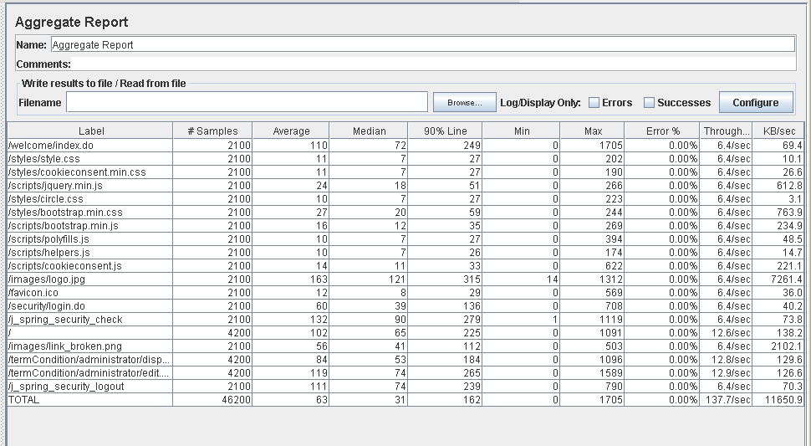

Como podemos observar, a la hora de cargar la página principal, tarda cerca de 1 segundo, lo que indica que nuestra web comienza a verse afectada por la cantidad de usuarios concurrentes.

Aunque no hay errores, la aplicación comienza a ir más lenta de lo normal.

En la siguiente imagen (abajo), vemos un gráfico que representa el throughput, es decir, la media del número de veces que se ha ejecutado nuestro script en un minuto. En este caso es de 8264 veces por minuto.

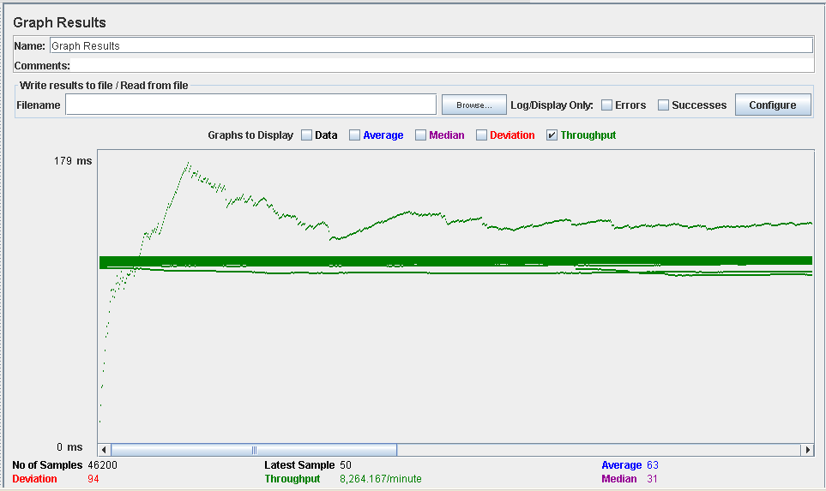

Por otro lado, vamos a presentar un caso negativo que se encuentra cercano al límite para ver la diferencia y como se comportaría nuestro sistema.

En este caso se ha utilizado 80 usuarios ejecutando nuevamente 30 acciones cada uno.

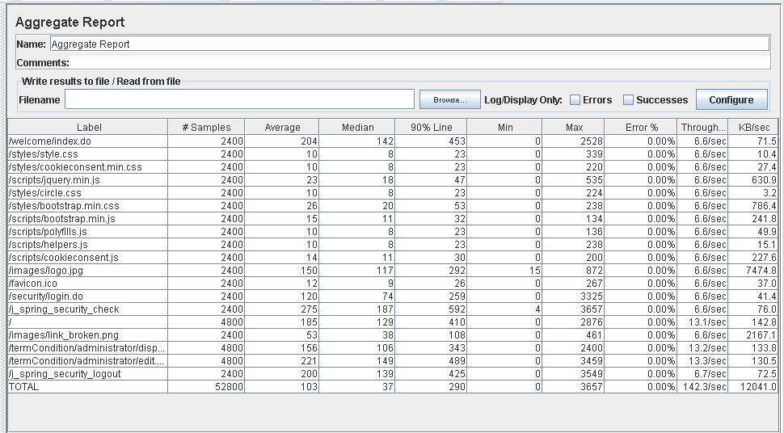

En este caso vemos como a la hora de cargar la página principal, el sistema tarda de media en el 90% de las ocasiones más de un segundo, haciendo que los usuarios del sistema tengan que esperar más de lo habitual para que se responda a sus peticiones.

Nuevamente, abajo nos encontramos una gráfica que mide el throughput, en este caso de 8540.

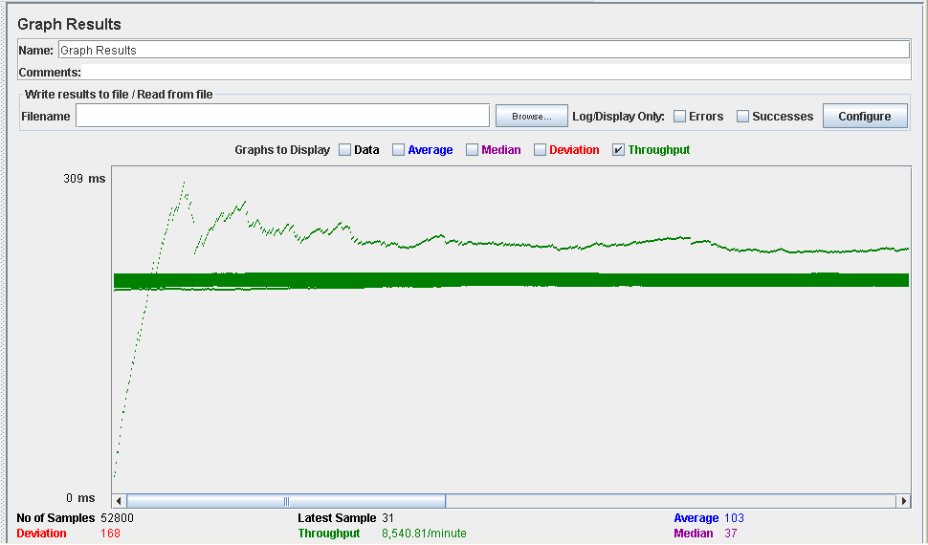

Nuestro sistema se comporta así en este caso debido a las limitaciones del. Adjuntamos dos gráficas en las que se ve el comportamiento del componente en las dos situaciones mencionadas anteriormente, en el mismo orden.

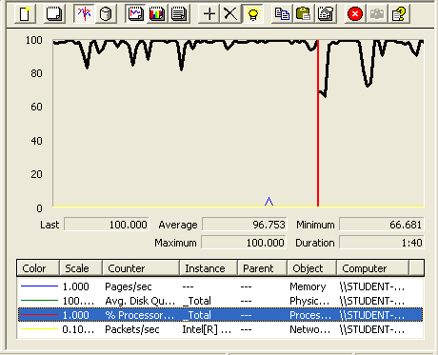

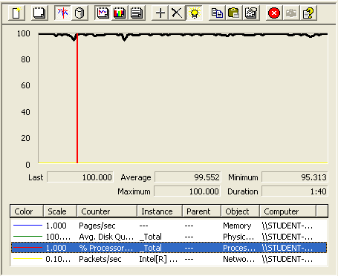

# Listar los chollos de una categoría

En este caso de uso, cualquier usuario puede listar los chollos de una categoría. Para ello, sigue la siguiente secuencia de pasos:

Categorías > (Escoger una) > Chollos

El límite de este caso de uso se sitúa en 80 usuarios concurrentes ejecutando 30 veces la misma acción.

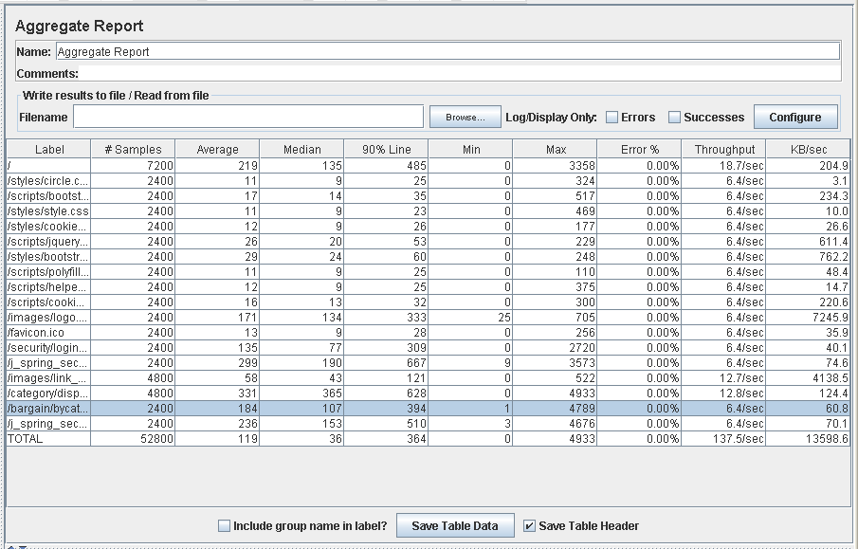

Como podemos observar, a la hora de mostrar los chollos de una categoría, tarda cerca de 1 segundo, lo que indica que nuestra web comienza a verse afectada por la cantidad de usuarios concurrentes.

Aunque no hay errores, la aplicación comienza a ir más lenta de lo normal.

En la siguiente imagen (abajo), vemos un gráfico que representa el throughput, es decir, la media del número de veces que se ha ejecutado nuestro script en un minuto. En este caso es de 8248 veces por minuto.

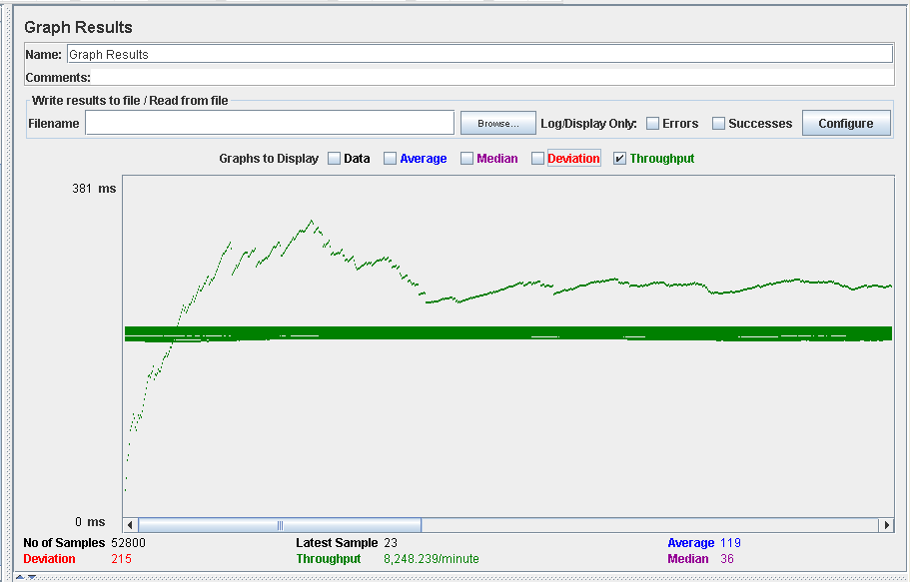

Por otro lado, vamos a presentar un caso negativo que se encuentra cercano al límite para ver la diferencia y como se comportaría nuestro sistema.

En este caso se ha utilizado 90 usuarios ejecutando nuevamente 30 acciones cada uno.

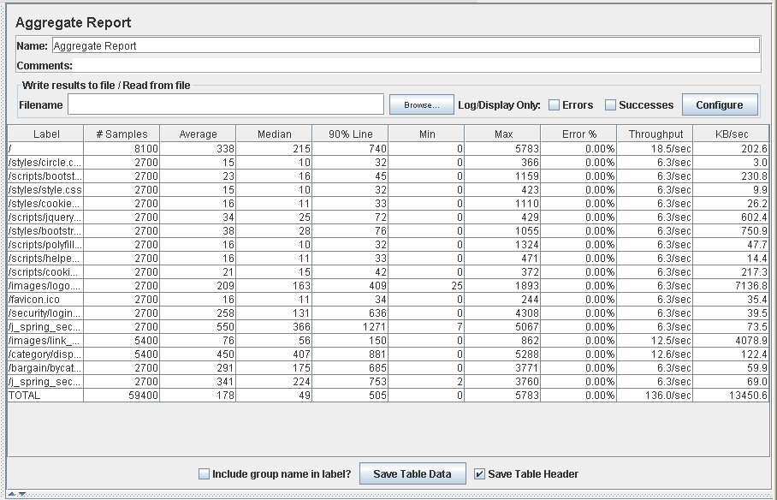

En este caso vemos como a la hora de listar los chollos de una categoría, el sistema tarda de media en el 90% de las ocasiones más de un segundo, haciendo que los usuarios del sistema tengan que esperar más de lo habitual para que se responda a sus peticiones.

Nuevamente, abajo nos encontramos una gráfica que mide el throughput, en este caso de 8158.

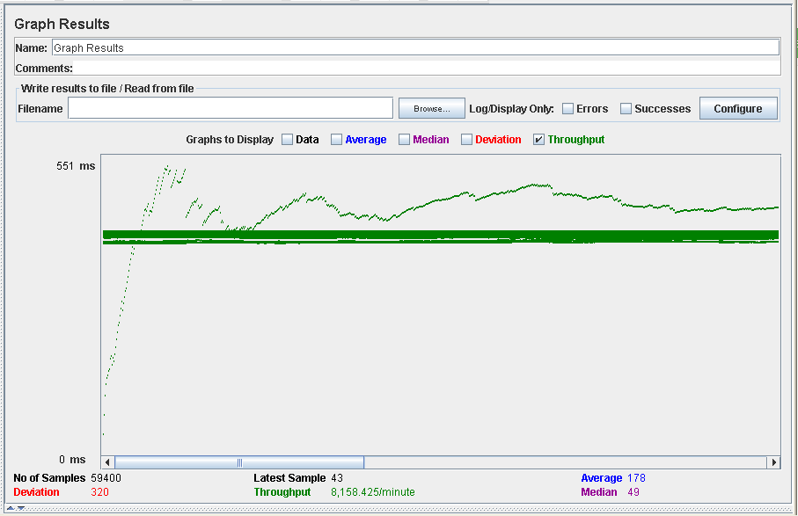

Nuestro sistema se comporta así en este caso debido a las limitaciones del procesador y de la tarjeta de red. Adjuntamos dos gráficas en las que se ve el comportamiento de ambos componentes en las dos situaciones mencionadas anteriormente, en el mismo orden.

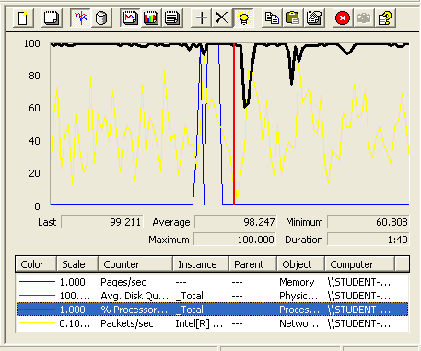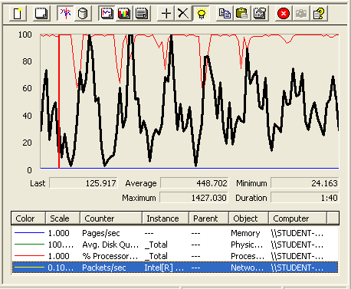

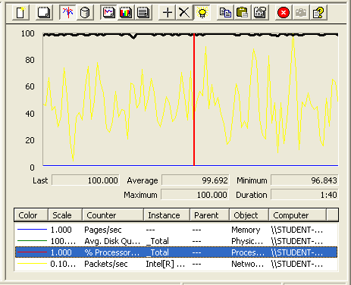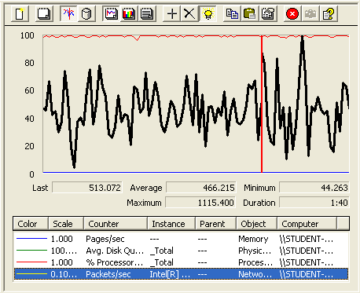

# Listar y desplegar chollos

En este caso de uso, cualquier usuario puede listar y desplegar los chollos. Para ello, sigue la siguiente secuencia de pasos:

Chollos

El límite de este caso de uso se sitúa en 50 usuarios concurrentes ejecutando 30 veces la misma acción.

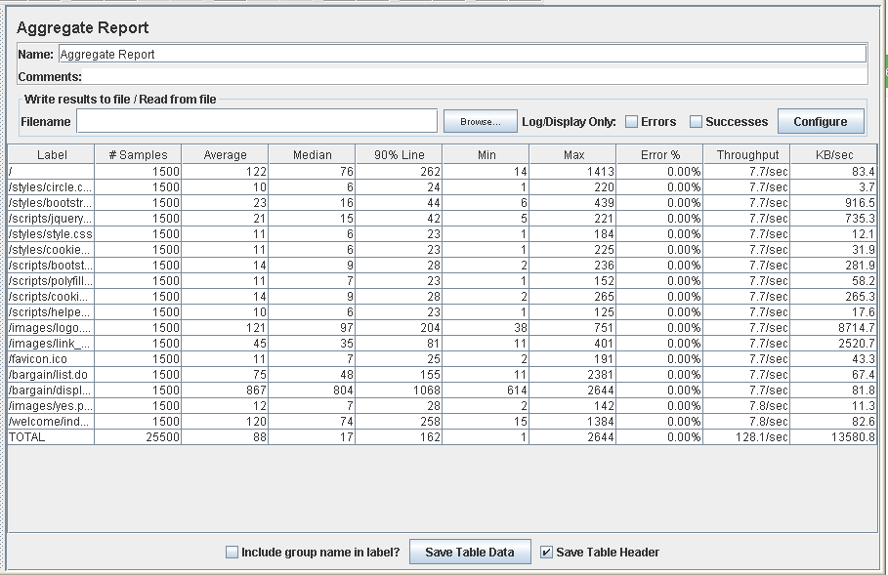

Como podemos observar, a la hora de desplegar el chollo, tarda cerca de 1 segundo, lo que indica que nuestra web comienza a verse afectada por la cantidad de usuarios concurrentes.

Aunque no hay errores, la aplicación comienza a ir más lenta de lo normal.

En la siguiente imagen (abajo), vemos un gráfico que representa el throughput, es decir, la media del número de veces que se ha ejecutado nuestro script en un minuto. En este caso es de 7687 veces por minuto.

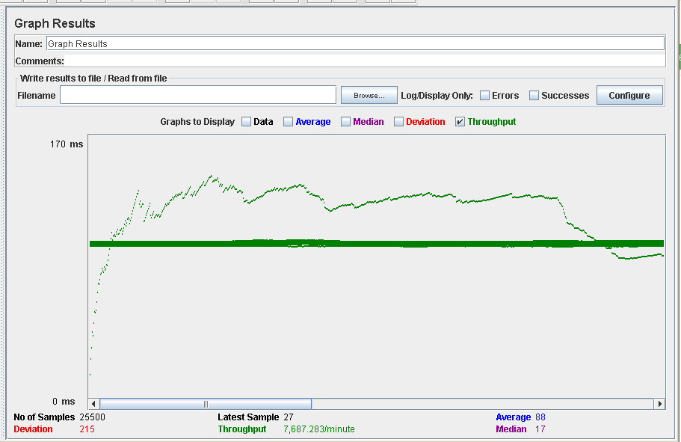

Por otro lado, vamos a presentar un caso negativo que se encuentra cercano al límite para ver la diferencia y como se comportaría nuestro sistema.

En este caso se ha utilizado 60 usuarios ejecutando nuevamente 30 acciones cada uno.

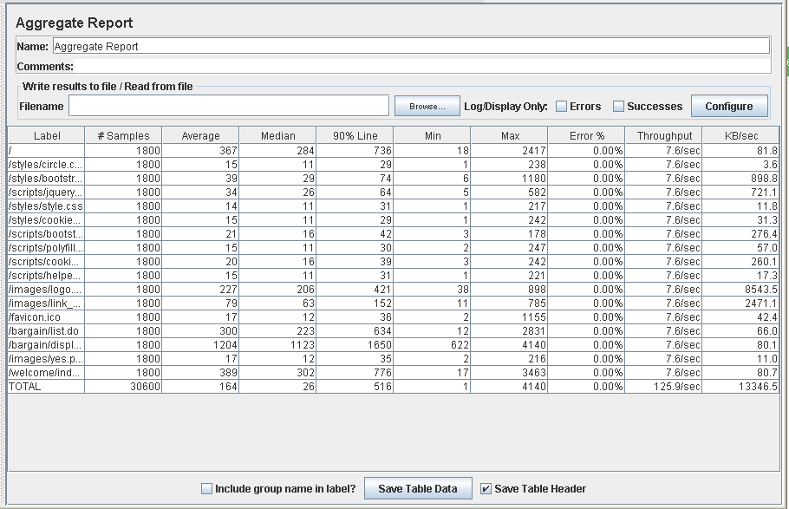

En este caso vemos como a la hora de desplegar el chollo, el sistema tarda de media en el 90% de las ocasiones más de un segundo, haciendo que los usuarios del sistema tengan que esperar más de lo habitual para que se responda a sus peticiones.

Nuevamente, abajo nos encontramos una gráfica que mide el throughput, en este caso de 7554.

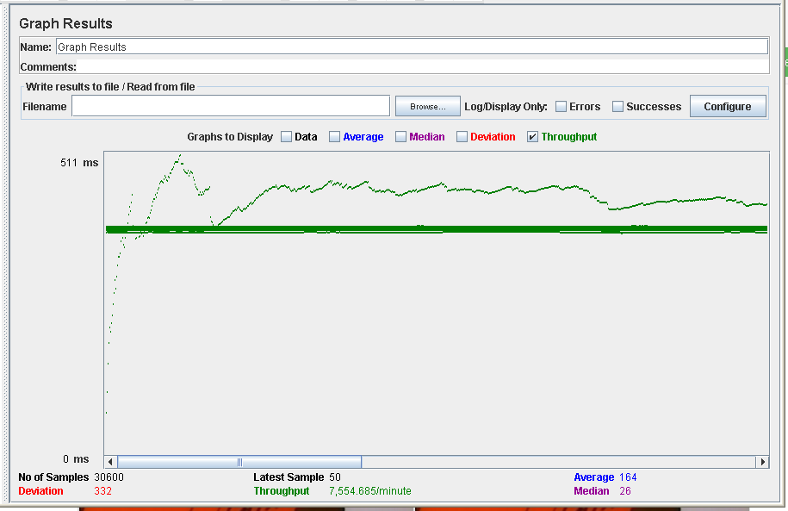

Nuestro sistema se comporta así en este caso debido a las limitaciones del procesador. Adjuntamos dos gráficas en las que se ve el comportamiento del componente en las dos situaciones mencionadas anteriormente, en el mismo orden.

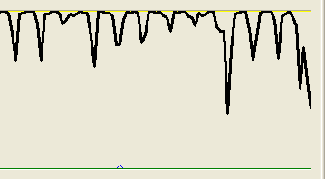

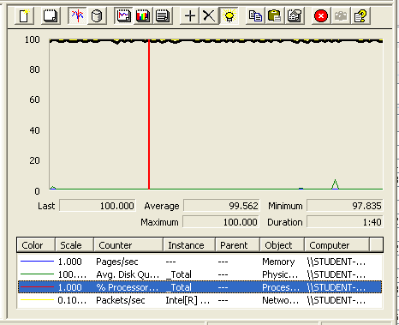

# Listar y desplegar mis chollos

En este caso de uso, una compañía puede listar y desplegar sus chollos. Para ello, sigue la siguiente secuencia de pasos:

Mis chollos

El límite de este caso de uso se sitúa en 50 usuarios concurrentes ejecutando 30 veces la misma acción.

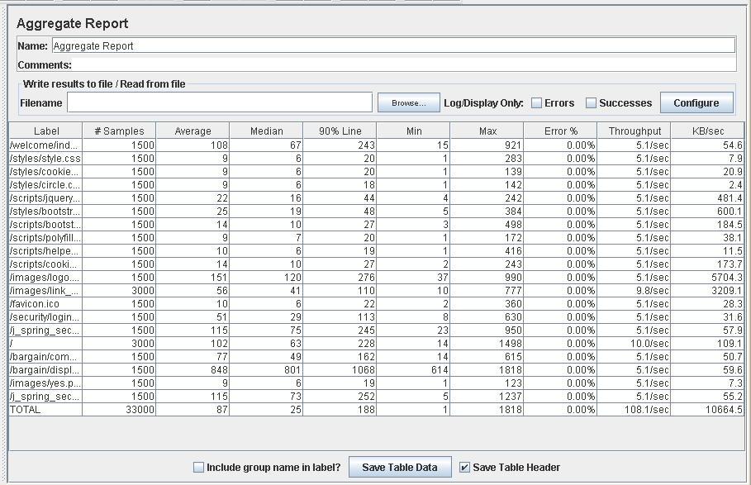

Como podemos observar, a la hora de desplegar el chollo, tarda cerca de 1 segundo, lo que indica que nuestra web comienza a verse afectada por la cantidad de usuarios concurrentes.

Aunque no hay errores, la aplicación comienza a ir más lenta de lo normal.

En la siguiente imagen (abajo), vemos un gráfico que representa el throughput, es decir, la media del número de veces que se ha ejecutado nuestro script en un minuto. En este caso es de 6486 veces por minuto.

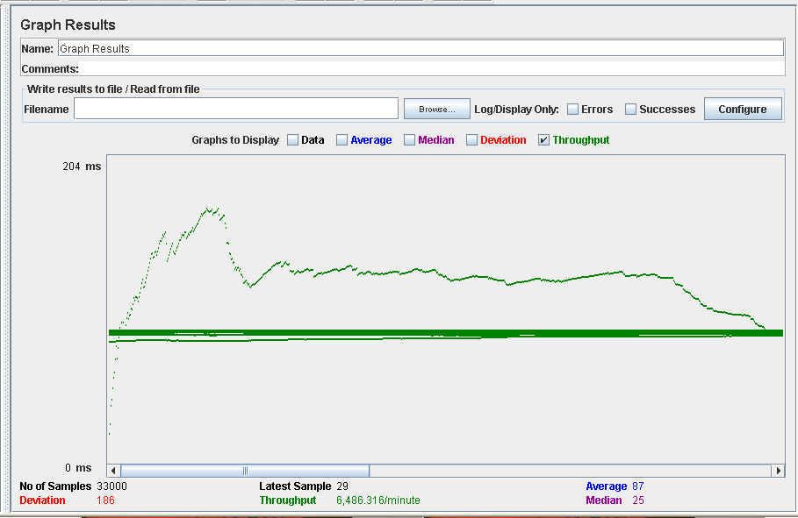

Por otro lado, vamos a presentar un caso negativo que se encuentra cercano al límite para ver la diferencia y como se comportaría nuestro sistema.

En este caso se ha utilizado 60 usuarios ejecutando nuevamente 30 acciones cada uno.

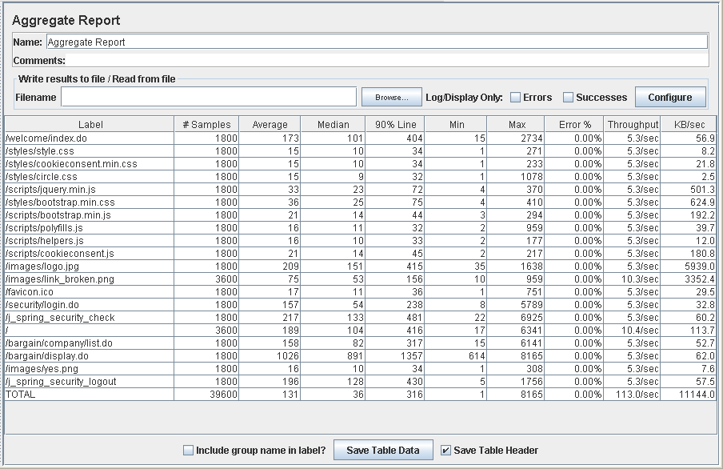

En este caso vemos como a la hora de desplegar el chollo, el sistema tarda de media en el 90% de las ocasiones más de un segundo, haciendo que los usuarios del sistema tengan que esperar más de lo habitual para que se responda a sus peticiones.

Nuevamente, abajo nos encontramos una gráfica que mide el throughput, en este caso de 6777.

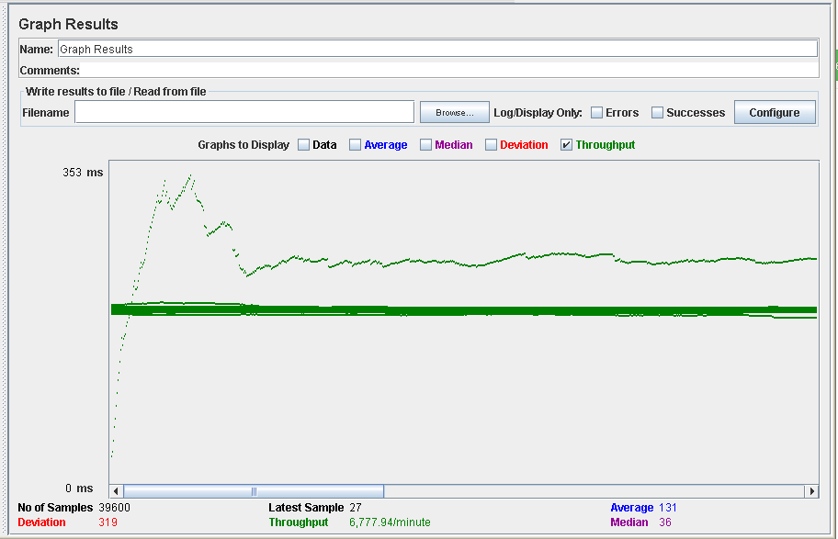

Nuestro sistema se comporta así en este caso debido a las limitaciones del procesador. Adjuntamos dos gráficas en las que se ve el comportamiento del componente en las dos situaciones mencionadas anteriormente, en el mismo orden.

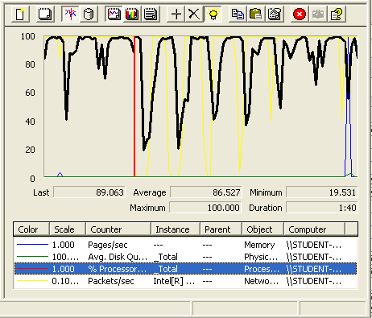

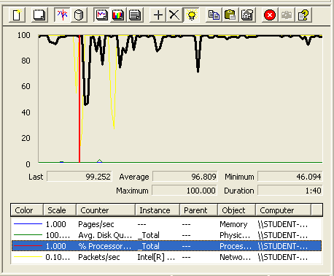

# Listar y desplegar mis patrocinios

En este caso de uso, un patrocinador puede listar y desplegar sus patrocinios. Para ello, sigue la siguiente secuencia de pasos:

Mis patrocinios > (Escoger uno)

El límite de este caso de uso se sitúa en 70 usuarios concurrentes ejecutando 30 veces la misma acción.

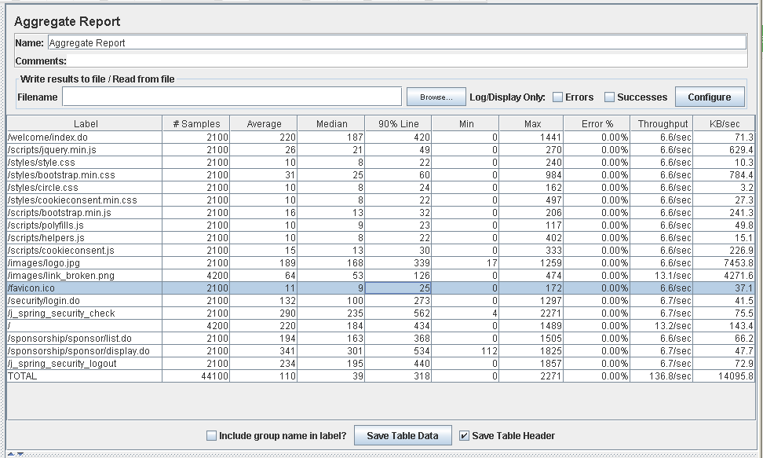

Como podemos observar, a la hora de cargar la página principal, tarda cerca de 1 segundo, lo que indica que nuestra web comienza a verse afectada por la cantidad de usuarios concurrentes.

Aunque no hay errores, la aplicación comienza a ir más lenta de lo normal.

En la siguiente imagen (abajo), vemos un gráfico que representa el throughput, es decir, la media del número de veces que se ha ejecutado nuestro script en un minuto. En este caso es de 8207 veces por minuto.

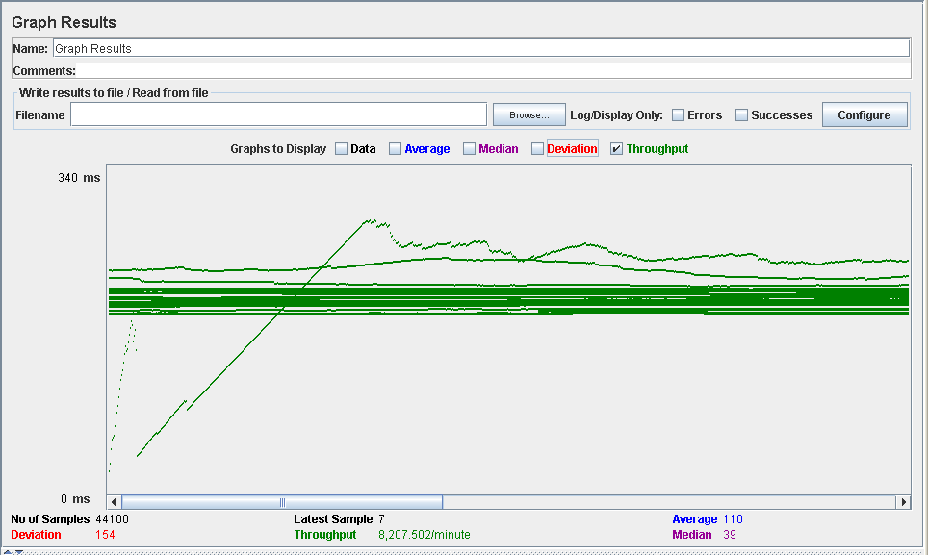

Por otro lado, vamos a presentar un caso negativo que se encuentra cercano al límite para ver la diferencia y como se comportaría nuestro sistema.

En este caso se ha utilizado 80 usuarios ejecutando nuevamente 30 acciones cada uno.

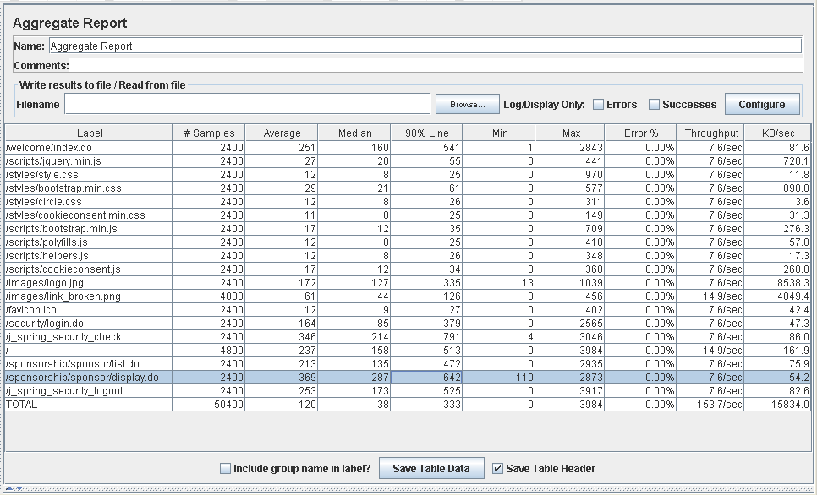

En este caso vemos como a la hora de cargar la página principal, el sistema tarda de media en el 90% de las ocasiones más de un segundo, haciendo que los usuarios del sistema tengan que esperar más de lo habitual para que se responda a sus peticiones.

Nuevamente, abajo nos encontramos una gráfica que mide el throughput, en este caso de 9219.

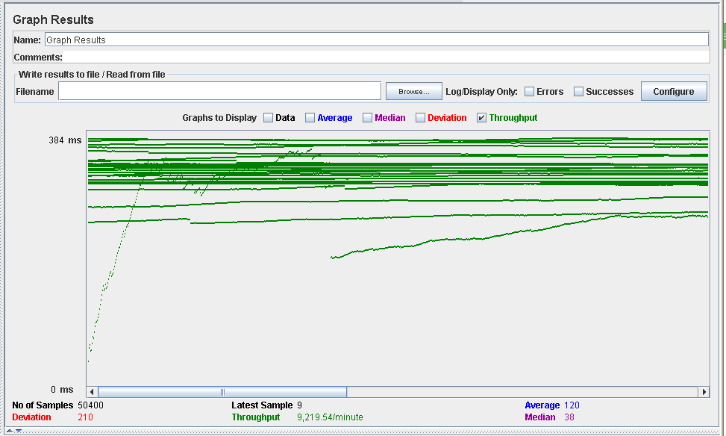

Nuestro sistema se comporta así en este caso debido a las limitaciones del procesador y de la tarjeta de red. Adjuntamos dos gráficas en las que se ve el comportamiento de ambos componentes en las dos situaciones mencionadas anteriormente, en el mismo orden.

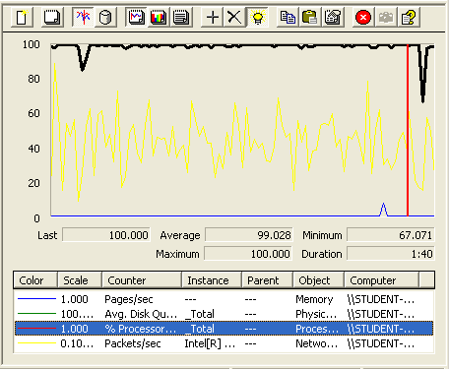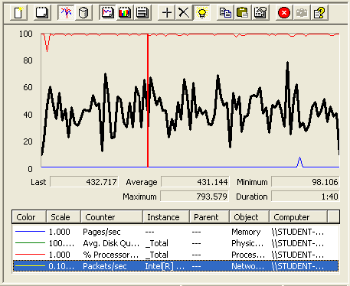

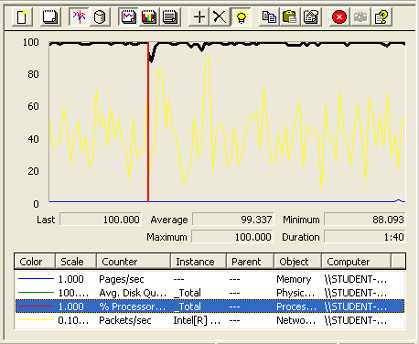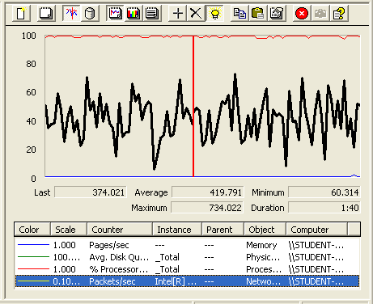

# Listar y desplegar mis notificaciones

En este caso de uso, un usuario puede listar y desplegar sus notificaciones. Para ello, sigue la siguiente secuencia de pasos:

Mis notificaciones > (Escoger una)

El límite de este caso de uso se sitúa en 70 usuarios concurrentes ejecutando 30 veces la misma acción.

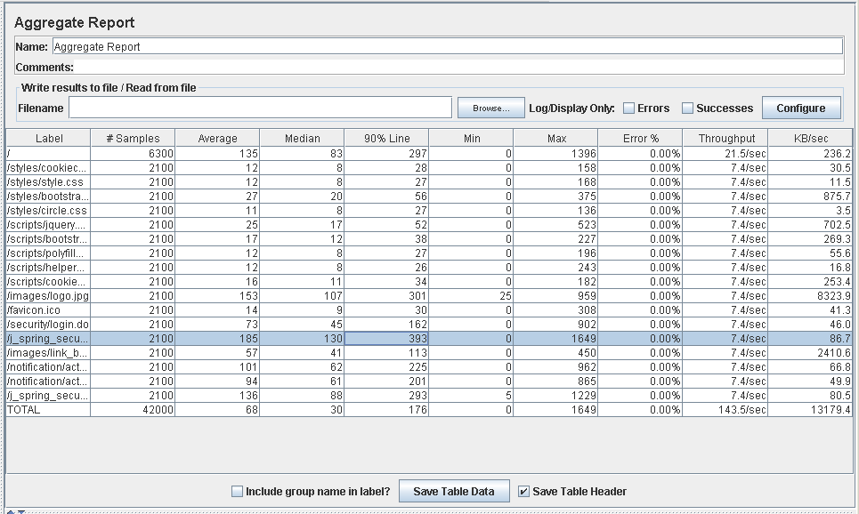

Como podemos observar, a la hora de cargar la página principal, tarda cerca de 1 segundo, lo que indica que nuestra web comienza a verse afectada por la cantidad de usuarios concurrentes.

Aunque no hay errores, la aplicación comienza a ir más lenta de lo normal.

En la siguiente imagen (abajo), vemos un gráfico que representa el throughput, es decir, la media del número de veces que se ha ejecutado nuestro script en un minuto. En este caso es de 8607 veces por minuto.

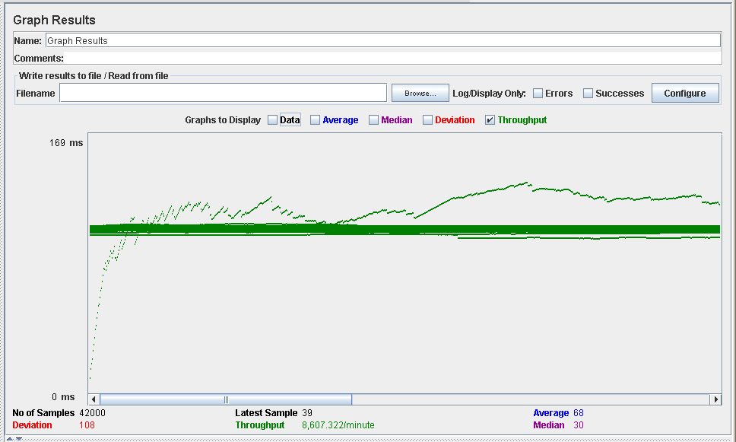

Por otro lado, vamos a presentar un caso negativo que se encuentra cercano al límite para ver la diferencia y como se comportaría nuestro sistema.

En este caso se ha utilizado 80 usuarios ejecutando nuevamente 30 acciones cada uno.

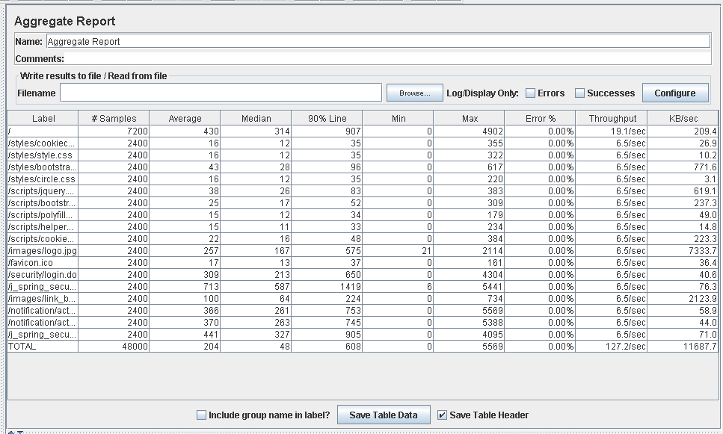

En este caso vemos como a la hora de iniciar sesión y cargar la página principal, el sistema tarda de media en el 90% de las ocasiones más de un segundo, haciendo que los usuarios del sistema tengan que esperar más de lo habitual para que se responda a sus peticiones.

Nuevamente, abajo nos encontramos una gráfica que mide el throughput, en este caso de 7633.

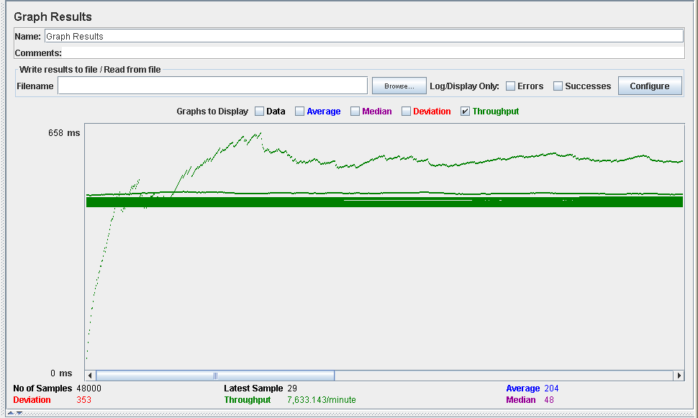

Nuestro sistema se comporta así en este caso debido a las limitaciones del. Adjuntamos dos gráficas en las que se ve el comportamiento del componente en las dos situaciones mencionadas anteriormente, en el mismo orden.

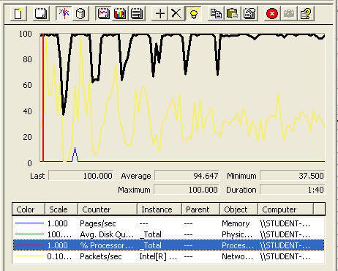

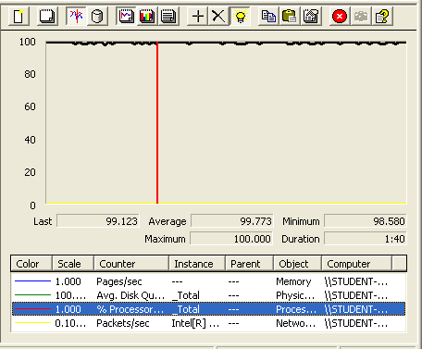

# Listar patrocinios de un chollo

En este caso de uso, cualquier usuario puede listar patrocinios de un chollo. Para ello, sigue la siguiente secuencia de pasos:

Chollos > (Escoger uno) > Patrocinios

El límite de este caso de uso se sitúa en 50 usuarios concurrentes ejecutando 30 veces la misma acción.

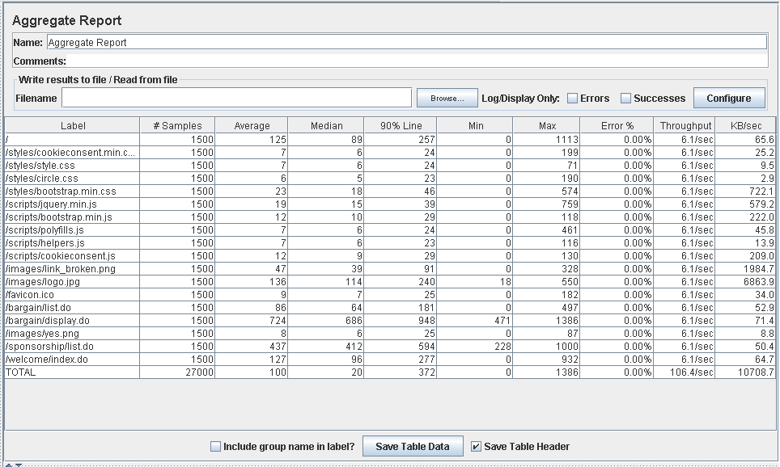

Como podemos observar, a la hora de desplegar el chollo, tarda cerca de 1 segundo, lo que indica que nuestra web comienza a verse afectada por la cantidad de usuarios concurrentes.

Aunque no hay errores, la aplicación comienza a ir más lenta de lo normal.

En la siguiente imagen (abajo), vemos un gráfico que representa el throughput, es decir, la media del número de veces que se ha ejecutado nuestro script en un minuto. En este caso es de 6384 veces por minuto.

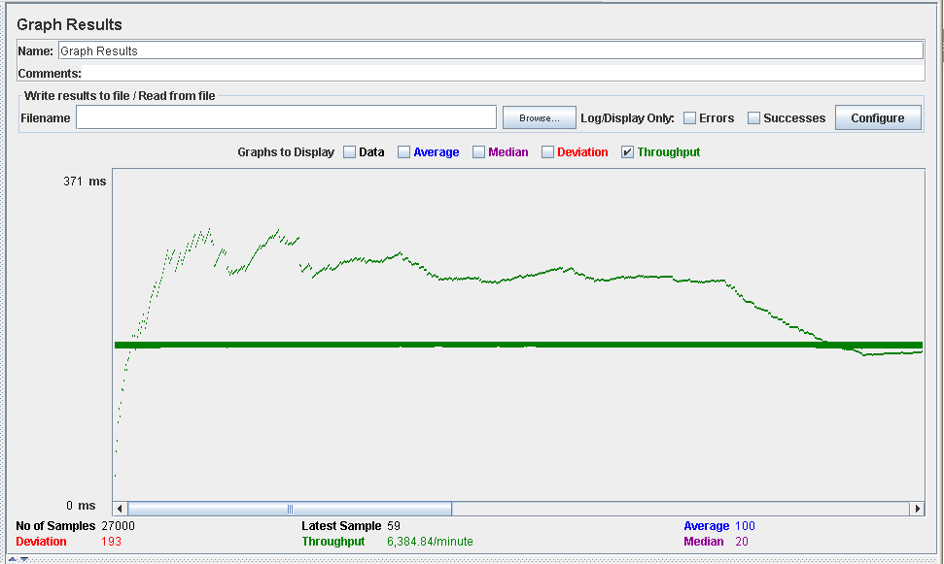

Por otro lado, vamos a presentar un caso negativo que se encuentra cercano al límite para ver la diferencia y como se comportaría nuestro sistema.

En este caso se ha utilizado 60 usuarios ejecutando nuevamente 30 acciones cada uno.

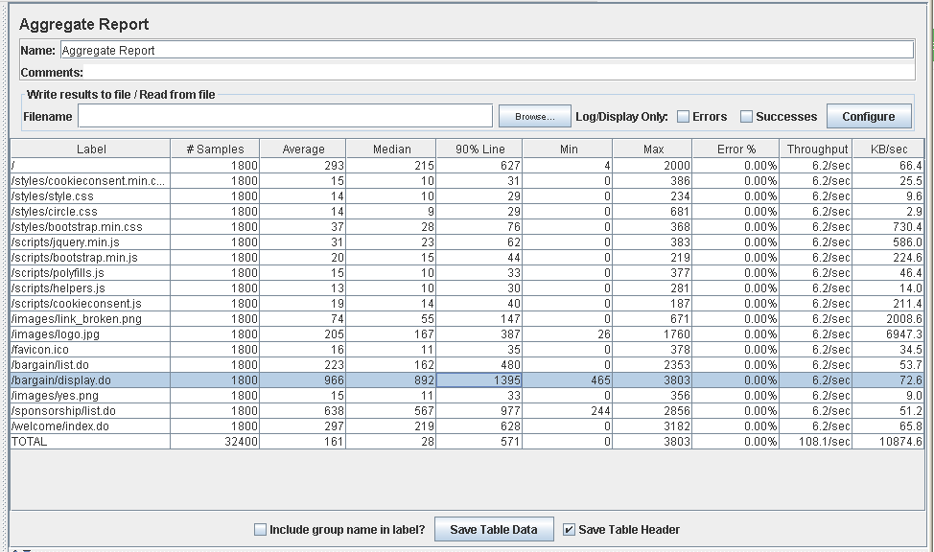

En este caso vemos como a la hora de desplegar un chollo, el sistema tarda de media en el 90% de las ocasiones más de un segundo, haciendo que los usuarios del sistema tengan que esperar más de lo habitual para que se responda a sus peticiones.

Nuevamente, abajo nos encontramos una gráfica que mide el throughput, en este caso de 6483.

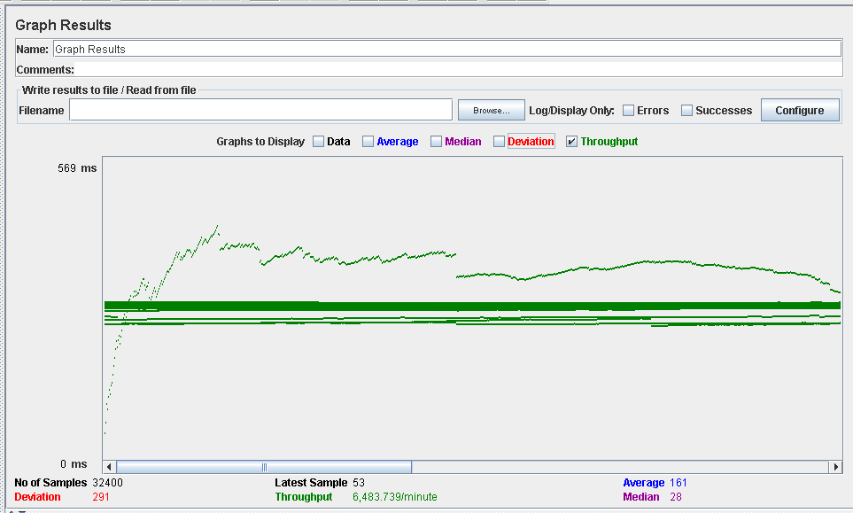

Nuestro sistema se comporta así en este caso debido a las limitaciones del procesador y de la tarjeta de red. Adjuntamos dos gráficas en las que se ve el comportamiento de ambos componentes en las dos situaciones mencionadas anteriormente, en el mismo orden.

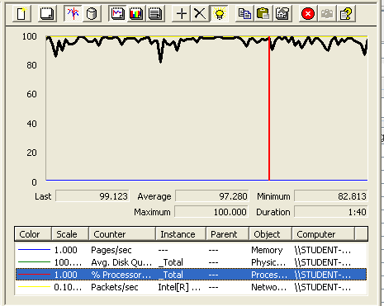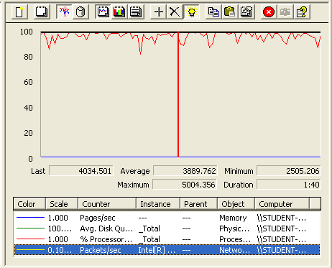

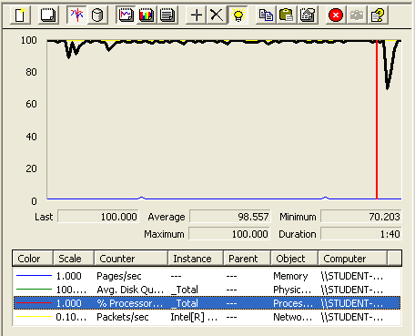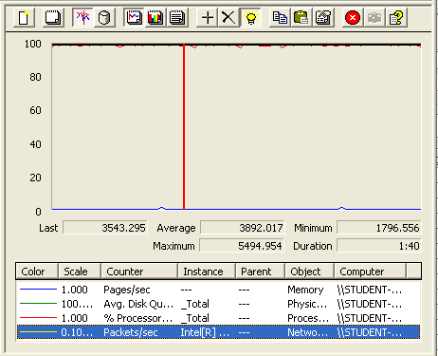

# Reorganizar categorías

En este caso de uso, un moderador puede reorganizar categorías. Para ello, sigue la siguiente secuencia de pasos:

Categorías > (Escoger una) > Mover

El límite de este caso de uso se sitúa en 70 usuarios concurrentes ejecutando 30 veces la misma acción.

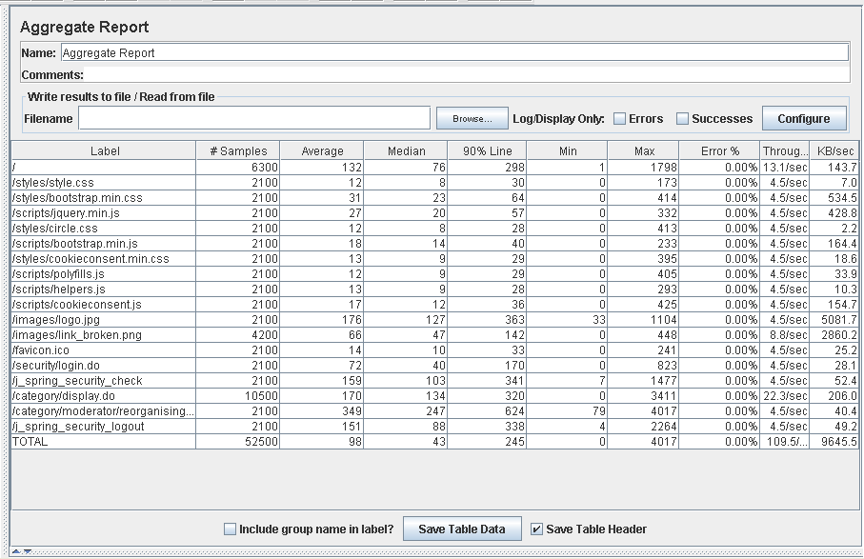

Como podemos observar, a la hora de guardar la categoría y volver a la página principal, tarda cerca de 1 segundo, lo que indica que nuestra web comienza a verse afectada por la cantidad de usuarios concurrentes.

Aunque no hay errores, la aplicación comienza a ir más lenta de lo normal.

En la siguiente imagen (abajo), vemos un gráfico que representa el throughput, es decir, la media del número de veces que se ha ejecutado nuestro script en un minuto. En este caso es de 6568 veces por minuto.

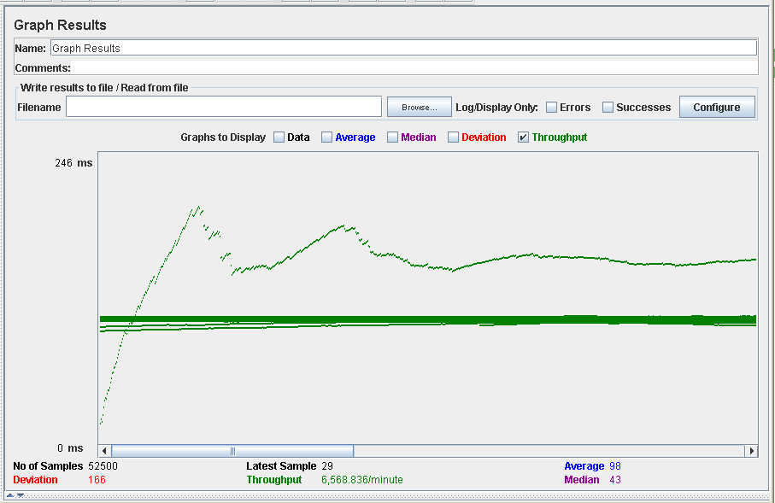

Por otro lado, vamos a presentar un caso negativo que se encuentra cercano al límite para ver la diferencia y como se comportaría nuestro sistema.

En este caso se ha utilizado 80 usuarios ejecutando nuevamente 30 acciones cada uno.

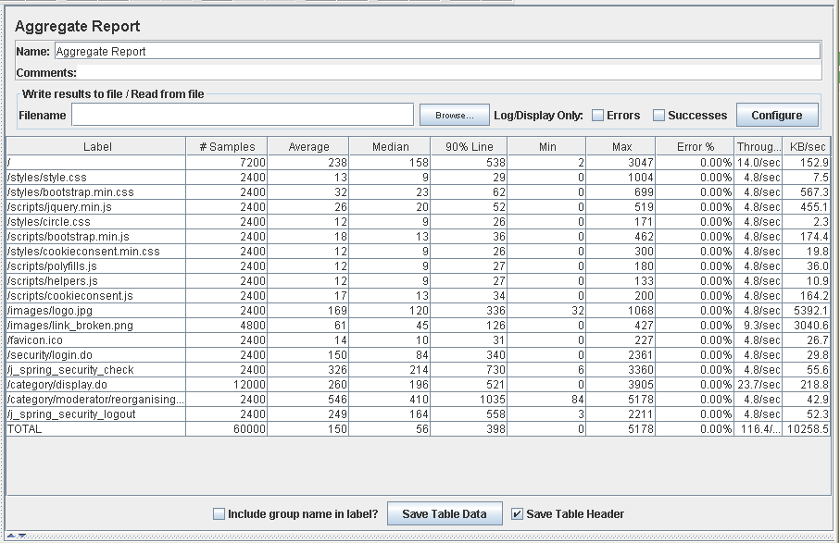

En este caso vemos como a la hora de reorganizar la categoría, el sistema tarda de media en el 90% de las ocasiones más de un segundo, haciendo que los usuarios del sistema tengan que esperar más de lo habitual para que se responda a sus peticiones.

Nuevamente, abajo nos encontramos una gráfica que mide el throughput, en este caso de 6986.

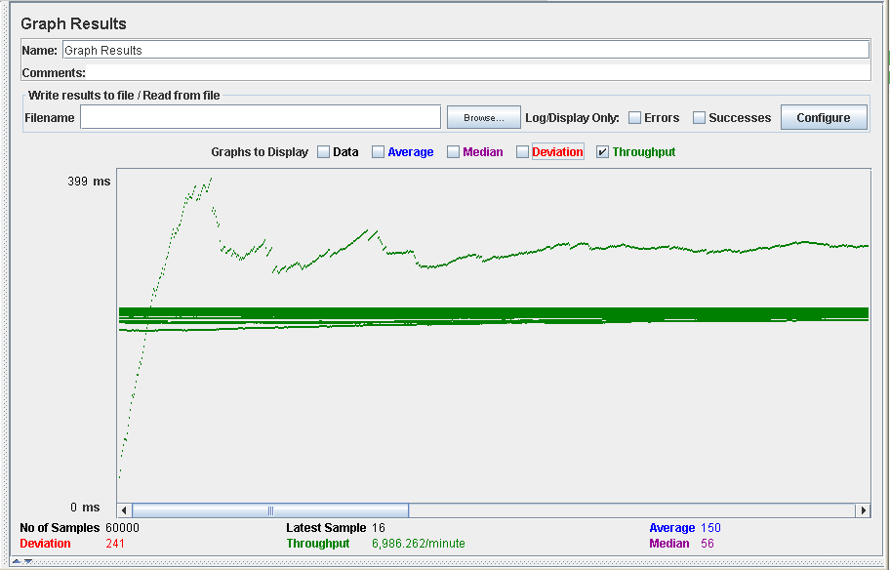

Nuestro sistema se comporta así en este caso debido a las limitaciones del procesador. Adjuntamos dos gráficas en las que se ve el comportamiento del componente en las dos situaciones mencionadas anteriormente, en el mismo orden.

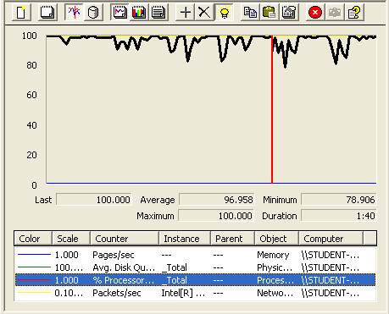

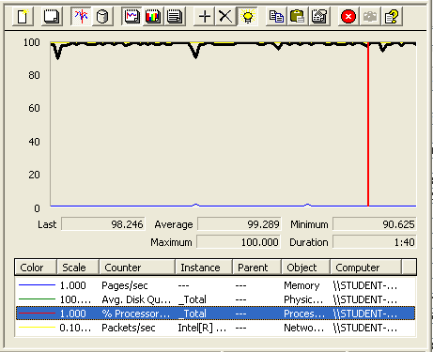

# Borrar categoría del chollo

En este caso de uso, una compañía puede borrar categorías del chollo. Para ello, sigue la siguiente secuencia de pasos:

Mis chollos > (Escoger uno) > Eliminar categoría

El límite de este caso de uso se sitúa en 50 usuarios concurrentes ejecutando 30 veces la misma acción.

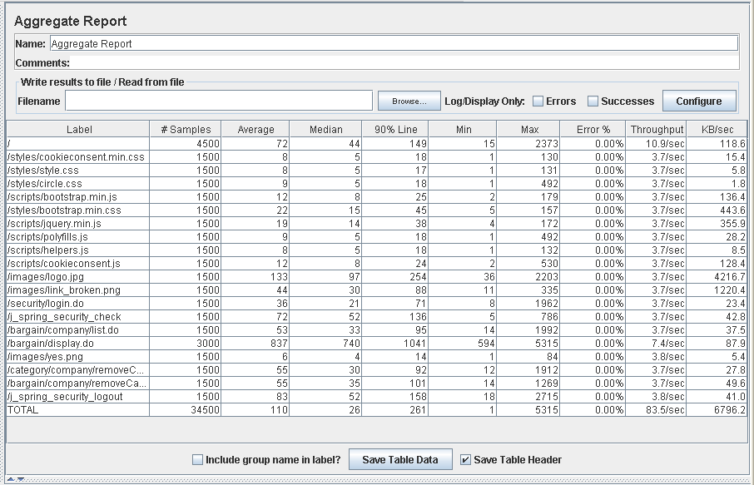

Como podemos observar, a la hora de desplegar el chollo, tarda cerca de 1 segundo, lo que indica que nuestra web comienza a verse afectada por la cantidad de usuarios concurrentes.

Aunque no hay errores, la aplicación comienza a ir más lenta de lo normal.

En la siguiente imagen (abajo), vemos un gráfico que representa el throughput, es decir, la media del número de veces que se ha ejecutado nuestro script en un minuto. En este caso es de 5011 veces por minuto.

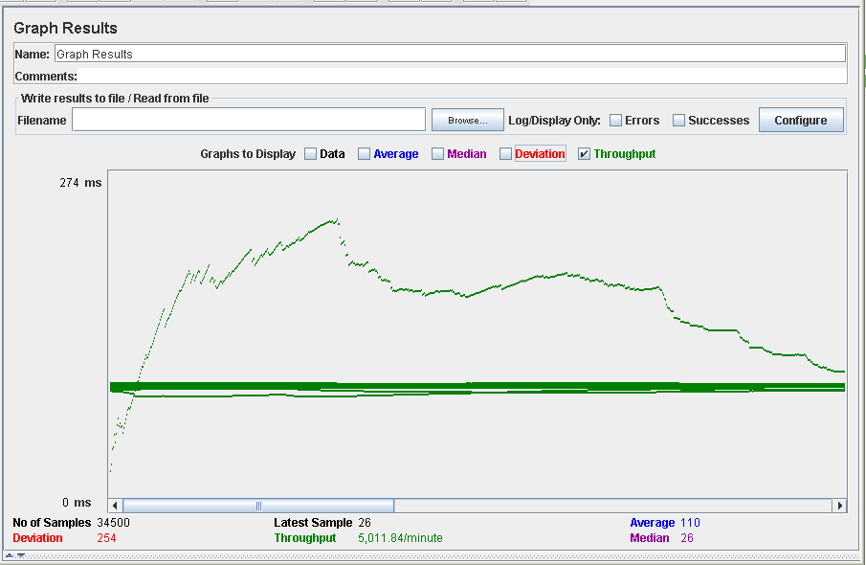

Por otro lado, vamos a presentar un caso negativo que se encuentra cercano al límite para ver la diferencia y como se comportaría nuestro sistema.

En este caso se ha utilizado 60 usuarios ejecutando nuevamente 30 acciones cada uno.

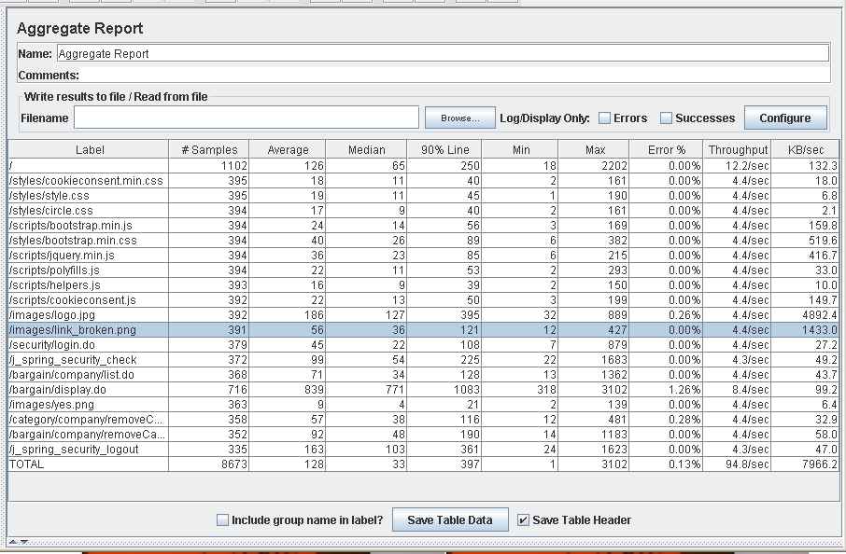

En este caso vemos como a la hora de desplegar el chollo, el sistema tarda de media en el 90% de las ocasiones más de un segundo, haciendo que los usuarios del sistema tengan que esperar más de lo habitual para que se responda a sus peticiones.

Nuevamente, abajo nos encontramos una gráfica que mide el throughput, en este caso de 5686.

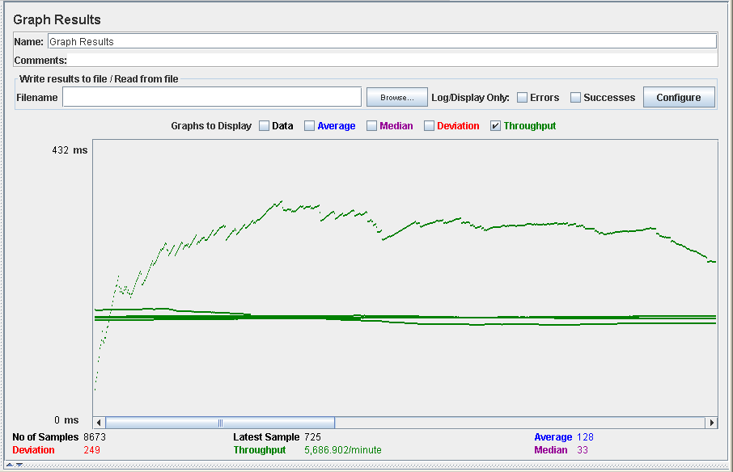

Nuestro sistema se comporta así en este caso debido a las limitaciones del procesador y de la tarjeta de red. Adjuntamos dos gráficas en las que se ve el comportamiento de ambos componentes en las dos situaciones mencionadas anteriormente, en el mismo orden.

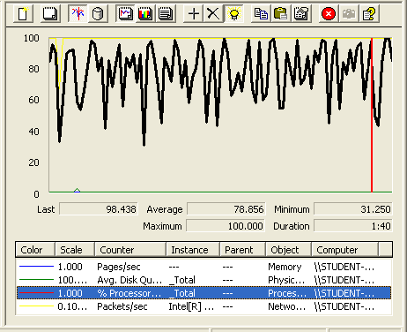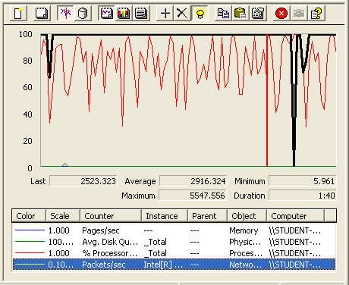

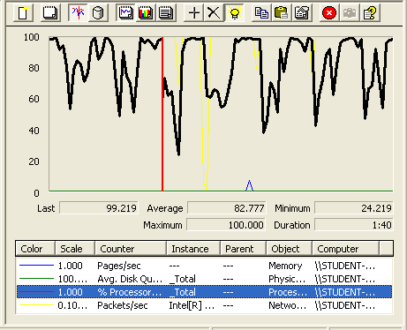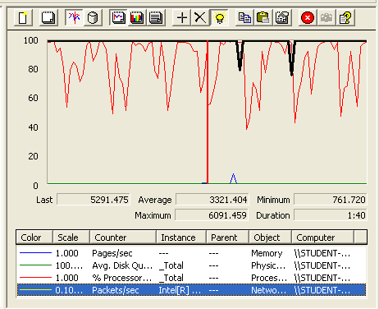

# Conclusión

El mínimo número de usuarios de forma concurrente que pueden utilizar el sistema realizando acciones de forma simultánea es de 45. Este número simboliza el menor número que ha aparecido al realizar los test de rendimiento. De esta forma podemos asegurar que el sistema ha tenido un rendimiento notable en todos los casos cuando el número de usuarios concurrentes no ha superado el valor 45.

Por otro lado, como hemos podido observar, en la mayoría de las ocasiones el procesador es nuestro cuello de botella. Además, en los distintos tests hemos observado que la imagen que utilizamos de logo causa que la página se ralentice debido a su gran tamaño. Sacamos como conclusión que las imágenes del sistema es importante que estén comprimidas pues pueden ser la causa de la mala experiencia para el usuario. Por último, hemos observado que durante los tests de rendimiento de casos de uso como crear o editar chollo tiene un rendimiento algo menor debido a que son actualizadas distintas entidades como son chollos, etiquetas y categoría y el disco duro empieza a actuar como cuello de botella. Lo mismo ocurre con la tarjeta de red, puesto que cuando hay que cargar muchas imágenes se realiza una petición para ver si están rotas y el rendimiento disminuye.